Федеральное государственное бюджетное образовательное учреждение высшего образования "Красноярский государственный медицинский университет имени профессора В.Ф. Войно-Ясенецкого" Министерства здравоохранения Российской Федерации

Фармацевтический колледж

Донгузова Е. Е., Плетюх Е. А.

Биология

учебное пособие
для студентов 1 курса,
обучающихся на базе основного общего образования

Красноярск
2016
УДК 57(075.8)
ББК 28.0
Б 67

Донгузова, Е. Е. Биология : учебное пособие для студентов 1 курса, обучающихся на базе основного общего образования / сост. Е. Е. Донгузова, Е. А Плетюх ; Фармацевтический колледж. – Красноярск : тип. КрасГМУ, 2016. – 331с.

Составители: Донгузова Е.Е.;
Плетюх Е.А.;

Учебное пособие для студентов 1 курса, обучающихся на базе основного общего образования, Составлен в соответствии с ФГОС СПО, рабочей программой дисциплины (2015 г.) и СТО СМК 4.2.01-11. Выпуск 3.

Рекомендован к изданию по решению методического совета Фармацевтического колледжа (Протокол № 8 от «18» апреля 2016 г.).

КрасГМУ
2016

Оглавление

 | Пояснительная записка……………………………………………. | 4
 | Биология как наука о живой материи.............................................. | 5
 | Химический состав клетки.............................................................. | 21
 | Неклеточные формы жизни. Вирусы и бактериофаги................... | 40
 | Прокариотическая клетка………………………………………… | 52
 | Эукариотическая клетка ………………………………………….. | 63
 | Основы гистологии ……………………………………………….. | 77
 | Обеспечение клеток энергией ……………………………………. | 93
 | Биосинтез белка ………………………………………………… | 106
 | Размножение организмов ………………………………………… | 114
 | Индивидуальное развитие организмов ………………………….. | 127
 | Основные закономерности наследственности ………………….. | 139
 | Хромосомная теория наследственности. Генотип как целостная система …………………………………………………………….. | 152
 | Закономерности изменчивости ………………………………… | 173
 | Генетика и здоровье человека ……………………………………. | 179
 | Селекция организмов …………………………………………… | 187
 | Микроэволюция ………………………………………………… | 199
 | Макроэволюция ………………………………………………… | 212
 | Предпосылки возникновения жизни на Земле ………………….. | 225
 | Происхождение человека ………………………………………… | 249
 | Предмет и задачи экологии. Среды обитания …………………… | 261
 | Популяция, ее структура. Типы экосистем ……………………… | 271
 | Здоровье человека и окружающая среда ………………………… | 282
 | Биосфера. Учение В. И. Вернадского о биосфере и ноосфере …. | 292
 | Взаимосвязь природы и общества. Биология охраны природы ... | 303
 | Бионика ……………………………………………………………. | 312
 | Глоссарий …………………………………………………………. | 318
 | Список литературы ……………………………………………… | 331

ПОЯСНИТЕЛЬНАЯ ЗАПИСКА

Учебное пособие для студентов 1 курса, обучающихся на базе основного общего образования при составлении комплекса учтены основные требования, предъявляемые к усовершенствованию теоретических знаний. Переход на новые образовательные стандарты ускоряет введение инновационных технологий, использование активных форм проведения занятий с применением электронных образовательных ресурсов, внедрение новых форм организации образовательного процесса.
В пособие включены темы: Биология как наука о живой материи. Химический состав клетки. Неклеточные формы жизни. Вирусы и бактериофаги. Прокариотическая клетка. Эукариотическая клетка. Основы гистологии. Обеспечение клеток энергией. Биосинтез белка. Размножение организмов. Индивидуальное развитие организмов. Основные закономерности наследственности. Хромосомная теория наследственности. Генотип как целостная система. Закономерности изменчивости. Генетика и здоровье человека. Селекция организмов. Микроэволюция. Макроэволюция. Предпосылки возникновения жизни на Земле. Происхождение человека. Предмет и задачи экологии. Среды обитания. Популяция, ее структура. Типы экосистем. Здоровье человека и окружающая среда. Биосфера. Учение В. И. Вернадского о биосфере и ноосфере. Взаимосвязь природы и общества. Биология охраны природы. Бионика.
Пособие содержит лекционный материал, вопросы для закрепления, тесты для самоконтроля, глоссарий.
Краткое содержание теоретического материала представлено по каждой теме. С целью самоконтроля ответьте на предложенные контрольные вопросы.
Целесообразность создания учебного пособия обусловлена тем, что содержательно соответствует требованиям образовательного стандарта по специальности и квалификации

Вернуться к оглавлению

Тема: Биология как наука о живой материи.
План лекции:
- История развития биологии.
- Предмет и задачи общей биологии.
- Методы изучения биологии.
- Основные свойства и признаки живого.
- Уровни организации живой материи.

История развития биологии
Все хорошо знают, что биология — это наука о жизни. В настоящее время она представляет совокупность наук о живой природе. Биология изучает все проявления жизни: строение, функции, развитие и происхождение живых организмов, их взаимоотношения в природных сообществах со средой обитания и с другими живыми организмами.
С тех пор как человек стал осознавать свое отличие от животного мира, он начал изучать окружающий его мир. Сначала от этого зависела его жизнь. Первобытным людям необходимо было знать, какие живые организмы можно употреблять в пищу, использовать в качестве лекарств, для изготовления одежды и жилищ, а какие из них ядовиты или опасны.
С развитием цивилизации человек смог позволить себе такую роскошь, как занятие наукой в познавательных целях.
Исследования культуры древних народов показали, что они имели обширные знания о растениях, животных и широко их применяли в повседневной жизни?
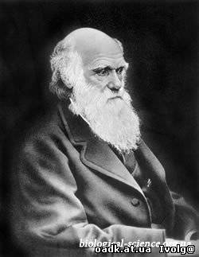 |  |  |  | Современная биология — комплексная наука, для которой характерно взаимопроникновение идей и методов различных биологических дисциплин, а также других наук — прежде всего физики, химии и математики.  Основные направления развития современной биологии. В настоящее время условно можно выделить три направления в биологии.
Во-первых, это классическая биология. Ее представляют учёные -натуралисты, изучающие многообразие живой природы. Они объективно наблюдают и анализируют все, что происходит в живой природе, изучают живые организмы и классифицируют их. Неправильно думать, что в классической биологии все открытия уже сделаны. Во второй половине XX в. не только описано много новых видов, но и открыты крупные таксоны, вплоть до царств (Погонофоры) и даже надцарств (Архебактерии, или Археи). Эти открытия заставили ученых по-новому взглянуть на всю историю развития живой природы, для настоящих ученых-натуралистов природа — это самоценность. Каждый уголок нашей планеты для них уникален. Именно поэтому они всегда среди тех, кто остро чувствует опасность для окружающей нас природы и активно выступает в ее защиту.
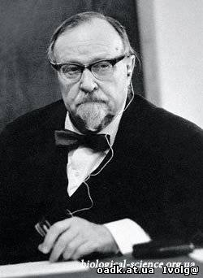 |  |  | Второе направление — это эволюционная биология. В XIX в, автор теории естественного отбора Чарльз Дарвин начинал как обычный натуралист: он коллекционировал, наблюдал, описывал, путешествовал, раскрывая тайны живой природы. Однако основным результатом его работы, сделавшим его известным ученым, стала теория, объясняющая органическое разнообразие. В настоящее время изучение эволюции живых организмов активно продолжается. Синтез генетики и эволюционной теории привел к созданию так называемой синтетической теории эволюции. Но и сейчас еще есть много нерешенных вопросов, ответы на которые ищут ученые-эволюционисты.
Созданная в начале XX в. нашим выдающимся биологом Александром Ивановичем Опариным первая научная теория происхождения жизни была чисто теоретической. В настоящее время активно ведутся экспериментальные исследования данной проблемы и благодаря применению передовых физико-химических методов уже сделаны важные открытия и можно, ожидать, новых интересных результатов.
Новые открытия позволили дополнить теорию антропогенеза. Но переход от животного мира к человеку и сейчас еще остается одной из самых больших загадок биологии.
Третье направление — физико-химическая биология, исследующая строение живых объектов при помощи современных физических и химических методов.  Это быстро развивающееся направление биологии, важное как в теоретическом, так и в практическом отношении. |  |  |  |  |  | 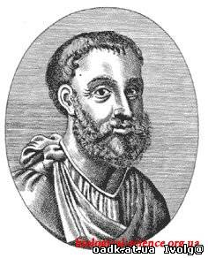
Можно с уверенностью говорить, что в физико-химической биологии нас ждут новые открытия, которые позволят решить многие проблемы, стоящие перед человечеством.

Развитие биологии как науки.
Современная биология уходит корнями в древность и связана с развитием цивилизации в странах Средиземноморья. Нам известны имена многих выдающихся ученых, внесших вклад в развитие биологии. Назовем лишь некоторых из них.
Гиппократ (460 — ок. 370 до н. э.) дал первое относительно подробное описание строения человека и животных, указал на роль среды и наследственности в возникновении болезней. Его считают основоположником медицины.
Аристотель (384—322 до н. э.) делил окружающий мир на четыре царства: неодушевленный мир земли, воды и воздуха; мир растений; мир животных и мир человека. Он описал многих животных, положил начало систематике. Написанных им четырех биологических трактатах содержались практически все известные к тому времени сведения о животных. Заслуги Аристотеля настолько велики, что его считают основоположником зоологии.
Теофраст (372—287 до н. э.) изучал растения. Им описано более 500 видов растений, даны сведения о строении и размножении многих из них, введены в употребление многие ботанические термины. Его считают основоположником ботаники.
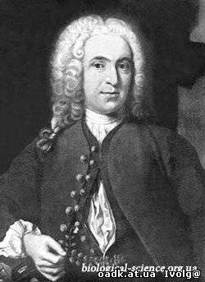 |  | Гай Плиний Старший (23—79) собрал известные к тому времени сведения о живых организмах и написал 37 томов энциклопедии «Естественная история». Почти до средневековья эта энциклопедия была главным источником знаний о природе.
Клавдий Гален в своих научных исследованиях широко использовал вскрытия млекопитающих. Он первым сделал сравнительно-анатомическое описание человека и обезьяны. Изучал центральную и периферическую нервную систему. Историки науки считают его последним великим биологом древности.
В средние века господствующей идеологией была религия. Подобно другим наукам, биология в этот период еще не выделилась в самостоятельную область и существовала в общем русле религиозно-философских взглядов. И хотя накопление знаний о живых организмах продолжалось, о биологии как науке в тот период можно говорить лишь условно.
Эпоха Возрождения является переходной от культуры средних веков к культуре нового времени. Коренные социально-экономические преобразования того времени сопровождались новыми открытиями в науке.
Самый известный ученый этой эпохи Леонардо да Винчи (1452— 1519) внес определенный вклад и в развитие биологии. Он изучал полет птиц, описал многие растения, способы соединения костей в суставах, деятельность сердца и зрительную функцию глаза, сходство костей человека и животных.
Во второй половине XV в. естественнонаучные знания начинают быстро развиваться. Этому способствовали географические открытия, позволившие существенно расширить сведения о животных и растениях. Быстрое накопление научных знаний о живых организмах вело к разделению биологии на отдельные науки.
В XVI—XVII вв. стали стремительно развиваться ботаника и зоология.
Изобретение микроскопа (начало XVII в.) позволило изучать микроскопическое строение растений и животных. Были открыты невидимые для невооруженного глаза микроскопически малые живые организмы — бактерии и простейшие.
Большой вклад в развитие биологии внес Карл Линней, предложивший систему классификации животных и растений.
Карл Максимович Бэр (1792—1876) в своих работах сформулировал основные положения теории гомологичных органов и закона зародышевого сходства, заложившие научные основы эмбриологии.
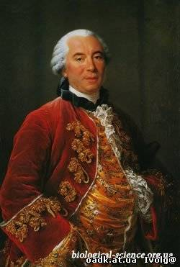 |  |  |  | В 1808 г. в работе «Философия зоологии» Жан Батист Ламарк поставил вопрос о причинах и механизмах эволюционных преобразований и изложил первую по времени теорию эволюции.  Огромную роль в развитии биологии сыграла клеточная теория, которая научно подтвердила единство живого мира и послужила одной из предпосылок возникновения теории эволюции Чарльза Дарвина. Авторами клеточной теории считают зоолога Теодора Шванна (1818—1882) и ботаника Маттиаса Якоба Шлейдена (1804—1881).
На основе многочисленных наблюдений Ч. Дарвин опубликовал в 1859 г. свой основной труд «О происхождении видов путем естественного отбора или Сохранении благоприятствуемых пород в борьбе за жизнь». В нём он сформулировал основные положения теории эволюции, предложил механизмы эволюции и пути эволюционных преобразований организмов. |  |  |  |  | 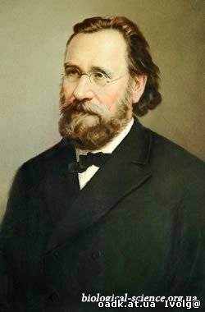
В XIX в., благодаря работам Луи Пастера (1822—1895), Роберта Коха (1843—1910), Ильи Ильича Мечникова в качестве самостоятельной науки оформилась микробиология.
К концу XIX в. как отдельные науки выделились паразитология и экология.
XX век начался с пера открытия законов Грегора Менделя, что ознаменовало собой начало развития генетики как науки.
В 40—50-е годы XX в. в биологии стали широко использоваться идеи и методы физики, химии, математики, кибернетики и других наук, а в качестве объектов исследования — микроорганизмы. В результате возникли, и стали бурно развиваться как самостоятельные науки биофизика, биохимия, молекулярная биология, радиационная биология, бионика и др. Исследования в космосе способствовали зарождению и развитию космической биологии.
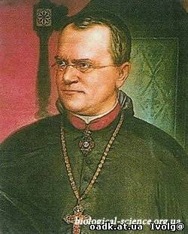 |  |  |  | В XX в. появилось направление прикладных исследований — биотехнология. Это направление, несомненно, будет стремительно развиваться и в XXI в. Более подробно об этом направлении развития биологии вы узнаете при изучении главы «Основы селекции и биотехнологии».  В настоящее время биологические знания используются во всех сферах человеческой деятельности: в промышленности и сельском хозяйстве, медицине и энергетике.  Чрезвычайно важное значение имеют экологические исследования.
Мы, наконец, стали осознавать, что хрупкое равновесие, существующее на нашей маленькой планете, легко разрушить. Перед человечеством встала грандиозная задача — сохранение биосферы с целью поддержания условий существования и развития цивилизации. Без биологических знаний и специальных исследований решить ее невозможно. Таким образом, в настоящее время биология стала реальной производительной силой и рациональной научной основой отношений между человеком и природой.
Предмет и задачи общей биологии.
Биология - совокупность наук о жизни, о живой природе (греч. bios - жизнь, logos - учение). Современная биология - очень разнообразная и развитая область естествознания. Различают ряд частных биологических наук: по объектам исследования, такие как зоология (о животных), ботаника (о растениях), микробиология (о бактериях), вирусология (о вирусах), и другие, еще более мелкие подразделения (орнитология - о птицах, ихтиология - о рыбах, альгология - о водорослях и т.д.). Другое подразделение биологических наук - по уровням организации и свойствам живой материи: молекулярная биология и биохимия (химические основы жизни), генетика (наследственность), цитология (клеточный уровень), эмбриология, биология развития (индивидуальное развитие организмов), анатомия и физиология (строение и принципы функционирования организмов), экология (взаимоотношения организмов с окружающей средой), теория эволюции (историческое развитие живой природы).
Живой мир очень многообразен. Существует около 2 млн. видов животных, около 500 тыс. видов растений, сотни тысяч грибов, тысячи видов и еще больше штаммов (разновидностей) бактерий. Многие виды еще не описаны. Структурная сложность, типы питания, жизненные циклы, исторический возраст этих групп организмов очень сильно различаются (сравните хотя бы организацию и образ жизни человека и его домашних спутников - таракана, комнатного растения, микробов и вирусов). Но все организмы должны иметь нечто общее, что отличало бы их от неживой природы. Это - обмен веществ и энергии, способность к размножению и развитию, изменчивость и адаптивная эволюция. Выявлением и характеристикой этих общих свойств живых организмов и их системных комплексов с неживой природой занимается так называемая общая биология. По сути, перед общей биологией стоит задача познать сущность жизни, ответить на вопрос - что есть жизнь. Именно эта общая концептуальная часть биологии предлагается в современной модели гуманитарного образования. Для чего это нужно?
Значение общей биологии.
Теоретическое и гуманитарное значение общей биологии состоит, прежде всего, в формировании материалистического мировоззрения. Основной вопрос философии - о соотношении материи (бытия) и сознания - по сути, вопрос биологический. От выбора позиции (что первично - материя или сознание) складывается либо материалистическое, либо идеалистическое понимание природы и общества, формируются принципиально разные подходы в пользовании объектами природы, в оценке социальных явлений, в выработке политических стратегий. К сожалению, многие политики и даже философы с необыкновенной легкостью отдают свои предпочтения различным (часто просто модным) идеалистическим построениям, порой даже не задаваясь вопросом о том, что такое материя. Развитие реальной демократии и свободы совести в нашей стране породили волну совершенно неосмысленного обращения людей к мистике, астрологии и прочим маргинальным проявлениям культуры. В то время как огромный массив накопленных реальных научных знаний остается для большинства населения неизвестным и невостребованным. Задачи средней школы в этом плане выполняются с низкой эффективностью. Поэтому общее естественнонаучное просвещение студентов гуманитарных специальностей стало актуальной задачей современного образования именно в плане становления научного мировоззрения.
Другая гуманитарная задача биологии состоит в формировании у современного человека экологического мышления, суть которого заключается в осознании себя частью природы и понимании необходимости охранять и рационально использовать природные ресурсы. Актуальность задачи несомненна, если учесть, что, по некоторым прогнозам, нынешние темпы и технологии промышленного освоения Земли уже через 50-100 лет приведут к необратимым изменениям среды обитания человечества. Это означало бы постепенное вымирание человека и большинства других объектов живой природы как биологических видов (что случилось, например, с динозаврами) и, в лучшем случае, замещение современных экологических сообществ новыми, более приспособленными к измененной среде обитания. Таким образом, понимание основ биологии и экологии необходимо каждому человеку и в особенности его технократической, гуманитарной и политической элите с целью сохранения и устойчивого развития биосферы Земли.
Практическое значение биологии состоит в том, что она является научной основой всех технологий производства продовольствия. Возможности экстенсивного воспроизводства продуктов питания на Земле практически исчерпаны. Целинные земли России и Казахстана, освоенные в 50-е и 60-е годы нашего столетия, явились, чуть ли не последними резервами пахотных земель. Огромные площади ежегодно выводятся из сельскохозяйственного использования в результате их засоления, опустынивания, превращения в дно искусственных водоемов при строительстве гидроэлектростанций. По этим причинам современное сельское хозяйство обречено развиваться на основе интенсивных технологий. Простое возделывание овощей или пшеницы, выращивание скота, птицы и т.п. требует знания условий и динамики их размножения и роста, особенностей минерального и органического питания, совместимости с другими культурами, отношения к сорнякам, паразитам, бактериям и вирусам, которыми буквально кишит наша общая среда обитания. Особое значение в 20 веке приобрели методы генетических модификаций и селекции объектов сельскохозяйственного производства. Выведение новых пород животных и сортов растений, приспособленных к конкретным местным условиям - давняя практика. Но современная селекция не может базироваться на основе проб и ошибок, она использует точные, математизированные законы генетики. В процветающих фермерских хозяйствах США и других развитых стран селекционно-генетическая работа столь же обычна и обязательна, как и ежедневная уборка коровника или прополка грядок. Генетик здесь одна из самых востребованных профессий. В последние годы быстрыми темпами развиваются и новые биотехнологии, основанные на генной и клеточной инженерии, клонировании, получении трансгенных (с пересаженными генами), или генетически модифицированных (GM), организмов. Освоенные вначале на бактериях, эти методы уже используются для получения химерных животных и растений с заранее спланированными свойствами. И хотя GM-технологии в растениеводстве и животноводстве встречают у потребителей настороженный прием, по сути, речь идет о биотехнологической революции, о формировании новой культуры и практики природопользования. И все эти вопросы находятся в поле исследования современной биологии.
Совершенно особое гуманитарно-практическое значение имеет биология как теоретическая основа медицины. Причины и механизмы большинства патологий (болезней) кроются в нарушениях работы генов и их продуктов - клеточных белков. Понять эти причины и механизмы - значит наполовину решить и проблему их устранения или лечения больного человека. Взаимодействие клеток с вирусами, сожительство с бактериями, формирование иммунитета к новым и новым антигенам, возникновение неконтролируемого ракового роста клеток, молекулярная природа памяти, развитие наркозависимости, причины старения ... - это огромный и нескончаемый перечень проблем, решаемых сегодня медико-биологической наукой. Отдельной главой стоит производство современных лекарств, в котором химики-фармацевты все более уступают место молекулярно-клеточным биологам. Геннно-клеточные инженерные технологии способны дать экологически и генетически чистые лекарства, а пересаженные гены могут вообще устранить хроническую болезнь, например, сахарный диабет.
В последние годы впрямую встала и проблема искусственного производства человека. Искусственное оплодотворение (при необходимости преодолеть мужское бесплодие) - давно и успешно решаемая задача. Но появилась принципиально новая технология зачатия и размножения путем клонирования потомства вообще без мужских половых клеток. Пока это сделано на животных (в Японии с 1990 г. выводят клонированных коров, в Великобритании получена знаменитая овечка по кличке Долли), но и в отношении человека методических препятствий для клонирования уже нет. Зато возникает масса чисто гуманитарных, этических и даже юридических проблем, решать которые можно имея, хотя бы общее понимание биологического существа дела.
Методы изучения биологии.
Говоря о методах науки в широком смысле, имеют в виду не конкретные технологические приемы (методики), а методологические принципы, подходы к изучению объектов, явлений, их связей. В общем, методы биологии те же, что и в других естественных науках.
Процесс научного познания принято разделять на две стадии: эмпирическую и теоретическую. Это разделение не абсолютно, так как эмпирическая стадия всегда развивается на основе предшествующих теорий или гипотез, а на теоретической стадии обычно возникает необходимость в эмпирической проверке выдвигаемых новых гипотез.
На эмпирической стадии используются следующие методы.
Наблюдение - изучение объектов живой природы в естественных условиях существования. Это - непосредственное наблюдение (в буквальном смысле) за поведением, расселением, размножением животных и растений в природе, визуальное или инструментальное определение характеристик организмов, их органов, клеток, химический анализ состава и обмена веществ. Для этих целей в современной биологии применяют как традиционные средства полевых исследований - от бинокля до глубоководных аппаратов с видеокамерами ночного видения, так и сложное лабораторное оборудование - микроскопы, в том числе спектральные и электронные, биохимические анализаторы, радиоактивные метки, ультрацентрифуги, разнообразную измерительную аппаратуру.
Экспериментальный метод (опыт) предполагает исследования живых объектов в условиях экстремального действия факторов среды - измененной температуры, освещенности или влажности, повышенной нагрузки, токсичности или радиоактивности, измененного режима или места развития (удаление или пересадка генов, клеток, органов, интродукция животных и растений, космические полеты и т.п.). Экспериментальный метод позволяет выявить скрытые свойства, потенции, пределы адаптивных (приспособительных) возможностей живых систем, степень их гибкости, надежности, изменчивости.
Сравнительный (исторический) метод выявляет эволюционные преобразования биологических видов и их сообществ. Сопоставляют анатомическое строение, химический состав, структуру генов и другие признаки у организмов разного уровня сложности. При этом исследуются не только ныне живущие организмы, но и давно вымершие, сохранившиеся в виде окаменелых останков в палеонтологической летописи.
Любой из названных подходов требует количественного учета и математического описания структур и явлений. Биология все более становится точной наукой, хотя выявляемые в ней закономерности носят обычно вероятностный характер и описываются методами вариационной статистики. Это означает, что-то или иное событие не строго детерминировано (предопределено), а ожидается с той или иной степенью вероятности. На основе выявляемых статистических закономерностей можно осуществлять математическое моделирование биологических процессов и прогноз их развития. Например, можно построить модель состояния жизни в водоеме через иное время при изменении одного, двух или более параметров (температуры, концентрации солей, наличия хищников и др.). Такие приемы стали возможны благодаря проникновению в биологию идей и принципов кибернетики - науки об управлении.
Системный метод, как и кибернетический подход, относится к категории новых междисциплинарных методов исследования. Живые объекты рассматриваются как системы, то есть совокупности элементов с определенными отношениями. С учетом иерархичности живых систем каждый объект может рассматриваться одновременно как система и как элемент системы более высокого порядка. Поэтому принципы системной организации справедливы для всех уровней - от макромолекул до биосферы Земли.
Широкое развитие системного движения в современной науке, в том числе и в биологии, означает постепенный переход от анализа к синтезу. Анализ - это дискретный подход, углубление в структуру и функции отдельных элементов системы - внутри клетки, внутри организма, внутри экологического сообщества. Синтез означает интегративный подход, изучение целостных характеристик системы - клетки, организма, биоценоза. Исследование всегда совершается сначала от общего к частному - анализ, а потом от частного к общему, но на новом уровне познания этого общего - синтез. С аналитическим подходом в биологии связаны открытия химической и микроструктурной организации живых объектов, выяснение видового разнообразия среди животных, растений, микроорганизмов, выявление генетической неоднородности организмов внутри популяций и другие внутренние характеристики систем. Постепенно объем накопленных аналитических данных становился достаточным для перехода к их синтезу. Так возникли синтетическая теория эволюции, нейрогуморальная физиология, современная иммунология, молекулярно-клеточная биология, новая мега систематика организмов, основанная на их комплексной характеристике - от экологии и анатомии до молекулярной генетики. Решается актуальная задача современного естествознания - создание целостной биологической картины мира.
Повышение интереса к синтезу в науке свидетельствует о переходе от эмпирической к теоретической стадии познания. От получения фактов, через их обобщение начинается выдвижение новых гипотез, далее обычно следует их повторная эмпирическая проверка (новые наблюдения, эксперименты, сравнения, моделирования). Эмпирическая проверка ведет либо к опровержению гипотезы, либо к ее подтверждению с той или иной степенью вероятности. Высоко достоверные гипотезы становятся законами, из них слагаются теории. Но и эти законы, теории носят относительный характер, так как рано или поздно могут быть пересмотрены.
Основные свойства и признаки живого.
Во многих определениях жизни указывается ведущее свойство, которое отличает живое от неживого. Аристотель относит к таким свойствам питание, рост, одряхление. Павлов определяет жизнь, как сложный химический процесс. Опарин – как особую очень сложную форму движения материи. Энгельс – как способ существования белковых молекул. Современное определение жизни звучит так:
Жизнь – это макромолекулярная открытая система, которой свойственна иерархическая организация, способность к само возобновлению, обмен веществ и тонко регуляторный процесс.
Свойства живого:
1. Само возобновление, связано с постоянным обменом вещества и энергии, и в основе которого лежит способность хранить и использовать биологическую информацию в виде уникальных информационных молекул: белков и нуклеиновых кислот.
2. Самовоспроизведение, которое обеспечивает преемственность между поколениями биологических систем
3. Само регуляция, которая основана на потоке вещества, энергии и информации
4. Большинство химических процессов в организме находятся не в динамичном состоянии
5. Живые организмы способны к росту
Признаки живого:
1. Обмен веществом и энергией
2. Обмен веществ – особый способ взаимодействия живых организмов со средой
3. Обмен веществ требует постоянного притока некоторых веществ и энергии из вне и выделения некоторых продуктов диссимиляции во внешнюю среду. Организм является открытой системой
4. Раздражимость – заключается в передаче информации от внешней среды к организму; на основе раздражимости осуществляется Само регуляция и гомеостаз
5. Репродукция – воспроизведение себе подобных
6. Наследственность – поток информации между поколениями, в результате чего обеспечивается преемственность
7. Изменчивость – появление новых признаков в процессе репродукции; основа эволюции
8. Онтогенез – индивидуальное развитие, реализация индивидуальной программы
9. Филогенез – историческое развитие, эволюционное развитие осуществляется в результате наследственной изменчивости, естественного отбора и борьбы за существование
10. Организмы включены в процесс эволюции
Уровни организации живой материи
Мир живых существ, вместе с человеком, представляет собой биологические системы разнообразной формы, различающиеся по размерам и сложности внутреннего устройства. Все живые организмы состоят из клеток. Клетка может быть отдельным организмом или элементарной составной частью более сложного организма.
Если клетка существует в виде самостоятельного организма, то она проявляет все функции целостной системы, но если клетка входит в состав более сложного организма – многоклеточного, то совокупность клеток сразу образует ткань, то есть клетка теряет свою самостоятельность и не способна существовать вне живого организма.
Несколько тканей вместе формируют органы. Органы входят в состав целого организма, организм – в состав популяции, вида.
Взаимодействующие между собой виды образуют экосистему и сообщество, они, в свою очередь, являются важнейшими компонентами биосферы.
Для живых систем характерна многоуровенность и иерархическая организация.
Молекулярный
Молекулярный уровень представлен молекулами органических веществ, находящихся в клетках и получивших название биологических молекул
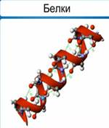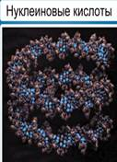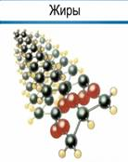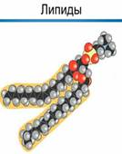
Рис. 1. Молекулы основных органических соединений
Это белки, нуклеиновые кислоты, жиры (липиды). Именно на этом уровне проявляются такие процессы жизнедеятельности, как обмен веществ, превращение энергии, а также передача наследственной информации (рис. 1).
Клеточный уровень. Клетка является элементарной, структурной и функциональной единицей живой системы. Это начальный уровень организации живого.
На этом уровне происходят процессы морфологической организации клетки, способы деления клетки, специализация клетки в процессе ее развития, а также функционируют основные структуры клетки.
Тканевый уровень – если это многоклеточный организм, то клетки объединяются в ткани (рис. 2).
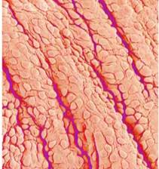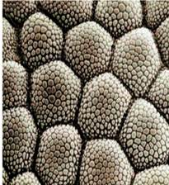
Рис. 2. Ткани живых организмов состоят из клеток и межклеточного вещества
Ткань – это совокупность межклеточного вещества и клеток, сходных по строению и происхождению и выполняющих одинаковые функции.
Органный уровень. Что такое органы? Органы – это структурно-функциональные объединения нескольких типов тканей. Например, кожа человека как орган включает эпителий и соединительную ткань.
Вместе эти органы выполняют ряд разнообразных функций.
Организменный уровень может быть представлен как одноклеточными, так и многоклеточными организмами. На этом уровне организм изучается как единое целое, устойчивость которого обеспечивается за счет согласованной работы всех его органов (рис. 3).
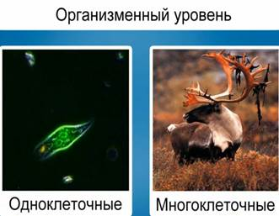
Рис. 3. Одноклеточное (слева) и многоклеточное (справа) животные
Популяционно-видовой уровень – совокупность особей одного и того же вида, обитающих на одной территории. Они создают популяцию как систему надорганизменного порядка.
На этом уровне изучаются факторы, влияющие на динамику и численность популяции, на возрастной состав популяции, изучаются проблемы исчезающих видов и действие факторов макроэволюции.
На экосистемном уровне представлены системы популяций разных видов и их взаимосвязи между собой и окружающей средой.
На этом уровне изучается взаимоотношение организма и среды, факторы неживой и живой природы, влияющие на устойчивость и продуктивность экосистем, а также действие хозяйственной деятельности человека на экосистемы.
Биосферный уровень – это экосистема высшего порядка, охватывающая все проявления жизни на нашей планете (рис. 4).
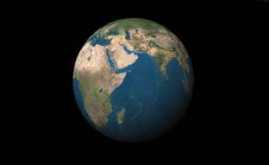
Рис. 4. Биосфера Земли – вид из космоса
На этом уровне изучается круговорот веществ и энергии, связанный с проявлением жизнедеятельности всех живых организмов, обитающих на планете Земля.
Контрольные вопросы для закрепления:
- Что же изучает общая биология?
- Что может объединять все биологические науки?
- Какова цель общей биологии?
- Основные методы биологии?
- Что такое жизнь?
- Что называется, биосистемами?
- Перечислите свойства живого?
- Перечислите уровни организации живого?
- Какое практическое значение общей биологии?

Тест для самоконтроля

1. Живое отличается от неживого
- составом неорганических соединений
- наличием катализатора
- взаимодействием молекул друг с другом
- обменными процессами, обеспечивающими постоянство структурно – функциональной организации системы

2. Биологической системой называют
- органы живого организма
- несколько рядом расположенных органов
- объединение одинаковых клеток
- биологически объекты разной степени сложности

3. Метод исследования, позволяющий описать биологические явления
- наблюдение
- сравнение
- эксперимент
- моделирование

4. Главный признак живого
- движение
- увеличение массы
- обмен веществ
- распад на молекулы

5. Высший уровень организации живой материи
- организменный
- экосистемный
- биосферный
- популяционно – видовой

6.Метод биологической науки, выявляющий сходства и различия между организмами и их частями
- исторический
- экспериментальный
- сравнительный
- моделирование

7. Начальный уровень организации материи, обладающий всеми свойствами живого
- молекулярный
- клеточный
- организменный
- биосферный

8.Поддержание постоянства клеточного состава за счет размножения отдельных клеток происходит на
- биоценотическом
- популяционно-видовом
- тканевом
- биосферном

9. Отличительным признаком живого от не живого
- изменение свойств объекта под воздействием среды
- участие в круговороте веществ
- воспроизведение себе подобных
- изменение размеров объекта под воздействием среды

- Уровень организации живого служит объектом изучения цитологии
- клеточный
- популяционно-видовой
- биогеоценотический
- биосферный

Ключ для самопроверки

№ | Ответ
 | 4
 | 1
 | 1
 | 3
 | 3
 | 3
 | 1
 | 3
 | 3
 | 1

Вернуться к оглавлению

Тема: Химический состав клетки.
План лекции:
- Химические элементы клетки: макроэлементы, микроэлементы.
- Неорганические вещества клетки: вода, минеральные соли.
- Биополимеры: белки, углеводы, липиды, нуклеиновые кислоты, АТФ.
1. Химический состав клетки
Первую группу (около 98% массы клетки) образуют четыре элемента: водород, кислород, углерод и азот. Их называют макроэлементами. Это главные компоненты всех органических соединений.

Вместе с двумя элементами второй группы — серой и фосфором, являющимися необходимыми составными частями молекул биологических полимеров (от греч. polys — много; meros — часть) — белков и нуклеиновых кислот, их часто называют биоэлементами.
Все остальные элементы — третья группа (цинк, медь, йод, фтор и др.) содержатся в клетке в очень малых количествах – микроэлементы
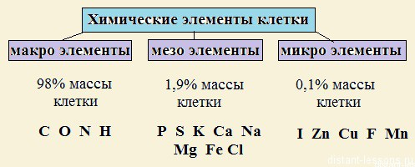
Неорганические вещества, входящие в состав клетки
Вода. Самое распространенное неорганическое соединение в живых организмах — вода. Ее содержание колеблется в широких пределах: в клетках эмали зубов воды около 10%, а в клетках развивающегося зародыша — более 90%. В среднем в многоклеточном организме вода составляет около 80% массы тела.
Важные свойства воды:
- вода является универсальным растворителем для полярных веществ. Это свойство также означает, что вода служит средой для транспорта различных веществ внутри организма;
- вода обладает большой теплоёмкостью; благодаря этому биохимические процессы идут в малом диапазоне температур;
- вода имеет большую теплоту испарения; это используется при терморегуляции у животных (потоотделение) и растений (охлаждение листьев);
- у воды большая теплота плавления; это препятствует образованию кристаллов льда в клетках при понижении температуры;
- плотность льда меньше плотности воды, поэтому он не тонет, и водоёмы промерзают сверху вниз. В противном случае реки и озера холодных и умеренных поясов промёрзли бы за зиму насквозь;
- значительное поверхностное натяжение играет важную роль при движении воды по капиллярам организмов;
- вода является необходимым компонентом метаболических реакций (например, в процессе фотосинтеза).
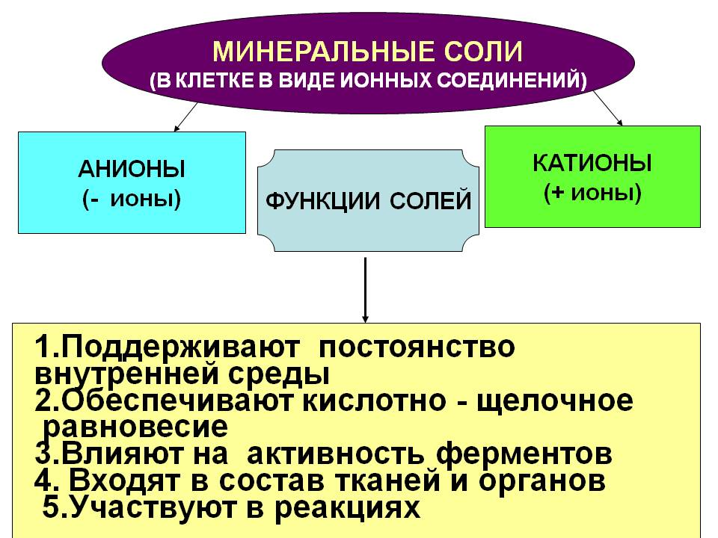
Буферностью называют способность клетки поддерживать слабощелочную реакцию своего содержимого на постоянном уровне.
Биологические полимеры — белки
Благодаря пептидным связям аминокислоты образуют белки. Общая формула их выглядит так:
R
H₂N — СН — СООН

В левой части молекулы расположены группа, H₂N⁻которая, обладает свойствами основания; справа — группа — СООН — кислотная, характерная для всех органических кислот.
Следовательно, аминокислоты — амфотерные соединения, совмещающие свойства и кислоты и основания. Этим обусловлена их способность, взаимодействовать друг с другом. Соединяясь, молекулы аминокислот образуют связи между углеродом кислотной и азотом основной групп. Такие связи называются ковалентными, а в данном случае — пептидными связями:

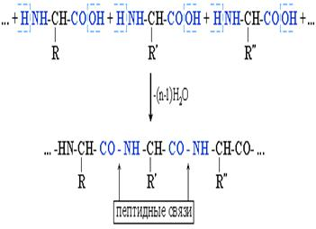
Соединение двух аминокислот в одну молекулу называется дипептидом, трех аминокислот — трипептидом и т. д., а соединение, состоящее из 20 и более аминокислотных остатков, — полипептидом.
Аминокислоты имеют общий план строения, но отличаются друг от друга по строению радикала - (R), которое весьма разнообразно.
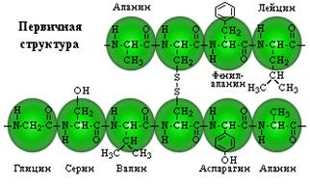 |  |  |  |  |  |  |  | Под первичной структурой белка обычно понимают последовательность аминокислот. Первичная структура инсулина была открыта Ф. Сэнгером в 1944–54 годах; в настоящее время известна первичная структура нескольких сотен белков. Последовательность аминокислот определяет биологическую функцию белка, и замена одной единственной аминокислоты может резко изменить эту функцию.
Обычно белковая молекула имеет форму спирали. Это так называемая вторичная структура, стабилизируемая водородными связями, возникающими между CO- и NH-группами. На один виток спирали приходится 3,6 аминокислотного остатка. Существуют и другие формы вторичной структуры, например, тройная спираль коллагена и складчатый слой фибрина. |  |  |  |  |  |  |  |  |  |  |  |  |  |  |  |  |  |  |  |  |  |  | 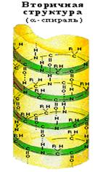
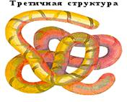 |  |  |  |  |  |  |  |  |  |  | Дисульфидные, ионные и водородные связи, а также гидрофобное взаимодействие заставляют большинство белковых цепей сворачиваться в компактную глобулу. Это так называемая третичная структура белка.
Наконец, многие белки с особо сложным строением состоят из нескольких полипептидных цепей – способ их упаковки называется четвертичной структурой. |  |  |  |  |  |  |  |  |  |  |  |  |  |  |  | 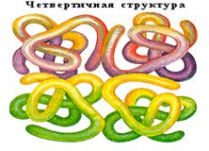
Если изменение условий среды не приводит к разрушению первичной структуры молекулы, то при восстановлении нормальных условий среды полностью воссоздается структура белка и его функциональная активность. Такой процесс носит название ренатурации. Это свойство белков полностью восстанавливать утраченную структуру широко используется в медицинской и пищевой промышленности для приготовления некоторых медицинских препаратов, например, антибиотиков, вакцин, сывороток, ферментов; для получения пищевых концентратов, сохраняющих длительное время в высушенном виде свои питательные свойства.
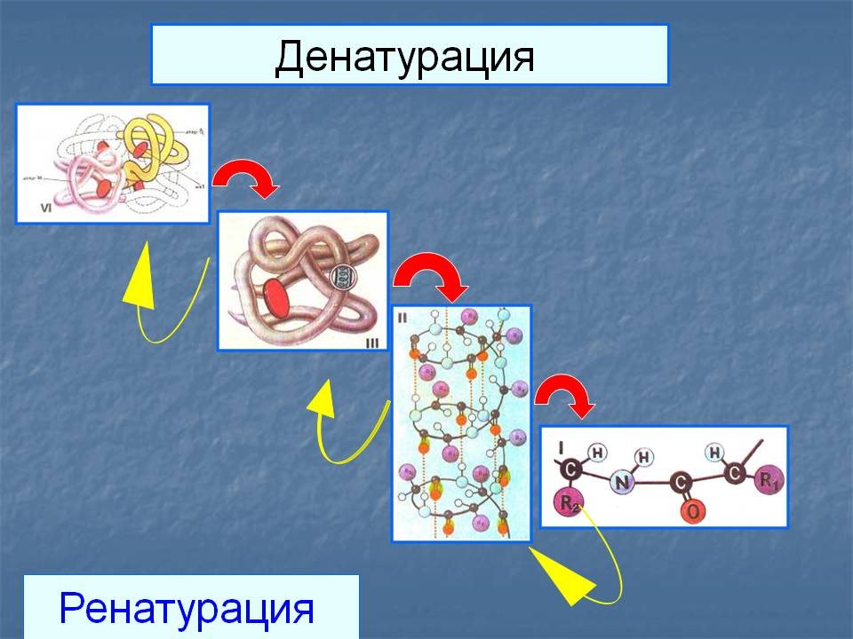
Функции белков. Функции белков в клетке чрезвычайно многообразны.
Одна из важнейших — пластическая (строительная) функция: белки участвуют в образовании всех клеточных мембран и органоидов клетки, а также внеклеточных структур.
Исключительно важное значение, имеет каталитическая роль белков. Все биологические катализаторы — ферменты — вещества белковой природы, они ускоряют химические реакции, протекающие в клетке, в десятки и сотни тысяч раз.
Двигательная функция живых организмов обеспечивается специальными сократительными белками. Эти белки участвуют во всех видах движения, к которым способны клетки и организмы: мерцание ресничек и биение жгутиков у простейших, сокращение мышц у многоклеточных животных, движение листьев у растений и др.
Транспортная функция белков заключается в присоединении химических элементов (например, кислорода гемоглобином) или биологически активных веществ (гормонов) и переносе их к различным тканям и органам тела. Специальные транспортные белки перемещают РНК, синтезированные в клеточном ядре, в цитоплазму.
При поступлении в организм чужеродных белков или микроорганизмов в белых кровяных тельцах — лейкоцитах образуются особые белки — антитела. Они связываются несвойственными организму веществами (антигенами) по принципу соответствия пространственных конфигураций молекул (принцип — «ключ-замок»). В результате этого образуется безвредный, нетоксичный комплекс — «антиген-антитело» который впоследствии фагоцитируется и переваривается другими формами лейкоцитов — это защитная функция.
Белки могут служить и одним из источников энергии в клетке, т. е. выполняют энергетическую функцию. При полном расщеплении 1 г белка до конечных продуктов выделяется 17,6 кДж энергии. Однако белки в таком качестве используются редко. Аминокислоты, высвобождающиеся при расщеплении белковых молекул, участвуют в реакциях пластического обмена для построения новых белков.
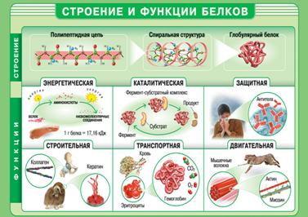

Органические молекулы — углеводы
Углеводы, или сахариды, — органические вещества с общей формулой C_{n}(H₂O)_{m}.
В животной клетке углеводы находятся в количествах, не превышающих 1—2, иногда 5%. Наиболее богаты углеводами растительные клетки, где их содержание в некоторых случаях достигает 90% сухой массы (клубни картофеля, семена и т. д.). Углеводы бывают простыми и сложными.
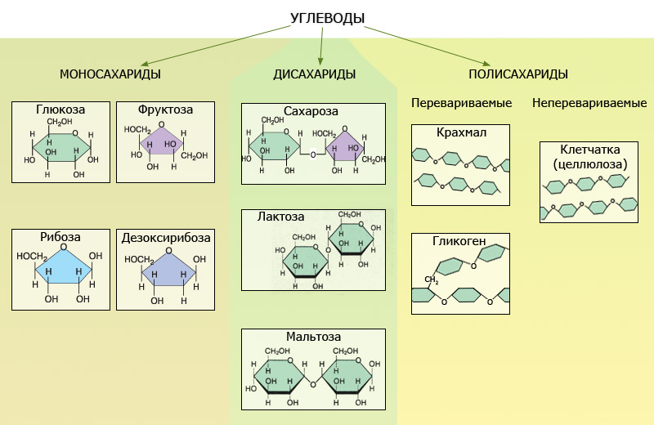

Простые углеводы называют моносахаридами. В зависимости от числа атомов углерода в молекуле моносахариды называют триозами — 3 атома, тетрозами — 4, пентозами — 5 или гексозами — 6 атомов углерода. Из шести углеродных моносахаридов — гексоз — наиболее важна глюкоза, фруктоза и галактоза. Глюкоза содержится в крови (0,08— 0,12%). Пентозы — рибоза и дезоксирибоза, — входят в состав нуклеиновых кислот и АТФ.
Сложные углеводы, образованные многими моносахаридами, называют полисахаридами. Мономерами таких полисахаридов, как крахмал, гликоген, целлюлоза, является глюкоза. Полисахариды, как правило, — разветвленные полимеры.
Углеводы выполняют две основные функции: строительную и энергетическую. Например, целлюлоза образует стенки растительных клеток; сложный полисахарид хитин — главный структурный компонент наружного скелета членистоногих. Строительную функцию хитин выполняет и у грибов.

Органические молекулы — жиры и липиды
- Жиры входят в состав растительных и животных клеток. В клетках подкожной жировой клетчатки млекопитающих их содержание достигает 90%, в тканях мозга – до 60%.  - Животных жиров в настоящее время производится более 20 млн. т в год, из которых основная масса приходится на говяжий и бараний жир (около 8,5 млн. т), свиной жир (7 млн. т), сливочное масло (6,5 млн. т). Рыбьего жира производится более 1 млн. т. |  |  |  |  |  |  |  |  |  |  |  |  |  |  | 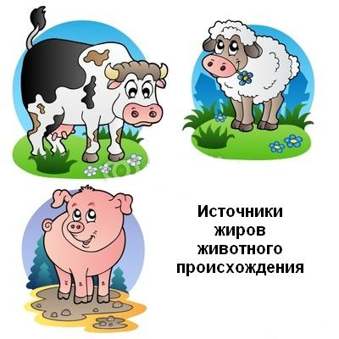
- растениях масла преимущественно накапливаются в плодах (маслины, облепиха) и семенах (лен, подсолнечник, кукуруза, клещевина и др.).
- Их содержание колеблется от 2-3% до 70% и выше.
- Накапливают жиры растения многих семейств, особенно астровые, капустные, сельдерейные, розоцветные, молочайные, маковые, яснотковые.
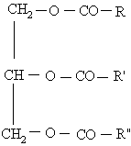 | Строение жиров.  Природные жиры - это смеси, состоящие из полных сложных эфиров глицерина и жирных кислот.  R, R' и R – углеводородные остатки (радикалы) жирных кислот, содержащие от 4 до 26 атомов углерода.
История изучения жиров.  То, что в состав жиров входит глицерин, впервые выяснил в 1779 г. знаменитый шведский химик Карл Вильгельм Шееле. Нагревая оливковое масло с влажным свинцовым глётом (PbO), он выделил из смеси неизвестное ранее жидкое вещество - «сладкое начало масел». |  |  |  |  |  |  |  |  |  |  |  |  |  |  |  |  |  | 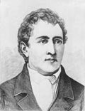
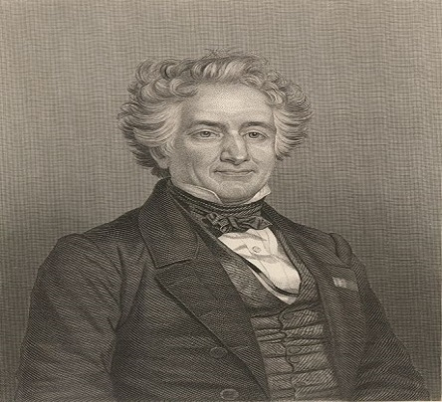 |  |  |  |  | Впервые состав жиров определил в начале прошлого века французский химик Мишель Эжен Шеврёль, основоположник химии жиров.  Действуя водными растворами кислот и щелочей на различные жиры, он получил в результате реакции гидролиза глицерин и различные жирные кислоты.
В 1854 французский химик Марселен Бертло (1827–1907) провел реакцию этерификации, то есть образования сложного эфира между глицерином и жирными кислотами и таким образом впервые синтезировал жир. |  |  |  |  |  |  |  |  |  |  |  |  |  |  |  |  |  |  |  |  |  | 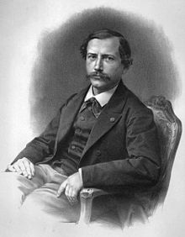
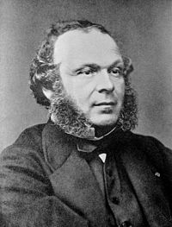 |  |  |  |  |  | В 1859 его соотечественник Шарль Вюрц (1817–1884), используя реакцию, названную его именем, синтезировал жиры, нагревая трибромпропан с «серебряными мылами».  Конечно, намного проще и дешевле получать жиры из природных источников, но Бертло и Вюрц вовсе не собирались заменять природный жир синтетическим. Проведенный ими так называемый «встречный синтез» однозначно доказывал состав природных жиров.
Виды жиров.
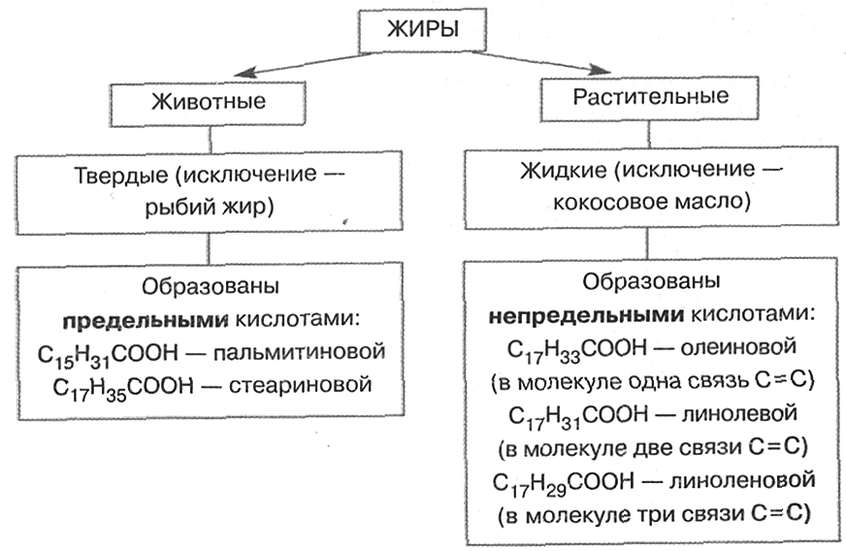
Состав жиров.
В составе триглицеридов содержится около 9% глицерина и жирные кислоты с разной длиной углеродной цепочки. Свойства триглицеридов зависят от длины и особенностей химической структуры, входящих в их состав жирных кислот. В природе обнаружено более 200 жирных кислот, но практическое значение имеют примерно 20.
Физические свойства.  Животные жиры – твердые легкоплавкие вещества легче воды (плотность 0,91–0,94 г/см3), плохо проводят тепло.  Большинство растительных масел – жидкости, застывающие ниже 0°С (подсолнечное – от –16 до –19° С, оливковое – от –2 до –6° С и потому оно легко замерзает).  Кипят масла при атмосферном давлении лишь при высокой температуре (порядка 300°С) и при этом разлагаются; их можно перегонять только в вакууме. |  |  |  |  |  |  |  |  |  |  |  |  |  |  |  |  | 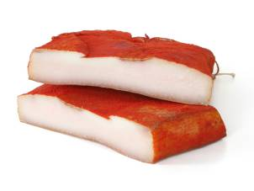
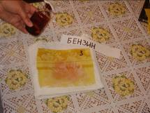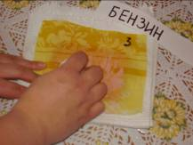  Очистка ткани от жирового пятна с помощью бензина |  |  |  |  |  |  |  |  |  |  |  |  |  |  |  |  | Жиры и масла не растворимы в воде (гидрофобны), а в присутствии поверхностно-активных веществ могут давать с ней эмульсию. Они хорошо растворяются в эфире, бензоле, хлороформе и других неполярных и малополярных органических растворителях (CCl4, CHCl3, CCl2=CHCl и др.). Именно такими растворителями выводят жировые пятна в химчистке.
Гидролиз  При длительном хранении в обычных условиях жиры, например сливочное масло, подвергаются частичному гидролизу. Образовавшаяся, хотя и в небольшом количестве, масляная (бутановая) кислота СН3—СН2—СН2—СООН придает сливочному маслу неприятный вкус и запах. |  |  |  |  |  |  |  |  |  |  |  |  |  | 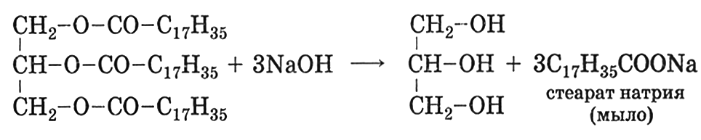  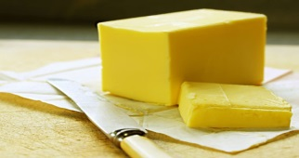Этот процесс называют прогорканием.
Щелочной гидролиз – омыление

Этот процесс известен с древних времен, когда для получения мыла животные жиры кипятили с водой и древесной золой, содержащей карбонат калия.
На реакции щелочного гидролиза основан один из традиционных методов исследования жиров – определение их «эфирного числа», которое равно массе КОН (мг), необходимой для омыления 1 г жира, для говяжьего жира это число составляет 185–190.
Гидрирование непредельных жиров - присоединение водорода по месту разрыва π-связей.
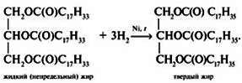
Гидрогенизацию жиров проводят в специальныхавтоклавах под давлением. Образующийсяпродукт – саломас – используется для производстве мыла, а при гидрированииопределенных сортов масел – и дляупотребления в пищу, например, в составе маргарина. |  |  |  |  |  |  |  |  |  |  |  |  |  | 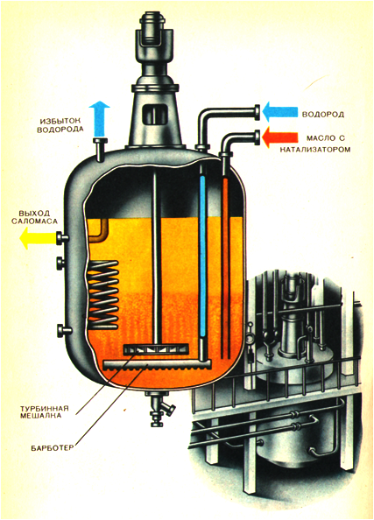
Йодирование. Для определения степени ненасыщенности жира используют «йодное число», которое равно массе йода, способного присоединиться к 100 г жира (для твердых жиров оно мало, а для жидких доходит до 200).
Непредельные жиры способны к реакции полимеризации. Конопляное, льняное и др. масла являются высыхающими, так как в них из-за присутствия двойных связей возможна полимеризация – «сшивка» отдельных молекул с образованием нерастворимой пленки. Это свойство широко используют для приготовления натуральной олифы – растворителя для масляных красок. |  |  |  |  |  |  |  |  |  |  |  |  |  |  |  |  |  |  |  |  |  |  |  |  | 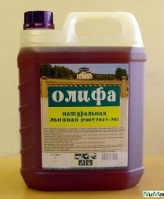
Биологические функции. |  |  |  |  |  |  |  |  |  | 1. Энергетическая функция  1 г жира при окислении в организме дает в среднем 9 ккал. Жиры обеспечивают около 30% и более суточной энергоценности рациона.
Структурная Функция.  Жиры (липиды) входят в состав клеток и клеточных структур, в частности, клеточных мембран и всех мембранных органоидов (ЭПС, аппарата Гольджи, митохондрий, лизосом и др.). |  |  |  |  |  |  |  |  |  |  |  |  |  |  |  | 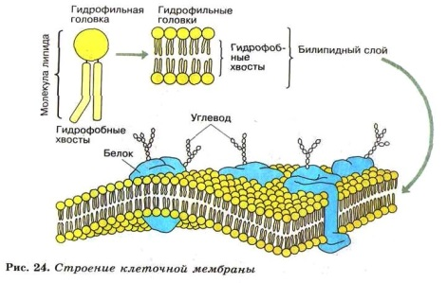
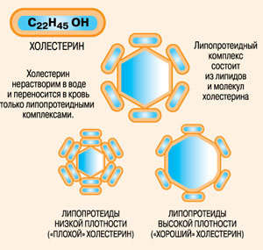 |  |  |  |  |  |  | Участие в обменных процессах  С жирами в организм поступают необходимые для жизнедеятельности вещества - витамины A, D, Е, незаменимые (эссенциальные) жирные кислоты, которые регулируют обмен холестерина, действуют на стенки кровеносных сосудов, увеличивая их эластичность.  Жиры обеспечивают всасывание из кишечника ряда минеральных веществ и жирорастворимых витаминов.
Полиненасыщенные жирные кислоты (ПНЖК) образуют в организме гормоноподобные вещества - простагландины, лейкотриены, простациклины, тромбоксаны.
Без жиров невозможна нормальная работа репродуктивной функции.
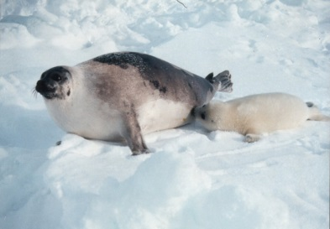 |  |  | Защитная функция.  Амортизация – Все хрупкие органы в организме человека окружены защитной жировой оболочкой, это помогает предохранить их от травм, сотрясений и воздействия внешней среды.  Теплоизоляция – защита от переохлаждения. Именно поэтому морские теплокровные животные, киты и тюлени, имеют толстый слой подкожного жира.
Жиры повышают сопротивляемость организма инфекциям и действию радиации.  Жировые клетки секретируют гормоны, именуемые цитокинами, которые составляют часть защитного механизма иммунной системы. |  |  |  |  |  |  |  |  |  |  |  |  |  |  | 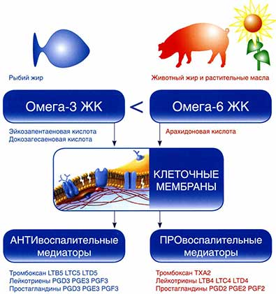
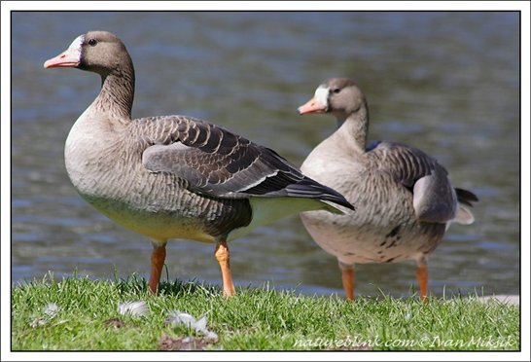 |  |  |  |  |  |  |  |  | Жиры являются прекрасным смазочным материалом для оперения водоплавающих птиц. Жироподобный секрет вырабатывается у них копчиковой железой. Поэтому утки и гуси всегда «выходят сухими из воды».
Жиры – источник воды в организме  100 граммов жира при полном окислении (сгорании) дают около 107 граммов воды. В горбах верблюдов «хранится» до 100 – 120 килограммов жира. В условиях водного голодания этот жир, окисляясь, может выделить 40 и больше литров воды. Не удивительно, что верблюд в состоянии обойтись без питья до 8 и даже 10 – 13 дней. |  |  |  |  |  |  |  |  |  |  |  |  |  |  |  |  |  |  | 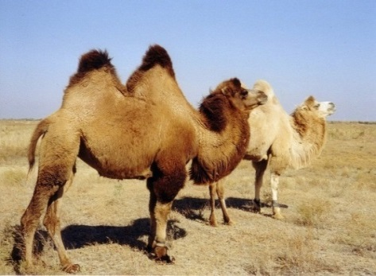
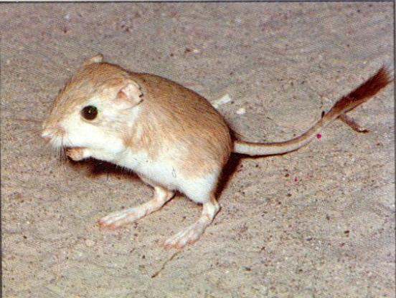 |  |  |  | Кенгуровые крысы (сумчатые животные) научились обходиться вообще без потребления воды, используя только внутри произведенную жидкость.
Итак, без участия жиров невозможно протекание большинства обменных процессов в организме, поэтому роль жиров нельзя недооценивать, они играют огромную роль в обеспечении жизни нашего организма. Даже в состоянии покоя человеку нужны жиры, поэтому полный отказ от них неразумен. Однако не стоит после перечисления важных свойств жира в организме начинать оправдывать свою полноту, что часто делают полные люди. При избытке жира в питании и откладывании его в жировой ткани сверх нормы пагубное действие жиров начинает преобладать над полезными свойствами.
Согласно замыслу природы, жиры должны потребляться в небольших количествах как составной элемент натуральных продуктов.
Биологические полимеры — нуклеиновые кислоты
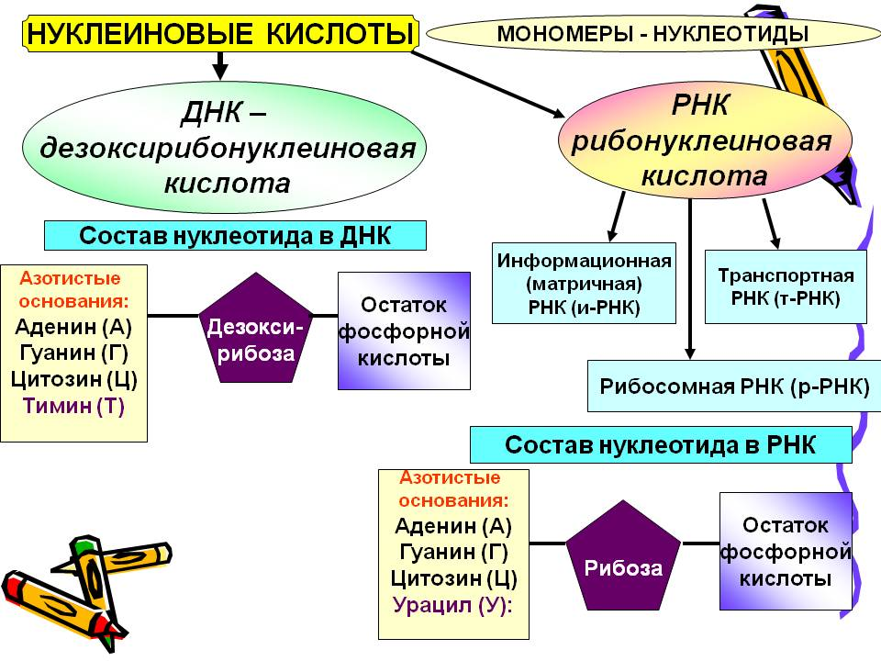
Дезоксирибонуклеиновая кислота — ДНК. ДНК — биологический полимер, состоящий из двух полинуклеотидных цепей, соединенных друг с другом.
Мономеры, составляющие каждую из цепей ДНК, пред¬ставляют собой сложные органические соединения, включающие азотистые основания: аденин (А) или тимин (Т), цитозин (Ц) или гуанин (Г), пятиатомный сахар — пентозу — дезоксирибозу, по имени которой получила название и сама ДНК, а также остаток фосфорной кислоты. Эти соеди¬нения носят название нуклеотидов. В одну моле¬кулу может входить 108 и более нуклеотидов.
В каждой цепи нуклеотиды соединяются между собой путем образования фосфодиэфирных связей между дезоксирибозой одного и остатком фосфорной кислоты последующе¬го нуклеотида.
Формируются пары А—Т и Г—Ц, по принципу комплементарности.
Если известна последовательность оснований в одной цепи (например, Т-Ц-А-Т-Г), то благодаря принципу комплементарности (дополнительности) станет известна и последовательность оснований противоположной цепи (А-Г-Т-А-Ц). |  |  |  |  |  |  |  |  |  |  |  |  |  |  |  |  |  |  |  |  |  |  |  | 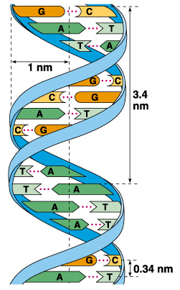
Функции ДНК.
Во-первых, — это хранение наследственной информации, которая заключена в последовательности нуклеотидов одной из ее цепей. Наименьшей единицей генетической информации после нуклеотида являются три последовательно расположенных нуклеотида — триплет. Последовательность триплетов в полинуклеотидной цепи определяет последовательность аминокислот в белковой молекуле. Расположенные друг за другом триплеты, обусловливающие структуру одной полипептидной цепи, представляют собой ген.
Вторая функция ДНК — передача наследственной информации из поколения в поколение. Она осуществляется благодаря редупликации материнской молекулы и последующего распределения дочерних молекул между клетками и потомками. Именно двухцепочечная структура молекул ДНК определяет возможность образования абсолютно идентичных дочерних молекул при редупликации.
Наконец, ДНК участвует в качестве матрицы в процессе передачи генетической информации из ядра в цитоплазму к месту синтеза белка. При этом на одной из ее цепей по принципу комплементарности из нуклеотидов окружающей молекулу среды синтезируется молекула информационной РНК.

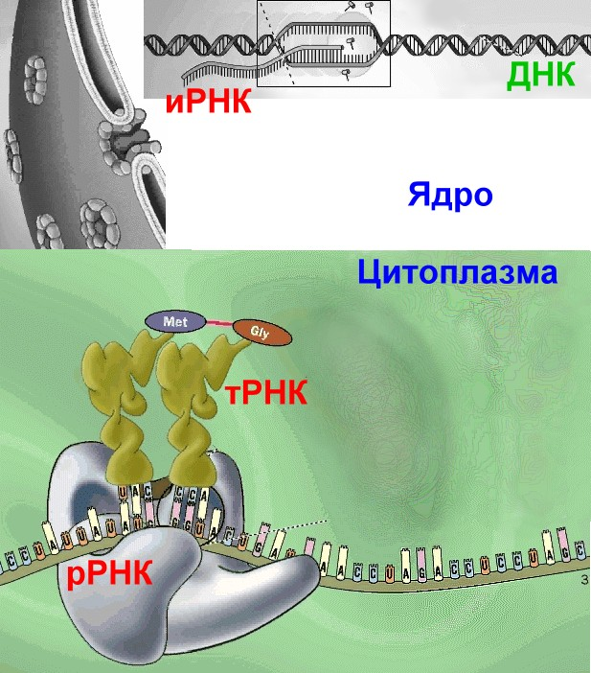 |  |  |  |  |  |  |  |  |  |  |  | Рибонуклеиновая кислота — РНК.  РНК, представляет собой полимер, мономерами которого являются нуклеотиды. Азотистые основания трех нуклеотидов те же самые, что входят в состав ДНК (аденин, гуанин, цитозин), четвертое — урацил — присутствует в молекуле РНК вместо тимина. Нуклеотиды РНК отличаются от нуклеотидов ДНК и по строению входящего в их состав углевода: они включают другую пентозу — рибозу (вместо дезоксирибозы). В цепочку РНК нуклеотиды соединяются путем образования связей между рибозой одного нуклеотида и остатком фосфорной кислоты.
РНК переносят информацию о последовательности аминокислот в белках.
Существует несколько видов одноцепочечных РНК. Их названия обусловлены выполняемой функцией или местонахождением в клетке.
Большую часть цитоплазмы (до 80—90%) составляет рибосомальная РНК (р-РНК), содержащаяся в рибосомах.
Молекулы р-РНК относительно невелики и состоят из 3—5 тыс. нуклеотидов. РНК зависит от длины участка ДНК, на котором они были синтезированы.
Молекулы информационной РНК могут состоять из 300— 30 000 нуклеотидов.
Транспортные РНК (т-РНК) включают 76—85 нуклеотидов и выполняют несколько функций.
Генетический код. Каждой аминокислоте в полипептидной цепочке соответствует комбинация из трех нуклеотидов — триплет. Так, аминокислоте цистеину соответствует триплет АЦА, валину — ЦАА, лизину — ТТТ и т. д.
Таким образом, определенные сочетания нуклеотидов и последовательность их расположения в молекуле ДНК являются кодом, несущим информацию о структуре белка.
Для того чтобы синтезировался белок, информация о последовательности аминокислот в его первичной структуре должна быть доставлена к рибосомам.

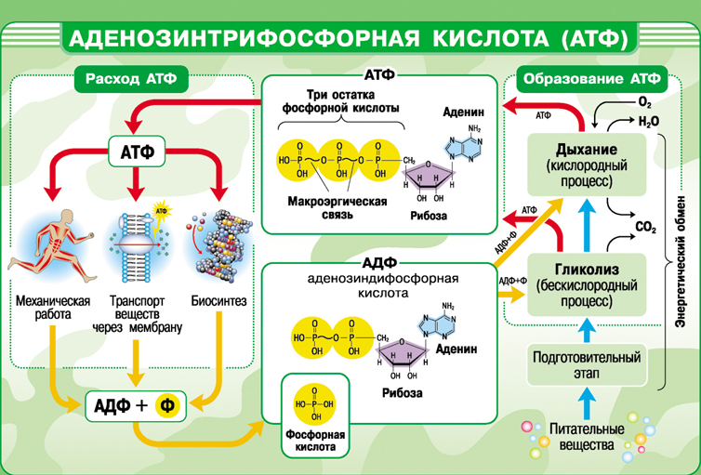
— сложное органическое соединение, содержащее две макроэргические (богатые энергией) связи. Представлена одним нуклеотидом, состоящим из азотистого основания аденина, углевода рибозы и (в отличие от нуклеотидов ДНК и РНК) трех остатков фосфорной кислоты. При отделении одного остатка фосфорной кислоты АТФ переходит в АДФ (аденозиндифосфорную кислоту), если отделяется еще один остаток фосфорной кислоты, то АДФ переходит в АМФ (аденозинмонофосфорную кислоту), что бывает крайне редко. Место отделившегося остатка фосфорной кислоты занимает молекула воды. Отделение каждого остатка фосфорной кислоты происходит с помощью ферментов, при этом выделяется 40 кДж (а при разрыве обычных ковалентных связей — около 12 кДж энергии). Именно поэтому эти связи называют макроэргическими. При синтезе АТФ, наоборот, поглощается большое количество энергии. У всех организмов АТФ синтезируется на внутренней мембране митохондрий в процессе кислородного (III) этапа диссимиляции (катаболизма), поэтому их называют энергетическими станциями клетки. Молекулы АТФ, покидая митохондрию, попадают в гиалоплазму, участвуют в различных процессах жизнедеятельности клетки и возвращаются в виде АДФ и Ф. У зеленых растений, кроме митохондрий, АТФ синтезируется в хлоропластах в процессе световой стадии фотосинтеза (фотофосформирование). Во всех клетках АТФ аккумулирует энергию, которая расходуется по мере надобности там, где в клетке происходят процессы с затратой энергии. Наибольшее количество АТФ потребляет мышечная ткань.
Контрольные вопросы:
- Охарактеризуйте химический состав клетки?
- Что такое вода и минеральные соли?
- Рассказать строение и функции углеводов?
- Рассказать строение и функции липидов?
- Рассказать строение белков?
- Дайте характеристику структурам белковых молекул ?
- Какие функции выполняют белки?
- Какие виды нуклеиновых кислот ?
- Рассказать структуру ДНК?
- Что такое репликация ДНК?
- Виды РНК?
- Какова биологическая роль нуклеиновых кислот?
- Строение АТФ?

Тест для самоконтроля

1. Макроэлемент
- углерод
- цинк
- золото
- йод

2. Строение нуклеотида
- азотистое основание
- глицерин
- аминокислоты
- высшие карбоновые кислоты

3. Цитозин комплементарен
- аденин
- урацил
- гуанин
- тимин

4. Основная функция жиров
- двигательная
- транспортная
- ферментативная
- энергетическая

5. Органоиды, участвующие в синтезе белка
- рибосомы
- лизосомы
- комплекс Гольджи
- центриоли

6. К моносахаридам относятся
- сахароза
- крахмал
- гликоген
- глюкоза

7. Структура молекулы белка, образующая за счет пептидных связей
- первичная
- вторичная
- четвертичная
- третичная

8. Химические элементы, составляющие 90% массы живых существ
- C; O; N; H
- C; O; H; K
- C; O; N; P
- O; N; H; P

9. Полисахарид
- мальтоза
- сахароза
- глюкоза
- целлюлоза

10. Глюкоза - это
- моносахарид
- дисахарид
- полисахарид
- десахарид
Ключ для самопроверки
 | - 1 | - 1 | - 3
- 4 | - 1 | - 1 | - 1
- 1 | - 4 | - 1

Вернуться к оглавлению

Тема: Неклеточные формы жизни. Вирусы и бактериофаги.
План лекции:
- История открытия вирусов.
- Строение вирусов.
- Размножение вирусов.
- Вирусы как возбудители болезней.
- Бактериофаги.
- ВИЧ-инфекция.

История открытия вирусов
1887 г. Студент Петербургского университета Д. Ивановский занялся выявлением причин болезни табака. Табачная плантация. Листья, почему- то покрываются пятнами, желтеют, скручиваются и сохнут. Видимо, не только люди и животные болеют, но и растения способны болеть. Какие-нибудь бактерии, палочки. До боли в глазах всматривался он в препараты- никаких возбудителей, никаких микроорганизмов.

Не дает результатов окрашивание, не растет возбудитель на самых изысканных питательных средах, хотя сок исправно заражает новые порции растений. Ивановский решает пропустить сок из больного растения через пористые фарфоровые фильтры. Они задерживают любые бактерии, и фильтрат должен быть стерильным. Сказано - сделано! Но капля абсолютно прозрачной жидкости также заражала новые растения. Ивановский высказывает мысль: - Значит, возбудитель мозаичной болезни меньше любой известной бактерии! Фильтрующийся яд - и заглянув в латынь, произносит – ВИРУС! Слово вирус и обозначает - яд. Так родился этот термин. Студент Ивановский стал в дальнейшем профессором, а темой его докторской диссертации была «Мозаичная болезнь табака». С конца 19 века и ведет свой отсчет наука – ВИРУСОЛОГИЯ. Но термин не сразу вошел в науку, только через 7 лет, другой известный микробиолог М. Бейеринг, ввел этот термин «ВИРУС» в научный обиход. А вирус табачной мозаики (сокращенно ВТМ)- сейчас один из самых изученных. Теперь вирусы (их описано более 500 видов) объединяют в отдельное царство «VIRA».
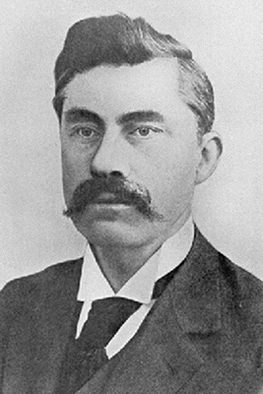 |  |  |  | Пять лет спустя, при изучении заболеваний крупного рогатого скота, а именно — ящура, был выделен аналогичный фильтрующийся микроорганизм. А в 1898 году, при воспроизведении опытов Д. Ивановского голландским ботаником М. Бейеринком, он назвал такие микроорганизмы «фильтрующимися вирусами».
В сокращённом виде, это название и стало обозначать данную группу микроорганизмов.
В 1901 году было обнаружено первое вирусное заболевание человека — жёлтая лихорадка. Это открытие было сделано американским военным хирургом У. Ридом и его коллегами. В 1911 году Фрэнсис Раус доказал вирусную природу рака — саркомы Рауса.
В последующие годы изучение вирусов сыграло важнейшую роль в развитии эпидемиологии, иммунологии, молекулярной генетики и других разделов биологии. Так, эксперимент Херши-Чейз стал решающим доказательством роли ДНК в передаче наследственных свойств. Эксперимент Херши—Чейз — классический эксперимент в истории биологии, который доказал, что генетическая информация находится в ДНК. Эксперимент состоял из серии опытов, которые были проведены в 1952 году американскими генетиками Алфредом Херши и Мартой Коулз Чейз. Хотя ДНК была известна ещё с 1869 года, ко времени эксперимента многие учёные считали, что наследственная информация находится в белках. Херши и Чейз выращивали две группы бактерий: одну в среде, содержащей радиоактивный фосфор-32 в составе фосфат-иона, другую — в среде с радиоактивной серой-35 в составе сульфат-иона. Бактериофаги, добавленные в среду с бактериями и размножавшиеся в них, поглощали эти радиоактивные изотопы, которые служили маркёрами, при построении своей ДНК и белков. Фосфор содержится в ДНК, но отсутствует в белках, а сера, наоборот, содержится в белках (точнее в двух аминокислотах: цистеин и метионин), но её нет в ДНК. Таким образом, одни бактериофаги содержали меченые серой белки, а другие — меченую фосфором ДНК.
После выделения радиоактивно-меченых бактериофагов их добавляли к культуре свежих (не содержащих изотопов) бактерий и позволяли бактериофагам инфицировать эти бактерии. После этого среду с бактериями подвергали энергичному встряхиванию в специальном смесителе (было показано, что при этом оболочки фага отделяются от поверхности бактериальных клеток), а затем инфицированных бактерий отделяли от среды. Когда в первом опыте к бактериям добавлялись меченые фосфором-32 бактериофаги, оказалось, что радиоактивная метка находилась в бактериальных клетках. Когда же во втором опыте к бактериям добавлялись бактериофаги, меченые серой-35, то метка была обнаружена во фракции среды с белковыми оболочками, но её не было в бактериальных клетках. Это подтвердило, что материалом, которым инфицировались бактерии, является ДНК. Поскольку внутри инфицированных бактерий формируются полные вирусные частицы, содержащие белки вируса, данный опыт был признан одним из решающих доказательств того факта, что генетическая информация (информация о структуре белков) содержится в ДНК.
В 1969 году Альфред Херши получил Нобелевскую премию за открытия генетической структуры вирусов.
В разные годы еще как минимум шесть Нобелевских премий по физиологии и медицине и три Нобелевских премии по химии были вручены за исследования, непосредственно связанные с изучением вирусов.
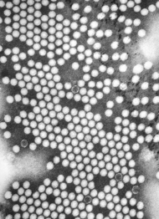 |  |  | В 2002 году в Нью-Йоркском университете был создан первый синтетический вирус (вирус полиомиелита)
- Строение вирусов  Просто организованные вирусы состоят из нуклеиновой кислоты и нескольких белков, образующих вокруг неё оболочку — капсид. Примером таких вирусов является вирус табачной мозаики. |  |  |  |  |  |  |  | 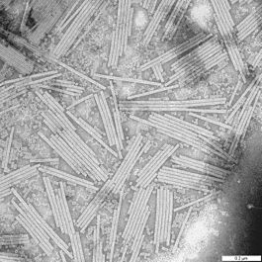
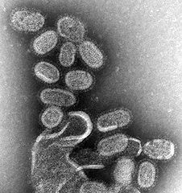  Возбудитель гриппа |  | Его капсид содержит один вид белка с небольшой молекулярной массой. Сложно организованные вирусы имеют дополнительную оболочку — белковую или липопротеиновую; иногда в наружных оболочках сложных вирусов помимо белков содержатся углеводы. Примером сложно организованных вирусов служат возбудители гриппа и герпеса.
Вирусы имеют настолько простое строение, что их нередко вообще не считают живыми.  Каждая вирусная частица состоит из небольшого количества генетического материала (ДНК или РНК), заключённого в белковую оболочку (капсид). |  |  |  |  |  | 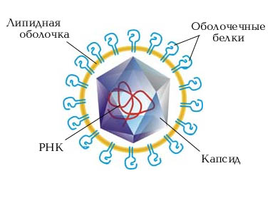
Типы капсид.
Различают три основных типа симметрии:
- Икосаэдрический
- Спиральный
- Сложный
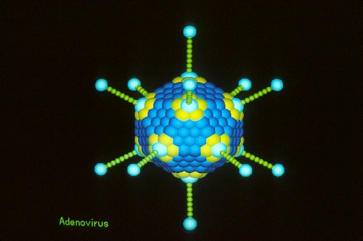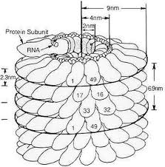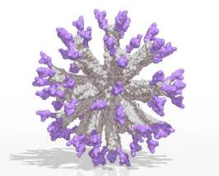
Форма капсид у ДНК и РНК вирусов разная: у РНК вирусов только кубическая и спиральная, а у ДНК вирусов она кубическая, спиральная, сложная и двойная.
Размножение вирусов.
Размножение вирусов – это результат репликации вирусных геномов и репродукции других компонентов вибриона (который представляет собой инертную форму, предназначенную для передачи от одного организма к другому).
Такие процессы происходят в инфицированной клетке, поэтому главное условия для размножения вируса – проникновение его в такую клетку. При этом вирус должен «оголиться» до такой стадии, когда его геном уже может реализовать свои функции.
Вирусы делятся на группы: одни из них могут заражать только клетки одного типа, а другие способны поражать достаточно широкий диапазон клеток. Любая клетка имеет свою восприимчивость и чувствительность – это способность заражаться одним или несколькими типами вирусов. В любом организме в первую очередь заражаются самые чувствительные клетки.
В инфицированной клетке в свою очередь могут происходить самые разные процессы, и результат таких процессов может привести к разным последствиям – от простого размножения вируса (с последующим разрушением клетки или без такового) и до изменения клеток, приобретающих при этом свойство неограниченного деления (онкологические заболевания).
В молекулярной биологии репликация вирусов изначально изучалась в опытах с бактериофагами, после этого, с появлением культур клеток млекопитающих эти методы были адаптированы к вирусам животных.
В первую очередь в клетку проникает РНК или ДНК вируса, зачастую это сопровождается проникновением в клетку необходимых для размножения вирионных белков. Главная особенность, характерная в этот момент для всех вирусов – это способность вирусов к размножению.
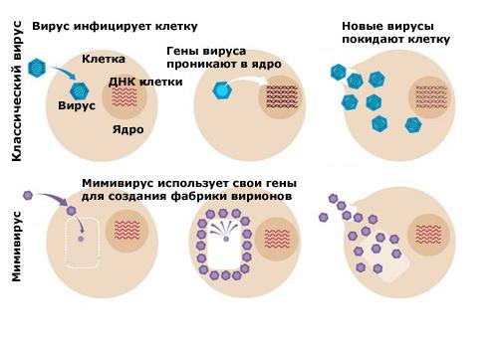

Вирусы как возбудители болезней.
Грипп
Возбудитель | Микровирус одного из трёх типов — А, В и С — с различной степенью вирулентности
Поражаемые части тела | Дыхательные пути: эпителий, выстилающий трахеи и бронхи
Способ распространения | Капельная инфекция
Тип вакцинации | Убитый вирус: штамм убитого вируса должен соответствовать штамму вируса, вызывающего заболевание
Простуда
Возбудитель | Самые разные вирусы, чаще всего риновирусы (РНК-содержащие вирусы)
Поражаемые части тела | Дыхательные пути: обычно только верхние
Способ распространения | Капельная инфекция
Тип вакцинации | Живой или инактивированный вирус вводится путём внутримышечной инъекции. Вакцинация не очень эффективна, т. к. существует множество самых разных штаммов риновирусов
Оспа
Возбудитель | Вирус натуральной оспы (ДНК-содержащий вирус), один из вирусов оспы
Поражаемые части тела | Дыхательные пути, затем кожа
Способ распространения | Капельная инфекция (возможна контагиозная передача через раны на коже)
Тип вакцинации | Живой ослабленный (аттенуированный) вирус вносят в царапину на коже; сейчас не применяется
Коревая краснуха (краснуха)
Возбудитель | Вирус краснухи
Поражаемые части тела | Дыхательные пути, шейные лимфатические узлы, глаза и кожа
Способ распространения | Капельная инфекция
Тип вакцинации | Живой аттенуированный вирус; вакцинация необходима главным образом для девочек, поскольку болезнь впоследствии даёт осложнения при беременности
Свинка (эпидемический паротит)
Возбудитель | Парамиксовирус (РНК-содержащий вирус)
Поражаемые части тела | Дыхательные пути, затем генерализованная инфекция по всему телу через кровь; особенно поражаются слюнные железы, а у взрослых мужчин также и семенники
Способ распространения | Капельная инфекция (или контагиозная передача через рот с заразной слюной)
Тип вакцинации | Живой аттенуированный вирус
Корь
Возбудитель | Парамиксовирус (РНК-содержащий вирус)
Поражаемые части тела | Дыхательные пути (от ротовой полости до бронхов), затем переходит на кожу и кишечник
Способ распространения | Капельная инфекция
Тип вакцинации | Живой аттенуированный вирус
Жёлтая лихорадка
Возбудитель | Арбовирус, т. е. вирус, переносимый членистоногими (РНК-содержащий вирус)
Поражаемые части тела | Выстилка кровеносных сосудов и печень
Способ распространения | Переносчики — членистоногие, например клещи, комары
Тип вакцинации | Живой аттенуированный вирус (очень важно также контролировать численность возможных переносчиков)
Полиомиелит (детский паралич)
Возбудитель | Вирус полиомиелита (пикорнавирус; РНК-содержащий вирус), известно три штамма
Поражаемые части тела | Глотка и кишечник, затем кровь; иногда двигательные нейроны спинного мозга, тогда может наступить паралич
Способ распространения | Капельным путём или через человеческие испражнения:  а) через воду или продукты, загрязнённые экскрементами больных;  б) через загрязнённые предметы;  в) переносчиками могут быть насекомые, например, мухи, перелетающие с фекалий на продукты.
Тип вакцинации | Живой аттенуированный вирус вводится перорально, обычно на кусочке сахара

Бактериофаги.
Бактериофаги или фаги (от др.-греч. φᾰγω — «пожираю») — вирусы, избирательно поражающие бактериальные клетки. Чаще всего бактериофаги размножаются внутри бактерий и вызывают их лизис. Как правило, бактериофаг состоит из белковой оболочки и генетического материала одноцепочечной или двуцепочечной нуклеиновой кислоты (ДНК или, реже, РНК).
История.
Английский бактериолог Фредерик Туорт в статье 1915 года описал инфекционную болезнь стафилококков, инфицирующий агент проходил через фильтры, и его можно было переносить от одной колонии к другой.
Независимо от Фредерика Туорта французско-канадский микробиолог Феликс Д'Эрелль 3 сентября 1917 года сообщил об открытии бактериофагов. Наряду с этим известно, что российский микробиолог Николай Фёдорович Гамалея ещё в 1897 году впервые наблюдал явление лизиса бактерий (сибиреязвенной палочки) под влиянием перевиваемого агента.
После открытия явлений бактериофагии Д’Эрелль развил учение о том, что бактериофаги патогенных бактерий, являясь их паразитами, играют большую роль в патогенезе инфекций, обеспечивая выздоровление больного организма, а затем создания специфического иммунитета. Это положение привлекло к явлению бактериофагии внимание многих исследователей, которые предполагали найти в фагах важное средство борьбы с наиболее опасными инфекционными болезнями человека и животных.
Также Феликс Д’Эрель выдвинул предположение, что бактериофаги имеют корпускулярную природу. Однако только после изобретения электронного микроскопа удалось увидеть и изучить ультраструктуру фагов. Долгое время представления о морфологии и основных особенностях фагов основывались на результатах изучения фагов Т-группы — Т1, Т2,…, Т7, которые размножаются на Е. coli штамма B. Однако с каждым годом появлялись новые данные, касающиеся морфологии и структуры разнообразных фагов, что обусловило необходимость их морфологической классификации.
Строение бактериофага.  Бактериофаги различаются по химической структуре, типу нуклеиновой кислоты, морфологии и характеру взаимодействия с бактериями. По размеру бактериальные вирусы в сотни и тысячи раз меньше микробных клеток.  Типичная фаговая частица (вирион) состоит из головки и хвоста. Длина хвоста обычно в 2—4 раза больше диаметра головки. |  |  |  |  | 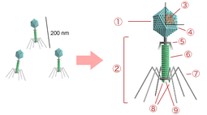  1 — головка, 2 — хвост, 3 — нуклеиновая кислота, 4 — капсид, 5 — «воротничок», 6 — белковый чехол хвоста, 7 — фибрилла хвоста, 8 — шипы, 9 — базальная пластинка
В головке содержится генетический материал — одноцепочечная или двуцепочечная РНК или ДНК с ферментом транскриптазой в неактивном состоянии, окружённая белковой или липопротеиновой оболочкой — капсидом, сохраняющим геном вне клетки
Нуклеиновая кислота и капсид вместе составляют нуклеокапсид. Бактериофаги могут иметь икосаэдральный капсид, собранный из множества копий одного или двух специфичных белков. Обычно углы состоят из пентамеров белка, а опора каждой стороны из гексамеров того же или сходного белка. Более того, фаги по форме могут быть сферические, лимоновидные или плеоморфные
Хвост, или отросток, представляет собой белковую трубку — продолжение белковой оболочки головки, в основании хвоста имеется АТФаза, которая регенерирует энергию для инъекции генетического материала. Существуют также бактериофаги с коротким отростком, не имеющие отростка и нитевидные.
Головка округлой, гексагональной или палочковидной формы диаметром 45—140 нм. Отросток толщиной 10—40 и длиной 100—200 нм. Одни из бактериофагов округлы, другие нитевидны, размером 8x800 нм. Длина нити нуклеиновой кислоты во много раз превышает размер головки, в которой находится в скрученном состоянии, и достигает 60—70 мкм. Отросток имеет вид полой трубки, окружённой чехлом, содержащим сократительные белки, подобные мышечным. У ряда вирусов чехол способен сокращаться, обнажая часть стержня. На конце отростка у многих бактериофагов имеется базальная пластинка, от которой отходят тонкие длинные нити, способствующие прикреплению фага к бактерии. Общее количество белка в частице фага — 50—60%, нуклеиновых кислот — 40—50%.
Фаги, как и все вирусы, являются абсолютными внутриклеточными паразитами. Хотя они переносят всю информацию для запуска собственной репродукции в соответствующем хозяине, у них отсутствуют механизмы для выработки энергии и рибосомы для синтеза белка. У некоторых фагов в геноме содержится несколько тысяч оснований, тогда как фаг G, самый крупный из секвенированных фагов, содержит 480 000 пар оснований — вдвое больше среднего значения для бактерий, хотя всё же недостаточного количества генов для такого важнейшего бактериального органоида, как рибосомы.
ВИЧ-инфекция.  ВИЧ-инфекция представляет собой заболевание, вызываемое вирусом иммунодефицита человека, характеризующееся синдромом приобретенного иммунодефицита, способствующего возникновению вторичных инфекций и злокачественных образований в связи с глубоким угнетением защитных свойство организма. |  |  |  |  |  |  | 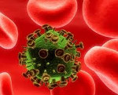
ВИЧ-инфекция имеет многообразные варианты течения. Заболевание может длится, всего несколько месяцев или растягиваться до 20 лет. Основным способом диагностики ВИЧ-инфекции остается выявление специфических противовирусных антител, а также вирусной РНК. В настоящее время лечение пациентов с ВИЧ проводится антиретровирусными препаратами, способными снижать репродукцию вируса.
Характеристика возбудителя
Вирус иммунодефицита человека ДНК-содержащий, относится к роду Lentivirus семейства Retroviridae. Различают два типа: ВИЧ-1 является основным возбудителем ВИЧ-инфекции, причиной пандемии, развития СПИД. ВИЧ-2 – малораспространенный тип, встречается в основном в Западной Африке.
ВИЧ – нестойкий вирус. Быстро погибает вне организма носителя, чувствителен к воздействию температуры (снижает инфекционные свойства при температуре 56 °С, погибает через 10 минут при нагревании до 70-80 °С). Хорошо сохраняется в крови и ее препаратах, подготовленных для переливания. Антигенная структура вируса весьма изменчива.
Резервуаром и источником ВИЧ-инфекции является человек: страдающий СПИД и носитель. Природных резервуаров ВИЧ-1 не выявлено, есть мнение, что естественным хозяином в природе являются дикие шимпанзе. ВИЧ-2 переносится африканскими обезьянами. Восприимчивость к ВИЧ у других видов животных не отмечена.
Вирус содержится в высоких концентрациях в крови, сперме, секрете вагинальных желез и менструальных выделениях. Может выделяться из женского молока, слюны, слезного секрета и ликвора, но эти биологические жидкости представляют меньшую эпидемиологическую опасность.
Вероятность передачи ВИЧ-инфекции повышается при наличии повреждений кожных покровов и слизистых оболочек (травмы, ссадины, эрозия шейки матки, стоматит, парадонтоз и др.)
ВИЧ передается с помощью гемоконтактного и биоконтактного механизма естественным путем (при половых контактах и вертикально: от матери к ребенку) и искусственным (преимущественно реализуется при гемоперкутанном механизме передачи: при трансфузиях, парентеральных введениях веществ, травматических медицинских процедурах).
Риск поражения ВИЧ при единичном контакте с носителем невысок, регулярные половые контакты с инфицированным, его значительно повышают. Вертикальная передача инфекции от больной матери ребенку возможна как во внутриутробном периоде (через дефекты плацентарного барьера), так и в родах, при контакте ребенка с кровью матери. В редких случаях фиксируется постнатальная передача с грудным молоком. Заболеваемость среди детей у зараженных матерей достигает 25-30%.
Парентеральное заражение происходит при инъекциях с помощью игл, загрязненных кровью ВИЧ-инфицированных лиц, при гемотрансфузиях зараженной крови, нестерильных медицинских манипуляциях (пирсинг, татуировки, медицинские и стоматологические процедуры, производящиеся инструментарием без должной обработки).
Контактно-бытовым путем ВИЧ не передается.
Восприимчивость человека к ВИЧ-инфекции – высокая. Развитие СПИД у лиц старше 35 лет, как правило, происходит в более короткие сроки с момента заражения. В некоторых случаях отмечается невосприимчивость к ВИЧ, что связывают со специфическими иммуноглобулинами А., присутствующими на слизистых половых органов.

Контрольные вопросы:
- История открытия вирусов.
- Строение вирусов.
- Происхождение вирусов.
- Структура вируса.
- Классификация вирусов.
- Заболевания, вызываемые вирусами.
- Бактериофаги.
- ВИЧ - вирус, вызывающий заболевание СПИД.

ЗАКРЕПЛЕНИЕ
1. Верно ли суждение
1. Наука, изучающая вирусы, называется цитологией
2. Вирусы открыл Д.И. Ивановский
3. Генетическая информация вирусов представлена в виде ДНК
4. Свойства живого вирусы проявляют вне клетки-хозяина
5. Вирусы – это примитивные бактерии
6. Вирусы размножаются в клетке хозяина
7. Бактериофаги – это вирусы, поражающие бактериальные клетки
8. Белковая оболочка вируса называется вирион
9. Вирусы – это особая форма неклеточной жизни
10. Вирусы имеют шаровидную форму

Тест для самоконтроля

- Не имеют клеточного строения
- сине-зеленые
- вирусы
- бактерии
- простейшие

- Встраивание своей нуклеиновой кислоты в ДНК клетки – хозяина осуществляют
- бактериофаги
- хемотрофы
- авторофы
- цианобактерии

- Какие формы жизни занимают промежуточное положение между телами живой и неживой природы
- вирусы
- бактерии
- лишайники
- грибы

4.Попав в клетку живого организма, вирус изменяет её обмен веществ, поэтому его относят к
- паразитам
- автотрофам
- сапрофитам
- хемотрофам

Ключ для самопроверки.
2,3,6,7,9 – верные суждения

Ключ на тест
1-2
2.1
3-1
4-1

Вернуться к оглавлению

Тема: Прокариотическая клетка
План лекции:
- Разнообразие прокариот.
- Строение прокариотической клетки.
- Размножение прокариот.
- Распространение прокариот. Значение в природе и жизни человека.
Разнообразие прокариот.

Прокариоты - (лат. Procaryota, от лат. pro — «перед», «до» и греч. κάρυον — «ядро»), или безъядерные — одноклеточные живые организмы, не обладающие (в отличие от эукариот) клеточным ядром, ограниченным мембраной, нет хромосомного аппарата.

Нить ДНК, как правило, свёрнута кольцеобразно в центре клетки (нуклеоид). ДНК у прокариот всего одна и обычно не образует нуклеогистон, а регуляция работы генов осуществляется через метаболиты. Также отсутствуют митохондрии. Прокариотами являются бактерии, сине-зеленые водоросли, риккетсии, микоплазмы.

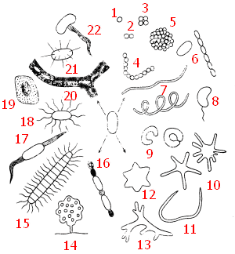
Разнообразие форм прокариот: 1 — кокк; 2 — диплококк; 3 — сарцина; 4 — стрептококк; 5 — колония сферической формы: 6 — палочковидные бактерии (одиночная клетка и цепочка клеток); 7 — спириллы; 8 — вибрион; 9 — бактерии, имеющие форму замкнутого или незамкнутого кольца; 10 — бактерии, образующие выросты (простеки); 11 — бактерия червеобразной формы; 12 — бактериальная клетка в форме шестиугольной звезды; 13 — представитель актиномицетов; 14 — плодовое тело миксобактерии; 15 — нитчатая бактерия рода Caryophanon с латерально расположенными жгутиками: 16 — нитчатая цианобактерия. образующая споры (акинеты) и гетероцисты; 8, 15, 17, 18 — бактерии с разными типами жгутикования; 19 — бактерии, образующая капсулу; 20 — нитчатые бактерии группы Sphaeroillus, заключенные в чехол, инкрустированный гидратом окиси железа; 21 — бактерия, образующая шипы; 22 — Galionella
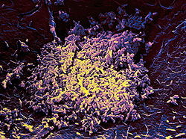 |  |  |  | Включает в себя:  Царство: Бактерии  Царство: Археи
Строение прокариотической клетки.
Бактерии имеют строение, характерное для большинства прокариот. Некоторые ученые предлагают использовать понятие «бактериальная клетка».
В структуре бактериальной клетки выделяют основные и временные компоненты.
К основным компонентам относят клеточную стенку, цитоплазматическую мембрану, цитоплазму, рибосомы, нуклеоид.
Временные структуры образуются лишь на определенных этапах жизненного цикла бактерий. К ним относятся капсула, жгутики, пили, споры.
Необходимо отметить, что впервые клеточное строение обнаружил в 1665 г. английский ученый Роберт Гук (1635—1703), занимаясь микроскопированием винной пробки (сделанной из коры пробкового дуба).
Клеточная стенка — это внешняя оболочка клетки толщиной 10-100 нм.  У прокариотических организмов она выполняет ряд важных функций: служит внешним каркасом клетки, защищающим ее от повреждающих факторов окружающей среды, придает клетке форму, участвует в обмене веществ (метаболизме), у патогенных бактерий содержит токсические вещества. |  | 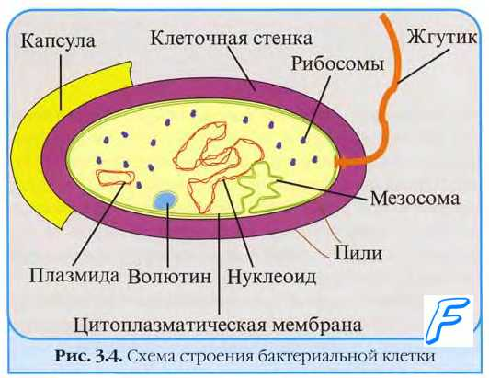
Основным компонентом клеточной стенки всех бактерий является муреин (лат. murus — стенка). Это полимер, имеющий два типа связей (гликозидные и пептидные), соединяющих мономерные субъединицы муреина в сетчатую структуру. Различают, грамположительны и грамотрицательные микроорганизмы.
Цитоплазматическая мембрана — неотъемлемая часть любой бактериальной клетки. Разрушение плазмолеммы неизбежно приводит к гибели микроорганизма. Химический состав цитоплазматической мембраны представлен на 75 % белками и на 15 % липидами (Громов Б. В., 1985). Структурно цитоплазматическая мембрана состоит из трех слоев: двух белковых и между ними идет один липидный (Асонов Н. Р., 1997). В процессе роста клетки цитоплазматическая мембрана способна образовывать выпячивания, или инвагинации, которые называются мезосомами.
Цитоплазматическая мембрана — полифункциональная структура. Она выполняет роль осмотического барьера клетки, благодаря своей полупроницаемости она способна контролировать поступление питательных веществ в клетку, а также является местом протекания различных реакций.
Термин «цитоплазма» ввел немецкий ботаник Эдвард Страсбургер (1844—1912). До этого считалось, что основные жизненные процессы протекают в клеточной стенке, а содержимое клетки рассматривалось как «балласт».
Цитоплазма состоит из цитозоля в котором растворены РНК, ферменты, продукты обмена веществ и структурных элементов (рибосом, включений нуклеоида).
Рибосомы — одна из главных составляющих цитоплазмы у прокариот. Основная функция рибосом — синтез белка.
Нуклеоид. Ядро у прокариот называется нуклеоидом. Он представляет собой двойную нить ДНК, замкнутую в кольцо, которая в развернутом и деспирализованном виде имеет длину около 1,4 нм, т. е. в 1000 раз превосходит длину самой клетки. Кроме ДНК, в состав нуклеоида входят РНК-полимераза, собственно РНК, основные белки и липиды. |  |  | 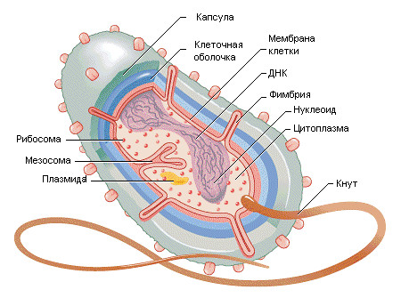
Отличительная особенность нуклеоида прокариот от ядра у эукариотических клеток — отсутствие ядерной оболочки. Однако в большинстве случаев у бактерий обнаруживается уплотнение цитоплазмы, соответствующее центральной ядерной зоне, где сосредоточены связанные с хромосомами продукты обмена веществ. Геном бактерии заключен в одной хромосоме. Хромосома микроорганизмов всегда связана с цитоплазматической мембраной, при этом число точек прикрепления может быть около 20 и более
Включения — это не обязательный компонент бактериальной клетки. Они разнообразны по форме, химическому составу и назначению. Они могут быть твердыми, жидкими и газообразными. Принято различать 2 типа включений: ограниченные белковой мембраной и лишенные мембран.
Слизистый слой, покрывающий всю поверхность бактериальной клетки, называют капсулой. Капсулу образуют не все микроорганизмы. В зависимости от толщины слизистого слоя различают макрокапсулу (менее 0,2 мкм), микрокапсулу (более 0,2 мкм). Основное вещество капсулы — полисахариды и фосфаты. Капсула может быть легко отделена от клетки, но это не приводит к ее гибели. Несмотря на это, капсула выполняет важную биологическую роль: защищает от неблагоприятных факторов внешней среды, поглощает влагу, служит средством прикрепления бактерий к субстрату.
Жгутик — орган движения бактерий. Именно благодаря жгутикам бактерии были открыты А. Левенгуком, т. к. движение есть свойство живой материи.
Однако, как «орган» бактерий жгутик был впервые обнаружен в 1838 г.
Жгутик не является жизненно важной структурой и поэтому присутствует не у всех микроорганизмов. Длина жгутика может превышать длину клетки и обычно составляет 10-90 мкм.
Жгутик состоит из трех частей: спиральной нити из белка флегелина, крюка и базального тельца.
Спиральная нить имеет Н-конец, обращенный к телу бактерии, и Т-конец, удаленный от тела бактерии. Крюк жгутика — изогнутый белковый цилиндр. Основное его назначение — соединительное звено между базальным тельцем и нитью. Базальное тельце — сложная структура, состоящая из центральной оси и колец. Обычно бактерии передвигаются хаотично, но возможно и направленное движение — таксис.
Пили (фимбрии) представляют собой прямые тонкие (3-25 нм) полые выросты длиной до 15 мкм на поверхности бактериальной клетки. Основу пилей составляет белок пилин. Различают два типа пилий: общего назначения и половые (sex-пили). Пили общего назначения, предназначены, для прилипания микробов к субстрату (клеткам растений, грибов, животных и человека, а также неорганическим соединениям).  Половые пили, необходимы бактериям для обмена генетической информацией (ДНК) между клеткой-донором и клеткой-реципиентом. |  |  |  |  | 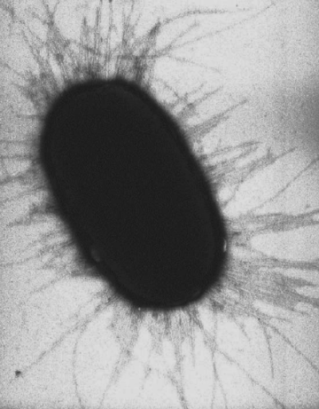
Термин «пили» был предложен американским микробиологом Ч. Бринтоном, а «фимбрии» — англичанином Д. Дьюгидом (Асонов Н. Р., 1997).
Размножение прокариот.
Одним из самых важных и обязательных свойств всех живых организмов является способность к размножению. Ведь именно размножение способствует длительному существованию того или иного вида, обеспечивая преемственность между родителями и потомством. Также размножение является самой главной причиной увеличения численности особей определенного вида.
Рассмотрим основные способы размножения прокариот:
Вегетативным или бесполым способом. Это самый распространенный путь размножения таких прокариотических бактерий, как сине-зеленые водоросли. Прокариоты, в отличие от эукариотов, имеют более простую форму размножения.
Размножение путем деления или дробления. При таком виде размножения прокариот, тело их делится на две части, таким образом, происходит удвоение клетки. Каждая разделенная клетка при таком способе размножения представляет собой сформированный и самостоятельный организм. Некоторые виды прокариот, при благоприятных условиях, могут делиться каждые 20 минут.
Размножение с помощью спор.
Почкование. При этом виде размножения клетка, которая отделяется от материнской, намного меньше по размерам. Клетки, которые уже разделились, очень часто остаются вместе, таким образом, образовывая нити и даже сложные структуры.
Конъюгация или половой процесс. Некоторые виды прокариот размножаются именно таким путем. Процесс этот происходит следующим образом: одна клетка передает генетическую информацию другой, но численность особей при этом не увеличивается, просто появляется клетка с такой же генетикой.
Прокариоты растут в геометрической прогрессии, если условия для этого благоприятные. Популяция того или иного вида останавливает свой рост тогда, когда все ресурсы будут захвачены. Затем, из-за того, что они отравляются продуктами своего же обмена, численность их постепенно снижается. Если среда обитания бактерий проточная, скорость их роста будет постоянной и зависеть она будет от количества пищи и от температуры. Поэтому, к примеру, в чистой ключевой воде бактерий нет, так как они в ней просто не успевают размножаться.
Если условия для размножения неблагоприятны, бактерии начинают образовывать споры. В таком виде бактерии становятся очень устойчивыми к высоким температурам, могут вынести даже температуру выше 1000 по Цельсию, они жизнеспособны многие годы. А вот растущие или делящиеся клетки при температуре выше 800 градусов погибают. Есть бактерии, которые называются термофилы, которые обитают исключительно в горячих источниках.
В искусственных условиях бактерии размножаются по 4-м фазам:
лаг-фаза;
фаза экспоненциального роста;
стационарная фаза;
фаза отмирания.
В различных лабораториях биологи выращивают прокариоты на поверхностях затвердевшей среды, например, готовят специальный мясной отвар с добавлением желатина. Клетка, которая попадает на поверхность такого желе, делится и образовывает целую колонию (проявляется это в виде пятна определенного цвета), все клетки являются производными одной. Такой способ является очень распространенным для получения микробов «чистой линии».
Распространение прокариот. Значение в природе и жизни человека.
1. Бактерии - фототрофы
Многие бактерии используют свет, как источник энергии. Все они окрашены в красный, оранжевый, зеленый или сине-зеленый цвет; ведь для того, чтобы свет произвел какую-либо работу, он должен быть поглощен красителем - пигментом. У бактерий это разнообразные хлорофиллы и каротиноиды.
Пурпурные серные бактерии получают водород (электроны) из сероводорода (H2S), окисляя его до серы и сульфатов. Пурпурные несерные бактерии получают его из растворенных органических веществ.
Земные бактерии также могут усваивать H2S, молекулярный водород и органику. Большинство из них могут связывать молекулярный азот. Обитают они, чаще всего, в водоемах на поверхности ила, некоторые в горячих источниках.
Особенность бактериального фотосинтеза в том, что при нем выделяется свободный кислород (О₂). Такой фотосинтез называют аноксигенным (бескислородным).
Совсем по-другому используют энергию солнечного излучения цианобактерии (их неточно называли сине-зелеными водорослями). Они расщепляют воду и используют водород, а молекулярный кислород выделяется в атмосферу. Полагают, что именно цианобактерии со своим оксигенным фотосинтезом сделали атмосферу нашей планеты кислородной.
Цианобактерии устойчивые к бытовому и промышленному загрязнению, вызывают «цветение» и порчу в водоемах, озерах, водохранилищах. Они могут жить и на прибрежных камнях и скалах, в горах и пустынях (им достаточно росы), в горячих источниках. Но неприятности, порой причиняемые цианобактериями, можно «простить», и не только за то, что они когда-то сделали атмосферу Земли пригодной для нашего дыхания, выделяя свободный кислород. Эти организмы активно связывают атмосферный азот, обеспечивая урожай рисовых полей и продуктивность всех других водоемов.
2. Бактерии - хемоавтотрофы
Многие бактерии получают энергию, используя неорганические вещества: аммиак, нитриты, соединение серы, двухвалентное железо и ионы других металлов. Источником углерода для них является углекислый газ. К ним относятся бактерии, превращающие аммиак в нитриты - в нитраты. Другие бактерии получают энергию для своего роста, окисляя соединения серы:
Н₂S; S; SO₃²⁻; SO₄²⁻
Так как сера и сероводород часто встречаются в горячих вулканических источниках, эти бактерии там обычны. Металлурги древности, в том числе и на Руси, высоко ценили железные болотные руды, залегавшие в болотах. Из них на древесном угле получалось высококачественное, чистейшее железо. Эти руды создают бактерии, окисляя двухвалентное железо до трехвалентного: Fe₂⁺; Fe₃⁺ .
Некоторые из железобактерий могут окислять и серу, перерабатывая растворимые сульфаты не только сульфиды железа, но и других металлов. Сейчас такие бактерии помогают металлургам, выщелачивая из бедных руд, цинк, сурьму, никель, марганец, молибден и уран. Проще всего через толстый слой измельченной породы пропускать воду с бактериями и собирать вытекающую воду с сульфатами соответствующих металлов. Все другие способы здесь оказываются экономически не выгодными.
3. Бактерии - органотрофы
Теперь перейдем к бактериям, потребляющим органическое вещество. Еще в прошлом веке великий французский химик и микробиолог Л. Пастер понял, что без микроорганизмов гниение и брожение превращающих органику в неорганические соединения NH₃, H₂S, CO₂, H₂O жизнь на Земле стала бы невозможной. Именно они замыкают круговорот биогенных веществ на нашей планете, поставляя зеленым растениям - фитотрофам необходимое «сырье». «Не по зубам» микроорганизмам только созданные человеком пластмассы, стиральные порошки и яды. Поэтому, они накапливаются в окружающей нас среде и уже начинают угрожать существованию самого человека.
Из микроорганизмов - органотрофов, чаще всего, люди применяют в своей практике бактерии, использующие как источник энергии реакцию брожения. Эти процессы идут без участия кислорода микроорганизмы, не нуждающиеся в Н₂О, называют анаэробами.
Различают обязательных, облигатных анаэробов, для которых свободный кислород является ядом смертельным; и необязательных, факультативных, которые легко переходят от брожения к кислородному дыханию.
Бактерии молочнокислого брожения, получают энергию, превращая углеводы в молочную кислоту. Эта реакция идет и в мышцах, при очень напряженной работе, когда кровь не успевает доставлять кислород. Но в наших организмах она не может идти долго - образующаяся при этом молочная кислота, которую физиологи выразительно называют «токсином усталости» утомляют мышцу. Молочнокислые бактерии превращают молоко в простоквашу, кефир и кумыс. Они же образуют кислое тесто, разные сорта сыра, квашение капусты и огурцов, силос.
Другие бактерии при брожении выделяют иные органические кислоты: пропионовую, муравьиную, уксусную, янтарную, а также другие соединения. Некоторые из них используют в химической промышленности.
Перейдем к прокариотам, которые приспособились к жизни на покровах и в кишечниках животных. Среди них есть полезные для своих хозяев. Коровы, овцы и все жвачные животные содержат в своих сложных желудках огромное количество бактерий, расщепляющих клетчатку (целлюлозу). Другие кишечные бактерии поставляют хозяевам витамины. Есть среди них и просто «нахлебники», не приносящие прямой пользы, но для хозяев не безразличны.
Человек не исключение, на нашей коже обретает немало бактерий, потребляющих органические вещества пота. Мы периодически смываем их, но, если эти бактерии исчезнут все, например, при злоупотреблении антибиотиками освободившееся место займут дрожжеподобные грибки, которые могут вызвать кожные болезни.
Но несравненно больше бактерий в содержимом наших кишечников. Кал человека на 30% по массе состоит из бактерий. В основном, это строгие облигатные анаэробы из рода Bactericides. Гораздо меньше факультативных анаэробов, которые могут размножаться в кислородной атмосфере. Из них наиболее известна кишечная палочка. Кишечную палочку легко выращивать и в лаборатории. Это самая изученная бактерия, потому что многие десятки лет служит любимыми объектом молекулярных биологов и генных инженеров.
4. Бактерии - паразиты
Это бактерии, вызывающие болезни. Широко распространена опасная болезнь дизентерия. Дизентерийная палочка, размножаясь в кишечнике, вызывает его опасное расстройство («кровяной понос»). Близкими возбудителями вызывается сальмонеллез и брюшной тиф. Все они называются «болезнями грязных рук», но заразиться ими можно и через мух, загрязненную пищу и воду. Еще боле опасна холера, ее вызывает один из видов вибрионов - факультативный анаэроб, распространяющийся со сточными водами. Клетки ее выделяют опасный яд- токсин, от которого разрушаются клетки слизистой оболочки кишечника, организм теряет много воды, и от обезвоживания может наступить смерть.
Многие бактерии поражают дыхательные пути, вследствие чего человек заболевает ангиной. Похожа на нее по симптомам, но несравненно более опасна дифтерия, вызываемая палочкой булавовидной своеобразной формы. Она поражает полость зева и миндалины. Опасна дифтерийная палочка не сама по себе, а лишь те ее разновидности, которые содержат «прирученный» вирус - «нахлебник». Этот вирус вырабатывает токсин, блокирующий синтез белка в клетках эукариот, в том числе в сердечной мышце, нервах и почках. Особенно опасна дифтерия для детей. Широко распространены разные формы пневмонии (воспаление легких), вызываемой пневмококками.
Еще в начале века слово «туберкулез» вселяло ужас, как сейчас СПИД. В то время эта болезнь поражающая обычно легкие, была неизлечима. Но она может поражать и другие органы (костный туберкулез). Вызывается она так называемой «палочкой Коха», по имени описавшего ее Р. Коха, великого немецкого микробиолога. Относится палочка Коха к микробактериям. К ней близок возбудитель проказы - тяжелейшей и трудноизлечимой болезни.
Другие микробактерии обитают в почве, некоторые из них могут усваивать такие вещества, как нефть, парафин, нафталин. Сейчас туберкулез излечим, но по-прежнему считается серьезной болезнью.
С незапамятных времен человечества была чума, от которой в средние века вымирали целые города. Эта болезнь вызывается чумной палочкой. Собственно, чума - болезнь грызунов. От них к человеку она переносится блохами. Даже сейчас, несмотря на прививки и лекарства, чума лечится трудно. Легче предупреждать ее вспышки.
Штопоро закрученные микроорганизмы - спирохеты - также могут быть возбудителями опасных болезней; возвратного тифа, инфекционной желтухи, сифилиса.
Особняком стоят микроорганизмы облигатные, строгие анаэробы. К ним относятся возбудители опаснейших болезней: газовой гангрены, столбняка, ботулизма. Первыми двумя люди заболевают, когда в раны попадает земля. В таких случаях срочно нужно делать прививку. Бактерия ботулизма развивается в мясных и рыбных продуктах и бобовых консервах, богатых белком. Она выделяет смертельный токсин - ботулин, вызывающий паралич дыхания. Раньше его называли колбасным ядом.

Контрольные вопросы для закрепления:
- Какое строение имеет прокариотическая клетка?
- Какие размеры и формы имеет прокариотическая клетка?
- Какую ультраструктуру имеют клетки бактерий?
- Какое строение имеет клеточная стенка?
- Какое строение имеет цитоплазматическая мембрана (плазмолемма)?
- Какое строение имеет цитоплазма?
- Какое строение имеет рибосомы?
- Какое строение имеет нуклеоид?
- Какое строение имеет включения?
- Какое строение имеет капсула?
- Какое строение имеет жгутик?
- Какое строение имеет, пили?
- Какое строение имеет споры?
- Как происходит процесс спорообразование?

1. Назовите структурный компонент клетки, который имеется и у прокариот, и у эукариот
- лизосома
- аппарат Гольджи
- наружная плазматическая мембрана
- эндоплазматическая сеть
- митохондрии

2. Назовите систематическую группу организмов, представители которой не имеют наружной плазматической мембраны
- прокариоты
- вирусы
- эукариоты

3. Определите признак, по которому все ниже перечисленные организмы, кроме одного, объединены в одну группу. Укажите «лишний» среди них организм
- дизентерийная амеба
- спирохета
- кишечная палочка
- холерный вибрион
- стафилококк

4. Назовите один из структурных компонентов клетки, который имеется у эукариота, но отсутствует у прокариота
наружная плазматическая мембрана
- рибосома
- включения
- включения
- эндоплазматическая сеть

5. Назовите форму молекулы ДНК прокариот, по которой она отличается от ядерной ДНК эукариот
- кольцо
- линейная структура
- разветвленная структура

6. Как с греческого переводится термин «эукариоты»
- ядерные
- безъядерные
- доядерные
7. По какому основному признаку ученые делят клеточные формы жизни на прокариот и эукариот
- по функциям ядра
- по наличию или отсутствию четко оформленного ядра
- по функциям, которую выполняет клетка
- по форме клеток
- по количеству клеток в организме
- по количеству ядер в клетке

8. Как с греческого переводится термин «прокариоты»
- полностью (хорошо) ядерные
- безъядерные
- ядерные
- доядерные

9. Назовите организмы, наследственный материал которых представлен несколькими хромосомами, состоящими из линейных молекул ДНК, связанных со специальными белками
- эукариоты
- прокариоты
- вирусы

10. Назовите систематическую группу организмов, представители которой имеют наиболее крупные рибосомы
- эукариоты
- прокариоты
- вирусы

Ключ для самопроверки

1 | 2 | 3 | 4 | 5 | 6 | 7 | 8 | 9 | 10
В | Б | А | Г | А | А | Б | Г | А | А

Вернуться к оглавлению

Тема: Эукариотическая клетка
План лекции:
- История изучения клетки.
- Клеточная теория.
- Строение и функции плазматической мембраны.
- Органоиды клетки: немембранные, одномембранные, двумембранные.
- Строение и функции клеточного ядра.
История изучения клетки.

Клетка (от лат. cellula - ячейка) - структурно-функциональная единица всех живых организмов, для которой характерен свой ​​метаболизм и способность к воспроизводству. От среды, которая его окружает, клетка отграничена плазматической мембраной (плазмалемме).

Большинство эукариотических клеток имеют размеры до 100 мкм, а прокариотических еще на порядок меньше, поэтому человек не может видеть их невооруженным глазом. Открытие и исследование клеток стало возможным только после изобретения Янсеном оптического микроскопа (1590 года). К важнейшим событиям, связанным с ранним развитием клеточной биологии относятся
1665 - Роберт Гук впервые увидел мертвые клетки, изучая строение пробки под микроскопом. Гук считал, что клетки пустые, а живым веществом являются клеточные стенки.
1650-1700 - Антони ван Левенгук впервые наблюдал под микроскопом живые клетки, в частности простейшие, а также эритроциты.
1831-1839 - Роберт Браун описал ядро, как сферическое тельце, имеющееся в растительных клетках.
1838-1839 - ботаник Матиас Шлейден и зоолог Теодор Шванн, объединив идеи разных ученых, создали клеточную теорию, согласно которой клетка является основной структурной и функциональной единицей живых организмов.
1840 - Пуркинье предложил название протоплазма для обозначения клеточного содержимого, убедившись в том, что именно содержание, а не клеточные стенки, является живым веществом.
1855 - Вирхов доказал, что все клетки образуются из других клеток путем деления.
1866 - Геккель установил, что сохранение и передачу наследственных признаков осуществляет ядро.
1866-1898 - описаны основные компоненты клетки, которые можно увидеть под оптическим микроскопом. Цитология приобретает характер экспериментальной науки.
1900 - за появлением генетики начинает развиваться цитогенетика, изучающая поведение хромосом во время деления и оплодотворения, ее влияние на наследственные признаки организмов.
1946 - в биологии началось использование электронного микроскопа, что позволило изучать ультраструктуры клеток.
Клеточная теория.  Клеточную теорию, сформулированную в 1838-1839 годах ботаником Матиасом Шлейденом и зоологом Теодор Шванн. |  | 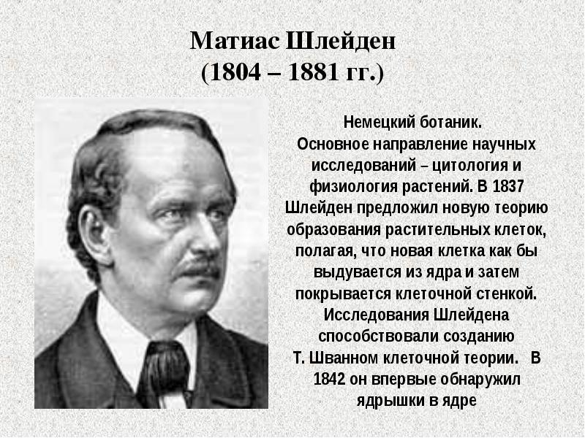
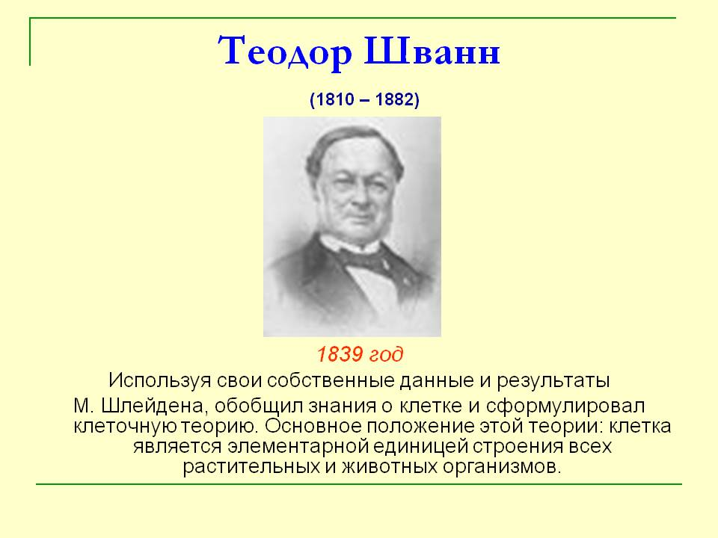 |  |  |  |  |  |  |  |  |  |  |  | Эти ученые доказали сходство между собой животных и растительных клеток, и на основе всех накопленных к тому времени знаний постулировали, что клетка является структурной и функциональной единицей всех живых организмов.
1855 Рудольф Вирхов дополнил клеточную теорию утверждению лат. «Omnis cellula eх cellula» - «Каждая клетка - из клетки».
Клеточная теория является одной из основополагающих идей современной биологии, она стала неоспоримым доказательством единства всего живого и фундаментом для развития таких дисциплин как эмбриология, гистология и физиология. Основные положения клеточной теории не потеряли своей актуальности, однако после создания она была дополнена, и теперь она включает следующие утверждения:
- Клетка - элементарная единица строения, функционирования, размножения и развития всех живых организмов, вне клетки нет жизни.
- Клетка - целостная система, содержащая большое количество связанных друг с другом элементов - органелл.
- Клетки разных организмов похожи (гомологичные) по строению и основными свойствами и имеют общее происхождение.
- Увеличение количества клеток происходит путем их деления, после репликации ее ДНК: клетка - от клетки.
- Многоклеточный организм - это новая система, сложный ансамбль из множества клеток, объединенных и интегрированных в системы тканей и органов, связанных между собой с помощью химических факторов: гуморальных и нервных.
- Клетки многоклеточных организмов имеют одинаковый набор генетической информации, но отличаются по уровню экспрессии (работы) отдельных генов, что приводит к их морфологической и функциональной разнообразия - дифференциации.

Следует отметить, что в разных источниках количество и формулировки отдельных положений современной клеточной теории могут отличаться.
Строение и функции плазматической мембраны.  Кожа человека - это барьер, защищающий клетки, её мы и называем – клеточной мембраной. Она не позволяет компонентам клетки (цитоплазме) вытечь наружу. |  |  |  |  |  |  |  |  |  |  | 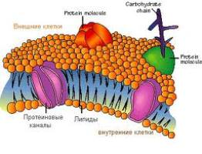
Главная задача клеточной мембраны - это удерживать клетку в целостности, при этом определять, что может попасть внутрь клетки, а что может оттуда выйти. Клетки любого организма имеют клеточные мембраны, даже клетки бактерий.
Состоит клеточная мембрана из бинарного ряда липидов. Располагаются молекулы липидов в два ряда и каждый ряд точно такой же, как предыдущий. Структуру молекулы липида - эти две части единого целого, как раз и отображают. Ещё эти две части единого целого называют – гидрофобной (водонепроницаемой) и гидрофильной секциями.
Гидрофобная секция не любит воду и подобных воде молекул, благодаря бинарному слою липидов выступает вроде защитного механизма.
Гидрофильная секция напротив способна притягивать воду и подобные воде молекулы, после чего выталкивает их наружу. В итоге получается такая базовая жидкая мозаичная модель.

Жидкостно-мозаичная модель
Открыли жидкую мозаичную модель клеточной мембраны в 1972 году. Эта модель демонстрирует структуру размещения протеинов внутри или на биполярном слое липидов. Размещаются протеины в хаотичном порядке, при этом получается мозаика протеинов. Протеины, пересекающие бинарный ряд липидов, играют важную роль в транспортировке маленьких молекул через мембрану.
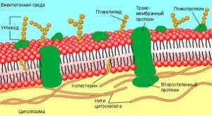 |  |  |  |  |  |  | Функции клеточной мембраны  В результате того, что клеточная мембрана имеет среду полупроницаемую, то только некоторые виды самых мелких молекул способны проникнуть внутрь и наружу клетки сквозь мембрану.
Называется данный процесс – диффузией. Но для того, чтобы такое действие произошло, мембрана должна быть вроде открытых дверей, то есть проницаемой, чтобы маленькая молекула смогла проникнуть сквозь неё. В том случае, когда мембрана непроницаема, маленькая молекула не имеет возможности проникнуть, здесь можно сказать «двери закрыты». Однако следует учесть, что молекула может переместиться только из переполненной области, в более свободную. Например, аминокислота желает пробраться через мембрану к самой клетке, при этом клеточная мембрана открыта для неё, это может произойти в том случае если концентрация аминокислоты за пределами клетки больше, чем в самой клетки. Только при таких условиях произойдёт процесс диффузии.
Следующий процесс, в котором главную роль играет клеточная мембрана - это так называемая помощь при транспортировке. Некоторые маленькие молекулы, в мембране которых разместились протеины, способны помочь при пересечении мембраны. Вроде протеинового эскорта сквозь неё. Данный процесс напоминает процесс диффузии, так как протеиновая помощь при пересечении мембраны происходит, когда молекулы переходят из области высокой концентрации, с целью понизить её. Или же просто из области высокой концентрации молекул в область менее загруженную.
Опять же, молекулы способны пересекать клеточную мембрану способом активной транспортировки. Такой вид транспортировки представляет собой переход молекул из области с низкой концентрации в противоположную область с высокой концентрацией. Такой процесс транспортировки, противоположный диффузии и посреднической транспортировки, осуществляется против правил концентрационной направленности. Для того чтобы такие передвижения осуществлять необходима концентрация энергии в форме аденозинтрифосфата (АТФ). АТФ - это нуклеотид, который состоит из аденина, рибозы и трёх остатков фосфорной кислоты. Он является универсальным накопителем и переносчиком химической энергии, известным для всех организмов и клеток. АТФ применяется для некоторых клеточных действий, начиная движениями и заканчивая репродукцией.

Органоиды клетки: Мембранные и немембранные - одномембранные, двумембранные
Органеллы — постоянные внутриклеточные структуры, имеющие определенное строение и выполняющие соответствующие функции. Органеллы делятся на две группы: мембранные и немембранные.
Мембранные органеллы представлены двумя вариантами: двумембранным и одномембранным.
Двумембранными компонентами являются пластиды, митохондрии и клеточное ядро.
К одномембранным относятся органеллы вакуолярной системы — эндоплазматический ретикулум, комплекс Гольджи, лизосомы, вакуоли растительных и грибных клеток, пульсирующие вакуоли и др.
К немембранным органеллам принадлежат рибосомы и клеточный центр, постоянно присутствующие в клетке.
Выраженность элементов цитоскелета (постоянного компонента клетки) может значительно меняться в течение клеточного цикла — от полного исчезновения одного компонента (например, цитоплазматических трубочек во время деления клетки) до появления новых структур (веретена деления).
Немембранные органоиды.  Рибосомы.  Они представляют собой сферические частицы диаметром 15,0 – 35, 0 нм, состоящие из двух субъединиц.  Они содержат примерно равное количество белков и РНК. Рибосомы имеются и в прокариотических и в эукариотических клетках. |  |  |  |  | 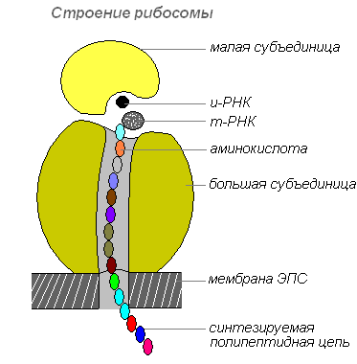
Рибосомальная РНК синтезируется в ядре на молекуле ДНК одной или нескольких хромосом в зоне ядрышка. Там же формируются рибосомы, которые затем покидают ядро. В цитоплазме рибосомы могут располагаться свободно или быть прикреплены к наружной поверхности мембран эндоплазматической сети. В зависимости от типа синтезируемого белка рибосомы могут «работать» поодиночке или объединяются в комплексы – полирибосомы.
Клеточный центр  Состоит из двух очень маленьких телец цилиндрической формы, расположенных под прямым углом друг к другу.  Эти тельца называются центриолями. Стенка центриоли состоит из 9 пучков, включающих по три микротрубочки, диаметр их - 24 нм.  Центриоли относятся к самовоспроизводящимся органоидам цитоплазмы. Их воспроизведение, по-видимому, осуществляется путем самосборки из белковых субъединиц. |  |  |  |  |  |  |  |  |  | 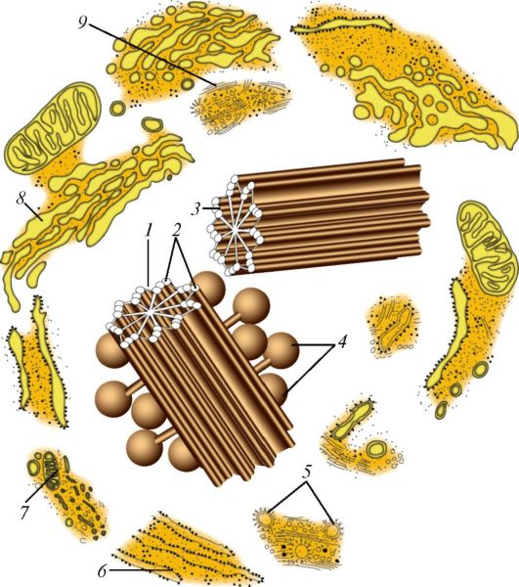
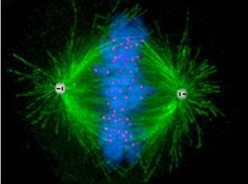 |  |  |  | Клеточный центр играет важную роль в клеточном делении: от центриолей начинается рост веретена деления (ахроматинового веретена). Кроме этого, ученые полагают, что ферменты клеточного центра принимают активное участие в процессе перемещения дочерних хромосом к разным полюсам в анафазе митоза.
Мембранные органеллы: одномембранные.  Эндоплазматическая сеть — это органоид, который представляет собой разветвленную сеть каналов и полостей в цитоплазме клетки, расположенную вокруг ядра и образованную мембранами. Особенно много каналов этой сети в клетках с интенсивным обменом веществ. |  |  |  |  |  |  |  |  |  |  | 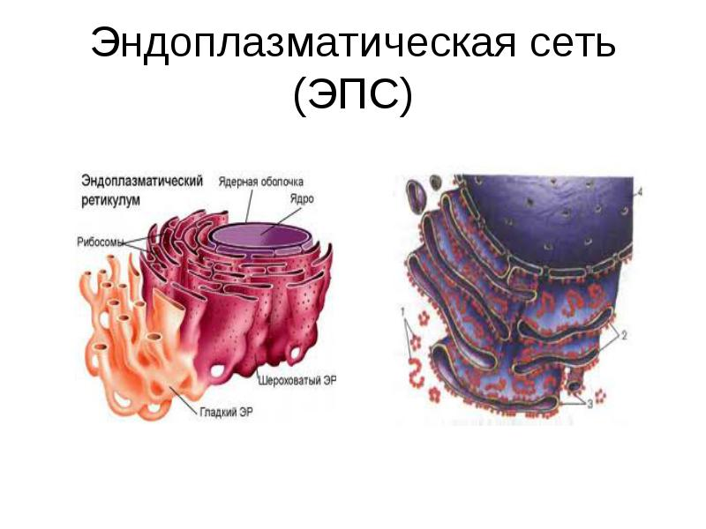
В среднем объем эндоплазматической сети составляет от 30 до 50% всей клетки.
Различают два вида мембран эндоплазматической сети: гладкие и шероховатые.
На мембранах гладкой эндоплазматической сети находятся ферментные системы, участвующие в жировом и углеводном обмене. Такие мембраны преобладают в клетках сальных желез, где осуществляется синтез жиров, в клетках печени (синтез гликогена), в клетках, богатых запасными питательными веществами.
Основная функция шероховатых мембран эндоплазматической сети – синтез белков, который осуществляется в рибосомах, прикрепленных к мембранам. По каналам транспортируются вещества, в том числе синтезированные на мембранах. Мембраны выполняют функцию – пространственного разделения ферментных систем, что необходимо для их последовательного вступления в биохимические реакции.
Комплекс Гольджи  Основной структурный элемент комплекса Гольджи – гладкая мембрана, которая образует пакеты уплотненных цистерн, крупные вакуоли или мелкие пузырьки. |  |  |  |  |  |  |  |  |  |  |  |  | 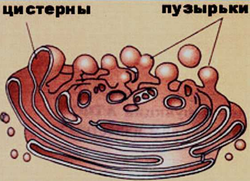
Синтезированные на мембранах эндоплазматической сети белки, полисахарида, жиры транспортируются к комплексу Гольджи, конденсируются внутри его структур и «упаковываются» в виде секрета, готового к выделению, либо используются в самой клетке в процессе ее жизнедеятельности. Здесь же формируются и лизосомы, участвующие во внутриклеточном пищеварении.
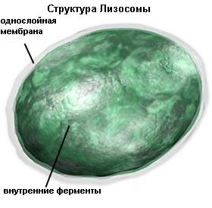 |  |  | Лизосомы — небольшие овальные тельца диаметром около 0,4 мкм, окруженные одной трехслойной мембраной. В лизосомах находится около 30 различных ферментов, способных расщеплять белки, нуклеиновые кислоты, полисахариды, липиды и другие вещества. Расщепление веществ с помощью ферментов называется лизисом (от греч. lysis — расщепление), откуда и происходит название органоида.
Лизосомы образуются из структур комплекса Гольджи либо непосредственно из эндоплазматической сети. Они приближаются к пиноцитозным или фагоцитозным вакуолям и выливают в их полость свое содержимое.
Таким образом, одна из особенностей функции лизосом — участие во внутриклеточном переваривании пищевых веществ. Кроме того, лизосомы могут разрушать структуры самой клетки при ее отмирании, в ходе эмбрионального развития, когда происходит замена зародышевых тканей на постоянные, и в ряде других случаев.
Вакуоли растительных и грибных клеток
Вакуоль — одномембранный органоид, содержащийся в некоторых эукариотических клетках и выполняющий различные функции (секреция, экскреция и хранение запасных веществ, аутофагия, автолиз и др.). Вакуоли развиваются из мембранных пузырьков — провакуолей. Провакуоли являются производными эндоплазматического ретикулума и комплекса Гольджи, они сливаются и образуют вакуоли. Вакуоли и их содержимое рассматриваются как обособленный от цитоплазмы компанент.
Различают пищеварительные и сократительные (пульсирующие) вакуоли, регулирующие осмотическое давление и служащие для выведения из организма продуктов распада.
Вакуоли особенно хорошо заметны в клетках растений: во многих зрелых клетках растений они составляют более половины объёма клетки, при этом они могут сливаться в одну гигантскую вакуоль. Одна из важных функций растительных вакуолей — накопление ионов и поддержание тургора (тургорного давления). Вакуоль — это место запаса воды.
Мембрана, в которую заключена вакуоль, называется тонопласт, а содержимое вакуоли — клеточный сок. Клеточный сок состоит из воды и растворенных в ней веществ, а также из моносахаридов, дисахаридов, танинов, углеводов, неорганических веществ (нитраты, фосфаты, хлориды и др.) и органических кислот.
Пульсирующие вакуоли.
Особый тип вакуолей в клетках некоторых, чаще всего подвижных, форм водорослей, обладающих способностью ритмично пульсировать. Функция, заключается в удалении излишка воды из клетки.
Мембранные органеллы: двумембранные
Пластиды  Пластиды являются достаточно крупными органеллами. Они присутствуют только в клетках растений и образуются из предшественников – пропластид, содержат ДНК. Эти органоиды играют важную роль в метаболизме и отделены от цитоплазмы двойной мембраной. Кроме этого, в них может образовываться упорядоченная система внутренних мембран. |  |  |  |  |  |  |  |  | 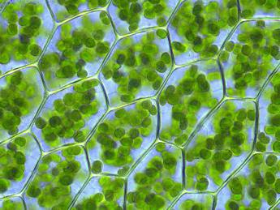
Пластиды бывают трех типов: Хлоропласты - наиболее многочисленные пластиды, отвечающие за фотосинтез, при котором образуются органические соединения и свободный кислород. Данные структуры имеют сложное строение и способны перемещаться в цитоплазме в сторону источника света. Основное вещество, которое содержится в хлоропластах, - хлорофилл, при помощи которого растения могут использовать энергию солнца. Следует отметить, что хлоропласты подобно митохондриям являются полуавтономными структурами, так как способны к самостоятельному делению и синтезу собственных белков органоиды животных
Лейкопласты - бесцветные пластиды, которые под действием света превращаются в хлоропласты. Данные клеточные компоненты содержат ферменты. При помощи них глюкоза превращается и накапливается в форме крахмальных зерен. У некоторых растений эти пластиды способны накапливать липиды или протеины в виде кристаллов и аморфных телец. Наибольше количество лейкопластов сосредоточено в клетках подземных органов растений. Хромопласты - производные других двух видов пластид. В них образуются каротиноиды (при разрушении хлорофилла), которые имеют красный, желтый или оранжевый цвет.
Хромопласты - конечная стадия превращения пластид. Больше всего их в плодах, лепестках и осенних листьях.
Митохондрии
Эти органоиды имеются практически во всех типах эукариотических клеток одноклеточных и многоклеточных организмов. Всеобщее распространение митохондрий в животном и растительном мире указывает на важную роль, которую они играют в клетке.
Митохондрии имеют различную форму — сферических, овальных и цилиндрических телец, могут быть нитевидной формы. Размеры их составляют от 0,2 до 1 мкм в диаметре и до 7 мкм длины. Длина нитевидных форм достигает 15—20 мкм. |  |  |  |  |  |  |  | 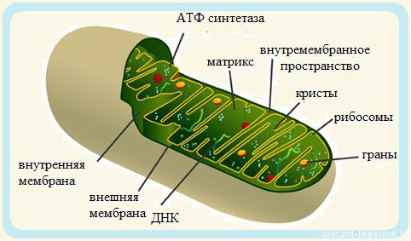
Стенка митохондрии состоит из двух мембран — наружной и внутренней. Наружная — гладкая, а от внутренней в глубь органоида отходят перегородки, или кристы (от лат. crista — гребень). На мембранах крист располагаются многочисленные ферменты, участвующие в энергетическом обмене. Количество гребней, определяющее площадь поверхности мембраны, занятую прикрепленными к ней ферментами, зависит от функции клеток. В митохондриях мышц, гребней много, они занимают всю внутреннюю полость органоида. В клетках зародыша кристы единичные. Основная функция митохондрии — синтез универсального источника энергии — АТФ.
Клеточное ядро.  Ядро — важнейшая составная часть клетки. Клеточное ядро содержит ДНК, т. е. гены, и, благодаря этому, выполняет две главные функции:  1) хранения и воспроизведения генетической информации  2) регуляции процессов обмена веществ, протекающих в клетке. |  |  |  |  |  | 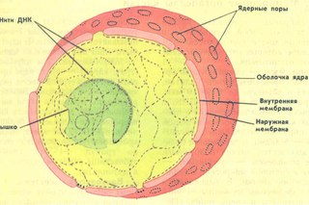
Безъядерная клетка не может долго существовать, и ядро тоже не способно к самостоятельному существованию, поэтому цитоплазма и ядро образуют взаимозависимую систему. Большинство клеток имеет одно ядро. Нередко можно наблюдать 2 – 3 ядра в одной клетке, например, в клетках печени.
Строение ядра.
Ядро окружено оболочкой, которая состоит из двух мембран, имеющих типичное строение. Наружная ядерная мембрана с поверхности, обращенной в цитоплазму, покрыта рибосомами, внутренняя мембрана гладкая.
Ядерная оболочка — часть мембранной системы клетки. Выросты внешней ядерной мембраны соединяются с каналами эндоплазматической сети, образуя единую систему сообщающихся каналов. Обмен веществ между ядром и цитоплазмой осуществляется двумя основными путями.
Во-первых, ядерная оболочка пронизана многочисленными порами, через которые происходит обмен молекулами между ядром и цитоплазмой.
Во-вторых, вещества из ядра в цитоплазму и обратно могут попадать вследствие отшнуровывания, впячиваний и выростов ядерной оболочки.
Содержимое ядра подразделяют на ядерный сок, хроматин и ядрышко.
В живой клетке ядерный сок выглядит бесструктурной массой, заполняющей промежутки между структурами ядра. В состав ядерного сока входят различные белки, в том числе большинство ферментов ядра, белки хроматина и рибосомальные белки. В ядерном соке находятся также свободные нуклеотиды, необходимые для построения молекул ДНК и РНК, аминокислоты, все виды РНК, а также продукты деятельности ядрышка и хроматина, транспортируемые затем из ядра в цитоплазму.
Хроматином (от греч. chroma — окраска, цвет) называют глыбки, гранулы и сетевидные структуры ядра, интенсивно окрашивающиеся некоторыми красителями и отличающиеся по форме от ядрышка. Хроматин содержит ДНК и белки и представляет собой спирализованные и уплотненные участки хромосом. Спирализованные участки хромосом в генетическом отношении неактивны.
Свою специфическую функцию — передачу генетической информации — могут осуществлять только деспирализованные — раскрученные участки хромосом, которые в силу своей малой толщины не видны в световой микроскоп.
Центромера делит хромосому на два плеча.
Расположение центромер определяет три основных типа хромосом:
1) равноплечие — с плечами равной или почти равной длины;
2) неравноплечие — с плечами неравной длины;
3) палочковидные — с одним длинным и вторым очень коротким, иногда с трудом обнаруживаемым плечом. Выделяют еще точечные хромосомы с очень короткими плечами.

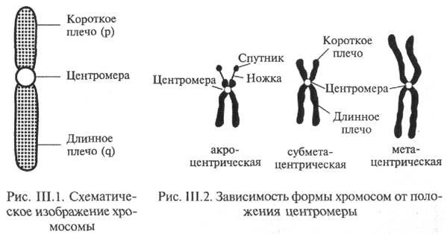
Совокупность количественных (число и размеры) и качественных (форма) признаков хромосомного набора соматической клетки называют кариотипом.
Число хромосом в кариотипе большинства видов живых организмов четное. Это объясняется тем, что в соматических клетках находятся две одинаковые по форме и размеру хромосомы — одна из отцовского организма, вторая — из материнского. Хромосомы, одинаковые по форме и размеру и несущие одинаковые гены, называют гомологичными.
Хромосомный набор соматической клетки, в котором каждая хромосома имеет себе пару, носит название двойного или диплоидного и обозначается 2п. Количество ДНК, соответствующее диплоидному набору хромосом, обозначают 2с.
Третья характерная для ядра клетки структура — ядрышко. Оно представляет собой плотное округлое тельце, погруженное в ядерный сок. В ядрах разных клеток, а также в ядре одной и той же клетки в зависимости от ее функционального состояния число ядрышек может колебаться от 1 до 5—7 и более. Количество ядрышек может превышать число хромосом в наборе; это происходит за счет избирательной редупликации генов, отвечающих за синтез р-РНК. Ядрышки есть только в неделящихся ядрах, во время митоза они исчезают вследствие спирализации хромосом и выхода всех ранее образованных рибосом в цитоплазму, а после завершения деления возникают вновь.
Контрольные вопросы для закрепления:
  - Какое строение имеет цитоплазма?
  - Какое строение имеет наружная цитоплазматическая мембрана?
  - Какое строение имеет эндоплазматическая сеть?
  - Какое строение имеют рибосомы?
  - Какое строение имеет комплекс Гольджи?
  - Какое строение имеют митохондрии?
  - Какое строение имеют лизосомы?
  - Какое строение имеет клеточный центр?
  - Какое строение имеет цитоскелет?
  - Какое строение имеют жгутики и реснички?
  - Какое строение имеет клеточное ядро?

Вернуться к оглавлению

Выполните задания для самоконтроля
- Заполните кластер «Основные компоненты эукариотической клетки».
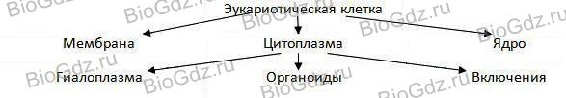
- На основании каких основных признаков клетку считают эукариотической?
- Изобразите схематично строение клеточной мембраны и подпишите её элементы.
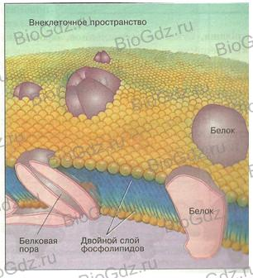

- Подпишите на рисунке животную и растительную клетки и обозначьте их основные органоиды.
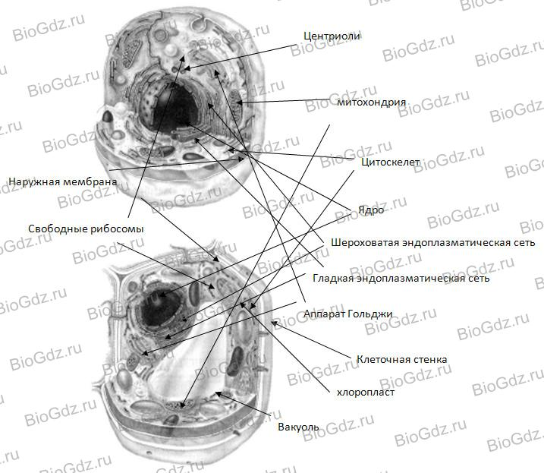
- Заполните кластер «Основные функции наружной клеточной мембраны»
Функции мембраны:
- Барьерная
- Транспортная
- Взаимодействие клетки с окружающей средой и другими клетками.

- Составьте синквейн к термину «мембрана».
Мембрана-
- Избирательно-проницаемая, двухслойная.
- Транспортирует, ограждает, сигнализирует.
- Эластическая молекулярная структура, состоящая из белков и липидов.
- Оболочка.

- Почему явления фагоцитоза и пиноцитоза очень распространены у животных клеток и практически отсутствуют в растительных клетках и клетках грибов?

- Заполните кластер «Органоиды эукариотической клетки».
- Органоиды: мембранные и немембранные.
- Мембранные: одномембранные и двумембранные.

- Установите соответствие между группами и отдельными органоидами.
Органоиды
1. Митохондрии
2. ЭПС
3. Клеточный центр
4. Вакуоль
5. Аппарат Гольджи
6. Лизосомы
7. Рибосомы
8. Пластиды
Группы
A. Одномембранные
Б. Двумембранные
B. Немембранные
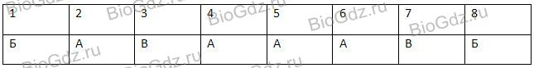

Вернуться к оглавлению

Тема: Основы гистологии
План лекции:
- Основные типы животных тканей.
- Эпителиальная ткань и особенности ее строения в связи с функциями.
- Покровный эпителий: простой эпителий (плоский, кубический, цилиндрический, мерцательный, многорядный) и сложный (многослойный, переходный).
- Железистый эпителий.
- Соединительная ткань: рыхлая, плотная волокнистая, жировая, скелетная, гематопоэтическая и жидкая (кровь, лимфа).
- Мышечная ткань и ее виды.
- Нервная ткань (нейроны, нейроглия).

Основные типы животных тканей.
У животных выделяют четыре типа тканей: эпителиальные, мышечные, ткани внутренней среды и нервную.
Эпителиальные ткани являются пограничными тканями. Они образуют наружные покровы тела животного, а также выстилают полости внутренних органов и формируют некоторые железы (печень, слюнные).
Мышечные ткани (поперечнополосатая, гладкая и сердечная) выполняют двигательную функцию, в результате которой происходит перемещение тела в пространстве, смещение и фиксация частей тела, изменение объема некоторых полостей тела, просвета сосудов, работа сердца. Ткани внутренней среды представлены кровью, лимфой и соединительной тканью. Жидкая консистенция крови и лимфы обеспечивает в основном транспортную функцию (перенос газов, питательных веществ, гормонов, конечных продуктов жизнедеятельности клеток). Другие виды соединительной ткани выполняют опорную, защитную, соединительную функцию (кость, хрящ, сухожилия, связки, подкожная жировая клетчатка и др.). Нервная ткань образована нервными клетками — нейронами. Совместно с клетками нейроглии они образуют нервную систему, функциями которой являются восприятие раздражений из внешней среды и из самого организма и организация ответной реакции организма на эти раздражения. Важной функцией нервной системы является осуществление поведенческих реакций организма, регуляция и координация работы всех его систем органов и интеграция их в единое целое — животный организм.
Эпителиальная ткань и особенности ее строения в связи с функциями.
Эпителиальная ткань (синоним эпителий) — это ткань, выстилающая поверхность кожи, роговицы глаза, серозных оболочек, внутреннюю поверхность полых органов пищеварительной, дыхательной и мочеполовой системы, а также образующая железы.
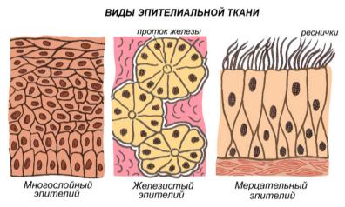
Эпителиальная ткань характеризуется высокой регенерационной способностью. Разные виды эпителиальной ткани выполняют разные функции и поэтому имеют разное строение. Так, эпителиальная ткань, выполняющая преимущественно функции защиты и отграничения от внешней среды (кожный эпителий), является всегда многослойной, а некоторые ее виды снабжены роговым слоем и участвуют в белковом обмене.
Эпителиальная ткань, у которой функция внешнего обмена является ведущей (кишечный эпителий), всегда однослойная, она обладает микроворсинками (щеточная кайма), что увеличивает всасывающую поверхность клетки. Этот эпителий является также железистым, выделяя специальный секрет, необходимый для защиты эпителиальной ткани и химической обработки веществ, проникающих через нее. Почечный и целомический виды эпителиальной ткани выполняют функции всасывания, образования секретов, фагоцитоза; они также являются однослойными, один из них снабжен щеточной каймой, другой имеет выраженные углубления, на базальной поверхности. Кроме того, некоторые виды эпителиальной ткани имеют постоянные узкие межклеточные щели (почечный эпителий) или периодически возникающие крупные межклеточные отверстия — стоматы (целомический эпителий), что способствует процессам фильтрации и всасывания.
Эпителиальная ткань (эпителий, от греч. epi — на, поверх и thele — сосок) — пограничная ткань, выстилающая поверхность кожи, роговицы глаза, серозных оболочек, внутреннюю поверхность полых органов пищеварительной, дыхательной и мочеполовой систем (желудка, трахеи, матки и др.). Большинство желез эпителиального происхождения.
Пограничным положением эпителиальной ткани обусловлено ее участие в обменных процессах: газообмен через эпителий альвеол легких; всасывание питательных веществ из просвета кишечника в кровь и лимфу, выделение мочи через эпителий почек и пр. Кроме того, эпителиальная ткань выполняет также защитную функцию, предохраняя подлежащие ткани от повреждающих воздействий.
В отличие от других тканей, эпителиальная ткань развивается из всех трех зародышевых листков. Из эктодермы — эпителий кожи, ротовой полости, большей части пищевода, роговицы глаза; из энтодермы — эпителий желудочно-кишечного тракта; из мезодермы — эпителий органов мочеполовой системы и серозных оболочек — мезотелий.
Возникает эпителиальная ткань на ранних стадиях эмбрионального развития. Входя в состав плаценты, эпителий участвует в обмене между матерью и плодом. С учетом особенностей происхождения эпителиальной ткани предложено подразделять ее на кожный, кишечный, почечный, целомический эпителий (мезотелий, эпителий половых желез) и эпендимоглиальный (эпителий некоторых органов чувств).
Всем видам эпителиальной ткани свойствен ряд общих признаков:
- клетки эпителия в совокупности образуют сплошной пласт, расположенный на базальной мембране, через которую осуществляется питание эпителиальной ткани, не содержащей кровеносных сосудов;
- эпителиальная ткань обладает высокой регенераторной способностью, и целостность поврежденного пласта, как правило, восстанавливается;
- клеткам эпителиальной ткани свойственна полярность строения вследствие различий базальной (находящейся ближе к базальной мембране) и противоположной — апикальной частей клеточного тела.
В пределах пласта связь соседних клеток зачастую осуществляется при помощи десмосом — особых множественных структур субмикроскопических размеров, состоящих из двух половин, каждая из которых в виде утолщения располагается на смежных поверхностях соседних клеток. Щелевидный промежуток между половинами десмосом заполнен веществом, по-видимому, углеводной природы. Если межклеточные промежутки расширены, то десмосомы находятся на концах обращенных друг к другу выбухании цитоплазмы контактирующих клеток. Каждая пара таких выбуханий имеет при световой микроскопии вид межклеточного мостика. В эпителии тонкой кишки, промежутки между смежными клетками, закрыты с поверхности благодаря слиянию в этих местах клеточных оболочек. Такие места слияния описывали как замыкающие пластинки. В других случаях указанные специальные структуры отсутствуют, соседние клетки контактируют своими ровными или извилистыми поверхностями. Иногда края клеток черепицеобразно накладываются друг на друга. Базальная мембрана между эпителием и подлежащей тканью образована веществом, богатым мукополисахаридами и содержащим сеть тонких фибрилл.
Клетки эпителиальной ткани покрыты с поверхности плазматической оболочкой и содержат в цитоплазме органоиды. В клетках, через которые интенсивно выделяются продукты обмена, плазматическая оболочка базальной части клеточного тела складчатая. На поверхности ряда клеток эпителия цитоплазма образует мелкие, обращенные кнаружи выросты — микроворсинки. Их особенно много на апикальной поверхности эпителия тонкого кишечника и главных отделов извитых канальцев почек. Здесь микроворсинки расположены параллельно друг другу и в совокупности светооптически имеют вид полоски (кутикулы эпителия кишечника и щеточная кайма в почке). Микроворсинки увеличивают всасывающую поверхность клеток. Кроме того, в микроворсинках кутикулы и щеточной каймы обнаружен ряд ферментов.
Покровный эпителий: простой эпителий (плоский, кубический, цилиндрический, мерцательный, многорядный) и сложный (многослойный, переходный).
Эпителий (лат. epithelium, от греч. ἐπι- — сверх- и θηλή — сосок молочной железы), или эпителиальная ткань — слой клеток, выстилающий поверхность (эпидермис) полостей тела, а также слизистые оболочки внутренних органов, пищевого тракта, дыхательной системы, мочеполовые пути. Кроме того, образует большинство желёз организма.
Клетки эпителия лежат на тонкой базальной мембране, они лишены кровеносных сосудов, их питание осуществляется за счет подлежащей соединительной ткани.

Однослойный эпителий может быть однорядным и многорядным. У однорядного эпителия все клетки имеют одинаковую форму — плоскую, кубическую или призматическую, их ядра лежат на одном уровне, то есть в один ряд. |  |  | 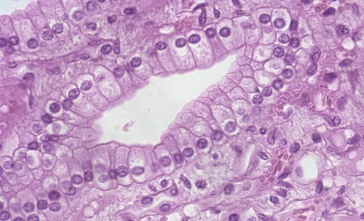
У многорядного эпителия различают окрашиваемые гематоксилин-эозином, призматические и вставочные клетки; последние, в свою очередь, делятся по принципу отношения ядра к базальной мембране на высокие вставочные и низкие вставочные клетки.
Многослойный эпителий бывает ороговевающим, неороговевающим и переходным.
Эпителий, в котором происходят процессы ороговения, связанные с дифференцировкой клеток верхних слоев в плоские роговые чешуйки, называют многослойным плоским ороговевающим.
При отсутствии ороговения эпителий называется многослойным плоским неороговевающим.
Переходный эпителий выстилает органы, подверженные сильному растяжению — мочевой пузырь, мочеточники и др. При изменении объёма органа толщина и строение эпителия также изменяется.
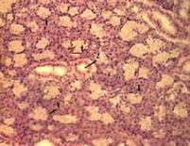 |  | Многослойный эпителий бывает ороговевающим, неороговевающим и переходным. Эпителий, в котором происходят процессы ороговения, связанные с дифференцировкой клеток верхних слоев в плоские роговые чешуйки, называют многослойным плоским ороговевающим. При отсутствии ороговения эпителий называется многослойным плоским неороговевающим.
Переходный эпителий выстилает органы, подверженные сильному растяжению — мочевой пузырь, мочеточники и др. При изменении объёма органа толщина и строение эпителия также изменяется.

Однослойный плоский эпителий (эндотелий и мезотелий). Эндотелий выстилает изнутри кровеносные, лимфатические сосуды, полости сердца. Эндотелиальные клетки плоские, бедны органеллами и образуют эндотелиальный пласт. Хорошо развита обменная функция. Они создают условия для кровотока. При нарушении эпителия образуются тромбы. Эндотелий развивается из мезенхимы. |  |  |  |  |  |  |  |  | 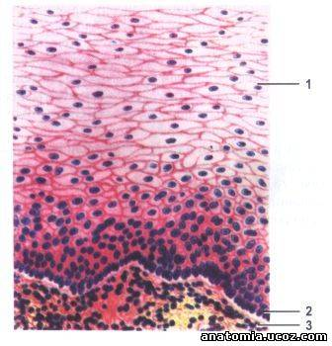
Вторая разновидность — мезотелий — развивается из мезодермы. Выстилает все серозные оболочки. Состоит из плоской полигональной формы клеток, связанных между собой неровными краями. Клетки имеют одно, реже два уплощенных ядра. На апикальной поверхности имеются короткие микроворсинки. Они обладают всасывательной, выделительной и разграничительной функциями. Мезотелий обеспечивает свободное скольжение внутренних органов относительно друг друга. Мезотелий выделяет на свою поверхность слизистый секрет. Мезотелий предотвращает образование соединительнотканных спаек. Достаточно хорошо регенерируют за счет митоза.
Однослойный кубический эпителий развивается из энтодермы и мезодермы. На апикальной поверхности имеются микроворсинки, увеличивающие рабочую поверхность, а в базальной части цитолемма образует глубокие складки, между которыми в цитоплазме располагаются митохондрии, поэтому базальная часть клеток выглядит исчерченной. Выстилает мелкие выводные протоки поджелудочной железы, желчные протоки и почечные канальцы.

Однослойный цилиндрический эпителий встречается в органах среднего отдела пищеварительного канала, пищеварительных железах, почках, половых железах и половых путях. При этом строение и функция определяется его локализацией. Развивается из энтодермы и мезодермы.
Слизистую желудка выстилает однослойный железистый эпителий. Он вырабатывает и выделяет слизистый секрет, который распространяется по поверхности эпителия и защищает слизистую оболочку от повреждения. Цитолемма базальной части также имеет небольшие складки. Эпителий обладает высокой регенерацией. |  |  |  |  |  |  | 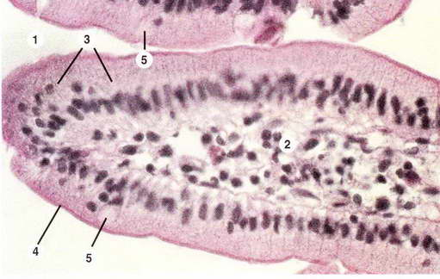
Почечные канальцы и слизистая оболочка кишечника выстлана каёмчатым эпителием. В каёмчатом эпителии кишечника преобладают каёмчатые клетки — энтероциты. На их верхушке располагаются многочисленные микроворсинки. В этой зоне происходит пристеночное пищеварение и интенсивное всасывание продуктов питания. Слизистые бокаловидные клетки вырабатывают на поверхность эпителия слизь, а между клетками располагаются мелкие эндокринные клетки. Они выделяют гормоны, которые обеспечивают местную регуляцию.
 |  |  |  | Однослойный многорядный реснитчатый эпителий. Он выстилает воздухоносные пути и имеет энтодермальное происхождение. В нём клетки разной высоты, и ядра располагаются на разных уровнях. Клетки располагаются пластом. Под базальной мембраной лежит рыхлая соединительная ткань с кровеносными сосудами, а в эпителиальном пласте преобладают высокодифференцированные реснитчатые клетки. У них узкое основание, широкая верхушка.
На верхушке располагаются мерцательные реснички. Они полностью погружены в слизь. Между реснитчатыми клетками находятся бокаловидные — это одноклеточные слизистые железы. Они вырабатывают слизистый секрет на поверхность эпителия. Имеются эндокринные клетки. Между ними располагаются короткие и длинные вставочные клетки, это стволовые клетки, малодифференцированные, за счёт них идёт пролиферация клеток. Мерцательные реснички совершают колебательные движения и перемещают слизистую плёнку по воздухоносным путям к внешней среде.
Многослойный эпителий  Многослойный плоский неороговевающий эпителий. Он развивается из эктодермы, выстилает роговицу, передний отдел пищеварительного канала и участок анального отдела пищеварительного канала, влагалище. Клетки располагаются в несколько слоёв. На базальной мембране лежит слой базальных или цилиндрических клеток. |  |  |  |  |  |  |  |  |  | 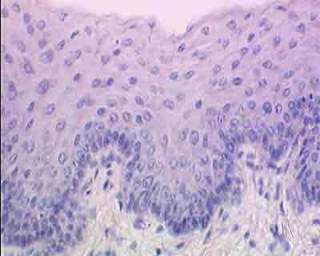
Часть из них — стволовые клетки. Они пролиферируют, отделяются от базальной мембраны, превращаются в клетки полигональной формы с выростами, шипами и совокупность этих клеток формирует слой шиповатых клеток, располагающихся в несколько этажей. Они постепенно уплощаются и образуют поверхностный слой плоских, которые с поверхности отторгаются во внешнюю среду.
Многослойный плоский ороговевающий эпителий — эпидермис, он выстилает кожные покровы. В толстой коже (ладонные поверхности), которая постоянно испытывает нагрузку, эпидермис содержит 5 слоёв:
1 — базальный слой — содержит стволовые клетки, дифференцированные цилиндрические и пигментные клетки (пигментоциты).
2 — шиповатый слой — клетки полигональной формы, в них содержатся тонофибриллы.
3 — зернистый слой — клетки приобретают ромбовидную форму, тонофибриллы распадаются и внутри этих клеток в виде зёрен образуются белок кератогиалин, с этого начинается процесс ороговения.
4 — блестящий слой — узкий слой, в нём клетки становятся плоскими, они постепенно утрачивают внутриклеточную структуру, и кератогиалин превращается в элеидин.
5 — роговой слой — содержит роговые чешуйки, которые полностью утратили строение клеток, содержат белок кератин. При механической нагрузке и при ухудшении кровоснабжения процесс ороговения усиливается.
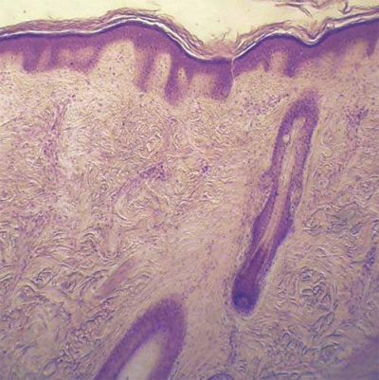

В тонкой коже, которая не испытывает нагрузки, отсутствует зернистый и блестящий слои.
Многослойный кубический и цилиндрический эпителии встречаются крайне редко — в области конъюнктивы глаза и области стыка прямой кишки между однослойным и многослойным эпителиями.
Переходный эпителий (уроэпителий)выстилает мочевыводящие пути и аллантоис. Содержит базальный слой клеток, часть клеток постепенно отделяется от базальной мембраны и образует промежуточный слой грушевидных клеток. На поверхности располагается слой покровных клеток — крупные клетки, иногда двухрядные, покрыты слизью. Толщина этого эпителия меняется в зависимости от степени растяжения стенки мочевыводящих органов. Эпителий способен выделять секрет, защищающий его клетки от воздействия мочи.
Железистый эпителий — разновидность эпителиальной ткани, которая состоит из эпителиальных железистых клеток, которые в процессе эволюции приобрели ведущее свойство вырабатывать и выделять секреты. Такие клетки называются секреторными (железистыми) — гландулоцитами. Они имеют точно такую же общую характеристику как покровный эпителий. Расположен в железах кожи, кишечнике, слюнных железах, железах внутренней секреции и др.

Среди эпителиальных клеток находятся секреторные клетки, их 2 вида.

экзокринные — выделяют свой секрет во внешнюю среду или просвет органа.

эндокринные — выделяют свой секрет непосредственно в кровоток.
Имеется пять основных особенностей эпителиев:
Эпителии представляют собой пласты (реже тяжи) клеток — эпителиоцитов. Между ними почти нет межклеточного вещества, и клетки тесно связаны друг с другом с помощью различных контактов. Эпителии располагаются на базальных мембранах, отделяющих эпителиоциты от подлежащей соединительной ткани. Эпителий обладает полярностью.
Два отдела клеток базальный (лежащий в основании) и апикальный (верхушечный), имеют разное строение.
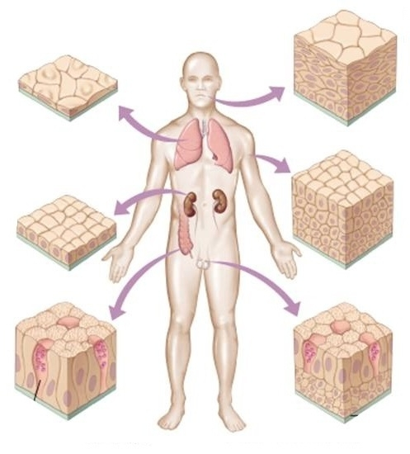 |  |  | Эпителий не содержит кровеносных сосудов. Питание эпителиоцитов осуществляется диффузно через базальную мембрану со стороны подлежащей соединительной ткани. Эпителиям присуща высокая способность к регенерации. Восстановление эпителия происходит вследствие митотического деления и дифференцировки стволовых клеток

Соединительная ткань: рыхлая, плотная волокнистая, жировая, скелетная, гематопоэтическая и жидкая (кровь, лимфа).

Соединительные ткани, или ткани внутренней среды, представляют собой группу тканей с разнообразными морфофункциональными характеристиками, которые образуют внутреннюю среду организма и поддерживают ее постоянство. Эти ткани никогда непосредственно не граничат с внешней средой и полостями тела.

Общие признаки соединительных тканей:

1) развитие в эмбриональном периоде из общего источника - мезенхимы, которая является полипотентным (образующим ряд тканей) и гетерогенным (состоящим из разных по происхождению клеток) зачатком.

2) высокое содержание межклеточного вещества.

Функции соединительных тканей разнообразны.

Наиболее общая функция всех соединительных тканей - поддержание постоянства внутренней среды организма (гомеостатическая).

Она включает ряд частных функций, к которым относятся:

трофическая (обеспечение других тканей питательными веществами);

дыхательная (обеспечение газообмена в других тканях);

регуляторная (влияние на деятельность других тканей посредством биологически активных веществ и контактных взаимодействий); защитная (обеспечение разнообразных защитных реакций);

транспортная (обусловливает все предыдущие, так как обеспечивает перенос питательных веществ, газов, регуляторных веществ, защитных факторов и клеток);

опорная, механическая - формирование стромы (поддерживающих и опорных элементов для других тканей) и капсул различных органов, а также образование (в качестве функционально ведущих тканей) органов, выполняющих роль опорных и защитных элементов в организме (сухожилий, связок, хрящей, костей).
Классификация соединительных тканей выделяет пять подгрупп:  Кровь, лимфа - своеобразные соединительные ткани с жидким межклеточным веществом (плазмой), в котором находятся клетки (лейкоциты) и постклеточные структуры (эритроциты, тромбоциты). Эти ткани выполняют ряд функций, связанных с транспортом веществ, дыханием и защитными реакциями. |  |  |  |  | 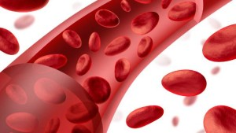
Кроветворные ткани (лимфоидная, миелоидная) обеспечивают процессы гемоцитопоэза - постоянного образования форменных элементов крови, возмещающего их естественную убыль.
Волокнистые соединительные ткани (собственно соединительные ткани) - наиболее типичные представители данной группы тканей, в межклеточном веществе которых ярко выражен волокнистый компонент. Подразделяются на несколько видов в зависимости от относительного объема, занимаемого в ткани волокнами, и их ориентации.
Соединительные ткани со специальными свойствами (жировая, ретикулярная, пигментная, слизистая) - выполняют разнообразные специализированные функции в организме. Частично сходны по строению с волокнистыми соединительными тканями, однако характеризуются резким преобладанием специфических клеток (например, жировая и пигментная ткани) или неволокнистых компонентов межклеточного вещества (слизистая ткань).
Скелетные соединительные ткани (хрящевые и костные) - характеризуются плотным и прочным межклеточным веществом (обызвествленным в костных тканях), обеспечивающим их высокие механические свойства, благодаря которым они выполняют опорную функцию по отношению к организму в целом (в составе скелета) или некоторым органам (входя в их состав).
Мышечная ткань и ее виды.  Мышечные ткани (лат. textus muscularis — «ткань мышечная») — ткани, различные по строению и происхождению, но сходные по способности к выраженным сокращениям. Состоят из вытянутых клеток, которые принимают раздражение от нервной системы и отвечают на него сокращением. |  |  | 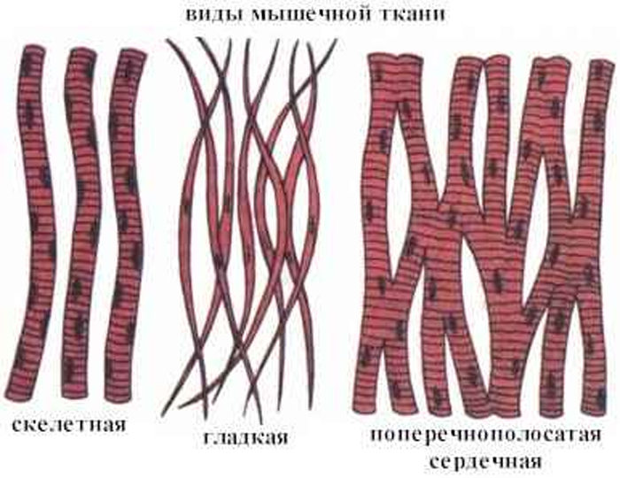
Они обеспечивают перемещения в пространстве организма в целом, его движение органов внутри организма (сердце, язык, кишечник и др.) и состоят из мышечных волокон. Свойством изменения формы обладают клетки многих тканей, но в мышечных тканях эта способность становится главной функцией.
Основные морфологические признаки элементов мышечной ткани: удлиненная форма, наличие продольно расположенных миофибрилл и миофиламентов — специальных органелл, обеспечивающих сократимость, расположение митохондрий рядом с сократительными элементами, наличие включений гликогена, липидов и миоглобина.
Специальные сократительные органеллы — миофиламенты, или миофибриллы — обеспечивают сокращение, которое возникает при взаимодействии в них двух основных фибриллярных белков — актина и миозина, при обязательном участии, ионов кальция. Митохондрии обеспечивают эти процессы энергией. Запас источников энергии образуют гликоген и липиды.
Миоглобин — белок, обеспечивающий связывание кислорода и создание его запаса на момент сокращения мышцы, когда сдавливаются кровеносные сосуды (поступление кислорода при этом резко падает).
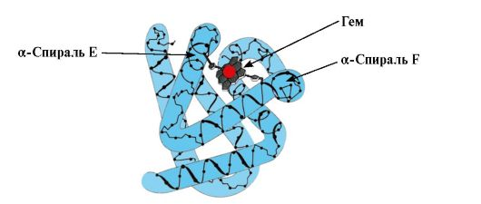

Нервная ткань (нейроны, нейроглия).
Нервная ткань – система взаимосвязанных нервных клеток и нейроглии, обеспечивающих специфические функции восприятия раздражений, возбуждения, выработки нервного импульса и передачи его. Она является основой строения органов нервной системы, обеспечивающих регуляцию всех тканей и органов, их интеграцию в организме и связь с окружающей средой.
Нервные клетки – основные структурные компоненты нервной ткани, выполняющие специфическую функцию.  Нейроглия – обеспечивает существование и функционирование нервных клеток, осуществляя опорную трофическую, разграничительную, секреторную и защитную функции. |  |  |  |  |  |  |  | 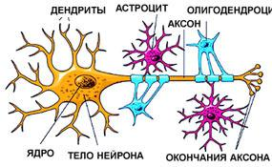
Развитие нервной ткани.
Развитие из дорсальной мезодермы. Эктодерма по срединной линии формирует нервную пластинку, латеральные края которой образуют нервные валики, между валиками формируется нервный желобок. Передний конец нервной пластинки образует головной мозг, латеральные края далее образуют нервную трубку.
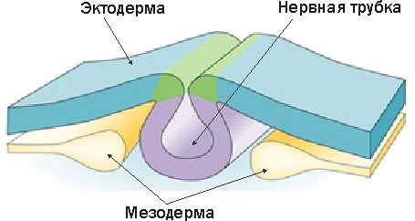
Нервный гребень – часть нервной пластинки между нервной трубкой и эпидермальной эктодермой. Дает начало нейронам чувствительных и автономных ганглиев, клеткам мягкой и паутинной оболочек мозга и некоторым видам глии: нейролеммоцитам (шванновским клеткам), клеткам-сателлитам, меланоцитам кожи, сенсорным клеткам.  Из нервной трубки в дальнейшем формируются нейроны и макроглия ЦНС. Вентрикулярная зона состоит из делящихся клеток нейронов и макроглии. Субвентрикулярная – высокая пролиферация, клетки не способны перемещать ядра. |  |  |  |  |  | 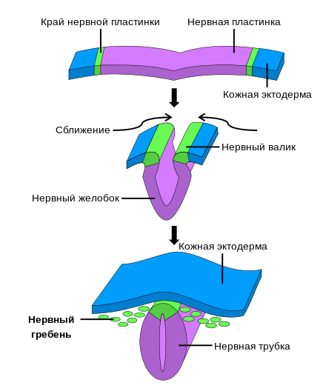
Промежуточная зона – нейробласты (в дальнейшем перестают делиться и дифференцируются в нейроны) и глиобласты продолжают делиться и дают начало астроцитам и олигодендроцитам, из клеток этого слоя образуется серое вещество спинного и часть серого вещества головного мозга. Маргинальная зона – дает начало белому веществу: кора и мозжечок.
Признак специализации нервных клеток – появление в цитоплазме нейрофиламентов и микротрубочек. Из заостренного конца тела растет аксон, позднее дифференцируются дендриты. Нейробласты превращаются в нейроны, между которыми устанавливаются синоптические контакты. Нейроны ЦНС млекопитающих способны формировать новые ветви и новые синапсы.
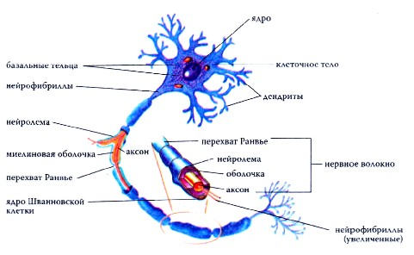 |  |  |  |  |  |  | Нейроны. Строение. Классификация. Функции.  Специализированные клетки, обрабатывают стимулы, поводят и воспринимают импульс и влияют на другие нейроны, мышечные или секреторные клетки. Выделяют нейромедиаторы и другие вещества, передающие информацию.
С помощью отростков осуществляет синоптический контакт с другими нейронами, образуют рефлекторную дугу: рецепторные (чувствительные, афферентные), ассоциативные и эфферентные (эффекторные) нейроны.
Униполярные нейроны – только один аксон, биполярные (органы чувств) – 1 аксон + 1 дендрит, мультиполярные – 1 аксон и много дендритов, псевдоуниполярные – 1 вырост, делящийся на дендрит и аксон. Дендритное поле – область ветвления дендритов одного нейрона.
Дендриты – выпячивания тела клетки.
Аксон – отросток, по которому передается импульс от тела клетки.
Плазмолемма обладает способностью генерировать и проводить импульс. В ней находятся ионные каналы, которые могут быть открыты, закрыты или инактивированы. Переход каналов из закрытого в открытое состояние регулируется мембранным потенциалом. Тигроид (тельца Нессаля) – базофильные глыбки в перикарионах и дендритах нейронов, никогда не обнаруживаются в аксонах. Аппарат Гольджи сильно развит – пузырьки АГ транспортируют белки из грЭПР к плазмолемме (интегральные белки) или в лизосомы (лизосомальные гидролазы). Также развиты митохондрии и лизосомы.
Возрастные изменения нейронов сопровождаются накоплением липофусцина – телолизосомы с продуктами непереваренных структур, разрушение крист митохондрий.
Цитоскелет: нейрофиламенты (12нм), пучки, которых образуют нейрофибриллы – образующие сети в теле нейрона, в отростках расположены параллельно. Нейротубулы (27нм). Поддержание формы клетки, рост и транспорт. |  |  |  |  |  |  |  |  |  |  | 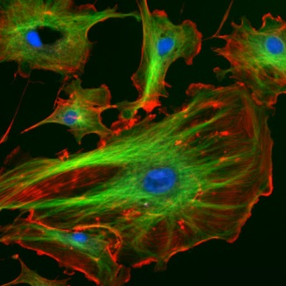
Аксональный транспорт – перемещение – от тела в отростки (антероградный) и обратно (ретроградный). Направляется нейротубулами, участвуют белки кинезин и динеин.
Секреторные нейроны – синтезируют и секретируют нейромедиаторы (ацетолхолин, норадреналин, серотонин).
Нейроглия. Функции, классификация, особенности.
Функции: опорная, трофическая. Разграничительная, поддержание гомеостаза вокруг нейронов, защитная, секреторная.
Контрольные вопросы:
- Что называется тканью?
- Можно ли назвать тканью любую группу клеток?
- Какие типы тканей вам известны?
- Чем эпителиальные ткани отличаются от соединительных?
- Где они расположены в организме?
- Какие функции выполняют?
- Чем обеспечивается одновременность сокращения больших участков сердечной мышцы?
- Чем гладкая мышечная ткань отличается от поперечно- полосатой ткани?
- В чём их сходство?
- Какие виды мышечных тканей образуют скелетные мышцы, мышцы стенки желудка, мочевого пузыря, сердца?
- Какими свойствами обладает нервная ткань?
- Какие особенности строения отличают её от других тканей?
- Из каких частей состоит нервная клетка?
- Клетки, какой ткани свободно перемещаются в межклеточном веществе?

Кроссворд на тему: Основы гистологии

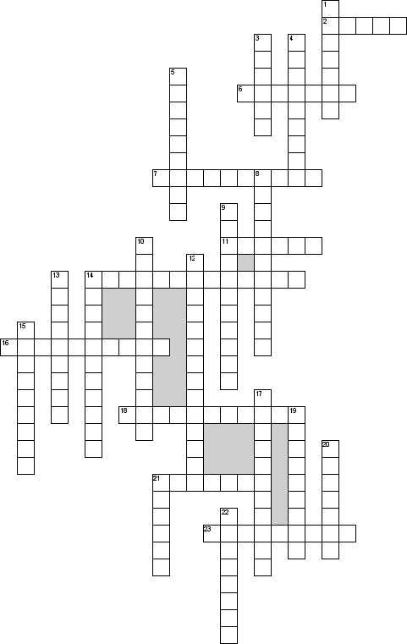

По горизонтали
2. Отросток нейрона, проводящий импульс от тела нейрона.
6. Клетка, располагающаяся в стенке капилляров и сосудов.
7. Органеллы клеток поперечнополосатых мышц, обеспечивающие их сокращение. служат для сокращений мышечных волокон.
11. Вид контакта между вставочными дисками сердечной поперечнополосатой мышечной ткани, пронизанные гидрофильными контактами.
14. Микроскопические нити, выявляемые в нервных клетках (нейронах) и их отростках (главным образом аксонах) при обработке солями серебра и некоторыми др. реактивами.
16. Сетчатая полоска из альфа-актинина, расположенная поперек миофибриллы.
18. Длинная цилиндрическа система, входящая в состав мышечного волокна, которая способна к сокращению.
21. Основа соединительной ткани, обеспечивает механическую поддержку клеток и транспорт химических веществ.
23. Соединительная ткань, связывающая отдельные мышечные волокна в пучки.

По вертикали
1. Зернистый лейкоцит, характерным признаком которого является наличие крупных гранул фиолетового цвета, заполняющих почти всю цитоплазму.
3. Система из 5—20 костных пластинок, концентрически расположенных вокруг гаверсова канала в костях позвоночных животных и человека.
4. Зернистый лейкоцит, имеющий цилиндрическую форму, в грануле содержится кристалойод, фермент гистаминаза.
5. Из неё происходят все виды тканей внутренней среды.
8. Клетка-предшественник зрелому эритроциту.
9. Небольшие уплощенные клетки хрящевой ткани, способные к полиферации и синтезу компонентов межклеточного вещества хряща.
10. Основной элемент сердечной мышечной ткани.
12. Мелкие одноденые клетки мышечного волокна, которые играют роль камбия.
13. Специализированный класс глиальных клеток центральной нервной системы, которые являются фагоцитами, уничтожающими инфекционные агенты и разрушающими нервные клетки.
14. Вещество, которым покрыто каждое хрящевое кольцо.
15. Зернистый лейкоцит, подразделяется на палочкоядерные и сегментоядерные.
17. соединительнотканная пленка, окружающая кость снаружи, служит источником костеобразования при росте кости в толщину.
19. Безъядерные ферменты цитоплазмы, отделившиеся в красном костном мозгу от мегакариоцитов и циркулирующие в крови.
20. Отросток нейрона, проводящий импульс к телу нейрона.
21. Вещество, образующее оболочку так называемых нервных волокон, состоит главным образом из липопротеидов.
22. Вид контакта между вставочными дисками сердечной поперечнополосатой мышечной ткани, обеспечивающий более прочное сцепление.

Ключ для самопроверки
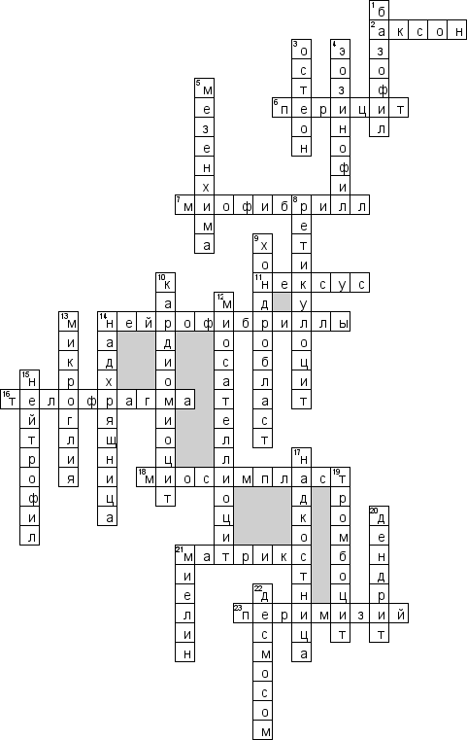

Вернуться к оглавлению

Тема: Обеспечение клеток энергией
План лекции:
- Этапы энергетического обмена: подготовительный, гликолиз, клеточное дыхание.
- Питание клеток: автотрофное (фотосинтез, хемосинтез), гетеротрофное.
 |  |  |  | Основным источником энергии для всех живых существ, которые населяют нашу планету, служит энергия солнечного света. Однако непосредственно ее используют только клетки зеленых растений, одноклеточных водорослей, зеленых и пурпурных бактерий.
Эти клетки за счет энергии солнечного света способны синтезировать органические вещества - углеводы. Биосинтез, происходящий при использовании световой энергии, называют фотосинтезом. Организмы, способные к фотосинтезу, называют автотрофными.
Исходными веществами для фотосинтеза служат углекислый газ атмосферы Земли, а также неорганические соли азота, фосфора, серы из водоемов и почвы. Источником азота являются также молекулы атмосферного азота (N₂), которые усваиваются бактериями, живущими в корневых клубеньках главным образом бобовых растений. Газообразный азот переходит при этом в состав молекулы аммиака - NH₃, который впоследствии используется для синтеза аминокислот, белков, нуклеиновых кислот и иных азотсодержащих соединений. Клубеньковые бактерии и бобовые растения нужны друг другу. Совместное взаимовыгодное существование разных видов организмов называют симбиозом.
Все живые существа нашей планеты, неспособные синтезировать органические вещества из неорганических соединений, называются гетеротрофами. Все животные и человек живут за счет запасенной растениями энергии Солнца, превращенной в энергию химических связей вновь синтезированных органических соединений.
Фотосинтезирующие клетки, поглощая углекислый газ из атмосферы, выделяют в нее кислород. До появления на нашей планете фотосинтезирующих клеток атмосфера Земли была лишена кислорода.
С появлением фотосинтезирующих организмов постепенное наполнение атмосферы кислородом привело к возникновению клеток с энергетическим аппаратом нового типа.
Это были клетки, производящие энергию за счет окисления готовых органических соединений, главным образом углеводов и жиров, при участии атмосферного кислорода в качестве окислителя. При окислении освобождается энергия химических связей органических соединений.
В результате насыщения атмосферы кислородом возникли аэробные клетки, способные использовать кислород для получения энергии.
Этапы энергетического обмена
Биологическое окисление с участием кислорода Биологическое окисление с участием кислорода называют аэробным, без кислорода – анаэробным.
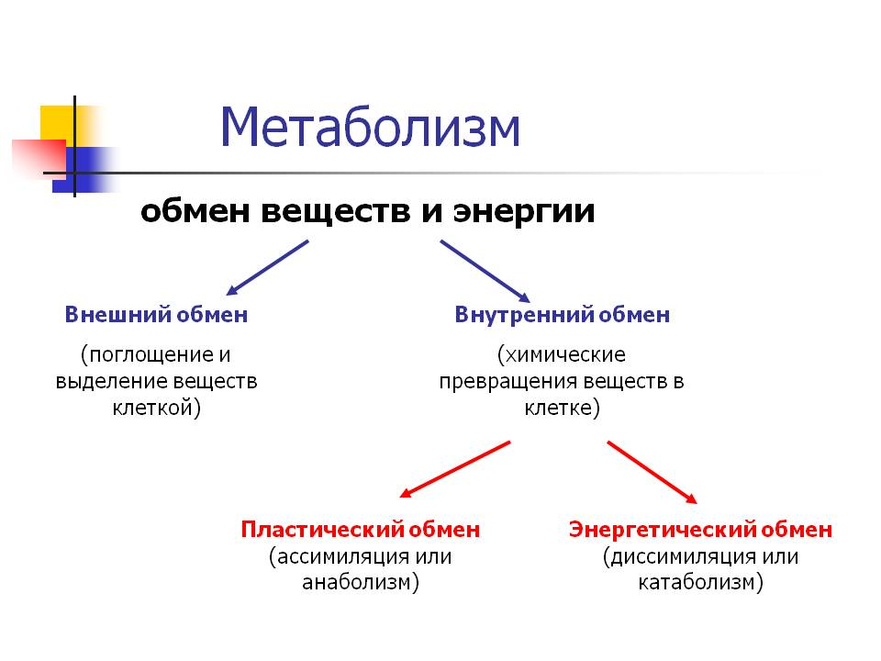
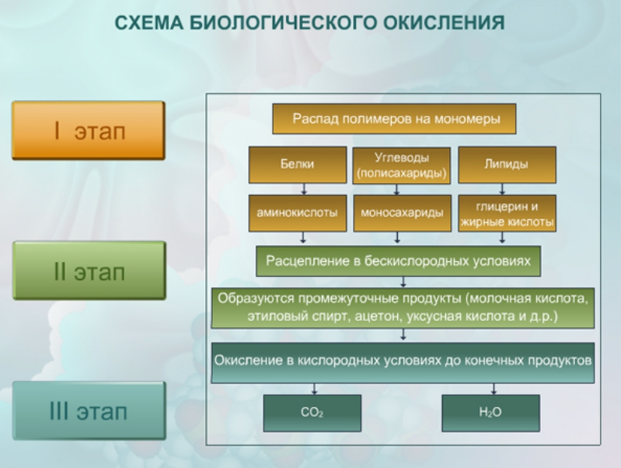
Стадии клеточного дыхания.
Первая стадия – подготовительная. Поступившие с пищей или созданные путем фотосинтеза биополимерные молекулы органических веществ распадаются под действием ферментов на мономеры.
Вторая стадия – образовавшиеся мономеры распадаются на ещё более простые молекулы.
Третья стадия - в митохондриях происходит дальнейшее окисление веществ с помощью кислорода (О₂) и ферментов до конечных продуктов – углекислого газа и воды.
 | Важно знать! Основная функция дыхания – обеспечение клетки (и организма) энергией – осуществляется на этапе кислородн6ого расщепления веществ.

Бескислородное окисление, или гликолиз
Этот этап заключается в дальнейшем расщеплении органических веществ, образовавшихся во время подготовительного этапа, происходит в цитоплазме клетки и в присутствии кислорода не нуждается. Главным источником энергии в клетке является глюкоза. Процесс бескислородного неполного расщепления глюкозы — гликолиз.
Потеря электронов называется окислением, приобретение — восстановлением, при этом донор электронов окисляется, акцептор восстанавливается.
Следует отметить, что биологическое окисление в клетках может происходить как с участием кислорода:
А + О₂ → АО₂,
так и без его участия, за счет переноса атомов водорода от одного вещества к другому. Например, вещество «А» окисляется за счет вещества «В»:
АН₂ + В → А + ВН₂
или за счет переноса электронов, например, двухвалентное железо окисляется до трехвалентного:
Fe²⁺ → Fe³⁺ + e—.
Гликолиз — сложный многоступенчатый процесс, включающий в себя десять реакций. Во время этого процесса происходит дегидрирование глюкозы, акцептором водорода служит кофермент НАД⁺ (никотинамидадениндинуклеотид). Глюкоза в результате цепочки ферментативных реакций превращается в две молекулы пировиноградной кислоты (ПВК), при этом суммарно образуются 2 молекулы АТФ и восстановленная форма переносчика водорода НАД·Н₂:
С₆Н₁₂О₆ + 2АДФ + 2Н₃РО₄ + 2НАД⁺ → 2С₃Н₄О₃ + 2АТФ + 2Н₂О + 2НАД·Н₂.
Дальнейшая судьба ПВК зависит от присутствия кислорода в клетке. Если кислорода нет, у дрожжей и растений происходит спиртовое брожение, при котором сначала происходит образование уксусного альдегида, а затем этилового спирта:
- С₃Н₄О₃ → СО₂ + СН₃СОН,
- СН₃СОН + НАД·Н₂ → С₂Н₅ОН + НАД⁺.
У животных и некоторых бактерий при недостатке кислорода происходит молочнокислое брожение с образованием молочной кислоты:
С₃Н₄О₃ + НАД·Н₂ → С₃Н₆О₃ + НАД⁺.
В результате гликолиза одной молекулы глюкозы высвобождается 200 кДж, из которых 120 кДж рассеивается в виде тепла, а 80% запасается в связях АТФ.

Кислородное окисление, или дыхание
Заключается в полном расщеплении пировиноградной кислоты, происходит в митохондриях и при обязательном присутствии кислорода.
Пировиноградная кислота транспортируется в митохондрии. Здесь происходит дегидрирование (отщепление водорода) и декарбоксилирование (отщепление углекислого газа) ПВК с образованием двухуглеродной ацетильной группы, которая вступает в цикл реакций, получивших название реакций цикла Кребса. Идет дальнейшее окисление, связанное с дегидрированием и декарбоксилированием. В результате на каждую разрушенную молекулу ПВК из митохондрии удаляется три молекулы СО₂; образуется пять пар атомов водорода, связанных с переносчиками (4НАД·Н₂, ФАД·Н₂), а также одна молекула АТФ.
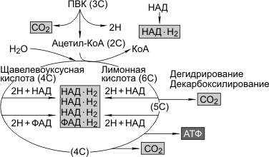
Суммарная реакция гликолиза и разрушения ПВК в митохондриях до водорода и углекислого газа выглядит следующим образом:
С₆Н₁₂О₆ + 6Н₂О → 6СО₂ + 4АТФ + 12Н₂.
Две молекулы АТФ образуются в результате гликолиза, две — в цикле Кребса; две пары атомов водорода (2НАДЧН₂) образовались в результате гликолиза, десять пар — в цикле Кребса.
Последним этапом является окисление пар атомов водорода с участием кислорода до воды с одновременным фосфорилированием АДФ до АТФ. Водород передается трем большим ферментным комплексам (флавопротеины, коферменты Q, цитохромы) дыхательной цепи, расположенным во внутренней мембране митохондрий. У водорода отбираются электроны, которые в матриксе митохондрий в конечном итоге соединяются с кислородом:
О₂ + e— → О₂—.
Протоны закачиваются в межмембранное пространство митохондрий, в «протонный резервуар». Внутренняя мембрана непроницаема для ионов водорода, с одной стороны она заряжается отрицательно (за счет О₂—), с другой — положительно (за счет Н⁺). Когда разность потенциалов на внутренней мембране достигает 200 мВ, протоны проходят через канал фермента АТФ-синтетазы, образуется АТФ, а цитохромоксидаза катализирует восстановление кислорода до воды. Так в результате окисления двенадцати пар атомов водорода образуется 34 молекулы АТФ.
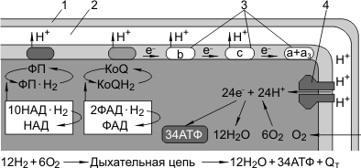
1 — наружная мембрана; 2 — межмембранное пространство, протонный резервуар; 3 — цитохромы; 4 — АТФ-синтетаза.
При перфорации внутренних митохондриальных мембран окисление НАД·Н₂ продолжается, но АТФ-синтетаза не работает и образования АТФ в дыхательной цепи не происходит, энергия рассеивается в форме тепла (клетки «бурого жира» млекопитающих).
Суммарная реакция расщепления глюкозы до углекислого газа и воды выглядит следующим образом:
С₆Н₁₂О₆ + 6О₂ → 6СО₂ + 6Н₂О + 38АТФ + Q_{т},
где Q_{т} — тепловая энергия.
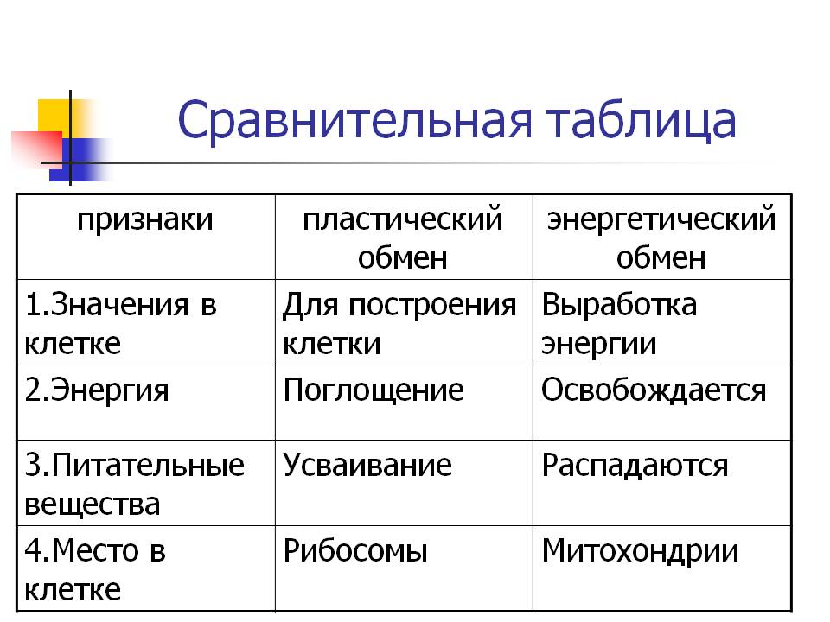
Фотосинтез — синтез органических веществ из углекислого газа и воды с обязательным использованием энергии света:
6СО₂ + 6Н₂О + Q_{света} → С₆Н₁₂О₆ + 6О₂.
У высших растений органом фотосинтеза является лист, органоидами фотосинтеза — хлоропласты.

В мембраны тилакоидов хлоропластов встроены фотосинтетические пигменты: хлорофиллы и каротиноиды. Существует несколько разных типов хлорофилла (a, b, c, d), главным является хлорофилл a. В молекуле хлорофилла можно выделить порфириновую «головку» с атомом магния в центре и фитольный «хвост». Порфириновая «головка» представляет собой плоскую структуру, является гидрофильной и поэтому лежит на той поверхности мембраны, которая обращена к водной среде стромы. Фитольный «хвост» — гидрофобный и за счет этого удерживает молекулу хлорофилла в мембране.
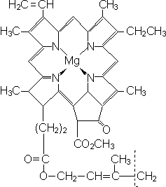 |  | Хлорофиллы поглощают красный и сине-фиолетовый свет, отражают зеленый и поэтому придают растениям характерную зеленую окраску. Молекулы хлорофилла в мембранах тилакоидов организованы в фотосистемы. У растений и синезеленых водорослей имеются фотосистема-1 и фотосистема-2, у фотосинтезирующих бактерий — фотосистема-1. Только фотосистема-2 может разлагать воду с выделением кислорода и отбирать электроны у водорода воды.  Фотосинтез — сложный многоступенчатый процесс; реакции фотосинтеза подразделяют на две группы: реакции световой фазы и реакции темновой фазы.
Световая фаза
Эта фаза происходит только в присутствии света в мембранах тилакоидов при участии хлорофилла, белков-переносчиков электронов и фермента — АТФ-синтетазы. Под действием кванта света электроны хлорофилла возбуждаются, покидают молекулу и попадают на внешнюю сторону мембраны тилакоида, которая в итоге заряжается отрицательно. Окисленные молекулы хлорофилла восстанавливаются, отбирая электроны у воды, находящейся во внутритилакоидном пространстве. Это приводит к распаду или фотолизу воды: Н₂О + Qсвета → Н+ + ОН—.
Ионы гидроксила отдают свои электроны, превращаясь в реакционно-способные радикалы •ОН: ОН— → •ОН + е—.
Радикалы •ОН объединяются, образуя воду и свободный кислород:
4НО• → 2Н₂О + О2.
Кислород при этом удаляется во внешнюю среду, а протоны накапливаются внутри тилакоида в «протонном резервуаре». В результате мембрана тилакоида с одной стороны за счет Н+ заряжается положительно, с другой за счет электронов — отрицательно. Когда разность потенциалов между наружной и внутренней сторонами мембраны тилакоида достигает 200 мВ, протоны проталкиваются через каналы АТФ-синтетазы и происходит фосфорилирование АДФ до АТФ; атомарный водород идет на восстановление специфического переносчика НАДФ+ (никотинамидадениндинуклеотидфосфат) до НАДФ·Н2:
2Н+ + 2е— + НАДФ → НАДФ·Н2.
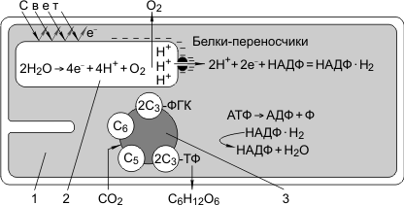 |  |  |  |  | Таким образом, в световую фазу происходит фотолиз воды, который сопровождается тремя важнейшими процессами:  1) синтезом АТФ;  2) образованием НАДФ·Н₂;  3) образованием кислорода.
Кислород диффундирует в атмосферу, АТФ и НАДФ·Н₂ транспортируются в строму хлоропласта и участвуют в процессах темновой фазы.

Темновая фаза
Эта фаза протекает в строме хлоропласта. Для ее реакций не нужна энергия света, поэтому они происходят не только на свету, но и в темноте. Реакции темновой фазы представляют собой цепочку последовательных преобразований углекислого газа (поступает из воздуха), приводящую к образованию глюкозы и других органических веществ.
Первая реакция в этой цепочке — фиксация углекислого газа; акцептором углекислого газа является пятиуглеродный сахар рибулозобифосфат (РиБФ); катализирует реакцию фермент рибулозобифосфат-карбоксилаза (РиБФ-карбоксилаза). В результате карбоксилирования рибулозобисфосфата образуется неустойчивое шестиуглеродное соединение, которое сразу же распадается на две молекулы фосфоглицериновой кислоты (ФГК). Затем происходит цикл реакций, в которых через ряд промежуточных продуктов фосфоглицериновая кислота преобразуется в глюкозу. В этих реакциях используются энергии АТФ и НАДФ·Н₂, образованных в световую фазу; цикл этих реакций получил название «цикл Кальвина»: 6СО₂ + 24Н⁺ + АТФ → С₆Н₁₂О₆ + 6Н₂О.

Кроме глюкозы, в процессе фотосинтеза образуются другие мономеры сложных органических соединений — аминокислоты, глицерин и жирные кислоты, нуклеотиды. В настоящее время различают два типа фотосинтеза: С₃- и С₄-фотосинтез.

С₃-фотосинтез
Это тип фотосинтеза, при котором первым продуктом являются трехуглеродные (С₃) соединения. С₃-фотосинтез был открыт раньше С₄-фотосинтеза (М. Кальвин). |  |  |  | 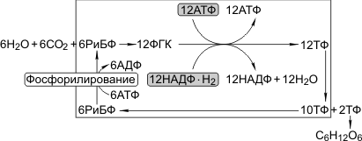
Характерные особенности С₃-фотосинтеза: 1) акцептором углекислого газа является РиБФ, 2) реакцию карбоксилирования РиБФ катализирует РиБФ-карбоксилаза, 3) в результате карбоксилирования РиБФ образуется шестиуглеродное соединение, которое распадается на две ФГК. ФГК восстанавливается до триозофосфатов (ТФ). Часть ТФ идет на регенерацию РиБФ, часть превращается в глюкозу.
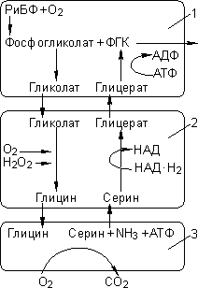 |  |  | Фотодыхание  Это светозависимое поглощение кислорода и выделение углекислого газа. Еще в начале прошлого века было установлено, что кислород подавляет фотосинтез. Как оказалось, для РиБФ-карбоксилазы субстратом может быть не только углекислый газ, но и кислород:  О₂ + РиБФ → фосфогликолат (2С) + ФГК (3С).  Фермент при этом называется РиБФ-оксигеназой.
Кислород является конкурентным ингибитором фиксации углекислого газа. Фосфатная группа отщепляется, и фосфогликолат становится гликолатом, который растение должно утилизировать. Он поступает в пероксисомы, где окисляется до глицина. Глицин поступает в митохондрии, где окисляется до серина, при этом происходит потеря уже фиксированного углерода в виде СО₂. В итоге две молекулы гликолата (2С + 2С) превращаются в одну ФГК (3С) и СО₂. Фотодыхание приводит к понижению урожайности С₃-растений на 30–40% (С₃-растения — растения, для которых характерен С₃-фотосинтез).
С₄-фотосинтез — фотосинтез, при котором первым продуктом являются четырехуглеродные (С₄) соединения. В 1965 году было установлено, что у некоторых растений (сахарный тростник, кукуруза, сорго, просо) первыми продуктами фотосинтеза являются четырехуглеродные кислоты. Такие растения назвали С₄-растениями. В 1966 году австралийские ученые Хэтч и Слэк показали, что у С₄-растений практически отсутствует фотодыхание, и они гораздо эффективнее поглощают углекислый газ. Путь превращений углерода в С₄-растениях стали называть путем Хэтча-Слэка.
Для С₄-растений характерно особое анатомическое строение листа. Все проводящие пучки окружены двойным слоем клеток: наружный — клетки мезофилла, внутренний — клетки обкладки. Углекислый газ фиксируется в цитоплазме клеток мезофилла, акцептор — фосфоенолпируват (ФЕП, 3С), в результате карбоксилирования ФЕП образуется оксалоацетат (4С). Процесс катализируется ФЕП-карбоксилазой. В отличие от РиБФ-карбоксилазы ФЕП-карбоксилаза обладает большим сродством к СО₂ и, самое главное, не взаимодействует с О₂. В хлоропластах мезофилла много гран, где активно идут реакции световой фазы. В хлоропластах клеток обкладки идут реакции темновой фазы.
Оксалоацетат (4С) превращается в малат, который через плазмодесмы транспортируется в клетки обкладки. Здесь он декарбоксилируется и дегидрируется с образованием пирувата, СО₂ и НАДФ·Н₂.
Пируват возвращается в клетки мезофилла и регенерирует за счет энергии АТФ в ФЕП. СО₂ вновь фиксируется РиБФ-карбоксилазой с образованием ФГК. Регенерация ФЕП требует энергии АТФ, поэтому нужно почти вдвое больше энергии, чем при С₃-фотосинтезе.
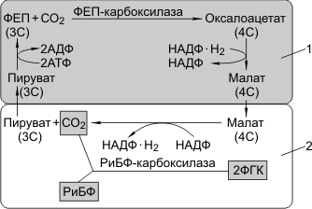  С₄-фотосинтез:  1 — клетка мезофилла; 2 — клетка обкладки проводящего пучка. |  |  |  |  |  | 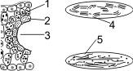  Строение С₄-растений:  1 — наружный слой — клетки мезофилла; 2 — внутренний слой — клетки обкладки; 3 — «Кранц-анатомия»; 4, 5 — хлоропласты; 4 — многочисленные граны, крахмала мало; 5 — немногочисленные граны, крахмала много.

Значение фотосинтеза
Благодаря фотосинтезу, ежегодно из атмосферы поглощаются миллиарды тонн углекислого газа, выделяются миллиарды тонн кислорода; фотосинтез является основным источником образования органических веществ. Из кислорода образуется озоновый слой, защищающий живые организмы от коротковолновой ультрафиолетовой радиации.
При фотосинтезе зеленый лист использует лишь около 1% падающей на него солнечной энергии, продуктивность составляет около 1 г органического вещества на 1 м² поверхности в час.

Хемосинтез
Синтез органических соединений из углекислого газа и воды, осуществляемый не за счет энергии света, а за счет энергии окисления неорганических веществ, называется хемосинтезом. К хемосинтезирующим организмам относятся некоторые виды бактерий.
Нитрифицирующие бактерии окисляют аммиак до азотистой, а затем до азотной кислоты (NH₃ → HNO₂ → HNO₃).
Железобактерии превращают закисное железо в окисное (Fe²⁺ → Fe³⁺).
Серобактерии окисляют сероводород до серы или серной кислоты (H₂S + ½O₂ → S + H₂O, H₂S + 2O₂ → H₂SO₄).
В результате реакций окисления неорганических веществ выделяется энергия, которая запасается бактериями в форме макроэргических связей АТФ. АТФ используется для синтеза органических веществ, который проходит аналогично реакциям темновой фазы фотосинтеза.
Хемосинтезирующие бактерии способствуют накоплению в почве минеральных веществ, улучшают плодородие почвы, способствуют очистке сточных вод и др.
Гетеротрофно (то есть, используя готовые органические соединения) питаются животные, грибы, насекомоядные растения и большинство бактерий. Выживание гетеротрофных организмов тесно связано с активностью автотрофов.  Процесс питания гетеротрофов можно условно разделить на пять больших стадий: поглощение пищи, переваривание, транспорт, ассимиляция и экскреция. |  |  |  |  |  |  | 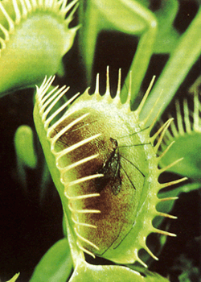  Венерина мухоловка пополняет запас минеральных солей за счёт насекомых
Существует два типа гетеротрофного питания.
1.Голозойный, когда благодаря сложному комплексу пищеварительных ферментов организм может употреблять в пищу сложные, чаще всего твёрдые, органические соединения.
2.Сапротрофный, когда организм питается растворами простых органических веществ. Иногда они выделяют ферменты непосредственно на субстрат, а затем всасывают образовавшиеся питательные вещества. Уничтожая мёртвые растения и животные, сапротрофы играют важную роль в круговороте веществ.
Кроме того, животные, питающиеся голозойно, делятся на микрофагов поглощающих пищу мелкими частицами, и макрофагов, поглощающих пищу большими кусками. По образу жизни гетеротрофов можно разделить на:
- свободноживущих, когда организмы свободно живут в определённой среде (среди них могут быть хищники, травоядные, плодоядные, трупоядные и т.д.);
- симбиотических, когда организмы существуют совместно, получая от этой взаимной выгоды. Так, в пищеварительном тракте жвачныхживут ресничные, питающиеся целлюлозой. Они превращают её в соединения, пригодные для самих жвачных;
- паразитических, когда организм обитает на поверхности (эктопаразит) или внутри тела хозяина (эндопаразит), питаясь за его счёт.
Паразиты бывают облигатными (не способные жить иначе) и факультативными (при определённых условиях могут переходить на другой тип питания).
Наиболее распространённые способы захвата пищи животными:
- при помощи псевдоподий (амёбы); псевдоподии окружают пищевую частицу, заключая её в пищеварительную вакуоль, наполненную ферментами;
- при помощи ресничек (например, инфузории); расположенные недалеко от ротовой полости ряды ресничек гонят воду с находящимися в ней кусочками пищи (например, бактериями) внутрь, где пища отфильтровывается другими ресничками. Фильтрация может осуществляться также при помощи щетинок, усов (усатые киты) и т. п.;
- при помощи щупалец (каракатицы); пища захватывается щупальцами (иногда перед этим жертва парализуется ядом), после чего поглощается;
- соскабливание (садовая улитка); пища соскабливается при помощи специальной тёрки, расположенной на языке, после чего перетирается в ротовой полости;
- заглатывание; глотки некоторых животных настолько велики, что даже большие куски пищи могут пройти в них без предварительного разжёвывания;
- всасывание; так питаются животные, употребляющие жидкую пищу. Всасывание (возможно, с предварительным прокалыванием источника пищи) осуществляется при помощи измененного ротового аппарата (обычно, хоботка).
Главным энергетическим компонентом пищи гетеротрофов является глюкоза. Она расщепляется в клетках в две стадии. Во время первой стадии – гликолиза (бескислородного расщепления) – глюкоза расщепляется на две молекулы пировиноградной кислоты. Эта реакция протекает в цитоплазме; для неё не требуется присутствия кислорода. Суммарную реакцию гликолиза можно записать так:
C₆H₁₂O₆ → 2C₃H₄O₃ + 4H + 2АТФ.
Полная запись уравнения гликолиза более сложна: так, для протекания реакции нужны 2 молекулы АТФ, а на выходе образуется 4 молекулы АТФ (общий выход реакции остаётся прежним: 4 – 2 = 2 молекулы АТФ). Дальнейшая судьба пировиноградной кислоты зависит от наличия кислорода в клетке. Если он есть, то кислота полностью окисляется до углекислого газа и воды, а при его отсутствии превращается в этанол, либо в молочную кислоту.

Контрольные вопросы для закрепления:
- Что такое метаболизм?
- Что такое трансляция?
- Что такое транскрипция?
- Какое биологическое значение имеет процесс биосинтез белка?
- Что такое катаболизм?
- Как происходит процесс фотосинтез?

Тест для самоконтроля

1. Строение нуклеотида
- азотистое основание
- глицерин
- аминокислоты
- высшие карбоновые кислоты

2. Синтез и -РНК с использованием ДНК в качестве матрицы
- трансляция
- транскрипция
- репликация
- гликолиз

3. Образование органических веществ на свету из СО₂ и Н₂О
- фотосинтез
- гликолиз
- хемосинтез
- окисление

4. Количество молекул АТФ, образующихся за один энергетический обмен
- 38
- 40
- 36
- 42

5. Хемотрофы
- вирусы
- бактерии
- грибы
- растения

6. Процесс синтеза белка с использованием и-РНК в качестве матрицы
- транскрипция
- репликация
- трансляция
- регуляция

7. По участку ГАЦТ молекулы ДНК синтезирован участок молекулы и-РНК
- АГТЦ
- ГАЦУ
- ЦУГА
- ЦАГУ

8. Фотосинтез в растительной клетке происходит в
- ядре
- вакуолях
- хлоропластах
- рибосомах

9. Переносчики аминокислот при синтезе белка
- и-РНК
- т-РНК
- ДНК
- р-РНК

10. Тимин, образует комплементарную связь с
- гуанином
- урацилом
- аденином
- цитозином
Ключ для самопроверки
 |  | - 1 | - 2
- 1 | - 1 | - 2 | - 3
- 3 | - 3 | - 2 | - 3

Вернуться к оглавлению

Тема: Биосинтез белка
План лекции:
- Генетический код.
- Этапы биосинтеза белка: транскрипция, трансляция.
- Регуляция транскрипции и трансляции в клетке и организме.
- Механизмы регуляции синтеза белка у прокариот.
- Механизмы синтеза белка у эукариот.
 | Генетическая информация у всех организмов хранится в виде определенной последовательности нуклеотидов ДНК (или РНК у РНК-содержащих вирусов). Прокариоты содержат генетическую информацию в виде одной молекулы ДНК. В эукариотических клетках генетический материал распределен в нескольких молекулах ДНК, организованных в хромосомы.
ДНК состоит из кодирующих и некодирующих участков. Кодирующие участки кодируют РНК. Некодирующие области ДНК выполняют структурную функцию, позволяя участкам генетического материала упаковываться определенным образом, или регуляторную функцию, участвуя во включении генов, направляющих синтез белка.
Кодирующими участками ДНК являются гены. Ген — участок молекулы ДНК, кодирующей синтез одной мРНК (и соответственно полипептида), рРНК или тРНК.
Участок хромосомы, где расположен ген называют локусом. Совокупность генов клеточного ядра представляет собой генотип, совокупность генов гаплоидного набора хромосом — геном, совокупность генов внеядерных ДНК (митохондрий, пластид, цитоплазмы) — плазмон.
Реализация информации, записанной в генах, через синтез белков называется экспрессией (проявлением) генов. Генетическая информация хранится в виде определенной последовательности нуклеотидов ДНК, а реализуется в виде последовательности аминокислот в белке. Посредниками, переносчиками информации, выступают РНК, т.е. реализация генетической информации происходит следующим образом:
ДНК → РНК → белок

Этапы биосинтеза белка
Процесс биосинтеза белка включает два этапа: транскрипцию и трансляцию.
Транскрипция (от лат. transcriptio — переписывание) — синтез РНК с использованием ДНК в качестве матрицы. В результате образуются мРНК, тРНК и рРНК. Процесс транскрипции требует больших затрат энергии в виде АТФ и осуществляется ферментом РНК-полимеразой.
Одновременно транскрибируется не вся молекула ДНК, а лишь отдельные ее отрезки. Такой отрезок (транскриптон) начинается промотором (участок ДНК, куда присоединяется РНК-полимераза и откуда начинается транскрипция) и заканчивается терминатором (участок ДНК, содержащий сигнал окончания транскрипции). Транскриптон — это ген с точки зрения молекулярной биологии.
Транскрипция, как и репликация, основана на способности азотистых оснований нуклеотидов к комплементарному связыванию. На время транскрипции двойная цепь ДНК разрывается, и синтез РНК осуществляется по одной цепи ДНК.
В процессе трансляции последовательность нуклеотидов ДНК переписывается на синтезирующуюся молекулу мРНК, которая выступает в качестве матрицы в процессе биосинтеза белка.
Гены прокариот состоят только из кодирующих нуклеотидных последовательностей. Гены эукариот состоят из чередующихся кодирующих (экзонов) и не кодирующих (интронов) участков. После транскрипции участки мРНК, соответствующие интронам, удаляются в ходе сплайсинга, являющегося составной частью процессинга. Процессинг — процесс формирования зрелой мРНК из ее предшественника пре-мРНК.
Он включает два основных события:
- присоединение к концам мРНК коротких последовательностей нуклеотидов, обозначающих место начала и место конца трансляции;
- сплайсинг — удаление неинформативных последовательностей мРНК, соответствующих интронам ДНК. В результате сплайсинга молекулярная масса мРНК уменьшается в 10 раз.
Трансляция (от лат. translatio — перевод) — синтез полипептидной цепи с использованием мРНК в роли матрицы.  В трансляции участвуют все три типа РНК:  - мРНК служит информационной матрицей;  - тРНК доставляют аминокислоты и узнают кодоны;  - рРНК вместе с белками образуют рибосомы, которые удерживают мРНК;  - тРНК и белок и осуществляют синтез полипептидной цепи. |  |  | 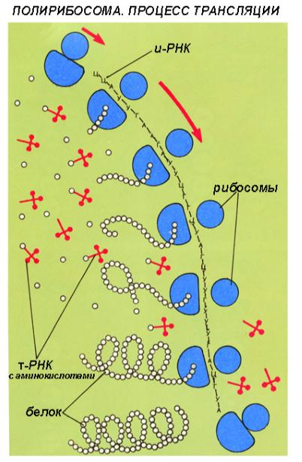
- мРНК транслируется не одной, а одновременно несколькими (до 80) рибосомами. Такие группы рибосом называются полирибосомами (полисомами). На включение одной аминокислоты в полипептидную цепь необходима энергия четырех АТФ.

Генетический код
Информация о структуре белков «записана» в ДНК в виде последовательности нуклеотидов. В процессе транскрипции она переписывается на синтезирующуюся молекулу мРНК, которая выступает в качестве матрицы в процессе биосинтеза белка. Определенному сочетанию нуклеотидов ДНК, а, следовательно, и мРНК, соответствует определенная аминокислота в полипептидной цепи белка. Это соответствие называют генетическим кодом. Одну аминокислоту определяют три нуклеотида, объединенных в триплет (кодон). Поскольку существуют четыре типа нуклеотидов, объединяясь по три в триплет, они дают 4³ = 64 варианта триплетов (в то время как кодируются только 20 аминокислот). Из них три являются «стоп-кодонами», прекращающими трансляцию, остальные 61 — кодирующими. Разные аминокислоты кодируются разным числом триплетов: от 1 до 6.
Аминокислоты, входящие в состав природных белков  № п./п. Аминокислота Сокращенное название  1 Аланин Ала  2 Аргинин Арг  3 Аспарагин Асн  4 Аспарагиновая кислота Асп  5 Валин Вал  6 Гистидин Гис  7 Глицин Гли  8 Глутамин Глн  9 Глутаминовая кислота Глу  10 Изолейцин Иле  11 Лейцин Лей  12 Лизин Лиз  13 Метионин Мет  14 Пролин Про  15 Серин Сер  16 Тирозин Тир  17 Треонин Тре  18 Триптофан Три  19 Фенилаланин Фен  20 Цистеин Цис |  | Генетический код  Первое основание Второе основание Третье основание  У(А) Ц(Г) А(Т) Г(Ц)  У(А) Фен Сер Тир Цис У(А)  Фен Сер Тир Цис Ц(Г)  Лей Сер Стоп Стоп А(Т)  Лей Сер Стоп Три Г(Ц)  Ц(Г) Лей Про Гис Арг У(А)  Лей Про Гис Арг Ц. (Г)  Лей Про Глн Арг А (Т)  Лей Про Глн Арг Г (Ц)  А (Т) Иле Тре Асн Сер У (А)  Иле Тре Асн Сер Ц (Г)  Иле Тре Лиз Арг А (Т)  Мет Тре Лиз Арг Г(Ц)  Г (Ц) Вал Ала Асп Гли У (А)  Вал Ала Асп Гли Ц. (Г)  Вал Ала Глу Гли А (Т)  Вал Ала Глу Гли Г (Ц)
Свойства генетического кода:
- код триплетен — одна аминокислота кодируется тремя нуклеотидами (триплетом) в молекуле нуклеиновой кислоты;
- код универсален — все живые организмы от вирусов до человека используют единый генетический код;
- код однозначен (специфичен) — триплет соответствует одной единственной аминокислоте.
- код избыточен — одна аминокислота кодируется более чем одним триплетом;
- код не перекрывается — один нуклеотид не может входить в состав сразу нескольких кодонов в цепи нуклеиновой кислоты;
- код колинеарен — последовательность аминокислот в синтезируемой молекуле белка совпадает с последовательностью триплетов вмРНК.

Этапы трансляции
Трансляция состоит из трех этапов: инициации, элонгации и терминации.
- Инициация — сборка комплекса, участвующего в синтезе полипептидной цепи. Малая субчастица рибосомы соединяется с инициаторной мет-тРНК, а затем с мРНК, после чего происходит образование целой рибосомы, состоящей из малой и большой субчастиц.
- Элонгация — удлинение полипептидной цепи. Рибосома перемещается вдоль мРНК, что сопровождается многократным повторением цикла присоединения очередной аминокислоты к растущей полипептидной цепи.
- Терминация — завершение синтеза полипептидной молекулы. Рибосома достигает одного из трех стоп-кодонов мРНК, а так как не существует тРНК с антикодонами, комплементарными стоп-кодонам, синтез полипептидной цепи прекращается. Она высвобождается и отделяется от рибосомы. Рибосомные субчастицы диссоциируют, отделяются от мРНК и могут принять участие в синтезе следующей полипептидной цепи.
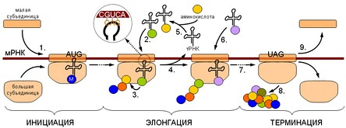

Реакции матричного синтеза
К реакциям матричного синтеза относят:
- самоудвоение ДНК (репликация);
- образование мРНК, тРНК и рРНК на молекуле ДНК (транскрипция);
- биосинтез белка на мРНК (трансляция).
Все эти реакции объединяет то, что молекула ДНК в одном случае или молекула мРНК в другом выступают в роли матрицы, на которой происходит образование одинаковых молекул. На реакциях матричного синтеза основана способность живых организмов к воспроизведению себе подобных.

Регуляция экспрессии генов
Тело многоклеточного организма построено из разнообразных клеточных типов. Они отличаются структурой и функциями, т.е. дифференцированы. Различия проявляются в том, что помимо белков, необходимых любой клетке организма, клетки каждого типа синтезируют еще и специализированные белки: в эпидермисе образуется кератин, в эритроцитах — гемоглобин и т.д. Клеточная дифференцировка обусловлена изменением набора экспрессируемых генов и не сопровождается какими-либо необратимыми изменениями в структуре самих последовательностей ДНК.
Механизмы регуляции синтеза белка у прокариот  Впервые схема регуляции биосинтеза белков у прокариот была предложена французскими учеными Ф. Жакоб и Ж. Моно в 1961 г. |  | 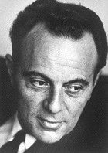 и 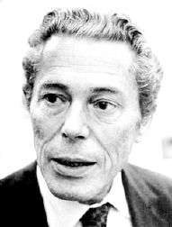
- Когда в среде нет лактозы, кишечная палочка не вырабатывает ферменты, необходимые для ее расщепления, потому что к оператору присоединен репрессор, который не дает происходить транскрипции.
- Когда в среде появляется лактоза, то она соединяется с белком-репрессором, он денатурирует и отсоединяется от оператора. Теперь ничто не мешает РНК-полимеразе делать иРНК, на которой рибосомы тут же делают белки.
- Белки-ферменты расщепляют лактозу, в том числе и ту, что была присоединена к репрессору, он возвращается на место, транскрипция прекращается.
Оперон – это функциональная единица ДНК прокариот. Строение:
- Промотор – участок, к которому присоединяется фермент РНК-полимераза
- Оператор – участок, которому присоединяется репрессор, который не дает РНК-полимеразе двигаться по ДНК
- Структурные гены – содержат информацию о структуре белка. У прокариот в одном опероне находятся гены нескольких белков, необходимых для осуществления какой-либо биохимической реакции.
- Терминатор – участок, в котором РНК-полимераза отсоединяется от ДНК.
Механизмы синтеза белка у эукариот.
У прокариот, если какой-нибудь участок транскрибируется, то он автоматически транслируется, т.е. регуляция синтеза белка у прокариот осуществляется на уровне транскрипции.
У эукариот транскрипция и трансляция пространственно разделены (транскрипция в ядре, трансляция в цитоплазме), и регуляция синтеза белка происходит в три этапа
- транскрипция
- экспорт из ядра
- трансляция
Регуляция синтеза белка у эукариот осуществляется в основном на уровне трансляции, когда регуляторные вещества присоединяются к управляющим участкам 3’-НТО и 5’-НТО.
- 5'-НТО отвечает за частоту трансляции
- 3'-НТО отвечает за время жизни иРНК в цитоплазме.
Транскрипция у эукариот регулируется почти так же, как у прокариот. Разница:
- у эукариот транскрипция может не только подавляться репрессорами, присоединенными к операторам, но и стимулироваться активаторами, присоединенными к энхансерам.
- опероны у эукариот пространственные, т.е. участок, к которому присоединен репрессор, может находиться не в том же участке хромосомы, где лежат промотор и структурные гены, и приближаться к ним за счет укладки ДНК в интерфазном ядре.
Контрольные вопросы:
- Каким образом записана информация о структуре белка в ДНК?
- Какие этапы биосинтеза белка вы выделили в своих схемах?
- Охарактеризуйте транскрипцию и трансляцию?
- Охарактеризуйте механизм синтеза у прокариоте?
- Охарактеризуйте механизм синтеза у эукариоте?
Тест для самоконтроля

1. Перевод нуклеотидной последовательности и-РНК в аминокислотную
- транскрипция
- репликация
- трансляция
- регуляция

2. Аденину в молекуле РНК комплементарен
- тимин
- цитозин
- урацил
- гуанин

3. Количество молекул АТФ, образующихся в результате гликолиза
- 2
- 3
- 4
- 1

4. Утрата белковой молекулой своей структуры
- регенерация
- денатурация
- ренатурация
- репликация

5. Аденину в молекуле ДНК комплементарен
- цитозин
- урацил
- тимин
- гуанин

6. Состав нуклеотида
- углевод, Н₃РО₄, азотистое основание
- глицерин и высшие карбоновые кислоты
- аминокислоты
- глюкоза

7. Структура молекулы белка, образующая глобулу
- первичная
- вторичная
- четвертичная
- третичная

8. Гликолиз - это процесс расщепления
- белков
- липидов
- углеводов
- нуклеиновых кислот

9. Одной молекуле АТФ соответствует кДж энергии
- 30
- 40
- 35
- 45

10. Функция РНК в клетке
- хранение наследственной информации
- биосинтез белков
- биосинтез углеводов
- регуляция обмена жиров

Ключ для самопроверки
1. 3 | 2. 3 | 3. 1
- 3 | - 1 | - 4 | - 3
- 2 | - 2

Вернуться к оглавлению

Тема: Размножение организмов
План лекции:
- Формы размножения: бесполое, половое.
- Митотический цикл: интерфаза и митоз.
- Мейоз.
- Развитие половых клеток: сперматогенез, овогенез.
 |  | Размножение — одно из важнейших свойств, присущих всем формам жизни. Также как раздражимость и подвижность, способность размножаться вытекает из процесса обмена веществ, но в отличие от других характерных особенностей живых организмов обычно наблюдается в определенный период жизни. Размножение заключается в способности живых существ воспроизводить себе подобных, что необходимо для поддержания существования вида.

На субклеточном уровне процесс размножения можно наблюдать у митохондрий и хлоропластов, которые способны к делению. На уровне целого организма в основе всех форм размножения лежит деление клеток путем митоза. Основными формами размножения организмов являются бесполое и половое. Между этими двумя способами существует принципиальная разница, заключается в том, что при бесполом размножении новое поколение является потомком одной родительской особи, причем источников образования нового поколении служат соматические (вегетативные) клетки.

При половом размножении новый организм, как правило, образуется из двух родительских особей (мужской и женской). Источником образования этого организма являются особые клетки, называемые половыми, или гаметами. От соматических клеток они отличаются половинным (гаплоидным) набором хромосом.

Спорообразование — это размножение путем образования специальных клеток, из которых возникает новое поколение. В большинстве своем споры устойчивы к неблагоприятным условиям: высокой температуре, высыханию и т. д. У водорослей и некоторых высших грибов споры более крупные, не покрытые оболочкой, могут активно плавать в воде при помощи жгутиков.

При вегетативном размножении новый организм происходит не из специализированных, а из обычных соматических клеток. Особенно широко этот тип размножения распространен у растений.Одноклеточные организмы (бактерии, простейшие, некоторые водоросли и грибы) размножаются бесполым путем — делением (продольным, поперечным или множественным) и половым путем. В этом случае половой процесс может происходить путем копуляции или конъюгации.

Некоторые животные (полипы, ресничные черви) могут размножаться путем деления целой особи на две или большее число частей. У многих растений и отдельных многоклеточных животных (гидры) существует размножение путем почкования. Почка при этом в течение некоторого времени остается связанной с родительским организмом и только впоследствии отделяется от него и начинает существовать самостоятельно. У высших растений вегетативное размножение может осуществляться различными частями растений
Закономерные изменения структурно-функциональных характеристик клетки во времени составляют содержание ее жизненного цикла (клеточного цикла).
Клеточный цикл — это период существования клетки от момента ее образования путем деления материнской клетки до собственного деления или смерти.
Обязательным компонентом клеточного цикла является митотический (пролиферативный) цикл — комплекс взаимосвязанных и детерминированных хронологически событий, происходящих в процессе подготовки клетки к делению и на протяжении самого деления. Кроме того, в жизненный цикл, включается период выполнения клеткой многоклеточного организма специальных функций, а также периоды покоя. В периоды покоя ближайшая судьба клетки неопределенна: она может либо начать подготовку к митозу, либо стать на путь специализации.
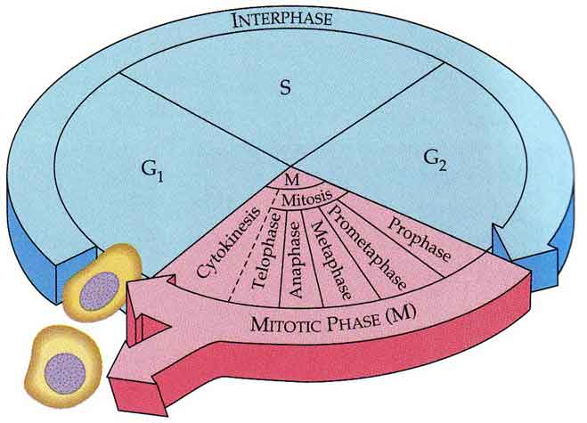 |  |  |  | Морфология и фазы процесса разделения ядерного вещества материнской клетки между дочерними (собственно митоз) известны со второй половины прошлого столетия (И. Д. Чистяков, В, Флемминг, Э. Страсбургер). Представления о митотическом цикле оформились после 1953 г., когда было установлено, что предмитотический синтез ДНК происходит в интерфазе и отделен во времени от начала и окончания митоза.
В митотическом цикле выделены четыре периода — митоз (М), а также постмитотический (G1), синтетический (S) и предмитотический (G2) периоды интерфазы. Продолжительность митотического цикла для большинства клеток составляет от 10 до 50 ч. Длительность цикла регулируется путем изменения продолжительности всех его периодов. У млекопитающих длительность М составляет 1 —1,5 ч, G2— 2—5 ч, S — 6—10 ч. |  |  |  |  |  |  | 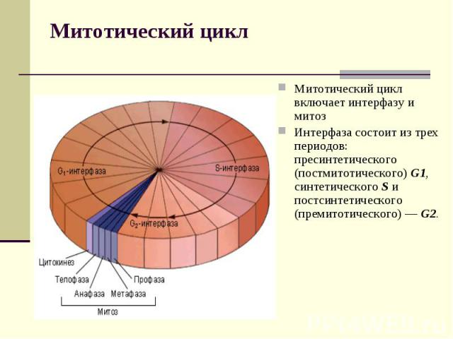
Амитоз - прямое деление клетки. При этом делении ядро делится путём перетяжки. Без образования веретена деления. Такое деление встречается у некоторых одноклеточных организмов, например, у инфузории туфельки. Таким образом, делится крупное ядро макронуклеус. Такое деление присуще высокоспециализированным клеткам: клетки печени, роговицы глаза, хрящевой ткани. Такое деление можно встретить в стенках завязи пестика, клубнях картофеля. Таким путём делятся клетки, обреченные на гибель. Перед амитозом не происходит удвоения ДНК. При амитозе энергетические затраты незначительны. Это деление энергетически экономично и протекает гораздо интенсивней, чем митоз.
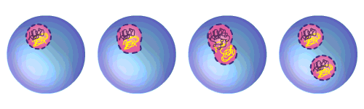
Вовремя присентического периода происходит биосинтез структурных функциональных белков. Биосинтез ферментов. Образуется рРНК, и РНК, митохондрии, рибосомы, ЭПС и другие органеллы. Происходит рост клетки, образуется АТФ. Синтетический период: в этот период происходит наиболее важные события в клетке-репликация ДНК и синтез гистоновых белков, с которыми связывается каждая нить ДНК. Каждая хромосома состоит из двух хроматид (дочерних хромосом). Постсинтетический период интенсивные процессы биосинтеза, делятся митохондрии, а в растительной клетке-хлоропласты, происходит удвоение центриолей и начало образования веретена деления
Жизненный цикл высокоспециализированных клеток, таких как нервные и половые заключается в выполнении присущих им функций. Они никогда не делятся. Стволовые клетки ждут команду, какими им стать, и они дифференцируются. Большинство клеток нашего организма готовятся к делению и делятся. |  |  |  |  |  | 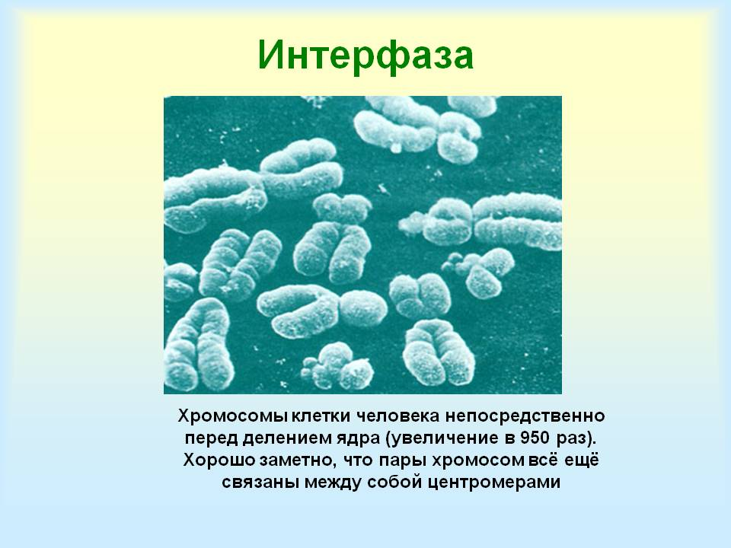
Жизнь клетки от одного деления к другому называется митотическим циклом. У делящихся клеток митотический цикл и жизненный цикл одинаков.
Митотический цикл включает интерфазу и собственно митоз. Интерфаза гораздо продолжительнее по времени чем сам митоз Интерфаза (С1, S, G2), митоз (профаза 2n4c; метафаза 2n4c; анафаза 4n4c; телофаза)
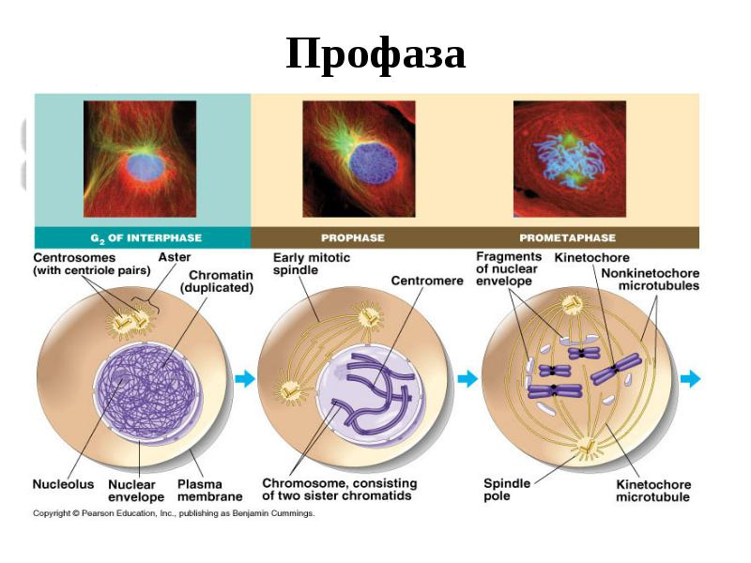 |  |  |  |  |  |  |  |  | Во время профазы начинается спериллизация хромосом. Они укорачиваются и утолщаются. Можно видеть в световой микроскоп, что они состоят из двух хроматид.
Хроматиды каждой хромосомы лежат параллельно, рядом и соединены участком хромосомы, который называется центромером. К концу профазы происходит демонтаж ядерной мембраны, исчезают ядрышки
Во время метафазы хромосомы продолжают спирилизоваться. И становятся наиболее отчётливо видимыми в световой микроскоп. Их изучают на этой стадии, готовят метафазную пластинку. Хромосомы располагаются в экваториальной плоскости. Они готовы к делению. Метафаза завершена. |  |  |  | 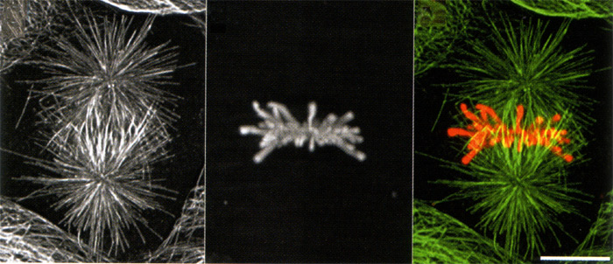  Слева — микротрубочки веретена деления, окрашенные антителами к тубулину. В середине — хромосомы, образовавшие экваториальную пластинку, окрашенные пропидиум иодидом. Справа — суммарная картинка, получена наложением первых двух.
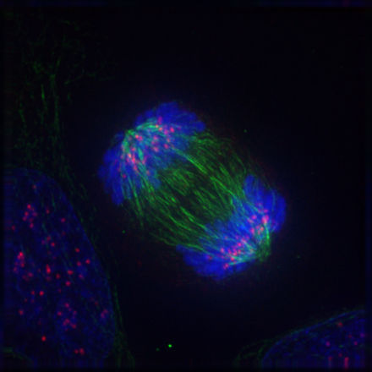 |  |  |  |  | Во время анафазы дочерние хромосомы- хроматиды расходятся к полюсам. Делятся центромера и дочерние хромосомы начинают расходиться к разным полюсам. Причём центромеры движутся впереди, а плечи сзади.  Во время анафазы у полюсов в клетке будет диплоидный набор хромосом, а во всей клетки будет 4n4c Телофаза.
Во время телофазы завершается обособление двух идентичных групп хромосом. Вокруг каждой группы образуется ядерная оболочка. Её образует шереховатая ЭПС. Во время телофазы восстанавливаются ядрышки Хромосомы десперилизуются и превращаются в тонкие нити. |  |  |  |  |  | 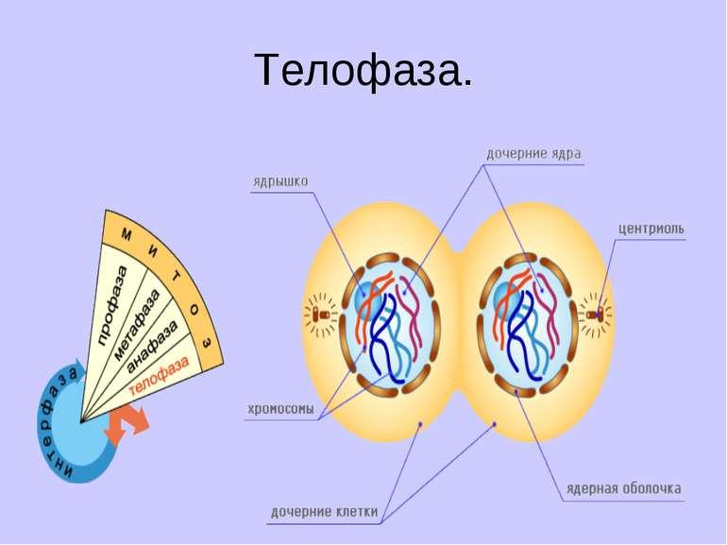
Митоз завершается, образуется 2 дочерних ядра, генетически идентичных между собой и с материнской клеткой.
Деления цитоплазмы называется цитокинезом. Цитокинез следует сразу же за делением ядра-телофазы. При цитокинезе органеллы равномерно распределяются между дочерними клетками. Образуется клеточная оболочка, и появляются две клетки, одинаковые с исходной.
Биологический смысл митоза: образуются две дочерние клетки, генетически идентичных материнской. Митотический цикл в основе роста, развития и физиологической регенерации организма.
Биологическое значение митотического цикла состоит в том, что он обеспечивает преемственность хромосом в ряду клеточных поколений, образование клеток, равноценных по объему и содержанию наследственной информации. Таким образом, цикл служит универсальным механизмом воспроизведения клеточной организации эукариотического типа.
Главные события митотического цикла заключаются в следующем:
1) редупликация (самоудвоение) наследственного материала материнской клетки;
2) равномерное распределение этого материала между дочерними клетками.
При этом закономерно изменяются химическая и морфологическая организация хромосом — ядерных структур, в которых сосредоточено более 90% наследственного материала эукариотической клетки.
В отличие от митоза этот механизм в итоге приводит к образованию двух клеток с набором хромосом в 2 раза меньше исходного. Таким образом, процесс мейоза служит переходом от диплоидной фазы к гаплоидной, причем в первую очередь речь идет о делении ядра, а уже во вторую - всей клетки. Восстановление же полного набора хромосом происходит в результате дальнейшего слияния гамет. |  |  |  |  |  |  |  |  |  | 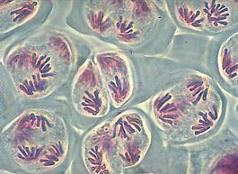
В связи с уменьшением количества хромосом этот метод еще определяют, как редукционное деление клетки.
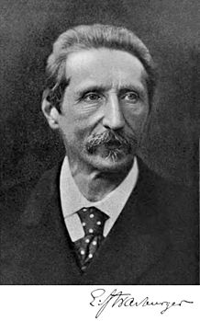  Э. Страсбургрер |  |  | Мейоз и его фазы изучали такие известные ученые, как В. Флеминг, Э. Страсбургрер, В. И. Беляев и другие. Исследование этого процесса в клетках, как растений, так и животных, продолжается до сих пор - настолько он сложен. Изначально этот процесс считался вариантом митоза, однако практически сразу после открытия он все-таки был выделен как отдельный механизм. Характеристика мейоза и его теоретическое значение были впервые в достаточной степени описаны Августом Вайсманом еще в 1887 году. С тех пор изучение процесса редукционного деления сильно продвинулось, но сделанные выводы пока не были опровергнуты.
Мейоз не следует путать с гаметогенезом, хотя оба эти процесса тесно связаны. В образовании половых клеток участвуют оба механизма, однако между ними есть ряд серьезных отличий.
Мейоз происходит в две стадии деления, каждая из которых состоит из 4 основных фаз, между ними есть короткий перерыв. Длительность всего процесса зависит от количества ДНК в ядре и структуры хромосомной организации.
В целом он гораздо более продолжителен в сравнении с митозом. Кстати, одна из основных причин значительного видового разнообразия - именно мейоз. Набор хромосом в результате редукционного деления разбивается надвое, так что появляются новые комбинации генов, в первую очередь потенциально повышающие приспособляемость и адаптивность организмов, в итоге получающих те или иные наборы признаков и качеств. Фазы мейоза.
Как уже было упомянуто, редукционное клеточное деление условно делят на две стадии. Каждая из этих стадий разделена еще на 4. И первая фаза мейоза - профаза I в свою очередь подразделяется еще на 5 отдельных этапов. Поскольку изучение этого процесса продолжается, в дальнейшем могут быть выделены и другие. Сейчас же различают следующие фазы мейоза:
Первое деление (редукционное)
Профаза I лептотена. По-другому этот этап называют стадией тонких нитей. Хромосомы выглядят в микроскопе как спутанный клубок. Иногда выделяют пролептотену, когда отдельные ниточки еще сложно разглядеть.
Зиготена. Стадия сливающихся нитей. Гомологичные, то есть сходные между собой по морфологии и в генетическом отношении, пары хромосом сливаются. В процессе слияния, то есть конъюгации, образуются биваленты, или тетрады. Так называют довольно устойчивые комплексы из пар хромосом.
Пахитена. Стадия толстых нитей. На этом этапе хромосомы спирализуются и завершается репликация ДНК, образуются хиазмы - точки контакта отдельных частей хромосом - хроматид. Происходит процесс кроссинговера. Хромосомы перекрещиваются и обмениваются некоторыми участками генетической информации.
Диплотена. Также называется стадией двойных нитей. Гомологичные хромосомы в бивалентах отталкиваются друг от друга и остаются связанными только в хиазмах.
Диакинез. На этой стадии биваленты расходятся на периферии ядра.
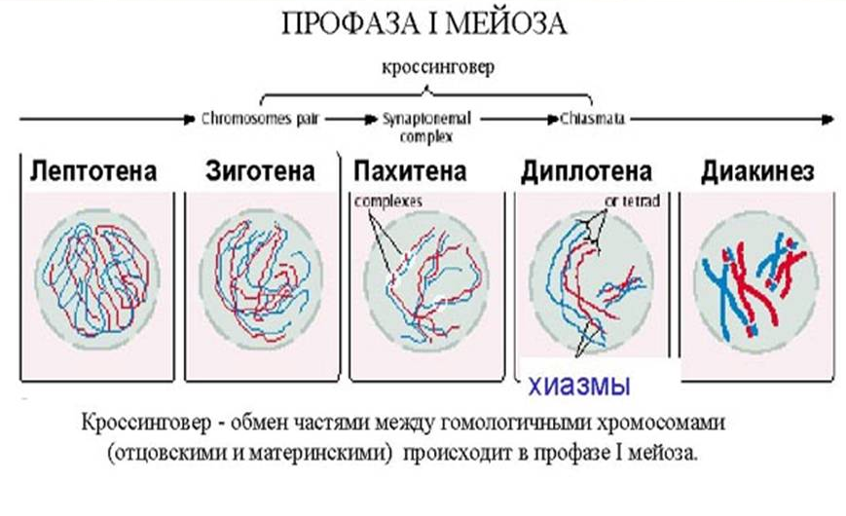
Метафаза I. Оболочка ядра разрушается, формируется веретено деления. Биваленты перемещаются к центру клетки и выстраиваются вдоль экваториальной плоскости. Анафаза I Биваленты распадаются, после чего каждая хромосома из пары перемещается к ближайшему полюсу клетки. Разделения на хроматиды не происходит.
Телофаза I. Завершается процесс расхождения хромосом. Происходит формирование отдельных ядер дочерних клеток, каждое - с гаплоидным набором. Хромосомы деспирализуются, образуется ядерная оболочка. Иногда наблюдается цитокинез, то есть деление самого тела клетки.
Второе деление (эквационное)
Профаза II. Происходит конденсация хромосом, клеточный центр делится. Разрушается ядерная оболочка. Образуется веретено деления, перпендикулярное первому.
Метафаза II. В каждой из дочерних клеток хромосомы выстраиваются вдоль экватора. Каждая из них состоит из двух хроматид.
Анафаза II. Каждая хромосома делится на хроматиды. Эти части расходятся к противоположным полюсам.
Телофаза II. Полученные однохроматидные хромосомы деспирализуются. Образуется ядерная оболочка.
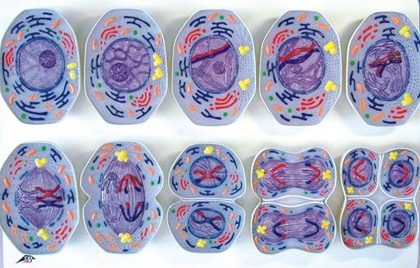
Итак, очевидно, что фазы деления мейоза гораздо сложнее, чем процесс митоза. Но, как уже было упомянуто, это не умаляет биологической роли непрямого деления, поскольку они выполняют разные функции. Кстати, мейоз и его фазы наблюдаются и у некоторых простейших. Однако, как правило, он включает в себя лишь одно деление. Предполагается, что такая одноступенчатая форма позднее развилась в современную, двухступенчатую.
Значение мейоза:
- Это механизм, который обеспечивает поддержание постоянства числа хромосом. Если бы не происходило редукции числа хромосом при гаметогенезе, то из поколения в поколение возрастало бы их число.
- При мейозе образуется большое число различных новых комбинаций негомологичных хромосом, что определяет большое число новых сочетаний наследственной информации.
- В процессе кроссинговера также происходит рекомбинация генетического материала.
Таким образом, принципиальное отличие ПР от БР заключается в том, что оно приводит к огромной изменчивости, образованию форм с новыми наследственными свойствами.
Развитие половых клеток: сперматогенез, овогенез.
Важнейшей функцией всего человечества с момента сотворения мира является размножение, воспроизведение своего потомства.
Это одна из главных задач, которую природа ставит перед всеми живущими существами на планете, в том числе и перед человеком, ведь без размножения невозможна и жизнь.
За начало процесса размножения берут проникновение мужской гаметы в женскую. Но перед этим они должны созреть.
Процесс созревания носит название гаметогенез.

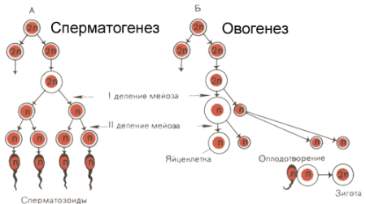
Мужской гаметогенез называют сперматогенезом, женский — овогенезом. У представителей обоих полов эти процессы берет начало в половых железах. У представителей сильного пола – это тестикулы, у представительниц прекрасного пола – яичники.
Именно гаметогенез обеспечивает воспроизведение потомства.
Процесс созреванияи роста половых клеток оказывает сильное влияние на воспроизведение потомства. У мужчины, у женщины гаметогенез имеет некоторые сходства, но также эти процессы имеют различия, каждый из них претендует на свои особенности.
Сперматогенез и овогенез похожи только на первых 3 стадиях, далее каждый развивается собственным путем. Сравнительная характеристика этих двух процессов позволяет отследить особенности биологического плана, главной из которых является следующая: сперматозоидов всегда образуется гораздо больше, чем яйцеклеток.
Но даже несмотря на схожесть на первых 3 этапах, отличия все равно существуют. К примеру, развитие у мужчин характеризуется более длительным, интенсивным размножением гамет. Для овогенеза более выраженным является их рост. На этапе созревания в сперматогенезе из одной исходной клетки выходят 4 новые, именуемые сперматидами. На этапе созревания в овогенезе одна исходная клетка дает только одну яйцеклетку, а также три полярных тельца. Перечисляя особенности, нужно заметить, что сперматозоиды имеют хорошо выраженную форму, а о яйцеклетках этого сказать нельзя.
Гаметогенез у мужчин и женщин проходит в несколько стадий развития. На первых трех стадиях можно обнаружить сходства сперматогенеза и овогенеза.
Стадия размножения. Этап размножения берет свое начало в исходных клетках (для сперматогенеза это сперматогонии, исходные клетки для овогенеза называются овогониями). В дальнейшем из них будут образовываться мужские и женские половые гаметы, разделение которых происходит путем митоза, после чего значительно увеличивается их количество.
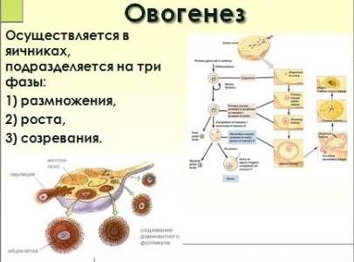

У мужчин исходные клетки размножаются в течение всего репродуктивного периода, размножение исходных женских клеток приходится на эмбриональный период.
Стадия роста. Данный период характеризуется значительным увеличением половых клеток в своих размерах – и в сперматогенезе, и в овогенезе. Сперматогонии и овогонии преобразуются в сперматоцитов и овоцитов первого порядка. Овоциты достигают больших размеров, так как в отличие от спермацитов, они накапливают в себе питательные вещества. Почему сперматозоидам они не нужны? Мужским гаметам важна высокая подвижность, а накопление веществ будет влиять на снижение данного критерия.
Стадия созревания. В чем заключается особенность этой стадии? На данном этапе клетка разделяется дважды, деления происходят друг за другом и обозначаются как первый мейоз и второй мейоз. Первоочередное разделение фактически является процессом образования сперматоцитов и овоцитов второго порядка, второе деление подразумевает формирование сперматидов и зрелых яйцеклеток с тремя полярными тельцами.
Гаметогенез у мужчин и женщин имеет свои особенности, ведь и предназначение у сперматозоидов и яйцеклеток разное. Как было сказано выше, процесс у мужчин в большинстве своем направлен на воспроизведение большого количества клеток. Это объясняется тем, что при оплодотворении яйцеклетки достигнет только один сперматозоид, остальным будет суждено погибнуть.
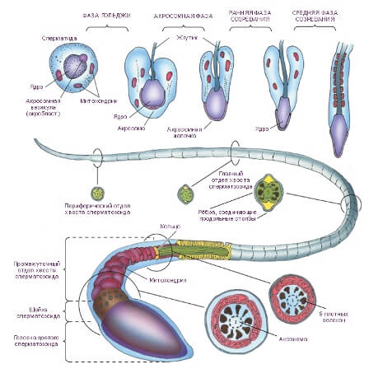 |  |  |  |  |  |  |  | Заключительная стадия предполагает процесс формирования, который присущ только сперматогенезу. Заканчивая свое развитие, недозрелая сперматида перевоплощается в привычный сперматозоид, что характеризуется приобретением характерного внешнего вида. Период полового развития знаменуется началом выработки мужских гамет. Показательно представить все этапы созревания гамет поможет схема овогенеза и сперматогенеза.
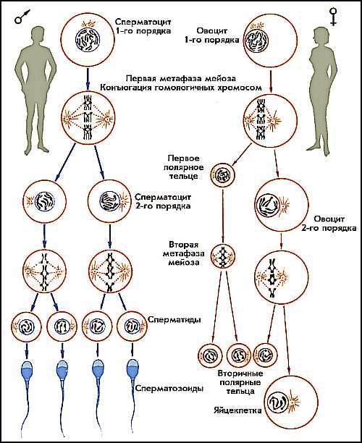

Контрольные вопросы для закрепления:
1. Какое строение имеет яйцеклетка?
2. Типы яйцеклеток?
3. Какое строение имеет сперматозоид?
4. Что такое мейоз?
5. Сколько делений при мейозе?
6. Сколько фаз в профазе?
7. Что такое кроссинговер?
8. Что такое конъюгация?
9. Какое биологическое значение мейоза?
10. Как называется процесс образования половых гамет?
11. Дайте понятие о жизненном цикле?
12. Расскажите этапы жизненного цикла специализированной клетки?
13. Что такое некроз и апоптоз?
14. Как протекает митоз?
15. Какие существуют нетипичные формы митоза?

Тест для самоконтроля

1. Фаза митоза - хромосомы отходят к полюсам клетки
- профаза
- анафаза
- телофаза
- метафаза

2. Функция клеточного центра во время деления клетки
- перемещение цитоплазмы
- биосинтез белка
- спирализация хромосом
- образование веретена деления

3. Фаза митоза - хромосомы располагаются по экватору клетки
- профаза
- анафаза
- телофаза
- метафаза

4. Фаза митоза - хромосомы деспирализуются, восстанавливается ядро
- профаза
- анафаза
- телофаза
- метафаза

- Жизнь клетки от момента ее возникновения до деления или гибели…….

- Способ деления и клетка
А. мейоз | - половая  - соматическая  - гаплоидная  - диплоидная
Б. митоз

- Последовательность периодов митоза
- анафаза
- профаза
- телофаза
- метафаза

- Сближение гомологичных хромосом…………….

- Подготовка клетки к делению………………………

- Последовательность периода жизненного цикла клетки
- редупликация
- постсинтетическая
- пресинтетическая

Ключ для самопроверки
 | - 2 | - 4 | - 4
- 3 | - Жизненный цикл | - А1,4, Б 2,3 | - 2413
- кроссинговер | - интерфаза | - 213

Вернуться к оглавлению

Тема: Индивидуальное развитие организмов
План лекции:
- Типы онтогенеза: личиночный, яйцекладный, внутриутробный.
- Периоды онтогенеза.
- Эмбриональный период (дробление, гаструляция, органогенез).
- Постэмбриональный период: ювенильный (прямое и непрямое развитие), пубертатный, старение, смерть (клиническая, биологическая).
Краткие исторические сведения
Изучением вопросов, связанных с индивидуальным развитием организмов, занимается наука эмбриология (от греч. embryon – зародыш).
Основателем современной эмбриологии по праву считается академик Российской Академии К. М. Бер. В 1882 г., он опубликовал сочинение «История развития животных», в котором на основе фундаментальных наблюдений над
развитием куриного зародыша и зародышами млекопитающих положил начало учению о зародышевых листках и сформировал закон зародышевого сходства. К. М. Бер доказал, что человек развивается по единому плану со всеми позвоночными животными.  Заслуга создания эволюционной эмбриологии принадлежит замечательным русским ученым А. О. Ковалевскому и И. И. Мечникову. |  |  |  | 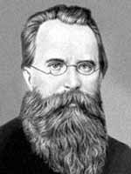  Ковалевский, Александр Онуфриевич
Мысли Дарвина, работы Бера, Ковалевского, Мечникова и других эмбриологов подготовили почву для создания немецкими учеными Ф. Мюллером и Э. Геккелем биогенетического закона.
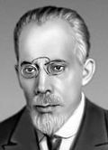 |  | В первой половине нашего века вопросами соотношения онто - и филогенеза занимался академик А. Н. Северцов.  Онтогенезом, или индивидуальным развитием, называют весь период жизни особи с момента слияния сперматозоидов с яйцом и образованием зиготы до гибели организма.
Различают два основных типа онтогенеза: прямой и непрямой. При прямом типе развития рождающийся организм в основном сходен со взрослым, а стадия метаморфоза отсутствует. При непрямом типе развития образуется личинка, отличающаяся от взрослого организма внешним и внутренним строением, а также по характеру питания, способу передвижения и ряду других особенностей. Во взрослую особь личинка превращается в результате метаморфоза. Непрямое развитие дает организмам значительные преимущества. Непрямое развитие встречается в личиночной форме, прямое — в неличиночной и внутриутробной.
Непрямой (личиночный) тип развития проходят многие виды беспозвоночных и некоторые позвоночные животные (рыбы, земноводные). У них в процессе развития формируются одна или несколько личиночных стадий. Наличие личинки обусловлено относительно малыми запасами желтка в яйцах этих животных, а также необходимостью смены среды обитания в ходе развития либо необходимостью расселения видов, ведущих сидячий, малоподвижный или паразитический образ жизни. Личинки живут самостоятельно, активно питаются, растут, развиваются. У них имеется ряд специальных провизорных, т.е. временных, отсутствующих у взрослых форм, органов.
В зависимости от особенностей метаморфоза непрямой (личиночный) тип развития может быть:
- с неполным превращением;
- с полным превращением.
При развитии с неполным превращением личинка постепенно утрачивает временные личиночные органы и приобретает постоянные, характерные для взрослой особи (например, кузнечики). При развитии с полным превращением личинка сначала превращается в неподвижную куколку, из которой выходит взрослый организм совершенно непохожий наличнику (например, бабочки).
Прямой неличиночный (яйцекладный) тип развития имеет место у ряда беспозвоночных, а также у рыб, пресмыкающихся, птиц и некоторых млекопитающих, яйца которых богаты желтком. При этом зародыш длительное время развивается внутри яйца. Основные жизненные функции у таких зародышей осуществляются специальными провизорными органами — зародышевыми оболочками.
Прямой внутриутробный тип развития характерен для высших млекопитающих и человека, яйцеклетки которых почти лишены желтка. Все жизненные функции зародыша осуществляются через материнский организм. Для этого из тканей матери и зародыша развивается сложный провизорный орган — плацента. Завершается этот тип развития процессом деторождения.
Онтогенез делится на два периода:
1. Эмбриональный – от зиготы до рождения или же выхода из яйцевых оболочек.
2. Постэмбриональный - от выхода из яйцевых оболочек или рождения до смерти организма.
Эмбриональный или зародышевый период онтогенеза начинается с момента оплодотворения и продолжается до выхода зародыша из яйцевых оболочек. Относительно короткие отрезки эмбриогенеза, различаемые по характеру формообразовательных процессов, называют стадиями развития.
Собственно эмбриональное развитие включает стадии дробления, гаструляции, а также органо- и гистогенез. Процессы гаметогенеза и оплодотворения называют прогенезом. Цитологически они составляют промежуточное звено, связывающее онтогенезы родителей с онтогенезом их потомства. Преэмбриональный период (прогенез) включает развитие сперматозоидов и яйцеклеток из первичных половых клеток в процессе гаметогенеза. Морфофизиологические особенности яиц имеют важное значение для начальных фаз эмбриогенеза.
Первичные половые клетки обособляются на ранних стадиях эмбриогенеза (из энтодермальных клеток - у анамний или из клеток желточного мешка - у амниота) и мигрируют в развивающиеся железы. У человека между 2-м и 5-м месяцами овогонии интенсивно размножаются, а к 7- му месяцу входят в профазу первого деления мейоза. Важным явлением в овогенезе является амплификация генов - это образование многочисленных копий генов, кодирующих синтез рРНК, необходимой для раннего эмбриогенеза. Многие хромосомы приобретают вид ламповых щеток, на них синтезируются впрок рРНК и мРНК - это период малого роста. В цитоплазме яйцеклетки происходит образование питательных веществ белка (желтка), гликогена, жира. Это сопровождается увеличением размеров яйцеклетки (период большого роста), что ведет к снижению ядерно-цитоплазменных отношений. Яйцеклетки, содержащие небольшое количество желтка, который распределен равномерно, называются изолецитальными. У большинства позвоночных желтка в цитоплазме много, и он распределен неравномерно. Такие яйца называют телолецитальными. В цитоплазме яйцеклеток синтезируется набор специфических регуляторных белков: фактор дезинтеграции ядерной оболочки, фактор, вызывающий конденсацию хромосом, фактор, преобразующий ядро сперматозоида в пронуклеус (активирующий в нем синтез ДНК перед дроблением), фактор, ответственный за цитотомию, фактор определяющий блок мейоза. В цитоплазме яйцеклеток под мембраной выделяется поверхностный кортикальный слой, толщиной 2-3 мкм, содержащий микрофиламенты и гранулы полисахаридной природы. На стадии накопления желтка в яйцах большинства животных выявляется полярность, отмечается анимально-вегетативная ориентация: количество желтка увеличивается по направлению к вегетативному полюсу. Отмечается ооплазматичская сегрегация - неравномерное распределение веществ цитоплазмы: мРНК, гликоген концентрируются на анимальном полюсе, аскорбиновая кислота - на экваторе, желток - на вегетативном полюсе. Благодаря этому уже на уровне яйцеклетки можно представить карту презумптивных зачатков - частей будущего организма. Этот процесс особенно активно продолжается после оплодотворения. Кроме плазматической мембраны яйца имеют дополнительные оболочки: первичную, вторичную, третичную.
Оплодотворение - процесс слияния половых клеток, в результате которого образуется зигота. Он складывается из 3-х этапов:
1. Сближение гамет и проникновение сперматозоида в цитоплазму яйцеклетки. Гамета выделяет вещества - гамоны, которые активируют движение сперматозоида, происходит акросомная реакция - растворение яйцевых оболочек, слияние мембран яйцеклетки и сперматозоида. Образуется цитоплазматический мостик, ядро и центриоль сперматозоида входят в цитоплазму яйцеклетки.
2. Кортикальная реакция: изменяется кортикальный слой ооплазмы (кортикальные гранулы растворяются) и образуется оболочка оплодотворения (желточная). Перевителлиновое пространство обеспечивает блок полиспермии.
3. Активация метаболизма яйцеклетки характеризуется синтезом белка на уровне трансляции, т.к. мРНК, тРНК, рибосомы и энергия были запасены еще в овогенезе. Яйцеклетка в момент встречи со сперматозоидом находится на одной из стадии мейоза (метафазы II). Блок мейоза снимается, мейоз завершается, после чего ядро яйцеклетки превращается в женский пронуклеус. Ядро сперматозоида принимает вид профазного, в нем удваивается ДНК и формируется мужской пронуклеус. Оба пронуклеуса сближаются и сливаются, образуя общую метафазную пластинку - это сингамия. Первое митотическое деление приводит к образованию 2-х клеток (бластомеров) с набором хромосом 2n 2с.
Эмбриональное развитие начинается процессом дробления, который состоит из последовательных митотических делений зиготы и далее бластомеров. Процесс дробления заканчивается образованием многоклеточного зародыша - бластулы. Сначала бластомеры плотно прилегают друг к другу, образуя морулу, затем между клетками образуется полость, бластомеры оттесняются к периферии, образуя стенку бластулы - бластодерму, а полость внутри - бластоцель.
Порядок и способ дробления зависит от строения яиц, от количества и распределения желтка.
Тип дробления определяется правилом Сакса-Гертвига: ядро стремится расположиться в центре свободной от желтка цитоплазмы, а веретено деления - в направлении наибольшей протяженности этой зоны.
По характеру взаиморасположения бластомеров и скорости деления различают: радиальное дробление (у иглокожих), билатеральнное (у аскариды), спиральное (у моллюсков), анархичное (у медузы).
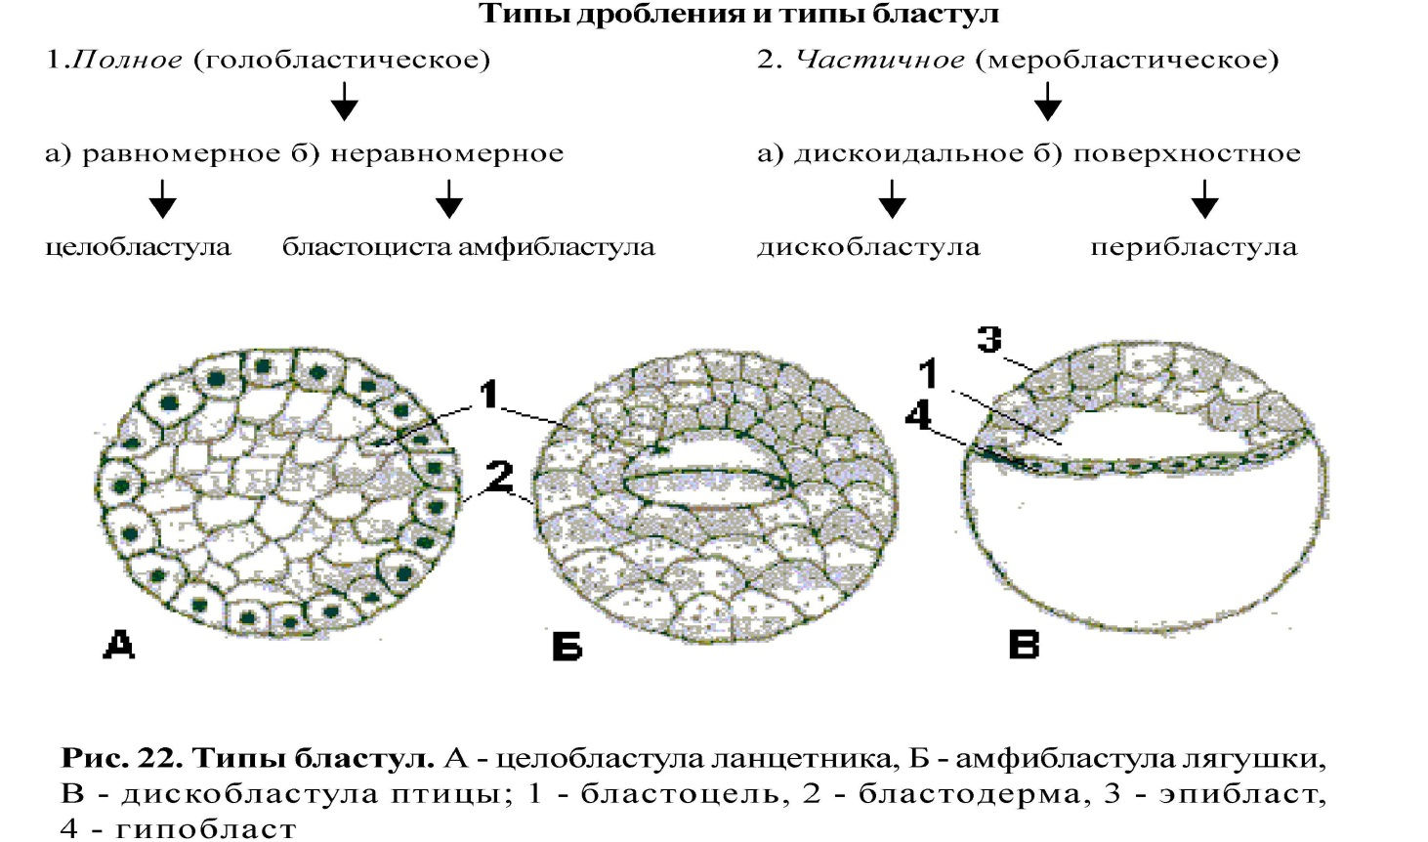
Особенности молекулярно-генетических и биохимических процессов при дроблении.
- Митотические циклы укорочены (у морского ежа - 30-40 мин).
- В ДНК бластомеров больше точек инициации и синтез ДНК идет во всех репликонах одновременно.
- Транскрипция генов и синтез иРНК начинается на разных стадиях развития. Если в яйцеклетке много желтка и других веществ - на стадии ранней бластулы. У млекопитающих - на стадии 2-х бластомеров: при этом синтезируются белки клеточных мембран, ферменты, необходимые для деления. Важная роль принадлежит цитотомии. Борозды дробления проходят по границам между участками ооплазмы, отражающими явление ооплазматической сегрегации, и цитоплазма разных бластомеров различается по химическому составу.
Гаструляция - превращение однослойного зародыша бластулы в многослойный (2-х- или 3-х слойный), называемый гаструлой. Бластодерма преобразуется в наружный зародышевый листок -эктодерму и внутренний - энтодерму, которая формирует полость внутри - гастроцель. Отверстие, ведущее в гастроцель, называют бластопором или первичным ртом. Наличие 2-х зародышевых листков у всех многоклеточных - свидетельство гомологии и единства происхождения животного мира. Развитие третьего зародышевого листка - мезодеомы -является эволюционным усложнением фазы гаструляции.
Выделяют 4 разновидности направленных в пространстве перемещений клеток в процессе гаструляции:
1. Инвагинация - впячивание участка бластодермы внутрь целым пластом.
2. Эпиболия - обрастание мелкими клетками анимального полюса более крупных, отстающих в скорости деления клеток вегетативного полюса.
3. Деламинация - расслоение клеток бластодермы на 2 слоя, лежащих друг над другом.
4. Иммиграция - перемещение групп или отдельных клеток. В каждом случае эмбриогенеза сочетаются несколько способов гаструляции.
Мезодерма - третий зародышевый листок образуется двумя способами: телобластическим или энтероцельным.
На стадии гаструлы начинается цитодифференцировка, т.е. активное использование генетической информации собственного генома. Одним из регуляторов генетической активности является различный химический состав цитоплазмы клеток зародыша вследствие ооплазматической сегрегации.
Стадия гисто- органогенеза - образование тканей и органов. Зародышевые листки, занимая определенное положение по отношению друг к другу, обеспечивают взаимодействие между клеточными группами - эмбриональную индукцию. При этом обособляются клеточные группы, изменяется форма, структура и химический состав клеток. Появляются зачатки будущих органов. Процессы морфогенеза сопровождаются дифференциацией клеток, образованием тканей и избирательным и неравномерным ростом отдельных органов и частей организма. Начальную стадию органогенеза называют нейруляцией, она характеризуется формированием комплекса осевых органов: нервной пластинки, замыканием ее в нервную трубку, а также формированием хорды и вторичной кишки. Образование комплекса осевых органов - нервной трубки, хорды, кишки - характерная черта организации всех хордовых. Мезодерма по бокам от хорды расщепляется на парные сегменты - сомиты. Экто- мезо- и энтодерма в ходе дальнейшего развития, взаимодействуя друг с другом, участвуют в формировании определенных органов.
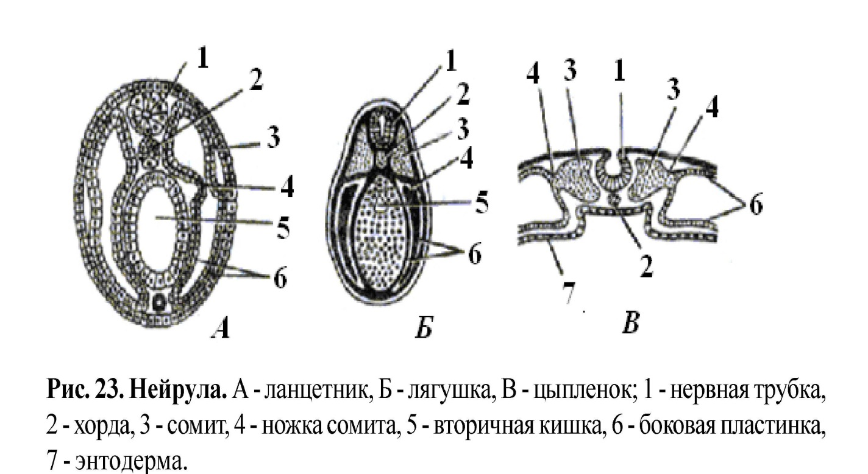

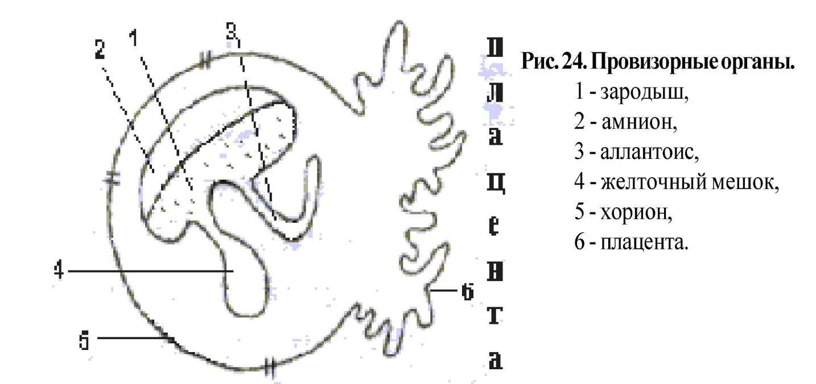
У большинства позвоночных к провизорным органам относятся амнион, хорион, желточный мешок и аллантоис, у плацентарных - еще и плацента. Наличие или отсутствие амниона позволяет разделить позвоночных на 2 группы. Анамнии - эволюционно более древние - круглоротые, рыбы, земноводные - их развитие происходит в водной среде.
К группе Амниот относят первичноназемных; пресмыкающихся, птиц и млекопитающих. Амнион и хорион развиваются из эктодермы, желточный мешок - из энтодермы, аллантоис из энтодермы и спланхноплевры.
Механизмы онтогенеза
Выявление механизмов клеточных и системных процессов пространственных и временных преобразований в жизненном цикле организма составляет основную проблему современной биологии развития. Современная биология развития рассматривает следующие механизмы онтогенеза:
1. Деление клеток играет важную роль:
1) из одноклеточной стадии развивается многоклеточный организм;
2) деление обеспечивает рост структур организма;
3) обеспечиваются морфогенетические процессы в эмбриогенезе, а у взрослых - различные формы регенерации.
Интерфаза имеет различную продолжительность в зависимости от стадии развития, локализации и функции клеток. Установлено, что многие структуры зародыша развиваются из небольшого числа клеток. Совокупность клеток, являющихся потомками одной родоначальной клетки называют клоном. Механизм отбора клеток неясен. На мышах показано, что на стадии бластоцисты в 64 клетки, дальнейшее развитие организма происходит из трех клеток. Известны мутации у дрозофилы, которые изменяют размеры организма за счет одного дополнительного деления. Т. о., клеточное деление протекает с разной интенсивностью, в разных частях, в разное время, носит локальный характер и подвержено мутационным изменениям.
2. Миграция клеток. Перемещения клеток имеют большое значение, начиная с процесса гаструляции. Клетки мезенхимного типа мигрируют одиночно или группами, а эпителия - пластом. Клетки нервного гребня, мигрируя, образуют два потока: поверхностный - включается в эпидермис, где дифференцируется в пигментные клетки; второй поток мигрирует в брюшном направлении, образуя чувствительные спинномозговые, симпатические и парасимпатические ганглии. Первичные половые клетки перемещаются из желточной энтодермы в зачаток половой железы. Нарушение миграции ведет к недоразвитию органов, нарушению нормальной локализации и возникновению пороков развития. Например, нарушение миграции нейробластов ведет к микрогирии и полигирии - аномальному расположению извилин в коре больших полушарий. Механизм миграции - амебоидные движения клеток по типу хемотаксиса или вследствие контактных взаимодействий со структурированным субстратом.
3. Сортировка клеток. Клетки не только перемещаются, но и узнают друг друга. Клетки экто-, энто- и мезодермы сегрегируют, собираются в группы. Это явление объясняется адгезией - избирательной слипаемостью клеток одного типа вследствие различий в поверхностном заряде мембран. Контактные взаимодействия основаны также на антигенных свойствах мембран.
4. Гибель клеток. Яркие примеры разрушений связаны с метаморфозом земноводных, насекомых. У человека закладка ребер у 7-го шейного позвонка подвергается некрозу.
5.Эмбриональная индукция - это взаимодействие частей развивающегося зародыша, когда один участок влияет на судьбу другого (опыты немецкого ученого Шпемана в 1924 г. на зародышах амфибий). Эффект индуцирующего воздействия определяется способностью воспринимать воздействие и отвечать на него, т. е. компетенцией.
6. Дифференцировка клеток - процесс приобретения специализации. Клетка приобретает химические, морфологические, функциональные особенности. Первые химические и морфогенетические различия между клетками обнаруживаются в период гаструляции. Зародышевые листки - пример ранней дифференцировки. Таким образом, клетки, обладающие одинаковым кариотипом и генотипом, дифференцируются в определенном направлении, соответственно виду организмов. В настоящее время общепринятой является точка зрения о дифференциальной экспрессии генов как основного механизма цитодифференцировки. Экспрессия гена в признак - сложный процесс, который можно изучать по продуктам активности генов биохимическим методом, электронно-микроскопически и др. Изучение политенных хромосом показало, что клетки разного типа содержат разные пуффы, т.е. транскрибируются разные гены. Видоизменяются и другие этапы экспрессии гена, происходят посттранскрипционные преобразования РНК, трансляция, посттрансляционные процессы. Важным в дифференцировке клеток является альтернативный процессинг первичных транскриптов.
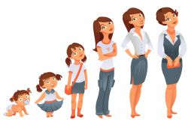 |  |  | Постэмбриональное развитие  Время, отведенное живому организму на реализацию его генетической программы, принято называть постэмбриональным или постнатальным (для человека) периодом развития.
Начинается он с момента рождения и заканчивается смертью, а продолжительность зависит от видовых признаков, образа жизни, внешних обстоятельств и других факторов.
У братьев наших меньших и у человека, период постэмбрионального развития состоит из трех этапов:
- Ювенильного. Это первая стадия - определяется временем от рождения и до половой зрелости, сопровождается активным ростом, окончательным формированием всех органов и систем, при этом может протекать по-разному. В частности, выделяют два типа постэмбрионального развития: прямой и непрямой. Если новорожденная особь по внешним признакам и особенностям организации физиологических процессов похожа на взрослую, значит это прямое постэмбриональное развитие. В случае непрямого развития организм подвержен метаморфозам.
- Пубертатного, или периода половой зрелости. Это одна из самых продолжительных стадий постэмбрионального развития, когда организм в состоянии воспроизводить потомство.
- Старение. Естественный завершающий этап жизненного цикла, который заканчивается смертью или вынужденной гибелью.
Особенности постэмбрионального периода развития человека
Органы и системы маленького человечка формируются в утробе матери, здесь же ребенок получает генетический материал, который является основополагающим фактором его развития. Внутриутробный период имеет свои этапы, каждый из которых характеризуется рядом изменений.
К примеру, на втором месяце беременности зародыш становится похожим на взрослого человека, хотя его размеры не превышают 3 мм, а существование за пределами маминого организма не представляется возможным. К моменту рождения вес малыша достигает 3-4 кг, рост 45-55 см, а системы, обеспечивающие жизнедеятельность организма уже готовы к самостоятельному функционированию.
При виде новорожденного младенца становится, очевидно, что путь его постэмбрионального развития будет прямым. Поскольку от взрослого малыш отличается лишь пропорциями тела и незрелостью некоторых системы.
Постнатальный период развития человека, как существа разумного, изучен досконально, и подразделяется на:
- Период новорожденности – десять дней после рождения. В это время малыш большую часть суток проводит во сне, а для полноценного роста и развития ему необходимо грудное молоко.
- Грудной период – от 10 дней до года. За этот промежуток кроха делает огромный скачок в своем умственном и физическом развитии. К концу первого года жизни большинство деток уже уверенно стоят на ногах, кушают разнообразную пищу, произносят первые слоги.
- Раннее детство – 1-3 года. У малышей улучшается координация движений, они умеют четко и последовательно излагать мысли и требования, постоянно пополняют словарный запас, активно интересуются окружающим миром.
- Первое детство – 4-7 лет. «Радио почемучки» вещает почти круглосуточно – ребенок не успокоится, пока не получит ответ на заданный вопрос, а последних возникает множество.
- Второе детство – 8-12 лет. У детей в этом возрасте качественно меняется картина мировоззрения, происходит окончательное формирование двигательной деятельности.
- Подростковый период – 13-16 лет. Начинают вырабатываться половые гормоны, в связи с чем, наблюдаются значительные изменения в организме ребенка, как физические, так и психоэмоциональные.
- Юношеский период – 17-21 года. Состояние юного организма почти идентично состоянию взрослого.
- Зрелый период – 22-60 лет. В этом возрасте все системы сформированы, рост прекращается, и человек окончательно вступает в репродуктивную фазу.
- Пожилой возраст – 61-74 лет. Характеризуется рядом внешних признаков, которые указывают на увядание организма.
- Старческий период – 75-90 лет.
- Долгожители – свыше 90 лет.
Контрольные вопросы для закрепления:
- Как происходит дробление?
- Как происходит гаструляция?
- Как происходит органогенез?
- Постэмбриональный период развития?
- Сходство зародышей и эмбриональная дивергенция признаков?

Тест для самоконтроля

1. Вид деления при дроблении
- митоз
- мейоз
- амитоз
- деление пополам

2. Зачаток кожного покрова, нервной системы, органов чувств
- эктодерма
- эндодерма
- мезодерма
- эпидерма

3. Тип постэмбрионального развития млекопитающих
- полное превращение
- прямое
- непрямое
- неполное превращение

4. Мужская половая клетка
- семя
- сперматозоид
- спермий
- яйцеклетка

5. Зачаток косного скелета, почек, мышечной ткани
- эктодерма
- эндодерма
- мезодерма
- эпидерма

6. Процесс формирования зачатков органов и тканей
- дробление
- гаструляция
- нейруляция
- органогенез

7. Результат дробления в эмбриогенезе
- нейрула
- гаструла
- зигота
- бластула

8. Зачаток желудка, легких и печени
- эктодерма
- эндодерма
- мезодерма
- эпидерма

9. Одноклеточный зародыш
- зигота
- бластула
- морула
- гаструла

10. Провизорный орган, образующий плаценту
- амнион
- хорион
- аллантоис
- желточный мешок

Ключ к самопроверке
 | - 1 | - 1 | - 2
- 2 | - 3 | - 4 | - 4
- 2 | - 1 | - 2

Вернуться к оглавлению

Тема: Основные закономерности наследственности
План лекции:
- История развития генетики.
- Моногибридное скрещивание: правило единообразия гибридов первого поколения, правило расщепления.
- Закон чистоты гамет.
- Цитологические основы закономерностей наследования при моногибридном скрещивании. Дигибридное скрещивание: закон независимого наследования признаков.
Генетика, предмет и объект изучения
Свое название наука получила только в 1906 году по предложению англичанина Бэтсона. Определение ей можно дать следующее: это дисциплина, изучающая механизмы наследственности, ее изменчивости у разных видов живых существ. Следовательно, основной целью генетики является выяснение строения структур, ответственных за передачу наследственных признаков, и исследование самой сути этого процесса.

Объектами изучения являются: растения; животные; бактерии; грибы; человек.

Таким образом, она охватывает вниманием все царства живой природы, не забыв ни одного из представителей. Однако на сегодняшний день максимально поставлены на поток исследования именно одноклеточных простейших существ, все эксперименты по генетике проводятся на них, а также на бактериях. Чтобы прийти к имеющимся теперь результатам, история развития генетики прошла длинный и тернистый путь. В разные периоды времени она подвергалась то интенсивному развитию, то полному забвению. Однако в итоге все же получила достойное место среди всей семьи биологических дисциплин.
История развития генетики кратко.
Чтобы охарактеризовать основные вехи становления рассматриваемой ветви биологии, следует обратиться в не столь далекое прошлое. Ведь свое начало генетика берет из XIX века.
А официальной датой ее зарождения как полностью обособленной дисциплины считается 1900 год.
Кстати, если говорить совсем уже об истоках, то следует заметить попытки селекции растений, скрещивания животных еще очень давно. Ведь этим занимались земледельцы и скотоводы еще в XV веке. Просто происходило это не с научной точки зрения.

Таблица "История развития генетики" поможет освоить ее главные исторические моменты становления

Период развития | Основные открытия | Ученые
Начальный (вторая половина XIX века) | Гибридологические исследования в области растений (исследование поколений на примере вида гороха) | Грегори Мендель (1866 год)
 | Открытие процесса мейоза и митоза, изучение полового размножения и его значения для закрепления и передачи признаков от родителей к потомству | Страсбургер, Горожанкин, Гертвиг, Ван-Беневин, Флемминг, Чистяков, Вальдейр и другие (1878-1883 гг.)
Средний (начало-середина XX века) | Это период максимально интенсивного роста развития генетических исследований, если рассматривать историческую эпоху в целом. Ряд открытий в области генетического аппарата клетки, его значения и механизмов работы, расшифровка строения ДНК, разработка методов селекции и скрещивания, закладывание всех теоретических основ генетики приходится именно на этот период времени | Множество отечественных ученых и генетиков со всего мира: Томас Морган, Навашин, Серебряков, Вавилов, де Фриз, Корренс, Уотсон и Крик, Шлейден, Шванн и многие другие
Современный период (вторая половина XX века и до сегодняшнего дня) | Этот период характеризуется рядом открытий в области микроструктур живых существ: детальное изучение строения молекул ДНК, РНК, белка, ферментов, гормонов и прочее. Выяснение глубинных механизмов кодирования признаков и передача их по наследству, генетический код и его расшифровка, механизмы трансляции, транскрипции, репликации и так далее. Огромное значение имеют дочерние генетические науки, которых именно в этот период сформировалось немало | В. Эльвинг, Ноден и другие

В приведенной выше таблице история развития генетики кратко отображена.
Далее рассмотрим более подробно главные открытия разных периодов. Основные открытия XIX века. Главными трудами этого периода стали работы трех ученых из разных стран:
- в Голландии Г. де Фриз - изучение особенностей наследования признаков у гибридов разных поколений;
- в Германии К. Корренс - сделал то же самое на примере кукурузы;
- в Австрии К. Чермак - повторил опыты Менделя на посевном горохе.
Все эти открытия базировались на написанных 35 годами ранее работах Грегори Менделя, который проводил многолетние исследования и все результаты фиксировал в научных трудах. Однако эти данные не вызвали интереса у его современников. В этот же период история развития генетики включает в себя ряд открытий по изучению половых клеток человека и животных. Доказано, что некоторые признаки, которые передаются по наследству, закрепляются без изменений. Другие же являются индивидуальными для каждого организма и выступают результатом приспособления к условиям окружающей среды. Работы проводились Страсбургером, Чистяковым, Флеммингом и многими другими.
Развитие науки в XX веке.

Так как официальной датой рождения считается 1900 год, то неудивительно, что именно в XX веке вершилась история развития генетики. Гибридологический метод исследования, созданный к этому времени, позволяет медленно, но верно получать потрясающие результаты.
Создание новейших достижений техники дает возможность заглянуть в микроструктуры - это еще более продвигает генетику вперед в развитии. Так, были установлены:
- структуры ДНК и РНК;
- механизмы их синтеза и репликации; молекула белка;
- особенности наследования и закрепления;
- локализация отдельных признаков в хромосомах;
- мутации и их проявления; появился доступ к управлению генетическим аппаратом клетки.
Наверное, одним из самых важных в этот период открытий стала расшифровка ДНК. Это было сделано Уотсоном и Криком в 1953 году. В 1941-м было доказано, что признаки кодируются в белковых молекулах. С 1944 по 1970 г. сделаны максимальные открытия в области строения, репликации и значения ДНК и РНК. |  |  |  | 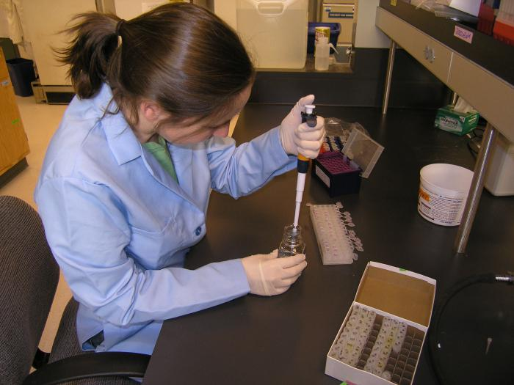
Современная генетика.
История развития генетики как науки на современном этапе проявляется в интенсификации разных ее направлений.
Ведь сегодня существуют:
- генная инженерия;
- молекулярная генетика;
- медицинская;
- популяционная;
- радиационная и прочие.
Вторую половину XX и начало XXI века для рассматриваемой дисциплины принято считать геномной эрой. Ведь современные ученые вмешиваются уже непосредственно во весь генетический аппарат организма, учатся изменять его в нужную сторону, управлять происходящими там процессами, снижать патологические проявления, купировать их в корне.
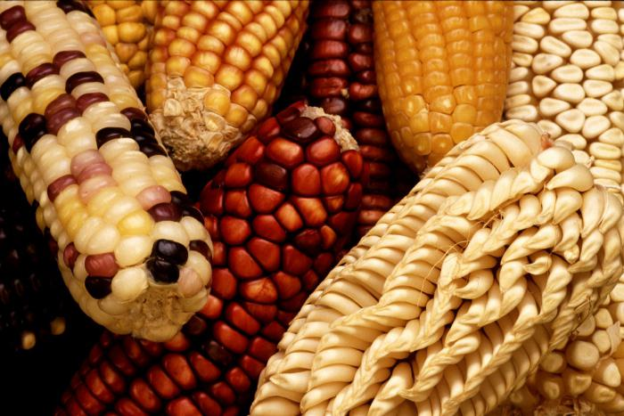 |  |  | История развития генетики в России В нашей стране рассматриваемая наука начала свое интенсивное становление лишь во второй половине XX века. Все дело в том, что долгое время наблюдался период застоя. Это времена правления Сталина и Хрущева.
Именно в эту историческую эпоху случился раскол в ученых кругах. Т. Д. Лысенко, имевший власть, заявил о том, что все исследования в области генетики недействительны. А сама она не является наукой вообще. Заручившись поддержкой Сталина, он всех известных генетиков того времени отправил на смерть. Среди них: Вавилов; Серебровский; Кольцов; Четвериков и другие. Многие вынуждены были подстраиваться под требования Лысенко, чтобы избежать смерти и продолжать исследования. Некоторые эмигрировали в США и другие страны. Только после ухода с поста Хрущева генетика в России получила свободу в развитии и интенсивный рост.
Отечественные ученые-генетики.
Самыми значительными открытиями, которыми может гордиться рассматриваемая наука, стали и те, что осуществились нашими соотечественниками. История развития генетики именно в России связана с такими именами, как:
- Николай Иванович Вавилов (учение об иммунитете растений, закон гомологических рядов и прочее);
- Николай Константинович Кольцов (химический мутагенез);
- Н. В. Тимофеев-Ресовский (основоположник радиационной генетики);
- В. В. Сахаров (природа мутаций);
- М. Е. Лобашев (автор методических пособий по генетике);
- А. С. Серебровский; К. А. Тимирязев; Н. П. Дубинин и многие другие.
Этот список можно продолжать еще долго, ведь во все времена русские умы были великими во всех отраслях и научных областях знаний. Направления в науке: медицинская генетика.
История развития медицинской генетики берет свое начало гораздо раньше, чем общая наука. Ведь еще в XV-XVIII веках были доказаны явления передачи по наследству таких заболеваний, как: полидактилия; гемофилия; прогрессирующая хорея; эпилепсия и прочие. Была установлена отрицательная роль инцеста в сохранении здоровья и нормального развития потомства. Сегодня этот раздел генетики является очень важной областью медицины. Ведь именно он позволяет контролировать проявления и купировать многие генетические мутации еще на стадии эмбрионального развития плода.
Генетика человека.
История развития генетики человека берет свое начало намного позже общей генетики. Ведь заглянуть внутрь хромосомного аппарата людей стало возможным лишь при использовании самых современных технических устройств и методов исследования. Человек стал объектом генетики в первую очередь с точки зрения медицины. Однако основные механизмы наследования и передачи признаков, закрепления и проявления их у потомства для людей ничем не отличаются от таковых у животных. Поэтому не обязательно объектом исследования использовать именно человека.
 | Почему Г. Мендель, не будучи биологом, и работая в одиночку, открыл законы наследственности, хотя до него это пытались сделать многие талантливые учёные?
Грегор Мендель родился 22 июля 1822г. в семье крестьянина в небольшой деревушке на территории современной Чехии, а тогда Австрийской империи. Мальчик отличался незаурядными способностями, и оценки в школе ему выставлялись лишь превосходные. Родители мечтали вывести своего сына “в люди”, дать ему хорошее образование. Иоганн окончил гимназию, затем двухгодичные философские курсы. В 1843г. Мендель поступил в монастырь августинцев в г. Брно, где принял духовный сан. Позже он отправился в Вену, где провёл два года, изучая в университете естественную историю и математику, после чего в 1853г. вернулся в монастырь.
Такой выбор предметов, несомненно, оказал существенное влияние на его последующие работы по наследованию признаков у гороха. А ещё раньше Мендель скрещивал мышей, наблюдал, какое получалось потомство. Быть может, сложись судьба иначе, оппоненты позднее называли бы законы Менделя не “гороховыми” а “мышиными”? Будучи в Вене, Мендель заинтересовался процессом гибридизации у растений и в, частности, разными типами гибридных потомков и их статистическими соотношениями. Эти проблемы и явились предметом научных исследований Менделя, которые он начал летом 1856г.
Действительно, успехи, достигнутые Менделем, частично обусловлены удачным выбором объекта для экспериментов – гороха огородного. Другие учёные работали с ястребинкой, а этому растению свойственны отклонения от нормального полового процесса, о чём ботаники XIXв. не знали. Мендель избежал этой западни. Он потратил несколько лет, чтобы выбрать организм, с которым ему предстояло работать, и решить какие признаки этого организма следует изучать.
- Легко выращивать, имеет короткий период развития – в условиях Чехии можно получить несколько поколений за один год.
- Имеет многочисленное потомство.
- Много сортов, чётко различающихся по ряду признаков. Сорта гороха отличаются друг от друга хорошо выраженными наследственными признаками.
- Самоопыляющееся растение – растение происходит внутри одного цветка. Его репродуктивные органы защищены от проникновения пыльцы с цветков другого растения.
- Возможно искусственное скрещивание сортов. Горох – строгий самоопылитель, но возможно удаление тычинок и перенос пыльцы от растений другого сорта с целью получения гибридных семян. Гибриды плодовиты, что позволяет следить за ходом наследования признаков в поколениях.
Избрав в качестве экспериментального объекта горох, Мендель ещё потратил два года на предварительные опыты, чтобы найти чистые сорта с различными наследственными признаками. В конце концов, он выбрал для длительного изучения семь признаков, каждый из которых встречается у разных сортов гороха в двух чётко различающихся формах
Г. Мендель поставил перед собой цель выяснить правила наследования отдельных признаков гороха. Эту работу он проводил в течение 8 лет, изучив за это время более 10000 растений гороха. В своих работах он использовал гибридологический метод исследования. Метод предполагает изучение признаков родительских форм, проявляющихся в ряду поколений у потомства, полученного путем скрещивания (гибридизации). Поскольку потомков от таких скрещиваний называют гибридами, то и метод получил название гибридологического скещивания.
Суть метода заключается в:
- скрещивание (гибридизации) организмов отличающихся друг от друга по одному или нескольким признакам
- анализ характера проявления этих признаков у потомков (гибридов).
Многие видные ботаники в то время пытались понять, как генетическая информация передаётся у растений от родителей потомкам. Однако все их попытки получить ответ на этот вопрос оказались неудачными, тогда как опыты Менделя позволили ему сформулировать законы наследственности. Как мог Мендель, работая в одиночку, увидеть то, чего не могли разглядеть его современники, тесно связанные с научным миром? Удачу Менделя определило стечение ряда обстоятельств. Ставя опыты, Мендель придерживался ряда правил
- Использовал для экспериментов чистые линии, т.е. растения, в потомстве которых при самоопылении, не наблюдалось расщепления по изучаемому признаку.
- Ставил одновременно опыты с несколькими родительскими парами, чтобы больше получить экспериментального материала.
- Наблюдал за наследованием малого количества признаков. Наблюдал наследование многообразных признаков не сразу в совокупности, а лишь одной пары (или небольшого их числа пар) альтернативных признаков.
- Вёл строгий количественный учёт потомков. В своё время Мендель изучал математику и теорию вероятности. Поэтому он понимал, что при оценке результатов скрещиваний нужно оперировать большими числами. Математически обработанные данные позволили установить количественные закономерности в передаче изучаемых признаков.
- Ввёл буквенные обозначения наследственных факторов (генов) для удобства оформления записей, что позволило ему легко объяснять полученные результаты.
- Предложил парность определения каждого признака, т. е. признак определяется парой “наследственных факторов”. При образовании половых клеток в каждую из них попадает только один из пары “наследственных факторов”. В те годы, когда Мендель ставил свои опыты, о генах, хромосомах, митозе и мейозе не было известно ничего. Впоследствии было доказано, что в половую клетку действительно попадает одна из каждой пары гомологичных хромосом после редукционного деления мейоза.
Следуя этим правилам, удачно выбрав объект (горох огородный) для экспериментов и признаки для изучения, используя гибридологический метод, Мендель открыл законы наследственности.
Опыты Менделя были тщательно продуманы. Свои исследования он начал с изучения закономерностей наследования всего лишь одной пары альтернативных признаков.
При таком скрещивании прослеживаются закономерности наследования только двух вариантов признака (например, высокий и низкий рост растения, жёлтая и зелёная окраска семени), а все остальные признаки организма во внимание не принимаются. Далее учащиеся выдвигают свои предположения, что можно понимать под “моногибридным скрещиванием” - скрещивание двух организмов отличающихся друг от друга по одной паре альтернативных признаков.
Основные понятия генетики.
Наследственность – свойство родителей передавать свои признаки, свойства и особенности развития следующему поколении.
Изменчивость – приобретать новые признака.
Ген – участок молекулы ДНК, определяющий возможность развития отдельного элементарного признака, или синтез одной белковой молекулы.
Аллельные гены – гены, расположены в одних и тех же локусах гомологичных хромосом и ответственные за развитие одного признака
Allele (аллель) - альтернативная форма одного и того же гена, который занимает один и тот же локус (фиксированное место) на двух хромосомах одной пары.
Genotype (генотип) - совокупность всех генов одного организма.
Phenotype (фенотип) – совокупность всех признаков организма.
Признак – любая особенность строения организма
Свойство – любая функциональная особенность, в основе которой лежит один или несколько признаков.
Альтернативные признаки – взаимоисключающие признаки, один доминантный, другой рецессивный.
Dominant (доминантный) – подавляющий, т. е сильный. «А»
Recessive (рецессивный) – подавляемый, влияние более "слабого" «а»
Закон единообразия первого поколения гибридов, иди первый закон Менделя.
Скрещивание двух организмов называется гибридизацией, потомство от скрещивания двух особей с разной наследственностью называют гибридным, а отдельную особь — гибридом.
Моногибридным называется скрещивание двух организмов, отличающихся друг от друга по одной паре альтернативных (взаимоисключающих) признаков.
Следовательно, при таком скрещивании прослеживаются закономерности наследования только двух признаков, развитие которых обусловлено парой аллельных генов. Все остальные признаки, свойственные данным организмам, во внимание не принимаются.
Если скрестить растения гороха с желтыми и зелеными семенами, то у всех полученных в результате этого скрещивания гибридов семена будут желтыми.
Такая же картина наблюдается при скрещивании растений, обладающих гладкой и морщинистой формой семян; все потомство первого поколения будет иметь гладкую форму семян.
Следовательно, у гибрида, первого поколения из каждой пары альтернативных признаков развивается только один. Второй признак как бы исчезает, не проявляется.
Явление преобладания у гибрида признака одного из родителей Г. Мендель назвал доминированием. Признак, проявляющийся у гибрида первого поколения и подавляющий развитие другого признака, был назван доминантным, а противоположный, т, е. подавляемый, признак — рецессивным. Если в генотипе организма (зиготы) два одинаковых аллельных гена — оба доминантные или оба рецессивные (АА или аа), такой организм называется гомозиготным. Если же изпары аллельных генов один доминантный, а другой рецессивный (Аа), то такой организм носит название гетерозиготный.
Закон доминирования — первый закон Менделя — называют также законом единообразия гибридов первого поколения, так как у всех особей первого поколения проявляется один признак.
Формулировка: при скрещивании двух организмов, относящихся к разным чистым линиям (двух гомозиготных организмов), отличающихся друг от друга по одной паре альтернативных признаков, все первое поколение гибридов (F1) будет нести признак одного из родителей.
Закон расщепления, или второй закон Менделя.
Если потомков первого поколения, одинаковых по изучаемому признаку, скрестить между собой, то во втором поколении признаки обоих родителей появляются в определенном числовом соотношении: ³/₄ особей будут иметь доминантный признак, 'Д — рецессивный.
Явление, при котором скрещивание гетерозиготных особей приводит к образованию потомства, часть которого несет доминантный признак, а часть — рецессивный, называется расщеплением. Следовательно, рецессивный признак у гибридов первого поколения не исчез, а был только подавлен и проявится во втором гибридном поколении.
Формулировка: при скрещивании двух потомков первого поколения между собой во втором поколении наблюдается расщепление по фенотипу 3:1, по генотипу 1:2:1.
Гипотеза чистоты гамет.
Мендель предположил, что при образовании гибридов наследственные факторы не смешиваются, а сохраняются в неизменном виде. В гибриде присутствуют оба фактора — доминантный и рецессивный, но в виде признака проявляется доминантный наследственный фактор, рецессивный же подавляется. Связь между поколениями при половом размножении осуществляется через половые клетки — гаметы. Следовательно, необходимо допустить, что каждая гамета несет только один фактор из пары. Тогда при оплодотворении слияние двух гамет, каждая из которых несет рецессивный наследственный фактор, будет приводить к образованию организма с рецессивным признаком, проявляющимся фенотипически. Слияние же гамет, каждая из которых несет доминантный фактор, или же двух гамет, одна из которых содержит доминантный, а другая рецессивный фактор, будет приводить к развитию организма с доминантным признаком.
Таким образом, появление во втором поколении рецессивного признака одного из родителей может быть только при двух условиях:
  - если у гибридов наследственные факторы сохраняются в неизменном виде;
  - если половые клетки содержат только один наследственный фактор из аллельной пары.
Расщепление потомства при скрещивании гетерозиготных особей Мендель объяснил тем, что гаметы генетически чисты, т. е. несут только один ген из аллельной пары.
Гипотезу (теперь ее называют законом) чистоты гамет можно сформулировать следующим образом: при образовании половых клеток в каждую гамету попадает только один ген из аллельной пары.
В процессе образования гамет у гибрида гомологичные хромосомы вовремяI мейотического деления также попадают в разные клетки:
По данной аллельной паре образуются два сорта гамет. При оплодотворении гаметы, несущие одинаковые или разные аллели, случайно встречаются друг с другом. В силу статистической вероятности при достаточно большом количестве гамет в потомстве 25 % генотипов будут гомозиготными доминантными, 50 % — гетерозиготными, 25 % — гомозиготными рецессивными, т. е. устанавливается отношение 1АА:2Аа:1аа.
Соответственно по фенотипу потомство второго поколения при моногибридном скрещивании распределяется в отношении 3:1 (¾ особей с доминантным признаком, ¼ особей с рецессивным).
Таким образом, при моногибридном скрещивании цитологическая основа расщепления потомства — расхождение гомологичных хромосом и образование гаплоидных половых клеток в мейозе.
Третий закон Менделя - закон независимого комбинирования
Третий закон, или закон независимого комбинирования, утверждает, что при скрещивании гомозиготных особей, отличающихся по двум и более парам альтернативных признаков, каждая из таких пар (и пар аллельных генов) ведёт себя независимо от других пар, т. е. и гены, и соответствующие им признаки наследуются в потомстве независимо и свободно комбинируются во всех возможных сочетаниях. Он основан на законе расщепления и выполняется в том случае, если пары аллельных генов расположены в разных гомологичных хромосомах.
Часто как один из законов Менделя приводится и закон чистоты гамет, утверждающий, что в каждую половую клетку попадает только один аллельный ген. Но этот закон был сформулирован не Менделем.
Непонятый современниками, Мендель обнаружил дискретную («корпускулярную») природу наследственности и показал ошибочность представлений о «слитной» наследственности.
После переоткрытия забытых законов основанное на экспериментах учение Менделя получило название менделизм. Его справедливость была подтверждена хромосомной теорией наследственности.

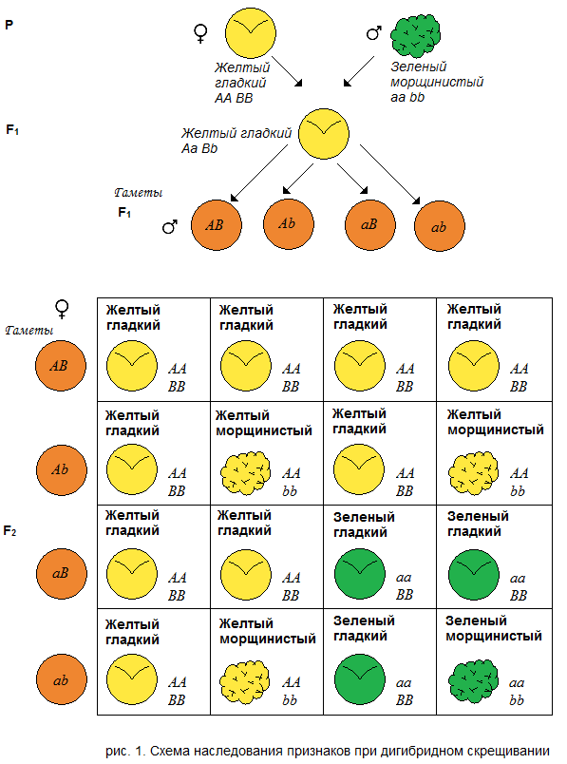
Контрольные вопросы для закрепления:
  - Объяснить термины: ген, генотип, фенотип, аллельные гены, гомологичные (парные) хромосомы, доминантный признак, рецессивный признак, гетерозиготная особь, гомозиготная особь.
  - Объяснить закон единообразия гибридов первого поколения и привести пример.
  - Сформулировать закон расщепления и привести пример.
  - Объяснить, что такое моно - и дигибридное скрещивание.
  - Объяснить алгоритм решения задач на моногибридное скрещивание.

Тест для самоконтроля

1.Свойство организмов приобретать новые признаки
- изменчивость
- наследственность
- гетерозис
- полиплоидия

2. Совокупность внешних и внутренних признаков организма
- генотип
- кариотип
- фенотип
- генофонд

3. Основоположник закона сцепления
- Мендель
- Морган
- Вавилов
- Дарвин

4. Скрещивание особей, различающихся по 1 паре признаков
- моногибридное
- дигибридное
- гибридное
- полигибридное

5. Особь с генотипом ААВВ
- гетерозигота
- дигетерозигота
- гомозигота
- дигомозигота

6. Аа и Аа произойдет расщепление по фенотипу
- 2:1
- 3:1
- 1:1
- 1:2:1

7. Гаметы особи с генотипом ааВв
- аВ и ав
- аа и Вв
- аВ и аа
- ав и вв

8. Расщепление по фенотипу согласно 3 закону Менделя
- 9:3:3:1
- 3:2:2:3
- 9:2:2:1
- 1:1:1:1

9. Гены расположены в одной хромосоме
- неаллельные
- гомологичные
- сцепленные
- аллельные

10. Скрещивание особей, различающихся по 2 парам признаков
- моногибридное
- дигибридное
- полигибридное
- гибридное

Ключ к самопроверке
- 1 | - 3 | - 1 | - 1
- 4 | - 2 | - 1 | - 1
- 3 | - 2

Вернуться к оглавлению

Тема: Хромосомная теория наследственности. Генотип как целостная система
План лекции:
- История создания хромосомной теории.
- Кроссинговер.
- Хромосомные карты.
- Типы взаимодействие генов.
- Генетика пола.

Третий закон Менделя - правило независимого наследования признаков - имеет существенные ограничения.
В опытах самого Менделя и в первых опытах, проведенных после вторичного открытия законов Менделя, в изучение были включены гены, расположенные в разных хромосомах, и вследствие этого не было обнаружено никаких расхождений с третьим законом Менделя.

Несколько позднее найдены факты, противоречащие этому закону. Постепенное накопление и изучение их привело к установлению четвертого закона наследственности, получившего название закона Моргана (в честь американского генетика Томаса Гента Моргана, который первым сформулировал и обосновал его), или правила сцепления.
В 1911 г. в статье «Свободное расщепление в противоположность притяжению в менделевской наследственности» Морган писал: «Вместо свободного расщепления в менделевском смысле мы нашли «ассоциацию факторов», локализованных в хромосомах близко друг от друга. Цитология дала механизм, требуемый экспериментальными данными.
В этих словах кратко сформулированы основные положения хромосомной теории наследственности, разработанной Т. Г. Морганом.
Томас Гент Морган родился 25 сентября 1866 г. в штате Кентукки (США). В 1886 г. он окончил университет этого штата. В 1890 г. Т. Морган получил степень доктора философии, а в следующем году стал профессором женского колледжа в Пенсильвании. Главный период его жизни связан с Колумбийским университетом, где он с 1904 г. в течение 25 лет занимал пост заведующего кафедрой экспериментальной зоологии. В 1928 г. его пригласили руководить специально для него построенной биологической лабораторией в Калифорнийском технологическом институте, в городке близ Лос-Анджелеса, где он работал до самой смерти. |  |  |  |  |  |  | 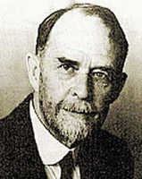  Томас Гент Морган

Первые исследования Т. Моргана посвящены вопросам экспериментальной эмбриологии.

В 1902 г. молодой американский цитолог Уолтер Сеттон (1877-1916), работавший в лаборатории Э. Вильсона (1856-1939), высказал предположение, что своеобразные явления, характеризующие поведение хромосом при оплодотворении, представляют собой, по всей вероятности, механизм менделевских закономерностей. Т. Морган был хорошо знаком и с самим Э. Вильсоном, и с работами его лаборатории, и поэтому, когда в 1908 г. он установил у самцов филоксеры наличие двух сортов сперматозоидов, один из которых обладал дополнительной хромосомой, сразу же возникло предположение о связи признаков пола с привнесением соответствующих хромосом. Так Т. Морган перешел к проблемам генетики. У него возникло предположение, что не только пол связан с хромосомами, но, быть может, и другие наследственные задатки локализованы в них.

Скромный бюджет университетской лаборатории заставил Т. Моргана заняться поисками более подходящего объекта для опытов по изучению наследственности. От мышей и крыс он переходит к плодовой мушке дрозофиле, выбор которой оказался чрезвычайно удачным. На этом объекте сосредоточилась работа школы Т. Моргана, а затем большинства других генетических научных учреждений. Крупнейшие открытия в генетике 20-30-х гг. ХХ в. связаны с дрозофилой.

В 1910 г. была опубликована первая генетическая работа Т. Моргана «Ограниченная полом наследственность у дрозофилы», посвященная описанию мутации белоглазости. Последующая, поистине гигантская работа Т. Моргана и его сотрудников позволила увязать в единое целое данные цитологии и генетики и завершилась созданием хромосомной теории наследственности. Капитальные труды Т. Моргана «Структурные основы наследственности», «Теория гена», «Экспериментальные основы эволюции» и другие знаменуют собой поступательное развитие генетической науки.

Среди биологов ХХ в. Т. Морган выделяется как блестящий генетик-экспериментатор и как исследователь широкого круга вопросов.

В 1931 г. Т. Морган был избран почетным членом Академии наук СССР, в 1933 г. ему была присуждена Нобелевская премия.
 | Впервые отклонение от правила независимого наследования признаков было замечено Бэтсоном и Пеннетом в 1906 г. при изучении характера наследования окраски цветков и формы пыльцы у душистого горошка.

У душистого горошка фиолетовая окраска цветков (контролируемая геном В) доминирует над красной (зависящей от гена в), а продолговатая форма зрелой пыльцы («длинная пыльца»), связанная с наличием 3 пор, которую контролирует ген L, доминирует над «округлой» пыльцой с 2 порами, образование которой контролирует ген l.

При скрещивании пурпурного душистого горошка с длинной пыльцой и красного с округлой пыльцой все растения первого поколения имеют пурпуровые цветки и длинную пыльцу.

Во втором поколении среди 6952 изученных растений было найдено 4831 растение с пурпуровыми цветками и длинной пыльцой, 390 с пурпуровыми цветками и округлой пыльцой, 393 с красными цветками и длинной пыльцой и 1338 с красными цветками и круглой пыльцой.

Это соотношение хорошо соответствует расщеплению, которое ожидается в том случае, если при образовании гамет первого поколения гены В и L встречаются в 7 раз чаще в тех сочетаниях, в которых они находились у родительских форм (ВL и bl), чем в новых сочетаниях (Вl и bL) (табл. 1).

Создается впечатление, что гены В и L, а также b и l притягиваются друг к другу и только с трудом могут быть отделены один от другого. Такое поведение генов было названо притяжением генов. Предположение о том, что гаметы с генами В и L в таких сочетаниях, в каких они были представлены у родительских форм, встречаются в 7 раз чаще, чем гаметы с новым сочетанием (в данном случае Вl и bL), получило прямое подтверждение в результатах так называемых анализирующих скрещиваний.

При скрещивании гибридов первого поколения (F1) (генотип BbLl) c рецессивным родителем (bbll) было получено расщепление: 50 растений с пурпуровыми цветами и длинной пыльцой, 7 растений с пурпуровыми цветками и округлой пыльцой, 8 растений с красными цветками и длинной пыльцой и 47 растений с красными цветками и округлой пыльцой, что очень хорошо соответствует ожидаемому соотношению: 7 гамет со старыми сочетаниями генов к 1 гамете с новыми сочетаниями.

В тех скрещиваниях, где один из родителей имел генотип BBll, а второй генотип bbLL, расщепление во втором поколении имело совсем другой характер. В одном из таких скрещиваний в F2 было найдено 226 растений с пурпуровыми цветками и длинной пыльцой, 95 с пурпуровыми цветками и округлой пыльцой, 97 с красными цветками и длинной пыльцой и одно растение с красными цветками и округлой пыльцой. В этом случае создается впечатление, что гены B и L отталкиваются друг от друга. Такое поведение наследственных факторов было названо отталкиванием генов.

Поскольку притяжение и отталкивание генов встречалось очень редко, то оно считалось какой-то аномалией и своеобразным генетическим курьезом.

Несколько позднее у душистого горошка было обнаружено еще несколько случаев притяжения и отталкивания (форма цветка и окраска листовой пазухи, окраска цветка и форма паруса цветка и некоторые другие пары признаков), но это не изменило общей оценки явления притяжения и отталкивания как аномалии.

Однако оценка этого явления резко изменилась после того, как в 1910-1911 гг. Т. Морган и его ученики обнаружили многочисленные случаи притяжения и отталкивания у плодовой мушки дрозофилы, очень благоприятного объекта для генетических исследований: культивирование ее стоит дешево и может осуществляться в лабораторных условиях в очень широких масштабах, срок жизни невелик и за один год можно получить несколько десятков поколений, контролируемые скрещивания легко осуществимы, имеется всего 4 пары хромосом, в том числе пара хорошо отличимых друг от друга половых.

Благодаря этому Морган и его сотрудники довольно скоро обнаружили большое количество мутаций наследственных факторов, определяющих хорошо заметные и удобные для изучения признаки, и смогли провести многочисленные скрещивания для изучения характера наследования этих признаков. При этом выяснилось, что многие гены у мушки дрозофилы наследуются не независимо друг от друга, а взаимно притягиваются или отталкиваются, причем гены, показывающие такое взаимодействие, оказалось возможным подразделить на несколько групп, в пределах которых все гены показывали более или менее сильно выраженное взаимное притяжение или отталкивание.

На основании анализа результатов этих исследований Т. Г. Морган высказал предположение, что притяжение имеет место между неаллеломорфными генами, расположенными в одной хромосоме, и сохраняется до тех пор, пока эти гены не будут отделены друг от друга в результате разрыва хромосом во время редукционного деления, а отталкивание имеет место в тех случаях, когда изучаемые гены расположены в разных хромосомах одной и той же пары гомологичных хромосом

Отсюда следует, что притяжение и отталкивание генов - различные стороны одного процесса, материальной основой которого является различное расположение генов в хромосомах. Поэтому Морган предложил отказаться от двух отдельных понятий «притяжение» и «отталкивание» генов и заменить его одним общим понятием «сцепление генов», считая, что оно зависит от их расположения в пределах одной хромосомы в линейном порядке.

Хромосомная теория наследственности

При дальнейшем изучении сцепления генов вскоре было установлено, что число групп сцепления у дрозофилы (4 группы) соответствует гаплоидному числу хромосом у этой мухи, и все достаточно подробно изученные гены были распределены по этим 4 группам сцепления. Первоначально взаимное расположение генов в пределах хромосомы оставалось неизвестным, но позднее была разработана методика для определения порядка расположения генов, входящих в одну группу сцепления, основанная на количественном определении силы сцепления между ними.

Количественное определение силы сцепления генов основано на следующих теоретических предпосылках. Если два гена А и у диплоидного организма расположены в одной хромосоме, а в гомологичной ей другой хромосоме расположены рецессивные аллеломорфы этих генов, а и в, то отделиться друг от друга и вступить в новые сочетания со своими рецессивными аллеломорфами гены А и могут только в том случае, если хромосома, в которой они расположены, будет разорвана на участке между этими генами и в месте разрыва произойдет соединение между участками этой хромосомы и ее гомолога.

Такие разрывы и новые сочетания участков хромосом действительно происходят при конъюгации гомологичных хромосом во время редукционного деления. Но при этом обмены участками обычно происходят не между всеми 4 хроматидами, из которых состоят хромосомы бивалентов, а только между двумя из этих 4 хроматид. Поэтому хромосомы, образующиеся в результате I деления мейоза, при таких обменах состоят из двух неодинаковых хроматид - неизмененной и реконструированной в результате обмена. Во II делении мейоза эти неодинаковые хроматиды расходятся к противоположным полюсам, и благодаря этому гаплоидные клетки, возникающие в результате редукционного деления (споры или гаметы), получают хромосомы, состоящие из одинаковых хроматид, но при этом только половине гаплоидных клеток достаются реконструированные хромосомы, а вторая половина получает неизмененные.

Такой обмен участками хромосом называется кроссинговером. При прочих равных условиях кроссинговер между двумя генами, расположенными в одной хромосоме, происходит тем реже, чем ближе друг к другу они расположены. Частота кроссинговера между генами пропорциональна расстоянию между ними.

Определение частоты кроссинговера обычно производится при помощи так называемых анализирующих скрещиваний (скрещивание гибридов F1 с рецессивным родителем), хотя для этой цели можно использовать и F2, получаемое от самоопыления гибридов F1 или скрещивания гибридов F1 между собой.

Можно рассмотреть такое определение частоты кроссинговера на примере силы сцепления между генами С и S у кукурузы. Ген С определяет образование окрашенного эндосперма (окрашенных семян), а его рецессивный аллель с обусловливает неокрашенный эндосперм. Ген S вызывает образование гладкого эндосперма, а его рецессивный аллель s определяет образование морщинистого эндосперма. Гены С и S расположены в одной хромосоме и довольно сильно сцеплены друг с другом. В одном из опытов, проведенных для количественного определения силы сцепления этих генов, были получены следующие результаты.

Растение с окрашенными гладкими семенами, гомозиготное по генам С и S и имевшее генотип ССSS (доминантный родитель), было скрещено с растением с неокрашенными морщинистыми семенами с генотипом ссss (рецессивный родитель). Гибриды первого поколения F1 были вновь скрещены с рецессивным родителем (анализирующее скрещивание). Таким образом, было получено 8368 семян F2, у которых по окраске и морщинистости было обнаружено следующее расщепление: 4032 окрашенных гладких семени; 149 окрашенных морщинистых; 152 неокрашенных гладких; 4035 неокрашенных морщинистых.

Если бы при образовании макро- и микроспор у гибридов F1 гены С и S распределялись независимо друг от друга, то в анализирующем скрещивании все эти четыре группы семян должны быть представлены в одинаковом количестве. Но этого нет, т. к. гены С и S расположены в одной хромосоме, сцеплены друг с другом, и вследствие этого споры с рекомбинированными хромосомами, заключающими гены Сs и сS, образуются только при наличии кроссинговера между генами С и S, что имеет место сравнительно редко.

Процент кроссинговера между генами С и S можно вычислить по формуле: Х = а + в / n х 100 %,

где а - количество кроссинговерных зерен одного класса (зерен с генотипом Сscs, происходящих от соединения гамет Сs гибрида F1 с гаметами cs рецессивного родителя); в - количество кроссинговерных зерен второго класса (сScs); n - общее число зерен, полученных в результате анализирующего скрещивания.

Схема, показывающая наследование хромосом, содержащих сцепленные гены у кукурузы (по Гетчинсону). Указано наследственное поведение генов окрашенного (С) и бесцветного (с) алейрона, полного (S) и морщинистого (s) эндосперма, а также несущих эти гены хромосом при скрещивании двух чистых типов между собой и при возвратном скрещивании F1 с двойным рецессивом.

Подставляя количество зерен различных классов, полученное в этом опыте, в формулу, получаем:

Х = а + в / n х 100 % = 149 + 152 / 8368 х 100 % = 3,6 %

Расстояние между генами в группах сцепления обычно выражается в процентах кроссинговера, или в морганидах (морганида - единица, выражающая силу сцепления, названная по предложению А. С. Серебровского в честь Т. Г. Моргана, равна 1 % кроссинговера). В данном случае можно сказать, что ген С находится на расстоянии 3,6 морганиды от гена S.

Теперь можно определить при помощи этой формулы расстояние между В и L у душистого горошка. Подставляя числа, полученные при анализирующем скрещивании и приведенные выше, в формулу, получаем:

Х = а + в / n х 100 % = 7 + 8 / 112 х 100 % = 11,6 %

У душистого горошка гены В и L находятся в одной хромосоме на расстоянии 11,6 морганиды друг от друга.

Таким же путем Т. Г. Морган его ученики определили процент кроссинговера между многими генами, входящими в одну и ту же группу сцепления, для всех четырех групп сцепления дрозофилы. При этом выяснилось, что процент кроссинговера (или расстояние в морганидах) между различными генами, входящими в состав одной группы сцепления, оказался резко различным. Наряду с генами, между которыми кроссинговер происходил очень редко (около 0,1 %), имелись и такие гены, между которыми совсем не было обнаружено сцепления, что говорило о том, что одни гены расположены очень близко друг от друга, а другие - очень далеко.

Взаимное расположение генов

Чтобы выяснить расположение генов, было предположено, что в хромосомах они расположены в линейном порядке и что истинное расстояние между двумя генами пропорционально частоте кроссинговера между ними. Эти предположения открыли возможность для определения взаимного расположения генов в пределах групп сцепления.

Предположим, известны расстояния (% кроссинговера) между тремя генами А, В и С и что они равны 5 % между генами А и В, 3 % между В и С и 8 % между генами А и С.

Допустим, что ген В расположен справа от гена А. В какую сторону от гена В при этом должен быть расположен ген С?

Если предположить, что ген С расположен слева от гена В, то в этом случае расстояние между геном А и С должно быть равно разности расстояний между генами А - В и В - С, т. е. 5 % - 3 % = 2 %. Но в действительности расстояние между генами А и С совсем другое и равно 8 %. Следовательно, предположение неправильно.

Если предположить теперь, что ген С расположен справа от гена В, то в этом случае расстояние между генами А и С должно быть равно сумме расстояний между генами А - В и генами В - С, т. е. 5 % + 3 % = 8 %, что полностью соответствует расстоянию, установленному опытным путем. Следовательно, это предположение правильное, и расположение генов А, В и С в хромосоме схематически можно изобразить следующим образом: А - 5 %, B - 3 %, C - 8 %.

После установления взаимного расположения 3 генов расположение четвертого гена по отношению к этим трем можно определить, зная его расстояние только от 2 из этих генов. Можно предположить, что известно расстояние гена Д от двух генов - В и С из числа 3 выше рассмотренных генов А, В и С и что оно равно 2 % между генами С и Д и 5 % между В и Д. Попытка поместить ген Д слева от гена С оказывается неудачной из-за явного несоответствия разности расстояний между генами В - С и С - Д (3 % - 2 % = 1 %) заданному расстоянию между генами В и Д (5 %). И, напротив, размещение гена Д справа от гена С дает полное соответствие между суммой расстояний между генами В - С и генами С - Д (3 % + 2 % = 5 %) заданному расстоянию между генами В и Д (5 %). Как только расположение гена Д относительно генов В и С нами установлено, без дополнительных опытов можно высчитать и расстояние между генами А и Д, т. к. оно должно быть равно сумме расстояний между генами А - В и В -Д (5 % + 5 % = 10 %).

При изучении сцепления между генами, входящими в одну группу сцепления, неоднократно была проведена опытная проверка расстояний между ними, предварительно вычисленных таким путем, как это сделано выше для генов А и Д, и во всех случаях получено очень хорошее соответствие.

Если известно расположение 4 генов, скажем А, В, С, Д, то «привязать» к ним пятый ген можно, если известны расстояния между геном Е и какими-то двумя из этих 4 генов, причем расстояния между геном Е и двумя остальными генами четверки могут быть вычислены так, как это сделано для генов А и Д в предыдущем примере.

Карты группы сцепления, локализация генов в хромосомах

Путем постепенного привязывания все новых и новых генов к исходной тройке или четверке сцепленных генов, для которых ранее установлено их взаимное расположение, были составлены карты групп сцепления.

При составлении карт групп сцепления важно учитывать ряд особенностей. У бивалента может возникнуть не одна, а две, три и даже еще больше хиазм и связанных с хиазмами кроссоверов. Если гены расположены очень близко друг от друга, то вероятность, что на хромосоме между такими генами возникнут две хиазмы и произойдут два обмена нитями (два кроссовера), ничтожна мала. Если гены расположены сравнительно далеко друг от друга, вероятность двойного кроссинговера на участке хромосомы между этими генами у одной и той же пары хроматид значительно увеличивается. А между тем второй кроссовер в той же паре хроматид между изучаемыми генами, по сути дела, аннулирует первый кроссовер и устраняет обмен этими генами между гомологичными хромосомами. Поэтому количество кроссоверных гамет уменьшается и создается впечатление, что эти гены расположены ближе друг к другу, чем это есть на самом деле.

Схема двойного кроссинговера в одной паре хроматид между генами А и В и генами В и С. I - момент кроссинговера; II - рекомбинированные хроматиды АсВ и аСb.

Схема двойного кроссинговера в одной паре хроматид между генами А и В и генами В и С. I - момент кроссинговера; II - рекомбинированные хроматиды АсВ и аСb.

При этом, чем дальше расположены друг от друга изучаемые гены, тем чаще между ними происходит двойной кроссинговер и тем больше оказывается искажение истинного расстояния между этими генами, вызываемое двойными кроссинговерами.

Если расстояние между изучаемыми генами превосходит 50 морганид, то обнаружить сцепление между ними путем непосредственного определения количества кроссоверных гамет вообще невозможно. У них, как и у генов в гомологичных хромосомах, не сцепленных друг с другом, при анализирующем скрещивании только 50 % гамет заключают сочетание генов, отличных от тех, которые имелись у гибридов первого поколения.

Поэтому при составлении карт групп сцепления расстояния между далеко расположенными генами определяются не путем непосредственного определения количества кроссоверных гамет в анализирующих скрещиваниях, включающих эти гены, а путем сложения расстояний между многими близко расположенными друг от друга генами, находящимися между ними.

Такой способ составления карт групп сцепления позволяет точнее определить расстояние между сравнительно далеко (не более 50 морганид) расположенными генами и выявить сцепление между ними, если расстояние больше 50 морганид. В этом случае сцепление между далеко расположенными генами было установлено благодаря тому, что они сцеплены с промежуточно расположенными генами, которые, в свою очередь, сцеплены между собой.

Так, для генов, находящихся на противоположных концах II и III хромосом дрозофилы - на расстоянии друг от друга более 100 морганид, установить факт их расположения в одной и той же группе сцепления оказалось возможным благодаря выявлению их сцепления с промежуточными генами и сцепления этих промежуточных генов между собой.

Расстояния между далеко расположенными генами определены путем сложения расстояний между многими промежуточными генами, и только благодаря этому они установлены сравнительно точно.

У организмов, пол которых контролируется половыми хромосомами, кроссинговер происходит только у гомогаметного пола и отсутствует у гетерогаметного. Так, у дрозофилы кроссинговер происходит только у самок и отсутствует (точнее, происходит в тысячу раз реже) у самцов. В связи с этим гены самцов этой мухи, расположенные в одной хромосоме, показывают полное сцепление независимо от их расстояния друг от друга, что облегчает выявление их расположения в одной группе сцепления, но делает невозможным определение расстояния между ними.

У дрозофилы установлены 4 группы сцепления. Одна из этих групп имеет длину около 70 морганид, и гены, входящие в эту группу сцепления, явно связаны с наследованием пола. Поэтому можно считать несомненным, что гены, входящие в эту группу сцепления, расположены в половой Х-хромосоме (в 1 паре хромосом).

Другая группа сцепления очень мала, и длина ее равна всего 3 морганидам. Не вызывает сомнений, что гены, входящие в эту группу сцепления, расположены в микрохромосомах (IХ пара хромосом). Но две остальные группы сцепления имеют примерно одинаковую величину (107,5 морганиды и 106,2 морганиды) и решить, какой из пар аутосом (II и III пары хромосом) каждая из этих групп сцепления соответствует, довольно трудно.

Для решения вопроса о расположении групп сцепления в больших хромосомах пришлось использовать цитогенетическое изучение ряда перестроек хромосом. Таким путем удалось установить, что несколько большая группа сцепления (107,5 морганиды) соответствует II паре хромосом, а несколько меньшая группа сцепления (106,2 морганиды) расположена в III паре хромосом.

Благодаря этому было установлено, каким хромосомам соответствует каждая из групп сцепления у дрозофилы. Но и после этого оставалось неизвестным, каким образом группы сцепления генов располагаются в соответствующих им хромосомах. Располагается ли, например, правый конец первой группы сцепления у дрозофилы вблизи кинетической перетяжки Х-хромосомы или на противоположном конце этой хромосомы? То же относится и ко всем остальным группам сцепления.

Открытым оставался и вопрос о том, в какой мере расстояния между генами, выраженные в морганидах (в % кроссинговера), соответствуют истинным физическим расстояниям между ними в хромосомах.

Чтобы выяснить все это, нужно было, по крайней мере, для некоторых генов, установить не только взаимное расположение в группах сцепления, но и их физическое положение в соответствующих хромосомах.
Герман Меллер | Осуществить это оказалось возможным только после того, как в результате совместных исследований генетика Г. Меллера и цитолога Г. Пайнтера было установлено, что под влиянием Х-лучей у дрозофилы (как и у всех живых организмов) происходит перенос (транслокация) участков одной хромосомы на другую.  При переносе определенного участка одной хромосомы на другую все гены, расположенные в этом участке, утрачивают сцепление с генами, расположенными в остальной части хромосомы-донора, и приобретают сцепление с генами в хромосоме-реципиенте.

(Позднее было установлено, что при таких перестройках хромосом происходит не просто перенос участка с одной хромосомы на другую, а взаимный перенос участка первой хромосомы на вторую, а с нее на место отделенного участка в первой переносится участок второй хромосомы).

В тех случаях, когда разрыв хромосомы при отделении участка, переносимого на другую хромосому, происходит между двумя генами, расположенными близко друг от друга, место этого разрыва может быть определено довольно точно как на карте группы сцепления, так и на хромосоме. На карте сцепления место разрыва находится на участке между крайними генами, из которых один остается в прежней группе сцепления, а другой включается в новую. На хромосоме место разрыва определяется путем цитологических наблюдений по уменьшению размеров хромосомы-донора и по увеличению - хромосомы-реципиента.

Транслокация участков с хромосомы 2 на хромосому 4 (по Моргану). В верхней части рисунка показаны группы сцепления, на средней - соответствующие этим группам сцепления хромосомы и внизу - метафазные пластинки соматического митоза. Цифры обозначают номера групп сцепления и хромосом. А и Б - «нижняя» часть хромосомы переместилась в хромосому 4; В - «верхняя» часть хромосомы 2 переместилась в хромосому 4. Генетические карты и пластинки хромосом гетерозиготны по транслокациям.

В результате изучения большого количества различных транслокаций, проведенного многими генетиками, были составлены так называемые цитологические карты хромосом. На хромосомы нанесены места расположения всех изученных разрывов, и благодаря этому установлено для каждого разрыва расположение двух соседних генов справа и слева от него.

Цитологические карты хромосом прежде всего позволили установить, каким концам хромосом соответствуют «правый» и «левый» концы соответствующих групп сцепления.

Сопоставление «цитологических» карт хромосом с «генетическими» (группами сцепления) дает существенный материал и для выяснения отношения расстояний между соседними генами, выраженными в морганидах, и физическими расстояниями между теми же генами в хромосомах при изучении этих хромосом под микроскопом.

Сравнение «генетических карт» I, II и III хромосом Drosophila melanogaster с «цитологическими картами» этих хромосом в метафазе на основе данных по транслокациям (по Левитскому). Sp - место прикрепления нитей веретена. Остальными обозначены различные гены.

Несколько позднее было выполнено тройное сопоставление расположения генов на «генетических картах» сцепления, «цитологических картах» обычных соматических хромосом и «цитологических картах» гигантских слюнных желез.

Кроме дрозофилы, довольно подробные «генетические карты» групп сцепления были составлены и для некоторых других видов рода Дрозофила. При этом оказалось, что у всех достаточно подробно изученных видов число групп сцепления равно гаплоидному числу хромосом. Так, у дрозофилы, имеющей три пары хромосом, обнаружено 3 группы сцепления, у дрозофилы с пятью парами хромосом - 5, а у дрозофилы с шестью парами хромосом - 6 групп сцепления.

Среди позвоночных животных лучше других изучена домовая мышь, у которой уже установлено 18 групп сцепления, в то время как пар хромосом 20. У человека, имеющего 23 пары хромосом, известно 10 групп сцепления. У курицы с 39 парами хромосом всего 8 групп сцепления. Несомненно, что при дальнейшем генетическом изучении этих объектов число выявленных групп сцепления у них увеличится и, вероятно, будет соответствовать числу пар хромосом.

Среди высших растений генетически наиболее хорошо изучена кукуруза. У нее 10 пар хромосом и обнаружено 10 довольно больших групп сцепления. При помощи экспериментально полученных транслокаций и некоторых других хромосомных перестроек все эти группы сцепления приурочены к строго определенным хромосомам.

У некоторых высших растений, изученных достаточно подробно, также было установлено полное соответствие между числом групп сцепления и числом пар хромосом. Так, ячмень имеет 7 пар хромосом и 7 групп сцепления, томат - 12 пар хромосом и 12 групп сцепления, львиный зев - гаплоидное число хромосом 8 и установлено 8 групп сцепления.

Среди низших растений генетически наиболее подробно изучен сумчатый гриб. У него гаплоидное число хромосом равно 7 и установлено 7 групп сцепления.

В настоящее время считается общепризнанным, что число групп сцепления у всех организмов равно их гаплоидному числу хромосом, и если у многих животных и растений число известных групп сцепления меньше, чем их гаплоидное число хромосом, то это зависит только от того, что они генетически изучены еще недостаточно и, вследствие этого, у них выявлена только часть имеющихся групп сцепления.

Типы взаимодействие генов.

Генотип и фенотип.

Рассматривая результаты самоопыления гибридов F2(второе поколение), мы обнаружили, что растения, выросшие из желтых семян, будучи внешне сходными, или, как говорят в таких случаях, имея одинаковый фенотип, обладают различной комбинацией генов, которую принято называть генотипом. Явление доминирования приводит к тому, что при одинаковом фенотипе особи могут обладать различными генотипами. Понятия «генотип» и «фенотип», которые ввел В. Иоганнсен, очень важны в биологии.
- Совокупность всех генов организма составляет его генотип.
- Совокупность всех признаков организма, начиная с внешних и кончая особенностями строения и функционирования клеток и органов, составляет фенотип.

Фенотип формируется под влиянием генотипа и условий внешней среды.

Аллельные гены. Анализирующее скрещивание
Аллельные гены - гены, определяющие альтернативное развитие одного и того же признака и расположенные в идентичных участках гомологичных хромосом.
Итак, гетерозиготные особи имеют в каждой клетке два гена – А и а, отвечающих за развитие одного и того же признака. Такие парные гены называют аллельными генами или аллелями. Любой диплоидный организм, будь то растение, животное или человек, содержит в каждой клетке два аллеля любого гена. Исключение составляют половые клетки – гаметы. В результате мейоза в каждой гамете остается один комплект гомологичных хромосом, поэтому любая гамета имеет лишь по одному аллельному гену. Аллели одного гена располагаются в одном и том же месте гомологичных хромосом. Схематически гетерозиготная особь обозначается так: А/а.Гомозиготные особи при подобном обозначении выглядят так: А/А или а/а, но их можно записать и как АА и аа. Таким образом, каждый диплоидный организм может иметь не более двух аллелей одного гена, однако в пределах вида число аллелей может быть и существенно больше. В таких случаях говорят о серии множественных аллелей.

Анализирующее скрещивание.
По фенотипу особи далеко не всегда можно определить ее генотип. У самоопыляющихся растений генотип можно определить в следующем поколении. Для видов, использующих другие системы полового размножения, применяют так называемое анализирующее скрещивание. Скрещивание гибридной особи с особью, гомозиготной по рецессивным аллелям, называется анализирующим. При анализирующем скрещивании особь, генотип которой следует определить, скрещивают с особями, гомозиготными по рецессивному гену, т.е. имеющими генотип аа. Анализирующее скрещивание – один из основных методов, позволяющих установить генотип особи, по этой причине оно широко используется в генетике и селекции.

Неполное доминирование.

Далеко не всегда гетерозиготные организмы по фенотипу точно соответствуют родителю, гомозиготному по доминантному гену. Случаи, когда гетерозиготные потомки имеют промежуточный фенотип, называют неполным доминированием. Неполное доминирование ни в коей степени не отменяет закон расщепления, но при неполном доминировании в потомстве гибрида (F2) расщепление по фенотипу и генотипу совпадает, поскольку гетерозиготные особи (Аа) отличаются по внешнему виду от гомозигот (АА). Неполное доминирование или, как еще говорят, промежуточное проявление признака широко распространено в природе.
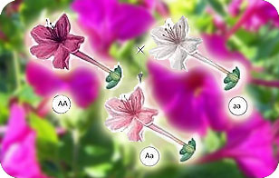 |  |  |  | Причины, приводящие к доминированию одного аллеля над другим, до сих пор еще не ясны. Однако ясно, что это не только следствие свойств гена, но и результат действия внешних условий, которые могут повлиять на степень доминирования.

Дигибридное скрещивание при неполном доминировании.

По аналогии с моногибридным скрещиванием ясно, что неполное доминирование по одной или двум парам аллелей может изменить классическое расщепление по фенотипу в f2 – 9:3:3:1 таким образом, что каждому генотипу будет соответствовать определенный фенотип. По решетке Пеннета можно подсчитать, что при дигибридном скрещивании возникает 9 различных генотипов в следующих числовых отношениях.

Следовательно, при неполном доминировании по двум парам генов, участвующим в дигибридном скрещивании, следует ожидать 9 фенотипических классов. Именно такое расщепление наблюдается, например, при дигибридном скрещивании у кур, гетерозиготных по гену курчавости оперения и гену, формирующему разбрызганную окраску оперения – черные перышки на белом фоне.

Дигибридное скрещивание при неполном доминировании.

По аналогии с моногибридным скрещиванием ясно, что неполное доминирование по одной или двум парам аллелей может изменить классическое расщепление по фенотипу в f2 – 9:3:3:1 таким образом, что каждому генотипу будет соответствовать определенный фенотип. По решетке Пеннета можно подсчитать, что при дигибридном скрещивании возникает 9 различных генотипов в следующих числовых отношениях. Следовательно, при неполном доминировании по двум парам генов, участвующим в дигибридном скрещивании, следует ожидать 9 фенотипических классов.

Именно такое расщепление наблюдается, например, при дигибридном скрещивании у кур, гетерозиготных по гену курчавости оперения и гену, формирующему разбрызганную окраску оперения – черные перышки на белом фоне.

Полигибридное скрещивание.

Понятно, что количество пар генов, по которым могут быть гетерозиготны скрещивающиеся организмы, часто оказываются больше двух. Такое скрещивание называют полигибридным. Количество генотипов и фенотипов, возникающих в таких полигибридных скрещиваниях, резко возрастает, хотя закономерности, которым оно подчиняется, те же, что и в моно- и дигибридном скрещиваниях.

Неаллельные взаимодействия генов

Доминирование и рецессивность – типичные примеры взаимодействия аллельных генов. Однако в процессе индивидуального развития организма и неаллельные гены вступают в сложные взаимодействия между собой. Организм – не мозаика, складывающаяся из действия отдельных и независимых генов, а сложная система последовательных биохимических и морфологических процессов, определяемых совокупностью генов – генотипом

Понятие наследование признака употребляют обычно как образное выражение. В действительности наследуются не признаки, а гены. Признаки формируются в ходе индивидуального развития организма, которые обусловливаются генотипом и влиянием внешней среды.

Принято различать следующие основные типы взаимодействия неаллельных генов:

Комплементарность,

Эпистаз

Полимерия.

Комплементарное взаимодействие генов.

К комплементарным, или дополнительно действующим, генам относятся такие неаллельные гены, которые при совместном проявлении обуславливают развитие нового признака. На примере наследования окраски цветков у душистого горошка можно понять сущность комплементарного действия генов. При скрещивании двух рас этого растения с белыми цветками у гибридов F1 цветки оказались пурпурными. При самоопылении растений из F1 в F2 наблюдалось расщепление растений по окраске цветков в отношении близком к 9:7. пурпурные цветки были обнаружены у 9/16 растений, белые у 7/16. Объяснение такого результата состоит в том, что каждый из доминантных генов не может вызвать появление окраски, определяемой пигментом антоцианом. У душистого горошка есть ген А, обусловливающий синтез бесцветного предшественника пигмента — пропигмента. Ген В определяет синтез фермента, под действием которого из пропигмента образуется пигмент.
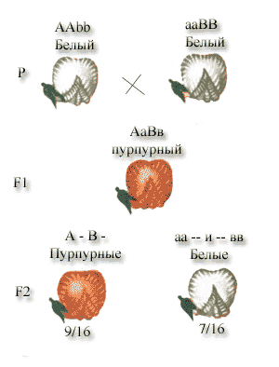 |  |  |  |  | Цветки душистого горошка с генотипом ааВВ и ААbb имеют белый цвет: в первом случае есть фермент, но нет пропигмента, во втором -есть пропигмент, но нет фермента, переводящего пропиг-мент в пигмент. Проведем скрещивание двух растений душистого горошка с белыми цветками: У дигетерозиготных растений есть и пропигмент (А), и фермент (В), участвующие в образовании пурпурного пигмента. Формирование такого, казалось бы, элементарного признака, как окраска цветков, зависит от взаимодействия по крайней мере двух неаллельных генов, продукты которых взаимно дополняют друг друга.
Такая форма взаимодействия генов разных аллельных пар носит название комплементарности — взаимодополнения.
Эпистатическое взаимодействие неаллельных генов в определенном смысле противоположно комплементарному действию генов. Сущность эпистаза сводится к подавлению проявления генов одной аллельной пары генами другой. Гены, подавляющие действие других неаллельных генов, называются супрессорами или подавителями. |  |  |  |  |  | 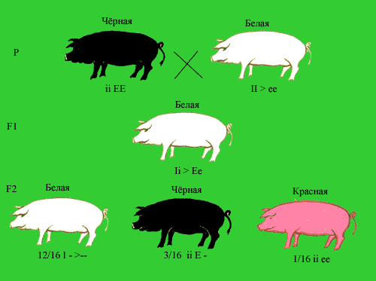
Они могут быть как доминантными, так и рецессивными, например А - В- или bbA - . Наследование окраски у свиней демонстрирует доминантный Эпистаз. При скрещивании черных и белых свиней из разных пород в F1 появляются белые потомки. Их скрещивание между собой приводит к появлению белых (12/16), черных (3/16) и красных (1/16) поросят. Все белые поросята имеют минимум один доминантный генподавитель I. Черные поросята гомозиготны по рецессивному аллелю i, не препятствующему формированию окраски, и несут доминантный аллель Е, детерминирующий образование черного пигмента. Красные поросята (eeii) лишены доминантного геноподавителя I и доминантного гена, определяющего черную окраску.
В некоторых случаях установлено, что проявление конкретного признака зависит от количества доминантных генов, вносящих вклад в его развитие. Например, при скрещивании краснозерных пшениц с белозерными было установлено, что растения с генотипом А1А1А2А2 имеют красные зерна, растения а1а1а2а2 – белые зерна, растения с тремя доминантными генами – красноватую окраску, а растения с двумя и одним геном – более бледную окраску. Таким образом, накопление определенных аллелей в генотипе может вести к изменению выраженности признаков.
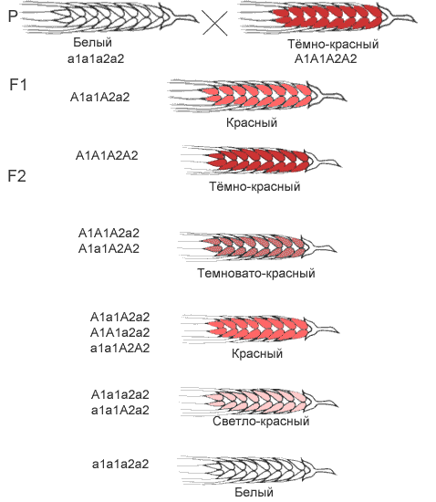
Генетика определения пола
Варианты определения пола.
Несмотря на многочисленные попытки, не удавалось объяснить, почему у раздельнополых видов численность мужских и женских особей, как правило, приблизительно одинакова и каким образом одна и та же пара родителей даёт потомков разного пола. Принципиально эту проблему решил Т. Морган и его сотрудники. Вместе с другими исследованиями их наблюдения легли в основу хромосомной теории наследственности. Прежде чем приступить к описанию хромосомных механизмов определения пола, необходимо отметить, что существуют иные способы определения пола. Условно всё их многообразие можно разделить на три основных варианта: вне связи с оплодотворением, до оплодотворения и после оплодотворения. У ряда многоклеточных животных определение пола происходит до начала дробления, вне связи с оплодотворением. Примером могут послужить дафнии – мелкие ракообразные. Партеногенетически размножающиеся самки дафний в нормальных условиях производят, как правило, себе подобных потомков женского пола. При ухудшении условий существования из обычных партеногенетических яиц могут развиваться не только самки, но и самцы. Это результат материнского влияния, имевшего место ещё до начала дробления и, естественно, вне всякой связи с оплодотворением, поскольку развитие в обоих случаях происходит из диплоидных яиц, не претерпевших мейотического деления. При неблагоприятных условиях самки производят гаплоидные яйца, претерпевшие мейотическое деление. После оплодотворения они превращаются в зимние диплоидные яйца, из которых при наступлении благоприятных условий снова развиваются партеногенетические самки. У некоторых организмов определения пола происходит после оплодотворения в зависимости от влияния окружающей среды. Однако при наиболее распространённом варианте определения пола у раздельнополых видов вопрос пола будущего потомка решается в момент оплодотворения и зависит от набора хромосом. Это так называемое хромосомное определение пола.
Хромосомное определение пола.
У многих организмов соотношение между особями мужского и женского пола при изучении большого числа новорождённых особей всегда примерно равно, т.е. расщепление по признаку пола происходит в отношении 1:1. От чего же зависит рождение мужских и женских особей? У дрозофилы, на которой проведено множество генетических исследований, пол определяется следующим образом. В соматических клетках дрозофилы четыре пары хромосом. В число их входят три пары аутосом, т.е. хромосом, одинаковых у самца и самки, и одна пара хромосом, различных у особей мужского и женского пола. Эти хромосомы, как было установлено, отвечают за наследование пола и поэтому названы половыми хромосомами. В клетках самок мух дрозофил имеются две одинаковые половые хромосомы, которые обозначают как X-хромосомы. Следовательно, в диплоидных соматических клетках самки набор половых хромосом ХХ. У самцов половые хромосомы отличаются от половых хромосом самок. В соматических клетках самца мухи дрозофилы имеется одна Х-хромосома и одна У - хромосома. Поэтому набор половых хромосом самца обозначается ХУ. Следовательно, яйцеклетки организмов все одинаковы по хромосомному набору, так как в каждой из них имеется по одному набору аутосом и одна Х – хромосома. Все сперматозоиды также имеют по одному набору аутосом и одну половую хромосому, но половина сперматозоидов имеет Х – хромосому, а другая половина – У – хромосому. Х – хромосома и У – хромосома резко отличаются по строению и набору генов, который в них содержится. Поскольку гаметы с Х- и У- хромосомами в результате мейоза образуются у самцов в равных количествах, то ожидаемое отношение полов составляет 1:1, что и совпадает с фактически наблюдаемым. Такой способ определения полов присущ всем млекопитающим, в том числе и человеку. Однако существуют и некоторые отличия.
У животных благодаря неправильному расхождению хромосом с определённой частотой возникают гаметы, лишённые половой хромосомы. При их слиянии с нормальными гаметами возникают зиготы с одной половой хромосомой. У дрозофилы особь с генотипом ХО, т.е. с одной Х – хромосомой и стандартным набором из шести аутосом, будет мужского пола. У человека и мыши генотип ХХ соответствует женскому полу. Причина этих различий сложная. Однако следует отметить, что у дрозофилы пол особи сильно зависит от соотношения числа Х – хромосом и аутосом, а у млекопитающих от наличия У – хромосомы. У дрозофилы и млекопитающих женский пол гомогаметный, ибо самки производят гаметы, одинаковые в отношении Х – хромосом, а мужской – гетерогаметный, так как самцы производят два типа гамет – с Х- и У- хромосомами. Иногда встречается и обратное положение. У птиц и некоторых насекомых, например у бабочек, гомогаметным является мужской пол (ХХ), а женские особи гетерогаметны (ХУ). Кроме тех механизмов, которые указаны выше, существует большое разнообразие иных способов определения пола.
Сцепленное с полом наследование.
Наследование, сцепленное с полом. В том случае, когда гены, ответственные за формирование признака, расположены в аутосомах, наследование осуществляется независимо от того, какой из родителей (мать или отец) является носителем изучаемого признака. Однако ситуация резко изменяется, когда признаки определяются генами, лежащими в половых хромосомах. Рассмотрим ещё пример: наследование черепаховой окраски у кошек. Черепаховая окраска, т.е. чередование чёрных и жёлтых пятен, встречается только у кошек. Котов с черепаховой окраской не бывает. Этот факт не могли объяснить, пока не стало известно, что наследование данного признака сцеплено с полом. Чёрная окраска кошек определяется геном В, рыжая – геном b. Эти гены расположены в Х – хромосоме. В Y – хромосоме они отсутствуют.
Наследование, ограниченное полом. Признаки, выражение или проявление которых различно у представителей разных полов, или проявляющиеся только у одного пола, относятся к ограниченным полом. Они могут определяться генами, расположенными как в аутосомах, так и в половых хромосомах. Примером может служить наследование комолости (отсутствие рогов) у овец. У дорсетской породы овец оба пола рогаты. У суффольской породы, напротив, оба пора комолы. При скрещивании овец разных пород в F1 получают рогатых баранов и комолых ярок (самок). Известно, что многие признаки проявляются у представителей только одного пола (например, способность давать молоко). Однако гены, определяющие этот признак, есть не только у коров, но и у быков. Установить, какова потенциальная способность быка давать высокомолочное потомство, вполне возможно, хотя и косвенным путём. Для этого необходимо получить сведения о молочности его дочерей. Более того, один из самых эффективных способов быстрого повышения удоев состоит в интенсивном отборе быков по их потенциальной молочности.
Генетические методы раннего определения пола.
Решение вопроса о поле развивающегося организма может иметь практическое значение. Подтверждением тому служит промышленное шелководство. Здесь очень важно ещё на стадии яйца отличать самок от самцов. Особенность последних – большее количество шёлка в их коконах по сравнению с коконами самок.
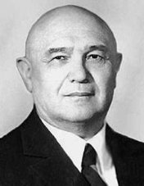 |  |  | Решить вопрос удалось благодаря исследованиям советского генетика В. А. Струнникова. Применяя метод экспериментальной перестройки хромосом, он создал линию шелкопряда со сцепленной Х – хромосомой и аутосомой, несущей рецессивный ген Х2, обусловливающий белую окраску яиц. При скрещивании самок, развивающихся из яиц с тёмной окраской, несущих сцепленную Х – хромосому и аутосому (генотип Х2/+), с гомозиготными (Х2/Х2) самцами, резвившимися из белых яиц, в кладке яиц образуются белые и чёрные яйца.
Чёрные яйца отделяются от белых фотоэлектрическим быстродействующим автоматом. В результате из белых яиц получают только самок, а из чёрных – самцов. Такой высокоэффективный метод позволяет выкармливать самцов и самок изолированными партиями или выкармливать одних только более шелконосных самцов.
Контрольные вопросы для закрепления:
- Объяснить термины: ген, генотип, фенотип, аллельные гены, гомологичные (парные) хромосомы?
- Объясните опыты Томаса Моргана?
- Что называется, сцепление генов?
- Что называется, морганидами?
- Что называется, аутосомами?
- Что такое кроссинговер?
- Что такое эпистаз?
Тест для самоконтроля

1. Особь с генотипом АаВв
- гомозигота
- дигетерозигота
- гетерозигота
- дигомозигота

2. Гаметы особи с генотипом АаВв
- АВ, ав, АА, ВВ
- Аа, Вв, аВ, Ав
- АВ, Ав, аВ, ав
- АВ, Ав, аа, вв

3. АА и аа произойдет расщепление по фенотипу
- 2:1
- 3:1
- 1:1
- Единообразие

4. Совокупность генов организма
- фенотип
- генотип
- кариотип
- генофонд

5. Гены, проявляющие свое действие только в гомозиготном состоянии
- аллельные
- рецессивные
- неаллельные
- доминантные

6. Повышенная урожайность и жизнеспособность F1
- аутбридинг
- мутагенез
- инбридинг
- гетерозис

7. Особь с генотипом аавв
- гетерозигота
- дигетерозигота
- гомозигота
- дигомозигота

8. Скрещивание особей, различающихся по 10 парам признаков
- моногибридное
- дигибридное
- полигибридное
- гибридное

9. Закон единообразия гибридов первого поколения сформулировал
- Мендель
- Морган
- Вавилов
- Мичурин

10. Аа и аа произойдет расщепление по фенотипу
- 2:1
- 3:1
- 1:1
- Единообразие

- 3 | - 2 | - 2 | - 3
- 4 | - 2 | - 2 | - 4
- 4 | - 3

Вернуться к оглавлению

Тема: Закономерности изменчивости
План лекции:
- Наследственная изменчивость.
- Мутации: генные, геномные, хромосомные.
- Соматические и генеративные мутации.
- Причины мутаций.
- Модификационная изменчивость.
Специфические функции ДНК обеспечивают явление наследственности. Наряду с этим всем живым организмам свойственна изменчивость, которая определяет большое разнообразие органических форм на нашей планете. Наследственность и изменчивость неразрывно связаны между собой.
В результате скрещивания организмов и взаимодействия факторов внешней среды происходят различные изменения в самой наследственности (генотипическая изменчивость) или в ее проявлениях (фенотипическая изменчивость).
Генотипическая изменчивость складывается из мутационной и комбинативной изменчивости.
Комбинативная изменчивость — изменчивость, которая возникает вследствие рекомбинации генов во время слияния гамет.
Основные причины:
- независимое расхождение хромосом во время мейоза;
- случайная встреча половых гамет, а вследствие этого и сочетания хромосом во время оплодотворения;
- рекомбинация генов вследствие кроссинговера.
Мутационная изменчивость — изменчивость, вызванная действием на организм мутагенов, вследствие чего возникают мутации (реорганизация репродуктивных структур клетки). Мутагены бывают физические (радиационное излучение), химические (гербициды) и биологические (вирусы).
Основные положения мутационной теории в 1901—1903 годах разработал Гуго де Фриз:
- Мутации возникают внезапно, скачкообразно, как дискретные изменения признаков.
- В отличие от ненаследственных изменений мутации представляют собой качественные изменения, которые передаются из поколения в поколение.
- Мутации проявляются по-разному и могут быть как полезными, так и вредными, как доминантными, так и рецессивными.
- Вероятность обнаружения мутаций зависит от числа исследованных особей.
- Сходные мутации могут возникать повторно.
- Мутации не направленны (спонтанны), то есть мутировать может любой участок хромосомы, вызывая изменения как незначительных, так и жизненно важных признаков.
Почти любое изменение в структуре или количестве хромосом, при котором клетка сохраняет способность к самовоспроизведению, обусловливает наследственное изменение признаков организма. По характеру изменения генома, то есть совокупности генов, заключенных в гаплоидном наборе хромосом, различают генные, хромосомные и геномные мутации.
Существует несколько классификаций мутаций по различным критериям. Мёллер предложил делить мутации по характеру изменения функционирования гена на:
- гипоморфные (измененные аллели действуют в том же направлении, что и аллели дикого типа; синтезируется лишь меньше белкового продукта),
- аморфные (мутация выглядит, как полная потеря функции гена, например, мутация white у Drosophila),
- антиморфные (мутантный признак изменяется, например, окраска зерна кукурузы меняется с пурпурной на бурую)
- неоморфные.
В современной учебной литературе используется и более формальная классификация, основанная на характере изменения структуры отдельных генов, хромосом и генома в целом. В рамках этой классификации различают следующие виды мутаций:
- геномные;
- хромосомные;
- генные.
Геномные: — полиплоидизация (образование организмов или клеток, геном которых представлен более чем двумя (3n, 4n, 6n и т. д.) наборами хромосом) и анеуплоидия (гетероплоидия) — изменение числа хромосом, не кратное гаплоидному набору. В зависимости от происхождения хромосомных наборов среди полиплоидов различают аллополиплоидов, у которых имеются наборы хромосом, полученные при гибридизации от разных видов, и аутополиплоидов, у которых происходит увеличение числа наборов хромосом собственного генома, кратное n.
При хромосомных мутациях происходят крупные перестройки структуры отдельных хромосом. В этом случае наблюдаются потеря (делеция) или удвоение части (дупликация) генетического материала одной или нескольких хромосом, изменение ориентации сегментов хромосом в отдельных хромосомах (инверсия), а также перенос части генетического материала с одной хромосомы на другую (транслокация) (крайний случай — объединение целых хромосом, т. н. Робертсоновская транслокация, которая является переходным вариантом от хромосомной мутации к геномной).
На генном уровне изменения первичной структуры ДНК генов под действием мутаций менее значительны, чем при хромосомных мутациях, однако генные мутации встречаются более часто. В результате генных мутаций происходят замены, делеции и вставки одного или нескольких нуклеотидов, транслокации, дупликации и инверсии различных частей гена. В том случае, когда под действием мутации изменяется лишь один нуклеотид, говорят о точечных мутациях.
Точечная мутация, или единственная замена оснований, — тип мутации в ДНК или РНК, для которой характерна замена одного азотистого основания другим.
Термин также применяется и в отношении парных замен нуклеотидов. Термин точечная мутация включает так же инверсии и делеции одного или нескольких нуклеотидов. Выделяют несколько типов точечных мутаций.
Точечные мутации замены оснований. Поскольку в состав ДНК входят азотистые основания только двух типов — пурины и пиримидины, все точечные мутации с заменых оснований разделяют на два класса: транзиции и трансверсии.
Транзиция — это мутация замены оснований, когда одно пуриновое основание замещается на другое пуриновое основание (аденин на гуанин или наоборот), либо пиримидиновое основание на другое пиримидиновое основание (тимин на цитозин или наоборот.
Трансверсия — это мутация замены оснований, когда одно пуриновое основание замещается на пиримидиновое основание или наоборот).
Транзиции происходят чаще, чем трансверсии.
Точечные мутации сдвига рамки чтения. Они делятся на делеции и инверсии.
Делеции — это мутация сдвига рамки чтения, когда в молекуле ДНК выпадает один или несколько нуклеотидов.
Инверсия — это мутация сдвига рамки чтения, когда в молекулу ДНК встраивается один или несколько нуклеотидов.
Встречаются также сложные мутации. Это такие изменения ДНК, когда один её участок заменяется участком другой длины и другого нуклеотидного состава.
Точечные мутации могут появляться напротив таких повреждений молекулы ДНК, которые способны останавливать синтез ДНК. Например, напротив циклобутановых пиримидиновых димеров. Такие мутации называются мишенными мутациями (от слова «мишень»).
Циклобутановые пиримидиновые димеры вызывают как мишенные мутации замены оснований, так и мишенные мутации сдвига рамки.
Иногда точечные мутации образуются на, так называемых, неповрежденных участках ДНК, часто в небольшой окрестности от фотодимеров. Такие мутации называются немишенными мутациями замены оснований или немишенными мутациями сдвига рамки.
Точечные мутации образуются не всегда сразу же после воздействия мутагена. Иногда они появляются после десятков циклов репликаций. Это явление носит название задерживающихся мутаций. При нестабильности генома, главной причине образования злокачественных опухолей, резко возрастает количество немишенных и задерживающихся мутаций.
Возможны четыре генетических последствия точковых мутаций:
1) сохранение смысла кодона из-за вырожденности генетического кода (синонимическая замена нуклеотида),
2) изменение смысла кодона, приводящее к замене аминокислоты в соответствующем месте полипептидной цепи (миссенс-мутация),
3) образование бессмысленного кодона с преждевременной терминацией (нонсенс-мутация). В генетическом коде имеются три бессмысленных кодона: амбер — UAG, охр — UAA и опал — UGA (в соответствии с этим получают название и мутации, приводящие к образованию бессмысленных триплетов — например амбер-мутация),
4) обратная замена (стоп-кодона на смысловой кодон).
По влиянию на экспрессию генов мутации разделяют на две категории: мутации типа замен пар оснований и типа сдвига рамки считывания (frameshift). Последние представляют собой делеции или вставки нуклеотидов, число которых не кратно трём, что связано с триплетностью генетического кода.
Первичную мутацию иногда называют прямой мутацией, а мутацию, восстанавливающую исходную структуру гена, — обратной мутацией, или реверсией. Возврат к исходному фенотипу у мутантного организма вследствие восстановления функции мутантного гена нередко происходит не за счет истинной реверсии, а вследствие мутации в другой части того же самого гена или даже другого неаллельного гена. В этом случае возвратную мутацию называют супрессорной. Генетические механизмы, благодаря которым происходит супрессия мутантного фенотипа, весьма разнообразны.
Почковые мутации (спорты) — стойкие соматические мутации, происходящие в клетках точек роста растений. Приводят к клоновой изменчивости. При вегетативном размножении сохраняются. Многие сорта культурных растений являются почковыми мутациями.
Причины мутаций
Мутации делятся на спонтанные и индуцированные.
Спонтанные мутации возникают самопроизвольно на протяжении всей жизни организма в нормальных для него условиях окружающей среды с частотой около 10⁻⁹ - 10⁻¹² на нуклеотид за клеточную генерацию организма.
Индуцированными мутациями называют наследуемые изменения генома, возникающие в результате тех или иных мутагенных воздействий в искусственных (экспериментальных) условиях или при неблагоприятных воздействиях окружающей среды.
Мутации появляются постоянно в ходе процессов, происходящих в живой клетке. Основные процессы, приводящие к возникновению мутаций — репликация ДНК, нарушения репарации ДНК, транскрипции[1][2] и генетическая рекомбинация.
Контрольные вопросы для закрепления:
- Что называется, мутациями?
- Какие формы изменчивости Вам известны?
- Приведите классификацию мутаций по уровню изменений наследственного материала?
- Что такое полиплоидия?
- Перечислите свойства мутаций?
Тест для самоконтроля

1.Основой разнообразия живых организмов является
- Модификационная изменчивость
- Генотипическая изменчивость
- Фенотипическая изменчивость
- Ненаследственная изменчивость

2.Границы фенотипической изменчивости
- Вариационным рядом
- Вариационной кривой
- Нормой реакции
- Модификацией

3.Ненаследственные изменения генотипа, которые напоминают наследственные заболевания – это…
- Фенокопии
- Морфозы
- Мутации
- Анеуплоидия

4.Изменение структуры гена лежит в основе…
- Комбинативной изменчивости
- Модификационной изменчивости
- Мутационной изменчивости
- Полиплоидии

5.Радиация – это…мутагенный фактор
- Химический
- Физический
- Биологический
- Верного ответа нет

6.Мутации, которые затрагивают лишь часть тела называют…
- Соматическими
- Генные
- Генеративные
- Хромосомные

7.Потеря участка хромосомы называется…
- Делеция
- Дупликация
- Инверсия
- Транслокация

8.Явление потери одной хромосомы получило название…(2n-1)
- Моносомии
- Трисомии
- Полисомии
- Полиплоидии

9.Постоянным источником наследственной изменчивости являются…
- Модификации
- Морфозы
- Фенокопии
- Мутации

10.Загар – это пример…
- Мутации
- Морфоза
- Фенокопии
- Модификации

Ключ для самоконтроля
1-2 2-3 3-1 4-3 5-2
6-1 7-1 8-1 9-4 10-4

Вернуться к оглавлению

Тема: Генетика и здоровье человека
План лекции:
- Методы изучения генетики человека: составление родословных, популяционный, близнецовый, цитогенетический, биохимический.
- Наследственные болезни: генные, хромосомные.
- Проблемы генетической безопасности.
 | Сегодня известно, что гены реально существуют и являются специальным образом отмеченными участками ДНК или РНК — молекулы, в которых закодирована вся генетическая информация. У эукариотических организмов ДНК свёрнута в хромосомы и находится в ядре клетки. Кроме того, собственная ДНК имеется внутри митохондрий и хлоропластов (у растений).

У прокариотических организмов ДНК, как правило, замкнута в кольцо (бактериальная хромосома, или генофор) и находится в цитоплазме. Часто в клетках прокариот присутствует одна или несколько молекул ДНК меньшего размера — плазмид.

В 1865 году монах Грегор Мендель (занимавшийся изучением гибридизации растений в Августинском монастыре в Брюнне (Брно), ныне на территории Чехии), обнародовал на заседании местного общества естествоиспытателей результаты исследований о передаче по наследству признаков при скрещивании гороха (работа «Опыты над растительными гибридами» была опубликована в трудах общества в 1866 г.). Мендель показал, что наследственные задатки не смешиваются, а передаются от родителей к потомкам в виде дискретных (обособленных) единиц. Сформулированные им закономерности наследования позже получили название законов Менделя. При жизни его работы были малоизвестны и воспринимались критически (результаты опытов на другом растении, «ночной красавице», на первый взгляд, не подтверждали выявленные закономерности, чем весьма охотно пользовались критики его наблюдений).

В начале XX века работы Менделя вновь привлекли внимание в связи с исследованиями Карла Корренса, Эриха фон Чермака и Гуго Де Фриза по гибридизации растений, в которых были подтверждены основные выводы о независимом наследовании признаков и о численных соотношениях при «расщеплении» признаков в потомстве. Вскоре английский натуралист Уильям Бэтсон ввёл в употребление название новой научной дисциплины: генетика (в 1905 г. в частном письме и в 1906 г. публично). В 1909 году датским ботаником Вильгельмом Йоханнсеном введён в употребление термин «ген».Важным вкладом в развитие генетики стала хромосомная теория наследственности, разработанная, прежде всего,благодаря усилиям американского генетика Томаса Ханта Моргана и его учеников и сотрудников, избравших объектом своих исследований плодовую мушку Drosophila melanogaster. Изучение закономерностей сцепленного наследования позволило путем анализа результатов скрещиваний составить карты расположения генов в «группах сцепления» и сопоставить группы сцепления с хромосомами (1910—1913 гг.)

Эпоха молекулярной генетики начинается с появившихся в 1940-1950-х гг. работ, доказавших ведущую роль ДНК в передаче наследственной информации. Важнейшими шагами стали расшифровка структуры ДНК, триплетного кода, описание механизмов биосинтеза белка и ДНК.

Генетика человека изучает закономерности наследования нормальных и потологических признаков в зависимости от генотипа и факторов внешней среды. Генетические нарушения, лежащие в основе развития человека, распространены очень широко.

Из-за таких нарушений около 15 % эмбрионов погибает еще до рождения,3%-при рождении,3% детей не доживает до взрослого возраста,20%-не вступает в брак,10% браков остаются бездетными. К настоящему времени описано около 2000 болезней человека вызываемых генетическими нарушениями.

Наследственные заболевания — заболевания, возникновение и развитие которых связано с дефектами в программном аппарате клеток, передаваемыми по наследству через гаметы. В основе наследственных заболеваний лежат нарушения (мутации) наследственной информации — хромосомные, генные и митохондриальные.

При своевременной диагностике патологических изменений можно полностью избежать, если с рождения и до полового созревания ограничить поступление в организм фенилаланина с пищей. Позднее начало лечения хотя и даёт определённый эффект, но не устраняет развившихся ранее необратимых изменений ткани мозга.

Некоторые из современных газированных напитков, жевательных резинок и лекарственных препаратов содержат фенилаланин в форме дипептида (аспартам), о чём производители обязаны предупреждать на этикетке. При рождении ребёнка в роддомах на 3-4 сутки берут анализ крови и проводят неонатальный скрининг для обнаружения врожденных заболеваний обмена веществ. На этом этапе возможно обнаружение фенилкетонурии, и, как следствие, возможно раннее начало лечения для предотвращения необратимых последствий. Лечение проводится в виде строгой диеты от обнаружения заболевания как минимум до полового созревания, многие авторы придерживаются мнения о необходимости пожизненной диеты. Диета исключает мясные, рыбные, молочные продукты и другие продукты, содержащие животный и, частично, растительный белок. Дефицит белка восполняется аминокислотными смесями без фенилаланина. Кормление грудью детей, больных фенилкетонурией, возможно, и может быть успешным при соблюдении некоторых ограничений.
Методы изучения генетики человека
Автором многих методов исследования генетики человека является Ф. Гальтон.
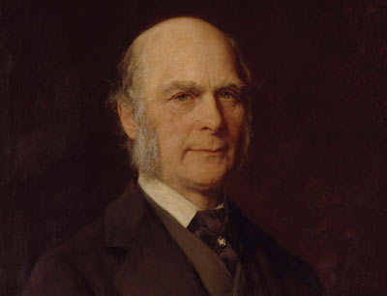 |  | Сэр Фрэнсис Гальтон (англ. Francis Galton; 16февраля 1822– 17января 1911) – английский исследователь, географ, антрополог ипсихолог; основатель дифференциальной психологии ипсихометрики. Родился вБирмингеме, вАнглии.  Гальтон был двоюродным братом Чарльза Дарвина поихдеду – Эразму Дарвину.
Специфические методы генетики.
1. Гибридологический метод (открытый Менделем). Основные черты метода:
а). Мендель учитывал не весь многообразный комплекс признаков у родителей и их потомков, а выделял и анализировал наследование по отдельным признакам (одному или нескольким);
б) Менделем был проведен точный количественный учет наследования каждого признака в ряду последующих поколений. .
в) Менделем исследовался характер потомства каждого гибрида в отдельности.
2. Генеалогический метод. В основу метода положено составление и анализ родословных,
Неспецефические методы генетики.
1. Близнецовый метод. Используется прежде всего для оценки соотносительной рол» наследственности и среды в развитии признака.
2. Цитогенетический метод. Заключается в изучения хромосом с помощью микроскопа.
3. Популяционный метод. Позволяет изучить распространение отдельных генов или хромосомных аномалий в популяциях:
4. Мутационный метод. Метод обнаружения мутаций в зависимости от особенностей объект» — главным образом способа размножения организма.
5. Рекомбинационный метод. Основан на частоте рекомбинаций между отдельными ларами генов, представленных в одной хромосоме. Позволяет составлять карты хромосом, на которых указывается относительное расположение различных генов.
6. Метод селективных проб (биохимический). С помощью него устанавливают последовательность аминокислот в полипептидной цепи и таким образом определяют генные мутации.
Генеалогический метод.
Основные закономерности наследственности, установленные для живых организмов, универсальны и в полной мере справедливы и для человека. Вместе с тем как объект генетических исследований человек имеет свои пре­имущества и недостатки.
Для людей невозможно планировать искусственные браки. Еще в 1923 г. Н.К. Кольцов отмечал, что "...мы не можем ставить опыты, мы не можем заставить Нежданову выйти замуж за Шаляпина только для того, чтобы посмотреть, какие у них будут дети". Однако эта трудность преодолима благодаря прицельной выборке из большого числа брачных пар тех, которые соответствуют целям данного генетического исследования.
В значительной мере затрудняет возможности генетического анализа человека большое число хромосом — 2п=4б. Однако разработка новейших методов работы с ДНК, метода гибридизации соматических клеток и некоторых других методов устраняют эту трудность.
Из-за небольшого числа потомков (во второй половине XX в. в большинстве семей рождалось по 2-3 ребенка) невозможен анализ расщепления в потомстве одной семьи. Однако в больших популяциях можно выбрать семьи с интересующими исследователя признаками.
Гибридологический способ.
Сущность гибридологического метода изучения наследственности состоит в том, что о генотипе организма судят по признакам его потомков, полученных при определенных скрещиваниях. Основы этого метода были заложены работами Г. Менделя. Мендель скрещивал между собой сорта гороха, различающиеся теми или иными признаками (формой и окраской семян, окраской цветков, высотой стебля и др.), а затем следил, как наследуются признаки того и другого родителя их потомками в первом, втором и последующих гибридных поколениях. Проделав эту работу на достаточно большом количестве растений, Г.Мендель смог установить очень важные статистические закономерности количественного соотношения гибридных растений, обладающих признаками того и другого исходного сорта.
Позднее аналогичные исследования были осуществлены очень многими генетиками на различных Менделем на горохе, имеют общебиологическое значение, так как подтверждаются на самых разнообразных объектах.
Наиболее простой тип скрещивания при гибридологическом анализе — моногибридное скрещивание, когда родительские формы различаются между собой только одной парой признаков. Примером моногибридного скрещивания может служить скрещивание между желтозерным и зеленозерным сортами гороха, проведенное Менделем. Для изложения его результатов воспользуемся обозначениями, принятыми в генетике: Р — родительские формы (сорта); F1— гибриды первого поколения; — гибриды второго поколения (F3 — третьего, F4 — четвертого и т. д.); X—знак скрещивания; ↓ — знак, свидетельствующий о том, что следующее поколение получено путем самоопыления; А, а — две буквы, обозначающие пару контрастирующих признаков, которыми различаются родительские формы, взятые в скрещивание (в нашем случае А — желтая и а — зеленая окраска семян гороха).
Мендель получил такие результаты при моногибридном скрещивании между желтозерным и зеленозерным горохом:
Р: А x а
F1: А
F2: ЗА:1а
Эти результаты были обобщены Менделем в следующих трех положениях: правило единообразия первого гибридного поколения; закон расщепления второго гибридного поколения; гипотеза чистоты гамет.
Молекулярно-генетические методы.
Конечный итог молекулярно-генетических методов — выявление изменений в определенных участках ДНК, гена или хромосомы. В их основе лежат современные методики работы с ДНК или РНК. В 70-80 гг. в связи с прогрессом в молекулярной генетике и успехами в изучении генома человека молекулярно-генетический подход нашел широкое применение.
Начальным этапом молекулярно-генетического анализа является получение образцов ДНК или РНК. Для этого используют геномную ДНК (вся ДНК клетки) или отдельные ее фрагменты. В последнем случае, чтобы получить достаточное количество таких фрагментов, необходимо, амплифицировать (размножить) их. Для этого пользуются полимеразной цепной реакцией — быстрым методом ферментативной репликации определенного фрагмента ДНК. С его помощью можно амплифицировать любой участок ДНК, расположенный между двумя известными последовательностями.
Анализировать огромные молекулы ДНК в том виде, в котором они существуют в клетке, невозможно. Поэтому прежде их необходимо разделить на части, обработать разнообразными рестриктазами — бактериальными эндонуклеазами. Эти ферменты способны разрезать двойную спираль ДНК, причем места разрыва строго специфичны для данного образца.
Биохимический метод.
Причиной многих врожденных нарушений метаболизма являются различные дефекты ферментов, возникающие вследствие изменяющих их структуру мутаций. Биохимические показатели (первичный продукт гена, накопление патологических метаболитов внутри клетки и во всех клеточных жидкостях больного) более точно отражают сущность болезни по сравнению с показателями клиническими, поэтому их значение в диагностике наследственных болезней постоянно воз­растает. Использование современных биохимических методов (электрофореза, хроматографии, спектроскопии и др.) позволяют определять любые метаболиты, специфические для конкретной наследственной болезни.
Предметом современной биохимической диагностики являются специфические метаболиты, энзимопатии, различные белки.
Объектами биохимического анализа могут служить моча, пот, плазма и сыворотка крови, форменные элементы крови, культуры клеток (фибробласты, лимфоциты).
Для биохимической диагностики используются как простые качественные реакции (например, хлорид железа для выявления фенилкетонурии или динитрофенилгидразин для выявления кетокислот), так и более точные методы.
Метод генетики соматических клеток.
Тот факт, что соматические клетки несут в себе весь объем генетической информации, дает возможность изучать на них генетические закономерности всего организма.
Основу метода составляет культивирование отдельных соматических клеток человека и получение из них клонов, а также их гибридизацию и селекцию.
Соматические клетки обладают рядом особенностей:
- быстро размножаются на питательных средах;
- легко клонируются и дают генетически однородное потомство;
- клоны могут сливаться и давать гибридное потомство;
- легко подвергаются селекции на специальных питательных средах;
- клетки человека хорошо и долго сохраняются при замораживании.
Соматические клетки человека получают из разных органов — кожи, костного мозга, крови, ткани эмбрионов. Однако чаще всего используют клетки соединительной ткани (фибробласты) и лимфоциты крови.
С помощью метода гибридизации соматических клеток:
а) изучают метаболические процессы в клетке;
б) выявляют локализацию генов в хромосомах;
в) исследуют генные мутации;
г) изучают мутагенную и канцерогенную активность химических веществ.
Цитогенетический метод.
Основа метода — микроскопическое изучение хромосом человека. Цитогенетические исследования стали широко использоваться с начала 20-х гг. XX в. для изучения морфологии хромосом человека, подсчета хромосом, культивирования лейкоцитов для получения метафазных пластинок.
Развитие современной цитогенетики человека связано с именами цитологов Д. Тио и А. Левана. В 1956 г. они первыми установили, что у человека 46 (а не 48, как думали раньше) хромосом, что положило начало широкому изучению митотических и мейотических хромосом человека.
В 1959 г. французские ученые Д. Лежен, Р. Тюрпен и М. Готье установили хромосомную природу болезни Дауна. В последующие годы были описаны многие другие хромосомные синдромы, часто встречающиеся у человека. Цитогенетика стала важнейшим разделом практической медицины. В настоящее время цитогенетический метод применяется для диагностики хромосомных болезней, составления генетических карт хромосом, изучения мутационного процесса и других проблем генетики человека.
В 1960 г. в г. Денвере (США) была разработана первая Международная классификация хромосом человека. В ее основу легли размеры хромосом и положение первичной перетяжки — центромеры.
Популяционно-статистический метод.
Одним из важных направлений в современной генетике является популяционная генетика. Она изучает генетическую структуру популяций, их генофонд, взаимодействие факторов, обусловливающих постоянство и изменение генетической структуры популяций. Под популяцией в генетике понимается совокупность свободно скрещивающихся особей одного вида, занимающих определенный ареал и обладающих общим генофондом в ряду поколений. (Генофонд — это вся совокупность генов, встречающихся у особей данной популяции).
В медицинской генетике популяционно-статистический метод используется при изучении наследственных болезней населения, частоты нормальных и патологических генов, генотипов и фенотипов в популяциях различных местностей, стран и городов. Кроме того, этот метод изучает закономерности распространения наследственных болезней в разных по строению популяциях и возможность прогнозировать их частоту в последующих поколениях.
Популяционно-статистический метод используется для изучения:
а) частоты генов в популяции, включая частоту наследственных болезней;
б) закономерности мутационного процесса;
Близнецовый метод.
Это метод изучения генетических закономерностей на близнецах. Впервые он был предложен Ф. Гальтоном в 1875 г. Близнецовый метод дает возможность определить вклад генетических (наследственных) и средовых факторов (климат, питание, обучение, воспитание и др.) в развитии конкретных признаков или заболеваний у человека.
При использовании близнецового метода проводится сравнение:
1) монозиготных (однояйцевых) близнецов — МБ с дизиготными (разнояйцевыми) близнецами — ДБ;
2) партнеров в монозиготных парах между собой;
3) данных анализа близнецовой выборки с общей популяцией.
Монозиготные близнецы образуются из одной зиготы, разделившейся на стадии дробления на две (или более) части. С генетической точки зрения они идентичны, т.е. обладают одинаковыми генотипами. Монозиготные близнецы всегда одного пола.
Особую группу среди МБ составляют необычные типы близнецов: двухголовые (как правило, нежизнеспособные), каспофаги ("сиамские близнецы"). Наиболее известный случай — родившиеся в 1811 г. в Сиаме (ныне Таиланд) сиамские близнецы — Чанг и Энг. Они прожили 63 года, были женаты на сестрах-близнецах.

Контрольные вопросы для закрепления:
- В чем суть генеалогического метода?
- Для чего необходим цитогенетический метод?
- Какие есть этапы биохимического метода?

Выполните задания на определения термина, для самоконтроля

- Наука, изучающая изменчивость и наследственность -
- Способность приобретать новые признаки в процессе индивидуального развития-
- Совокупность внешних и внутренних признаков-
- Совокупность генов, которую организм получает от родителей-
- Способность передавать признаки от родителей потомству -
- Преобладающий признак-
- Временно исчезающий признак-
- Особи, которые не обнаруживают в потомстве расщепления-
- Особи, дающие в потомстве расщепление-
- Альтернативные гены-
- Неполовые хромосомы-
- Одинарный набор хромосом-
- Двойной набор хромосом-
- Изменения, происходящие в хромосомах под влиянием факторов внешней и внутренней среды-
- Участок молекулы ДНК, содержащий информацию о первичной структуре белка-
- Совокупность генов, содержащихся в гаплоидном наборе хромосом клетке-

Вернуться к оглавлению

Тема: Селекция организмов
План лекции:
- Основные методы селекции.
- Отбор: методический, массовый, индивидуальный.
- Гибридизация: близкородственная, отдаленная. Биотехнология.
- Клеточная инженерия. Генная инженерия.
- Центры происхождения культурных растений.
- Закон гомологических рядов наследственной изменчивости.
- Селекция животных. Селекция микроорганизмов.
Селекция от лат. Selectio – отбор представляет собой науку о создании новых и улучшении существующих пород домашних и сортов культурных растений. Под селекцией понимают и сам процесс изменения живых организмов, осуществляемый человеком для своих потребностей.

В процессе становления человека как вида ему пришлось не только защищаться от диких зверей, устраивать убежища, но и обеспечивать себя пищей.
Поиск съедобных растений и охота – не очень надежные источники пищи, и голод был постоянным спутником первобытных людей. Естественный отбор на интеллект и развитие общественных отношений в первобытном людском стаде создали возможность организации искусственной среды обитания для человека, уменьшающей его зависимость от природных условий. Одним из крупных достижений человека на заре его развития стало создание постоянного источника продуктов питания путем одомашнивания диких животных возделывания растений.
Создание пород животных и сортов растений
Вы познакомились с основными закономерностями наследственности и изменчивости, которые свойственны всем организмам. Знание этих закономерностей имеет большое практическое значение для сельского хозяйства. Первобытные люди одомашнивали диких животных и выращивали растения. Затем человек стал сознательно выводить новые породы животных и сорта растений. В основе выведения новых пород и сортов лежит изменение наследственности организмов.
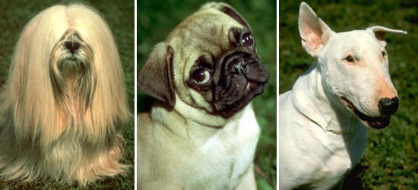
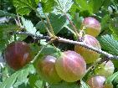 |  | Порода животных или сорт растений - это группа (совокупность) особей одного вида, искусственно созданная человеком, которая характеризуется определенными наследственными особенностями:  - продуктивностью,  - сходством внешнего и внутреннего строения,  - процессов жизнедеятельности.
Большой вклад в развитие селекции внес выдающийся отечественный ученый Н. И. Вавилов. Он считал, что для успешного создания новых пород и сортов нужно изучать сортовое и видовое разнообразие растений и животных, закономерности изменчивости, влияние внешней среды на развитие признаков и свойств организма, формы искусственного отбора, направленные на закрепление определенных признаков. |  |  |  |  |  |  |  | 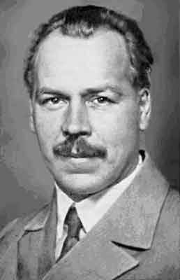
Н. И. Вавилов высказал мысль о том, что генофонд (совокупность всех генотипов особей вида, популяции) диких видов значительно богаче, чем генофонд выведенных человеком пород и сортов. Поэтому при создании новых пород и сортов следует использовать те полезные признаки, которые имеются у диких предков растений и животных.
С целью изучения и сохранения генофонда предков культурных растений Н. И. Вавилов организовал свыше 180 экспедиций в разные страны мира. В результате была создана коллекция, которая включала около 1700 видов, свыше 250 тыс. различных образцов сельскохозяйственных растений. Коллекция растений, собранных во время этих экспедиций, постоянно обновляется и используется для выведения новых сортов культурных растений.
Изучая разнообразие культурных растений, Н. И. Вавилов открыл ряд закономерностей, выделил семь центров видового многообразия культурных растений на Земле. Каждый центр является родиной определенных культурных растений, где сосредоточено наибольшее число сортов, разновидностей данной культуры. Как правило, эти центры приурочены к горным районам, что объясняется разнообразием климатических условий в этих областях. Большинство центров совпадают с очагами древней цивилизации, развитого земледелия. Центры происхождения культурных растений, как археологические исследования, тесно связаны с районами одомашнивания животных. Такие регионы получили название центров доместикации от лат. Domesticus – домашний.
Изучение закономерностей появления растений с наследственно варьирующими признаками позволило Н. И. Вавилову сформулировать
закон гомологических рядов в наследственной изменчивости:

«Виды и роды, генетически близкие, характеризуются сходными рядами наследственной изменчивости с такой правильностью, что, зная ряд форм в пределах одного вида, можно предвидеть нахождение параллельных форм у других видов и родов. Чем ближе генетически расположены в общей системе роды и виды, тем полнее сходство в рядах их изменчивости. Целые семейства растений, в общем, характеризуется определенным циклом изменчивости, проходящей через все роды и виды, составляющие семейство»
Суть его заключается в том, что генетически близкие виды и роды обладают сходной наследственной изменчивостью. Имеющиеся у одного вида мутации непременно будут выявлены у родственных видов.
Закон гомологических рядов в наследственной изменчивости по значению в биологии можно сравнить с периодическим законом элементов Д. И. Менделеева в химии. Зная мутации у одного вида, можно предсказать появление сходных мутаций у родственных ему видов. Например, гемофилия бывает у мышей, кошек, человека; мутации альбинизма свойственны всем позвоночным; черная окраска семян может быть у многих злаков - ржи, пшеницы, ячменя, кукурузы и др., шерсть у грызунов может быть белой, серой, черной или желтой.

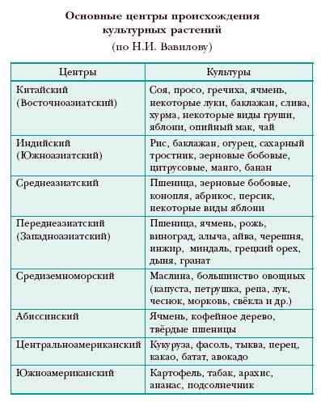
Методы селекции растений и животных
Основные методы селекции - отбор и гибридизация. Отбор, проводимый человеком, называют искусственным. Известны две формы искусственного отбора: стихийный и методический.

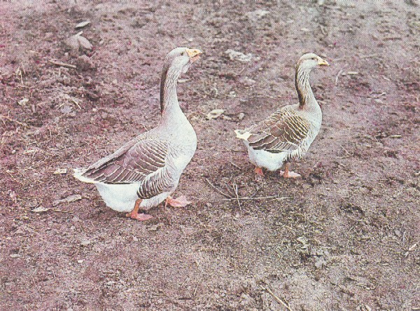 |  |  |  | Стихийный, или бессознательный, отбор человек производил, не имея научных знаний и целей. Человек сохранял особей с наиболее ценными признаками для получения от них потомства. При этом постепенно происходило улучшение породы или сорта. Однако это был очень длительный процесс. Тем не менее, он привел к появлению почти всех культурных растений и домашних животных.
При методическом, или сознательном, отборе человек заранее ставит перед собой цель и предвидит ее результаты. Например, на одной из сельскохозяйственных выставок демонстрировалась порода петухов со стоячими гребнями. Через 5-6 лет уже многие селекционеры смогли вывести такие же породы. |  |  |  |  |  | 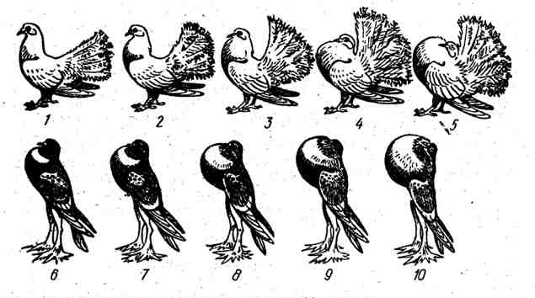
Различают массовый и индивидуальный методический отбор. Массовый отбор проводится по фенотипу. При этом отбирается группа сходных по фенотипу особей. Например, при отборе кур породы леггорн оставляют несушек с яйценоскостью 150-200 яиц в год и массой 1,8 кг. Всех остальных кур выбраковывают. Генотипы отобранных по фенотипу кур разные, поэтому интересующий человека признак (например, яйценоскость) не всегда сохраняется и передается по наследству.

При индивидуальном отборе выделяют одну особь, а затем исследуют ее потомство, чтобы изучить генотип этой особи. Такой отбор трудоемкий, но более эффективный, чем массовый.
Однако методом отбора человек не может получить принципиально новые признаки у создаваемых сортов и пород, поскольку при отборе можно выделить только те генотипы, которые уже существуют в популяции. Поэтому для получения новых пород животных и сортов растений применяют метод гибридизации.
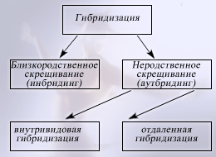
Близкородственное скрещивание проводится между братьями и сестрами или между родителями и потомством. При этом в потомстве увеличивается доля гомозиготных организмов. Например, при скрещивании двух гетерозиготных организмов с генотипами Аа у потомства наблюдается расщепление в соотношении 1АА : 2Аа : 1aa, то есть половина потомков гомозиготна. В последующих поколениях число гомозигот увеличивается в связи с переходом генов в гомозиготное состояние. |  |  |  |  |  |  | 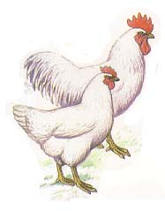
Однако при этом у потомков могут проявляться рецессивные вредные мутации, что приводит к снижению жизнеспособности (кстати, именно поэтому у людей запрещены браки между близкими родственниками).
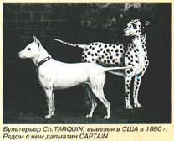 |  |  |  |  | Неродственное скрещивание может проводиться между особями одного вида (внутривидовая гибридизация), а также между особями разных видов и родов (отдаленная гибридизация).  За счет отдаленной гибридизации получены, например, гибриды пшеницы и ржи, белуги и стерляди. Путем отбора сохраняют потомство с ценными признаками, полученными от обоих родителей.
Основная трудность, с которой сталкиваются селекционеры при выведении отдаленных гибридов, заключается в их бесплодии. Объясняется это тем, что у гибридов хромосомы, полученные от родителей, принадлежащих к разным видам, настолько различаются, что они не конъюгируют, и процесс мейоза нарушается.
Один из способов преодоления бесплодия у межвидовых гибридов был разработан отечественным генетиком Г.Д. Карпеченко, который скрещивал редьку и капусту. Оба эти вида имеют по 18 хромосом, следовательно, их половые клетки несут по 9 хромосом. У гибрида в генотипе оказывается 18 хромосом: половина хромосом получена от капусты, а половина - от редьки.
Поскольку хромосомы редьки и капусты разные, они не конъюгируют в ходе мейоза, нормальных половых клеток у гибрида не образуется, и он оказывается бесплодным. Для преодоления бесплодия ученый экспериментальным путем удвоил число хромосом у капустно-редечного гибрида (2n = 36). В результате удалось обеспечить нормальный ход мейоза, так как «капустные» хромосомы конъюгировали с «капустными», а «редечные» - с «редечными».
В селекции разработаны методы получения растений полиплоидов. Эти растения дают высокий урожай и устойчивы к неблагоприятным условиям. Для получения искусственного полиплоида на делящуюся клетку воздействуют химическими веществами, которые разрушают веретено деления (например, колхицином). Удвоившиеся хромосомы при этом не расходятся к полюсам клетки и остаются в одном ядре. Таким образом, получают клетки с двойным, тройным и более набором хромосом.

В селекции и сельском хозяйстве широко используют гетерозис - явление повышения жизнестойкости, увеличения размеров гибридов. Для получения гетерозиса отбирают особей с интересующими человека признаками, проводят в ряде поколений самоопыление (или близкородственное скрещивание) и выводят чистые гомозиготные линии. Затем особи из чистых линий скрещивают между собой и опытным путем определяют, при скрещивании каких именно линий возникает гетерозис.
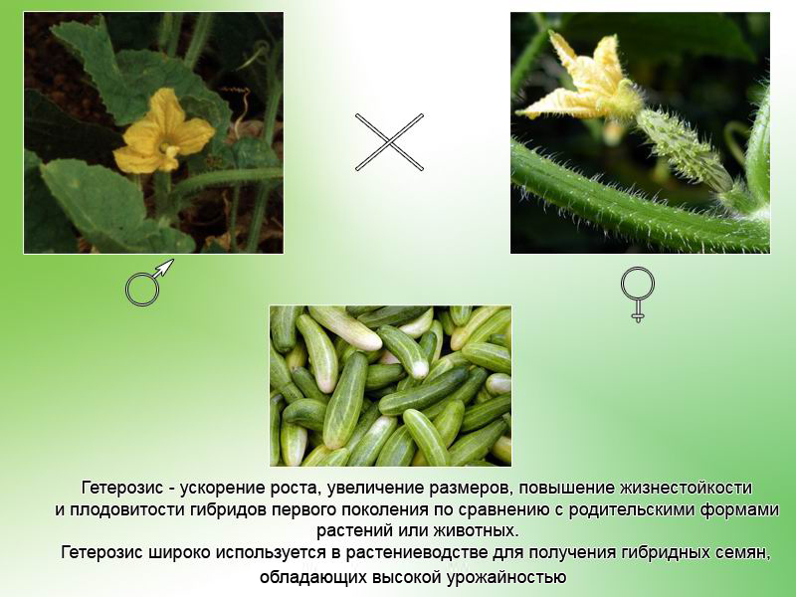
Средняя урожайность различных культур при гетерозисе увеличивается на 15-30%. Однако в последующих поколениях гетерозис затухает. При скрещивании чистых гомозиготных линий (АА x аа) образуются гибриды, гетерозиготные по многим генам (Аа). Вредные рецессивные мутации при этом не проявляются, и возникает гетерозис. В дальнейшем при скрещивании гибридов между собой (Аа x Аа) в потомстве вновь появляются гомозиготы, и гетерозис затухает.
В селекции используют также мутагенез - искусственное получение мутаций путем воздействия на растения, животных и микроорганизмы ионизирующей радиацией или некоторыми химическими веществами.
Селекция микроорганизмов
Микроорганизмы интенсивно используются в самых разнообразных технологических процессах. Технологию получения необходимых человеку продуктов из живых клеток или с их помощью называют биотехнологией.
Биотехнология— это производство необходимых человеку продуктов и материалов с помощью живых организмов, культивируемых клеток и биологических процессов.
Возможности биотехнологии необычайно велики благодаря тому, что ее методы выгоднее обычных: они используются при оптимальных условиях (температуре и давлении), более производительны, экологически чисты и не требуют химических реактивов, отравляющих среду и др.
Объектами биотехнологии служат многочисленные представители групп живых организмов — микроорганизмы (вирусы, бактерии, протисты, дрожжи и др.), растения, животные, а также изолированные из них клетки и субклеточные структуры (органеллы).
Биотехнология базируется на протекающих в живых системах физиолого-биохимических процессах, в результате которых осуществляются выделение энергии, синтез и расщепление продуктов метаболизма, формирование химических и структурных компонентов клетки.

Главными направлениями биотехнологии являются:

1) производство с помощью микроорганизмов и культивируемых эукариотических клеток биологически активных соединений (ферментов, витаминов, гормональных препаратов), лекарственных препаратов (антибиотиков, вакцин, сывороток, высокоспецифичных антител и др.), а также белков, аминокислот, используемых в качестве кормовых добавок;

2) применение биологических методов борьбы с загрязнением окружающей среды (биологическая очистка сточных вод, загрязнений почвы и т. и.) и для защиты растений от вредителей и болезней;

3) создание новых полезных штаммов микроорганизмов, сортов растений, пород животных и т. п.
Задачи, методы и достижения биотехнологии. Человечеству необходимо научиться эффективно, изменять наследственную природу живых организмов, чтобы обеспечить себя доброкачественной пищей и сырьем и при этом не привести планету к экологической катастрофе. Поэтому не случайно главной задачей селекционеров в наше время стало решение проблемы создания новых форм растений, животных и микроорганизмов, хорошо приспособленных к индустриальным способам производства, устойчиво переносящих неблагоприятные условия, эффективно использующих солнечную энергию и, что особенно важно, позволяющих получать биологически чистую продукцию без чрезмерного загрязнения окружающей среды. Принципиально новыми подходами к решению этой фундаментальной проблемы является использование в селекции генной и клеточной инженерии.
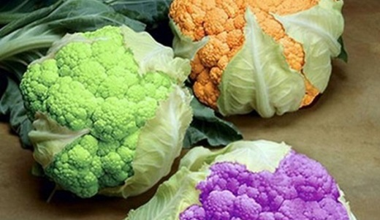 |  |  | Генная (генетическая) инженерия — раздел молекулярной генетику, связанный с целенаправленным созданием новых молекул ДНК, способных размножаться в клетке-хозяине и осуществлять контроль за синтезом необходимых метаболитов клетки.
Возникнув на стыке химии нуклеиновых кислот и генетики микроорганизмов, генная инженерия занимается расшифровкой структуры генов, их синтезом и клонированием, вставкой выделенных из клеток живых организмов или вновь синтезированных генов в клетки растений и животных с целью направленного изменения их наследственных свойств.
Для осуществления переноса генов (или трансгенеза) от одного вида организмов в другой, часто очень далекий по своему происхождению, необходимо выполнить несколько сложных операций:
- выделение генов (отдельных фрагментов ДНК) из клеток бактерий, растений или животных. В отдельных случаях эту операцию заменяют искусственным синтезом нужных генов;
- соединение (сшивание) отдельных фрагментов ДНК любого происхождения в единую молекулу в составе плазмиды;
- введение гибридной плазмидной ДНК, содержащей нужный ген, в клетки хозяина;
- копирование (клонирование) этого гена в новом хозяине с обеспечением его работы.
Селекция микроорганизмов.
Микроорганизмы (бактерии, микроскопические грибы, простейшие и др.) играют исключительно важную роль в биосфере и хозяйственной деятельности человека. Более чем 100 тыс. видов известных в природе микроорганизмов человеком используется несколько сотен, и число это растет. Качественный скачок в их использовании произошел в последние десятилетия, когда были установлены многие генетические механизмы регуляции биохимических процессов в клетках микроорганизмов.
Селекция микроорганизмов (в отличие от селекции растений и животных) имеет ряд особенностей:
1) у селекционера имеется неограниченное количество материала для работы: за считанные дни в чашках Петри или пробирках на питательных средах можно вырастить миллиарды клеток;
2) более эффективное использование мутационного процесса, поскольку геном микроорганизмов гаплоидный, что позволяет выявить любые мутации уже в первом поколении;
3) простота генетической организации бактерий: значительно меньшее количество генов, их генетическая регуляция более простая, взаимодействия генов просты или отсутствуют.
Эти особенности накладывают свой отпечаток на выбор методов селекции микроорганизмов, которые во многом существенно отличаются от методов селекции растений и животных. Например, в селекции микроорганизмов обычно учитываются их естественные способности синтезировать какие-либо полезные для человека соединения (аминокислоты, витамины, ферменты и др.). В случае использования методов генной инженерии можно заставить бактерии и другие микроорганизмы продуцировать те соединения, синтез которых в естественных природных условиях им никогда не был присущ (например, гормоны человека и животных, биологически активные соединения).
Природные микроорганизмы, как правило, обладают низкой продуктивностью содержащихся в них веществ, которые интересуют селекционера. Для использования же в микробиологической промышленности нужны высокопродуктивные штаммы, которые создаются различными методами селекции, в том числе отбором среди природных микроорганизмов.
Отбору высокопродуктивных штаммов предшествует целенаправленная работа селекционера с генетическим материалом исходных микроорганизмов. В частности, широко используют различные способы рекомбинирования генов: конъюгацию, трансдукцию, трансформацию и другие генетические процессы. Например, конъюгация (обмен генетическим материалом между бактериями) позволила создать штамм Pseudomonas putida, способный утилизировать углеводороды нефти.
Часто прибегают к трансдукции (перенос гена из одной бактерии в другую посредством бактериофагов), трансформации (перенос ДНК, изолированной из одних клеток, в другие) и амплификации (увеличение числа копий нужного гена).
Так, у многих микроорганизмов гены биосинтеза антибиотиков или их регуляторы находятся в плазмиде, а не в хромосоме. Поэтому увеличение числа этих плазмид путем амплификации позволяет существенно повысить выход антибиотиков.
Важнейшим этапом в селекционной работе является индуцирование мутаций. Экспериментальное получение мутаций открывает почти неограниченные перспективы для создания высокопродуктивных штаммов. Вероятность возникновения мутаций у микроорганизмов (1x10⁻¹⁰— 1 х 10⁻⁶) ниже, чем у всех других организмов (1x10⁻⁶—1x10⁻⁴). Но вероятность выделения мутаций по данному гену у бактерий значительно выше, чем у растений и животных, поскольку получить многомиллионное потомство у микроорганизмов довольно просто и сделать это можно быстро.
Для выявления мутаций служат селективные среды, на которых способны расти мутанты, но погибают родительские клетки дикого типа. Проводится также отбор по окраске и форме колоний, скорости роста мутантов и диких форм и т. д.
Отбор по продуктивности (например, продуцентов антибиотиков) осуществляется по степени антагонизма и угнетения роста чувствительного штамма. Для этого штамм-продуцент высевается на «газон» чувствительной культуры. По размеру пятна, где отсутствует рост чувствительного штамма вокруг колонии штамма-продуцента, судят о степени его активности (в данном случае антибиотической). Для размножения, естественно, отбираются наиболее продуктивные полонии. В результате селекции производительность продуцентов удается увеличить в сотни и тысячи раз. Например, путем комбинирования мутагенеза и отбора в работе с грибом Penicillium был увеличен выход антибиотика пенициллина примерно в 10 тыс. раз по сравнению с исходным диким штаммом.
Важным подходом в селекционной работе с микроорганизмами является получение рекомбинантов путем слияния протопластов, или гибридизации, разных штаммов бактерий. Слияние протопластов позволяет объединить генетические материалы и таких микроорганизмов, которые в естественных условиях не скрещиваются.
Роль микроорганизмов в микробиологической, пищевой промышленности, в сельском хозяйстве и других областях трудно переоценить. Особенно важно отметить то, что многие микроорганизмы для производства ценных продуктов используют отходы промышленного производства, нефтепродукты и тем самым производят их разрушение, предохраняя окружающую среду от загрязнения.

Контрольные вопросы для закрепления:

Что изучает селекция?

Охарактеризуйте интересные Вам центры происхождения культурных растений?

Как связано действие гомологичных рядов в мутационной изменчивости с общностью биохимических процессов у родственных систематических групп?

Тест для самоконтроля

- Родиной многих клубненосных растений, в том числе картофеля, является центр
- Южноазиатский
- Южноамериканский тропический
- Средиземноморский
- Центральноамериканский

- Использование методов биотехнологии в селекции позволяет
- Ускорить размножение нового сорта
- Создать гибрид растения и животного
- Ускорить размножение новых пород
- Выявить наследственные заболевания у человека

- Метод выделения отдельных особей среди сельскохозяйственных культур и получения от них потомства
- Массовым отбором
- Межлинейной гибридизацией
- Отдаленной гибридизацией
- Индивидуальным отбором

- В селекционной работе с микроорганизмами используют
- Близкородственное разведение
- Методы получения гетерозиса
- Отдаленную гибридизацию
- Экспериментальное получение мутаций

- Около 90 видов культурных растений, в том числе кукуруза,
происходят из центра
- Восточноазиатского
- Центральноамериканского
- Южноазиатского
- Абиссинского тропического

- Бесплодие межвидовых растительных гибридов возможно
преодолевать с помощью
- Гетерозиса
- Индивидуального отбора
- Массового отбора
- Полиплоидии

- В селекционной работе с растениями не используют
- Отдаленную гибридизацию
- Массовый отбор
- Испытание производителей по потомству
- Индивидуальный отбор

- В селекционной работе с животными не используют
- Родственное скрещивание
- Полиплоидию
- Межлинейную гибридизацию
- Неродственное скрещивание

- Искусственный перенос нужных генов от одного вида живых организмов в другой вид, часто далекий по своему происхождению, относится к методам
- Клеточной инженерии
- Хромосомной инженерии
- Отдаленной гибридизации
- Генной инженерии

- Первым этапом селекции животных является….
- Бессознательный отбор
- Гибридизация
- Одомашнивание
- Методический отбор

Ключ для самопроверки

2 | 1 | 4 | 4 | 2 | 4 | 3 | 2 | 4 | 3

Вернуться к оглавлению

Тема: Микроэволюция.
План лекции:
- Эволюционное теория Ж.-Б. Ламарка.
- Эволюционное учения Ч. Дарвина: учение об искусственном отборе, учение об естественном отборе.
- Видообразование. Типы видообразовательного процесса.
- Эволюционная роль видообразования.
- Структура вида. Критерии вида.
 | Микроэволюция — процесс преобразования популяции или популяций под действием факторов эволюции. Термин Филипченко (1927). В разработке концепции микроэволюции большую роль сыграли работы С. С. Четверикова, Дж. Холдейна, Р. Фишера, С. Райта, Н. В. Тимофева-Ресовского, Е. Форда, Ф. Г. Добжанского, Э. Майра, Д. Г Симпсона, И. И. Шмальгаузена.
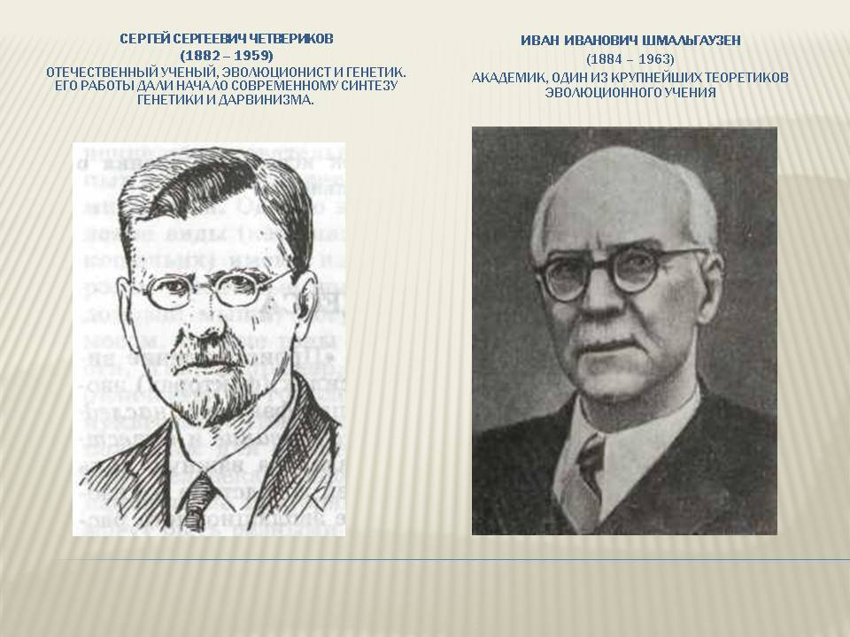
Система органической природы К. Линнея
На протяжении XVI—XVII вв. продолжалась работа по описанию животных и растений, их систематизации. Большой вклад в создание системы природы внес выдающийся шведский естествоиспытатель Карл Линней. Ученый описал более 8000 видов растений и свыше 4000 видов животных, установил единообразную терминологию и порядок описания видов. Он объединил сходные виды в роды, сходные роды — в отряды, а отряды — в классы. Таким образом, в основу своей классификации он положил принцип иерархичности (т. е. соподчиненности) таксонов (от греч. taxis — расположение в порядке); это систематическая единица того или иного ранга. В системе Линнея самым крупным таксоном был класс, самым мелким — вид, разновидность. Это был чрезвычайно важный шаг на пути к установлению естественной системы. Линней закрепил использование в науке бинарной (т. е. двойной) номенклатуры для обозначения видов. С тех пор каждый вид называется двумя словами: первое слово означает род и является общим для всех входящих в него видов, второе слово — собственно видовое название.
Развитие эволюционных идей. Эволюционная теория Ж.-Б. Ламарка
Ученым, создавшим первую эволюционную теорию, был выдающийся французский естествоиспытатель Жан-Батист Ламарк.
В отличие от многих своих предшественников теория эволюции Ламарка опиралась на факты. Мысль о непостоянстве видов возникла у него вследствие глубокого изучения строения растений и животных. На основе сходства Ламарк выделил 10 классов беспозвоночных вместо двух классов у Линнея (Насекомые и Черви). Среди них такие группы, как «Ракообразные», «Паукообразные», «Насекомые», сохранились до наших дней, другие группы — «Моллюски», «Кольчатые черви» — возведены в ранг типа.
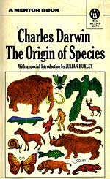 |  |  | Эволюционная теория Ч. Дарвина.  Основной труд Ч. Дарвина — «Происхождение видов путем естественного отбора, или сохранение избранных пород в борьбе за жизнь».  Учение Ч. Дарвина об искусственном отборе  Под искусственным отбором понимается процесс создания новых пород животных и сортов культурных растений путем систематического сохранения и размножения особей с определенными, ценными для человека признаками и свойствами в ряду поколений.
Дарвин выделил две формы искусственного отбора — сознательный, или методический, и бессознательный.
Учение Ч. Дарвина о естественном отборе
Формы борьбы за существование и естественный отбор.
Дарвин выделил три основные формы борьбы за существование:
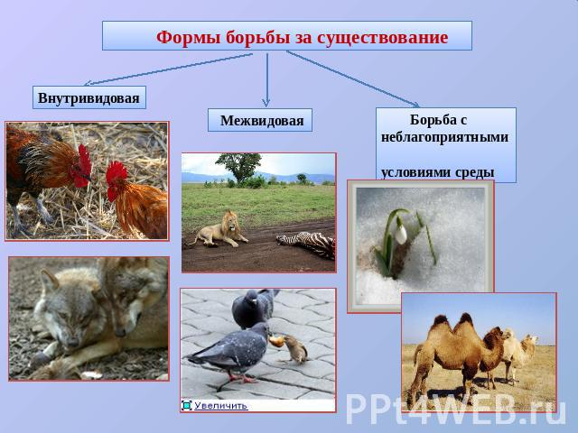
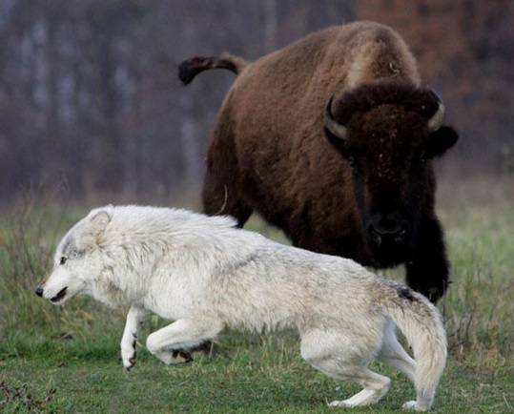 |  | Межвидовая борьба. Примеры межвидовой борьбы многочисленны. И волки, и лисы охотятся на зайцев. Между волками и зайцами, а также между лисами и зайцами идет напряженная борьба за существование. Отсутствие добычи обрекает хищников на голод и гибель. В то же время между хищниками — волками и лисами — тоже существует конкуренция за пищу.
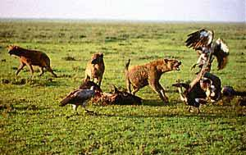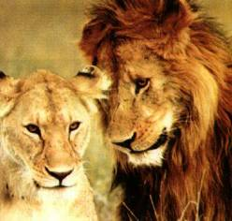
Внутривидовая борьба. Дарвин считал внутривидовую борьбу самой напряженной. Например, птицы одного вида конкурируют из-за мест гнездования. Самцы многих видов млекопитающих и птиц в период размножения вступают друг с другом в борьбу за право обзавестись семьей (половой отбор). |  |  |  | 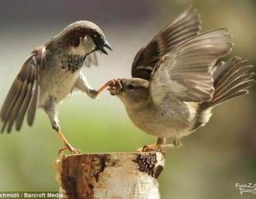
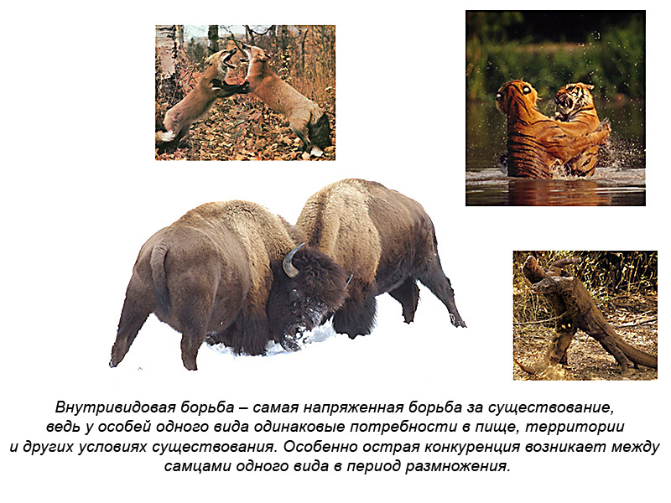
Борьба с неблагоприятными условиями внешней среды. Факторы неживой природы оказывают огромное влияние на выживаемость организмов. Много растений гибнет во время холодных малоснежных зим. В сильные морозы смертность увеличивается и среди животных, обитающих в почве (кроты, дождевые черви). Зимой при недостатке растворенного в воде кислорода погибает рыба. Семена растений нередко заносятся ветром в неблагоприятные местообитания и не прорастают.
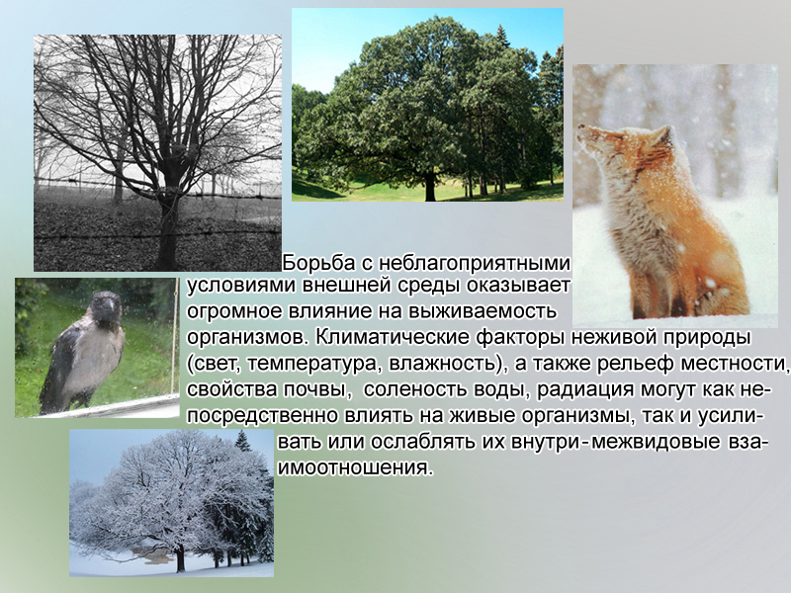
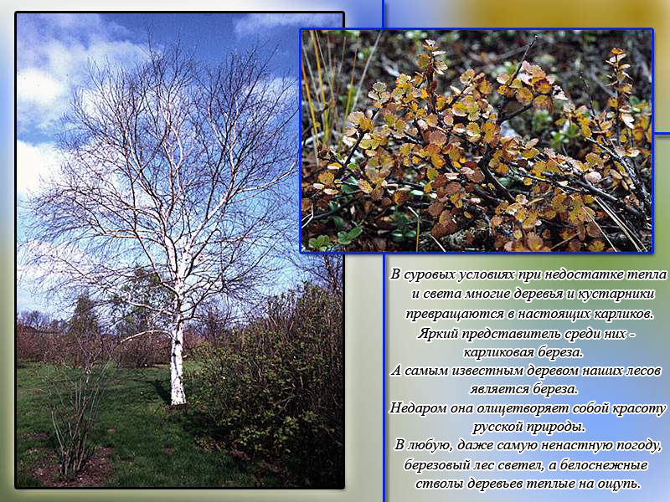
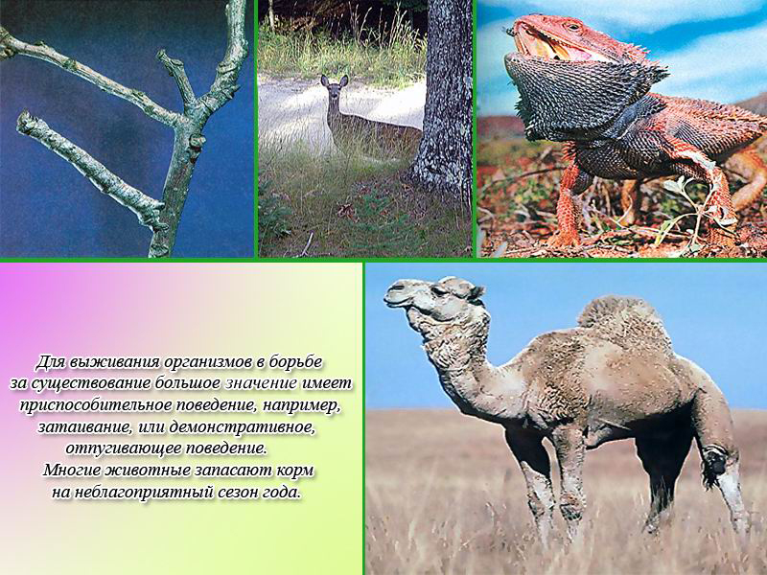
Формы естественного отбора
Понятие о естественном отборе существенно расширилось и углубилось благодаря развитию генетики, трудам И. И. Шмальгаузена, С. С. Четверикова и других ученых.
Различают несколько форм естественного отбора.
Движущий отбор. Движущая форма естественного отбора способствует сдвигу среднего значения признака или свойства и приводит к появлению новой средней нормы вместо старой, переставшей соответствовать новым условиям. Движущая форма естественного отбора действует при изменении условий внешней среды.
Таким образом, ведущая роль в распространении новых признаков внутри данного вида при изменении условий внешней среды принадлежит движущей форме естественного отбора.
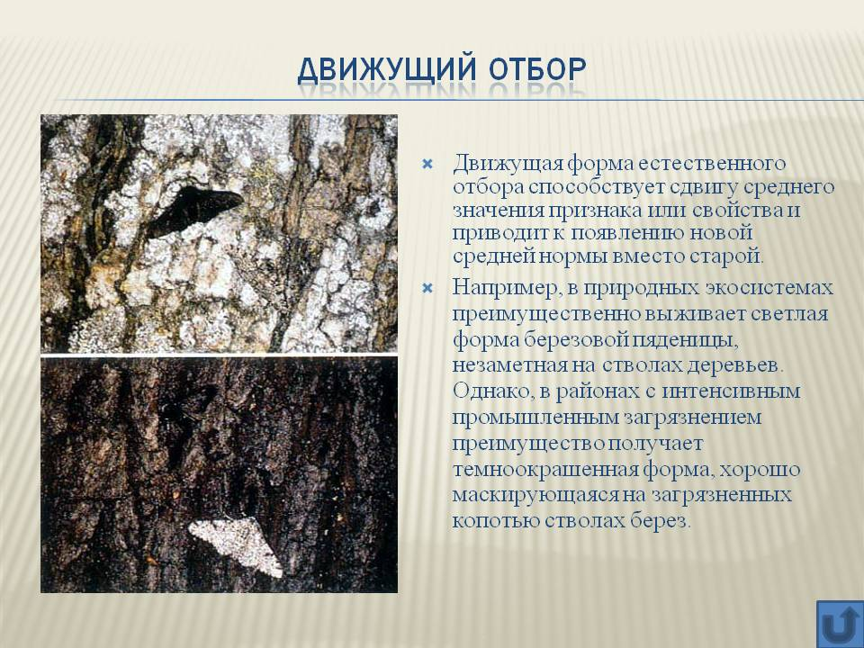
Стабилизирующий отбор. Другая форма естественного отбора — стабилизирующий отбор — действует в постоянных условиях среды. На значение этой формы отбора указал выдающийся российский ученый И. И. Шмальгаузен. Стабилизирующий отбор направлен на поддержание ранее сложившегося среднего признака или свойства: размеров тела или отдельных его частей у животных, размеров и формы цветка у растений, концентрацию гормонов или глюкозы в крови у позвоночных и т. д. Стабилизирующий отбор сохраняет приспособленность вида, устраняя резкие отклонения выраженности признака от средней нормы. Так, у насекомоопыляемых растений размеры и форма цветков очень устойчивы. Объясняется это тем, что цветки должны соответствовать строению и размерам тела насекомых-опылителей. Шмель не способен проникнуть в слишком узкий венчик цветка, хоботок бабочки не сможет коснуться слишком коротких тычинок у растений с очень длинным венчиком.
Стабилизирующая форма естественного отбора предохраняет сложившийся генотип от разрушающего действия мутационного процесса. В относительно постоянных условиях внешней среды наибольшей приспособленностью обладают особи со средней выраженностью признаков, а резкие отклонения от средней нормы устраняются.
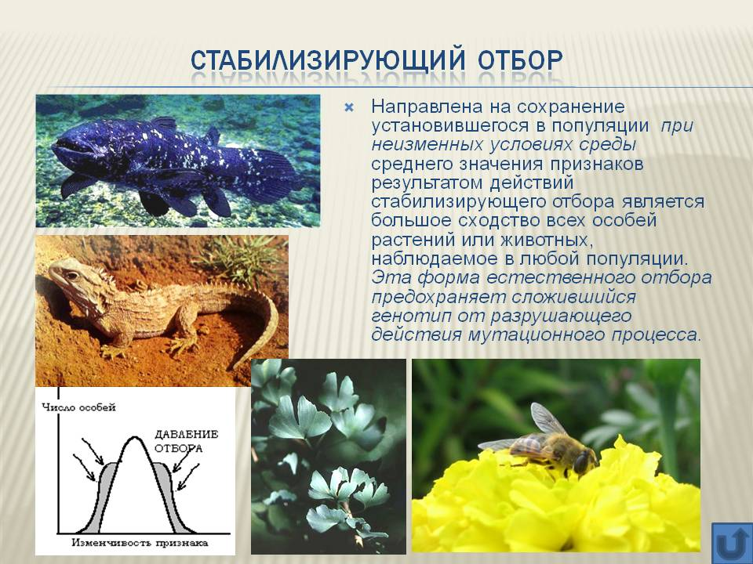
Половой отбор. Раздельнополые животные различаются по строению органов размножения. Однако нередко различие полов распространяется и на внешние признаки, поведение. Можно вспомнить яркий наряд из перьев у петуха, крупный гребень, шпоры на ногах, громкое пение. Очень красивы самцы фазанов по сравнению с гораздо более скромными курочками. Клыки верхних челюстей — бивни — особенно сильно разрастаются у самцов моржей. Многочисленные примеры внешних различий в строении полов носят название полового диморфизма и обусловлены их ролью в половом отборе. Половой отбор представляет собой конкуренцию самцов за возможность размножения.
Приспособленность организмов к условиям внешней среды как результат действия естественного отбора
Виды растений и животных удивительно приспособлены к условиям среды, в которых они обитают. Известно огромное количество самых разнообразных особенностей строения, обеспечивающих высокий уровень приспособленности вида к среде. В понятие «приспособленность вида» входят не только внешние признаки, но и соответствие строения внутренних органов выполняемым ими функциям, например длинный и сложно устроенный пищеварительный тракт животных, питающихся растительной пищей (жвачные).
Путем «проб и ошибок» хищники быстро приучаются избегать нападения на жертву с предупреждающей окраской.
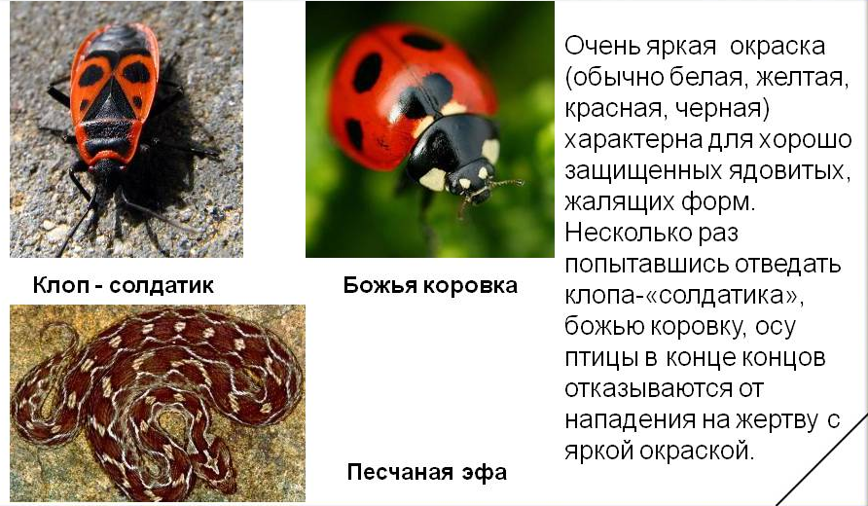
Эффективность предостерегающей окраски явилась причиной очень интересного явления — подражания, или мимикрии (от греч. mimikos — подражательный). Мимикрией называется сходство беззащитного или съедобного вида с одним или несколькими неродственными видами, хорошо защищенными и обладающими предостерегающей окраской.
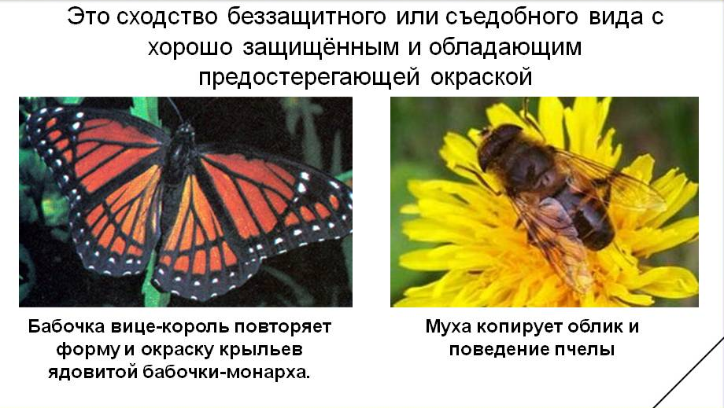
Кроме защитной окраски, у животных и растений наблюдаются и другие средства защиты. У растений нередко образуются иглы и колючки, защищающие их от поедания травоядными животными (кактусы, шиповник, боярышник, облепиха и др.). Такую же роль играют ядовитые вещества, обжигающие волоски, например, у крапивы. Кристаллы щавелевокислого кальция, накапливающиеся в шипах некоторых растений, предохраняют их от поедания гусеницами, улитками и даже грызунами. Образования в виде твердого хитинового покрова у членистоногих (жуки, крабы), раковин у моллюсков, чешуи у крокодилов, панциря у броненосцев и черепах хорошо защищают их от многих врагов. Для выживания организмов в борьбе за существование большое значение имеет приспособительное поведение.
Видообразование как результат микроэволюции.
Видом называют совокупность особей, сходных по строению, имеющих общее происхождение, свободно скрещивающихся между собой и дающих плодовитое потомство. Все особи одного вида имеют одинаковый кариотип, сходное поведение и занимают определенный ареал (область распространения).
Приобретение приспособлений отдельными группами организмов может при определенных условиях привести к образованию новых видов. Новый вид может возникнуть из одной популяции или группы смежных популяций, расположенных на периферии ареала вида. Такое видообразование, связанное с пространственной изоляцией, называется географическим, или аллопатрическим (от греч. allos — другой, иной и patris — родина). В других случаях новый вид может возникнуть внутри ареала исходного вида, как бы внутри вида — симпатрическое видообразование (от греч. syn — вместе и patris — родина).
Аллопатрическое видообразование. При географическом видообразовании новые виды могут возникать вследствие разделения ареала, широко распространенного родительского вида. Примером такого процесса служит возникновение родственных видов ландыша. Исходный вид несколько миллионов лет назад был широко распространен в широколиственных лесах Евразии. В четвертичный период в связи с сокращением их площади единый ареал вида был разорван на несколько самостоятельных частей: ландыш сохранился лишь на территориях, избежавших оледенения (на Дальнем Востоке, в Закавказье, Южной Европе).
Аллопатрическое видообразование всегда протекает сравнительно медленно, на протяжении сотен тысяч поколений.
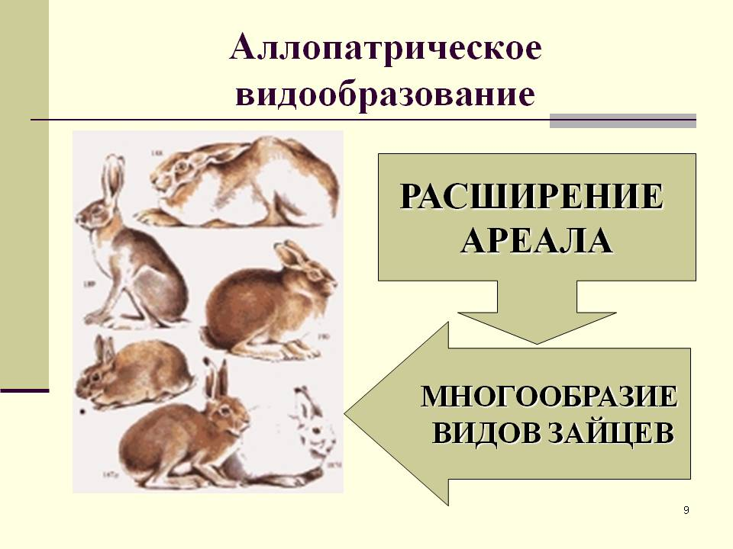
Симпатрическое видообразование. Симпатрическое видообразование может протекать несколькими способами. Один из них — возникновение новых видов при быстром изменении кариотипа путем полиплоидизации.
Другой способ симпатрического видообразования — гибридизация с последующим удвоением числа хромосом.
Третий способ симпатрического видообразования — возникновение репродуктивной изоляции особей внутри первоначально единой популяции в результате фрагментации или слияния хромосом и других хромосомных перестроек. Этот способ распространен как у растений, так и у животных (например, среди плодовых мушек рода Дрозофила).

Контрольные вопросы для закрепления:
- Почему в природе существует естественный отбор?
- Что является материалом естественного обора?
- Какой принцип лежит в классификации?
- Что называется, искусственным отбором?
- Чем отличается сознательный и бессознательный отбор?
- Какие существуют борьбы за существования?
- Что называется, видом?
- Что называется, популяцией?
- В чем заключается генетическая стабильность популяции?
- Сколько существует форм естественного отбора?
- Чем отличается аллопатрическое от симпатрического видообразования?

Тест для самоконтроля

1. Двойное латинское название (род и вид) всех живых организмов
- Дарвин
- Линней
- Ламарк
- Шванн

2. Взаимоотношения хищник-жертва
- межвидовой борьбы за существование
- внутривидовой борьбы за существование
- борьбы с неблагоприятными условиями внешней среды
- борьбы за существование

3. Основными результатами эволюции по Дарвину
- совершенствование приспособленности организмов к условиям обитания
- многообразие видов
- совершенствование приспособленности организмов к условиям обитания и многообразие видов
- приспособленность организмов к окружающей среды

4. Ученый, утверждавший, что естественный отбор и борьба за существование - основные движущие силы эволюции
- Линней
- Ламарк
- Дарвин
- Мендель

5. Ученый, основной труд которого назывался "Происхождение видов путем естественного отбора"
- Линней
- Ломоносов
- Дарвин
- Мендель

6. Борьба за существование
- конкуренция между организмами за условиями среды
- симбиотические взаимоотношения одних видов с другими
- расселение вида на новую территорию
- расселение вида на разную территорию

7. Первая попытка систематизировать и обобщить накопленные знания о растениях и животных и их жизнедеятельности……………..
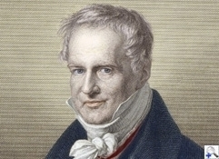

8. Мир образовался из воды
- Фалес
- Анаксимен
- Аристотель
- Анаксимандр

9. Мир образуются из неопределенной материи — «алейрона» по тем же законам, что и объекты неживой природы
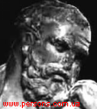
- Анаксимандр
- Анаксимен
- Фалес
- Аристотель
- Анаксимандр

10. Мир образовался из воздуха
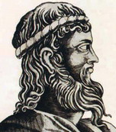
- Фалес
- Гераклит
- Анаксимен
- Анаксимандр
Ключ к самопроверке
 |  | - 2 | - 1
- 3 | - 3 | - 3 | - 1
- Аристотель | - 1 | - 1 | - 3

Вернуться к оглавлению

Тема: Макроэволюция
План лекции:
- Доказательства эволюции органического мира.
- Главные направления эволюции органического мира: ароморфоз, идиоадаптация, общая дегенерация.
- Типы эволюционных изменений: параллелизм, конвергенция, дивергенция.
Об эволюционном развитии органического мира свидетельствуют многие факты, накопленные разными науками о природе, в первую очередь палеонтологией, морфологией и анатомией, цитологией, эмбриологией, биогеографией и др.
Рассмотрим некоторые из этих доказательств.

Цитологические доказательства
Цитология — наука о строении и функциях клетки. Она дала доказательства единого клеточного строения всех организмов на земле — от одноклеточных растений и животных до многоклеточных организмов. Это свидетельствует об общности происхождения органического мира.

Морфологические доказательства
Морфология и анатомия — две близко связанные науки, изучающие внешнее и внутреннее строение организмов (растений и животных). Было установлено определенное сходство строения разных групп организмов и выявлены переходные формы между ними.
Большую роль для понимания процессов и направлений эволюции сыграло обнаружение рудиментов и атавизмов.
Атавизмы — возврат к признакам или появление органов, которые существовали у отдаленных предков, но были полностью утрачены в процессе эволюции. Например, появление хвоста, нескольких сосков на груди и животе или густого волосяного покрова у человека. Случаи появления атавизмов свидетельствуют о том, что гены, кодирующие их образование, не исчезли из генома, а находятся в нем в заблокированном состоянии. Если этот блок по каким-то причинам не срабатывает, то появляются атавизмы.

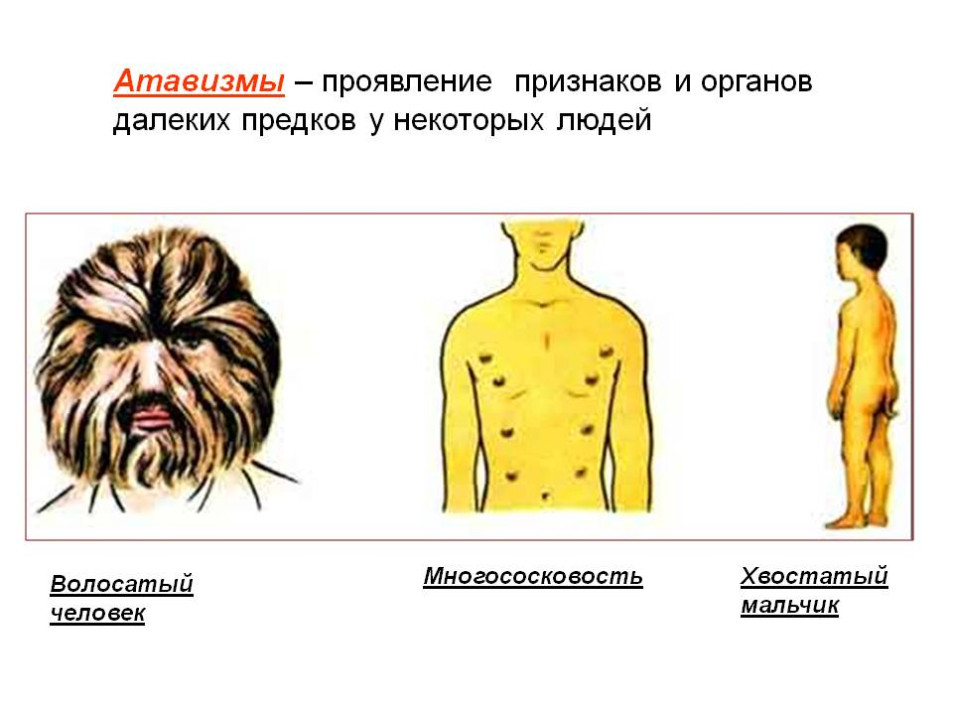
Рудиментами называются органы, имеющиеся у организмов, но давно утратившие свое исходное значение и поэтому находящиеся в недоразвитом состоянии. Эти органы были в активном состоянии у предков, но в связи с изменением условий жизни перестали быть необходимыми у потомков. Они закладываются на стадии эмбриогенеза, но не получают полного развития у взрослых форм растений и животных. Примерами могут быть ушные мышцы, отросток слепой кишки (аппендикс) и «третье веко»у человека (всего у человека более 90 рудиментарных органов). Рудиментами являются неразвитые кости задних конечностей у китообразных, глаза у пещерных и роющих животных (слепышей, кротов и др.) и т. п. В отличие от атавизмов, рудиментарные органы всегда присутствуют у организмов.
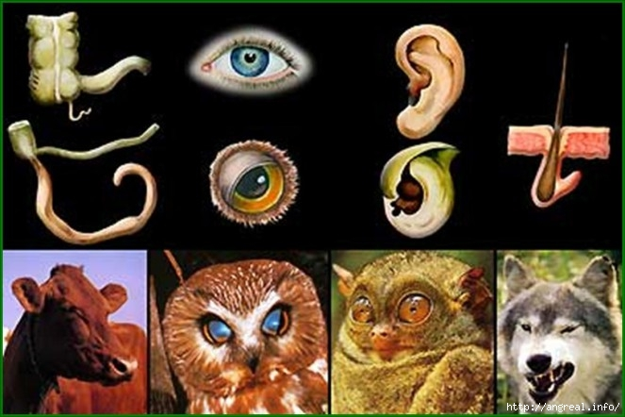
Изучение жизненных форм (или биоморф) растений и животных убедительно доказало возможность перехода от одних из них к другим. Например, у близких видов растений древесные формы могут заменяться на кустарниковые или стелющиеся в зависимости от условий обитания.

Палеонтологические доказательства
Палеонтология — наука, изучающая ископаемые остатки разных групп организмов или их отпечатки, следы и т. п., а также целые палеоценозы территорий. Изучение этих остатков обнаружило факты безусловного изменения растительного и животного мира во времени — в разных геологических пластах, различающихся по времени образования, присутствуют неодинаковые формы вымерших организмов. Показано, что и сами природные ландшафты целых регионов сильно изменялись во времени: моря наступали на сушу и отступали на обширных территориях, равнины сменялись горами, леса — степями или наоборот, и т. п.
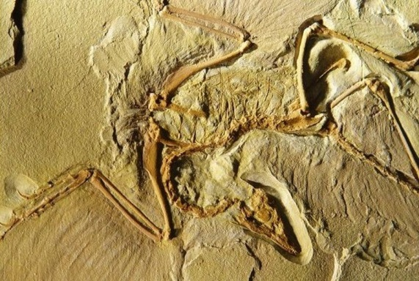 |  | Ученым удалось также найти большое число переходных форм между ныне живущими и ископаемыми организмами (например, археоптерикс, сочетающий признаки птиц и рептилий; зверозубые ящеры, имеющие признаки млекопитающих; группа семенных папоротников, давшая начало голосеменным и т. д.).
Палеонтологам удалось установить ряд филогенетических рядов некоторых животных (например, прослежена эволюция лошади от мелкого по размерам эогиппуса с четырехпалыми передними и трехпалыми задними конечностями до современной лошади с однопалыми конечностями).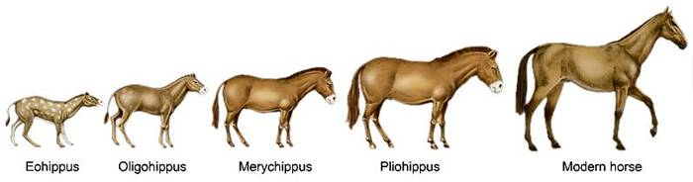
Эмбриологические доказательства  Эмбриология — наука о зародышевом (или эмбриональном) развитии организмов. Установлено, что все многоклеточные организмы, способные к половому размножению, развиваются из одного оплодотворенного яйца (яйцеклетки). При этом К. Бэром в 1825-1828 гг. было обнаружено большое сходство развития зародышей (эмбрионов) у животных, относящихся к одному типу, описанное им как закон зародышевого сходства. |  |  |  |  | 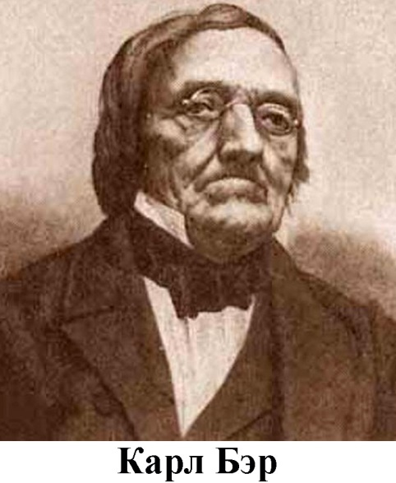
Дальнейшие исследования подтвердили справедливость наблюдений К.Бэра. Сходство развития зародышей у животных разных систематических групп безусловно свидетельствует об общности их происхождения. При этом сначала проявляются признаки более древних предков (у хордовых — это зачатки хорды, наличие жаберных щелей), а затем — черты более поздних прародителей. По мере развития зародыша он приобретает все более заметные черты строения, характерные для класса, отряда, рода и, наконец, вида, к которому он принадлежит. Такое расхождение признаков зародышей по мере их развития носит название эмбриональной дивергенции.
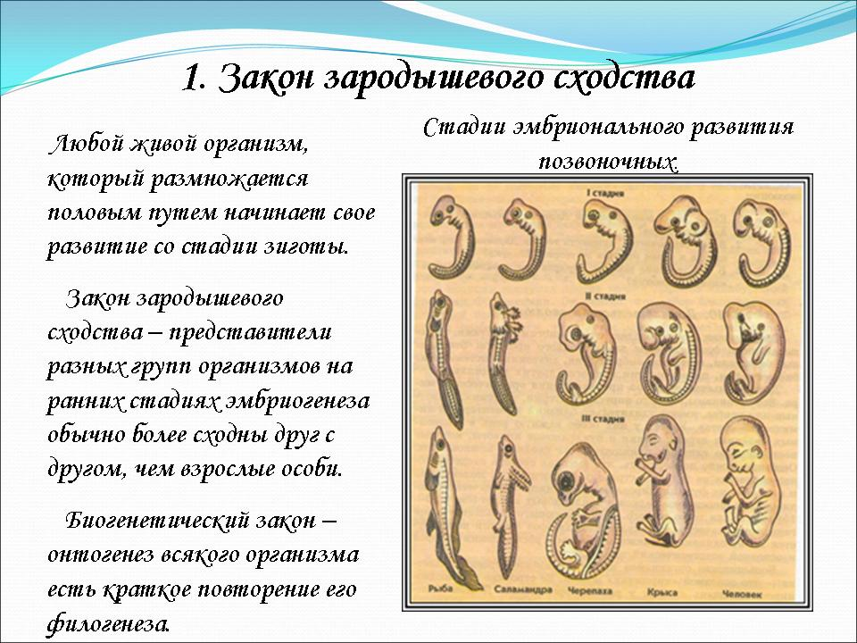
Обобщая эти данные, немецкие ученые Ф. Мюллер и Э. Геккель (1864-1866 гг.) сформулировали биогенетический закон: индивидуальное развитие (онтогенез) всякого организма есть краткое и сжатое повторение пути исторического развития (филогенеза) того вида, к которому данный организм относится.
Возврат к признакам предков получил в теории эволюции название рекапитуляции. Данный закон был развит и уточнен крупным российским (советским) ученым академиком А. Н. Северцовым, показавшим, что в индивидуальном развитии происходит повторение форм развития не взрослых предков, а только их эмбриональных стадий. Поэтому в целом соотношение между онтогенезом и филогенезом носит значительно более сложный характер, чем это постулировали Ф. Мюллер и Э. Геккель. Филогенез следует рассматривать как исторический ряд отобранных в процессе естественного отбора онтогенезов.
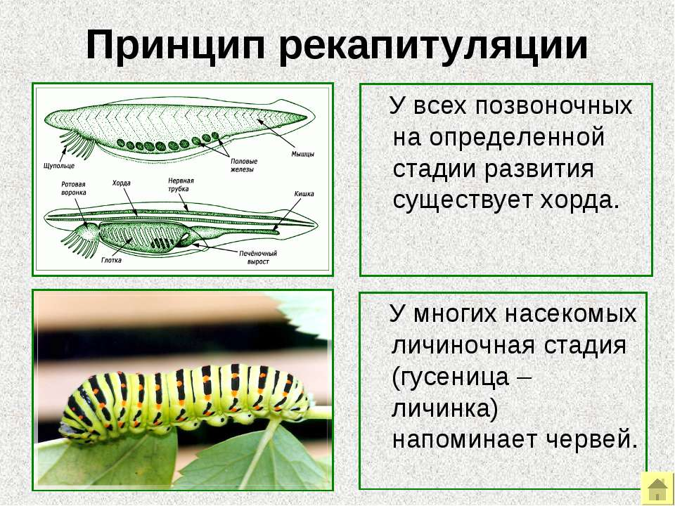
Биогенетический закон применим не только к хордовым, но и к другим группам животных и к растениям. Например, у многих насекомых личиночные стадии похожи на червей (гусеницы бабочек, личинки мух и т. д.), что свидетельствует о возможной близости предков этих животных. У ряда мохообразных (например, кукушкин лен) спора при прорастании образует нитчатое образование — протонему, похожую на нитчатые водоросли. В целом биогенетический закон сыграл огромную роль в выяснении филогенетических связей между разными группами организмов.

Доказательства биогеографии
Биогеография — наука о закономерностях распространения растений, животных, грибов, бактерий на нашей планете. Она изучает пути и последствия распределения в природе и миграций организмов на формирование современных флор и фаун регионов. В путях расселения могут возникать различные препятствия или же новые связи между регионами (островами, материками и т. п.). Это отражается на сходстве или непохожести флор и фаун друг с другом. Например, раннее отделение Австралии, Океании и Южной Америки привело к формированию уникальных форм растительного и животного мира этих регионов (сохранение многих форм сумчатых и яйцекладущих млекопитающих, реликтовых растений, исчезнувших на других материках). Напротив, длительно существовавшая связь Северной Америки и Евразии привела к высокой степени сходства их живого мира.
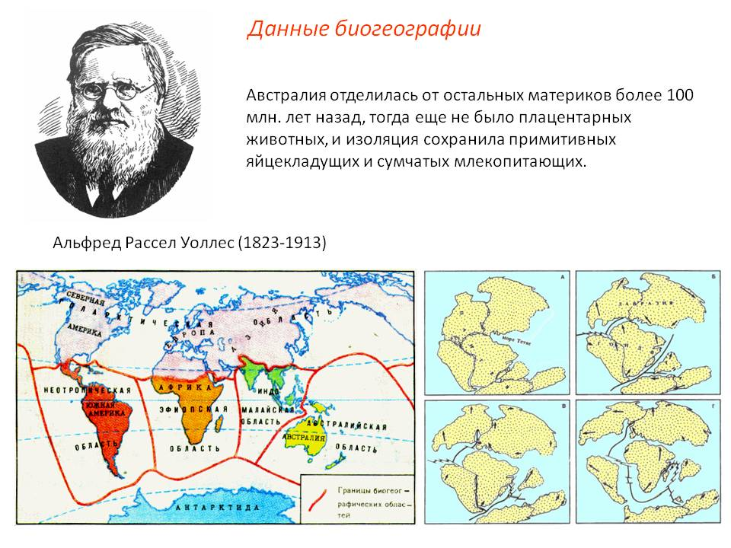

Доказательства из области генетики и молекулярной биологии
Генетика и молекулярная биология — науки о молекулярных основах наследственности и закономерностях их проявления в популяциях организмов. Эти науки позволяют уточнить филогенетическую близость или отдаленность разных групп растений и животных и таким образом дополнить данные, получаемые другими науками. Сведения, подтверждающие современные представления об эволюции живого мира, имеются и во многих других биологических науках — селекции растений, животных, микроорганизмов, сравнительной физиологии и биохимии разных групп организмов, систематике и др.
Пути достижения биологического прогресса (главные направления прогрессивной эволюции)
В соответствии с разнообразными преобразованиями строения организмов в процессе эволюции выделяют три главных направления, каждое из которых ведет к биологическому прогрессу:
1) арогенез (морфофизиологический прогресс),
2) аллогенез,
3) катагенез, или общую дегенерацию.
Арогенез (от греч. airo — поднимаю и genesis — развитие), или морфофизиологический прогресс, — эволюционное направление, сопровождающееся приобретением крупных изменений строения — ароморфозов.
Ароморфоз (от греч. airo — поднимаю, morpha — образец, форма) означает усложнение организации, поднятие ее на более высокий уровень. Изменения в строении животных в результате возникновения ароморфозов не являются приспособлениями к каким-либо специальным условиям среды, они носят общий характер и дают возможность расширить использование условий внешней среды (новые источники пищи, новые места обитания).
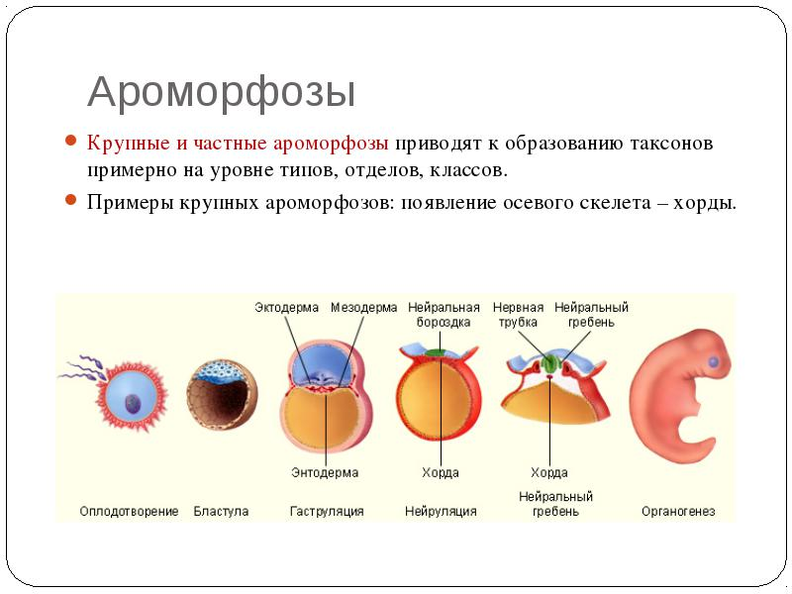
Аллогенез (от греч. allos — иной, другой и genesis — развитие) — эволюционное направление, сопровождающееся приобретением идиоадаптаций, или алломорфозов).
Идиоадаптация (от греч. idios — особенность и лат. adaptatio — приспособление) — приспособление к специальным условиям среды, полезное в борьбе за существование, но не изменяющее уровня организации. Поскольку каждый вид организмов обитает в определенных местах, у него вырабатываются приспособления именно к этим условиям. К идиоадаптациям относятся покровительственная окраска животных, колючки растений, плоская форма тела скатов и камбалы. В зависимости от условий обитания и образа жизни многочисленным преобразованиям подвергается пятипалая конечность млекопитающих.
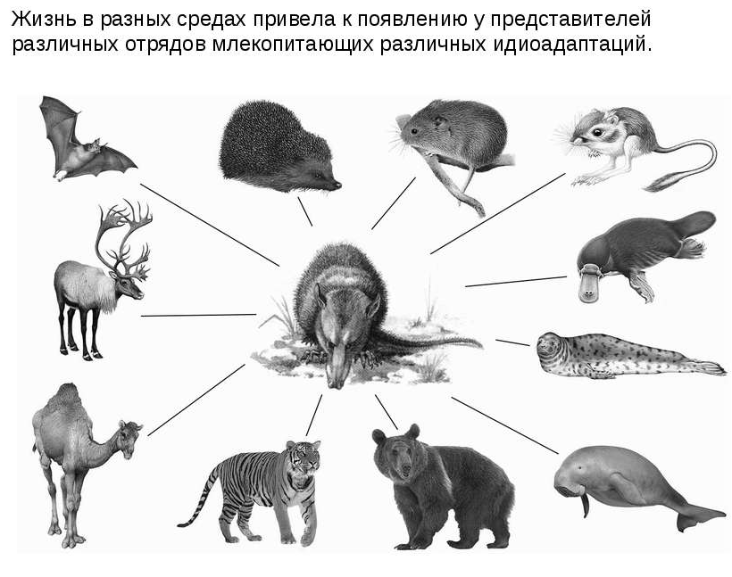
Специализация подавляет эволюционные возможности группы и при быстром изменении условий среды приводит к вымиранию.
Биологическое процветание достигается и упрощением организации.
Катагенез (от греч. kata — движение вниз и genesis — развитие) — эволюционное направление, сопровождающееся упрощением организации. Упрощение организации — морфофизиологический регресс — ведет к исчезновению органов активной жизни и носит название дегенерации. Общая дегенерация как путь биологического прогресса наблюдается у многих форм и связана главным образом с переходом к паразитическому или сидячему образу жизни.
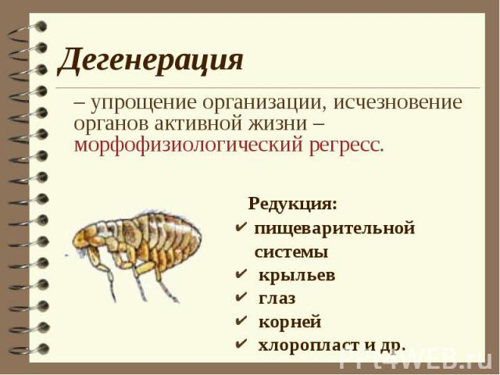
Основные закономерности биологической эволюции
Морфофункциональные особенности живых организмов определяются двумя факторами: физиологическими потребностями и конкретными условиями среды обитания. При всем разнообразии частных особенностей строения и приспособлений организмов к внешней среде можно выделить некоторые общие закономерности эволюционного процесса.
Закономерности эволюционного процесса
Среди форм эволюции групп живых организмов можно выделить: дивергенцию, конвергенцию и параллелизм.
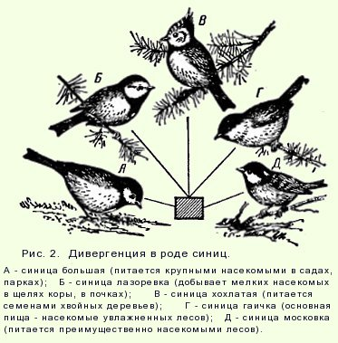 |  |  | Дивергенция. Появление новых форм всегда связано с приспособлением к местным географическим и экологическим условиям существования. Так, класс млекопитающих состоит из многочисленных отрядов, представители которых отличаются родом пищи, особенностями мест обитания, т. е. условиями существования (насекомоядные, рукокрылые, хищные, парнокопытные, китообразные и т. д.).
Дивергенция любого масштаба есть результат действия естественного отбора в форме группового отбора (сохраняются или устраняются виды, роды, семейства и т. д.). Групповой отбор также основан на индивидуальном отборе внутри популяции. Вымирание вида происходит за счет гибели отдельных особей.
Конвергенция. В одинаковых условиях существования животные, относящиеся к разным систематическим группам, могут приобретать сходное строение. Такое сходство строения возникает при сходстве функций и ограничивается лишь органами, непосредственно связанными с одними и теми же факторами среды. Внешне очень похожи хамелеоны и лазающие агамы, обитающие на ветвях деревьев, хотя относятся к разным подотрядам.
У позвоночных животных конвергентное сходство обнаруживают конечности морских рептилий и млекопитающих. Одинаковый образ жизни сумчатых и плацентарных млекопитающих привел их независимо друг от друга к подобию многих черт строения.
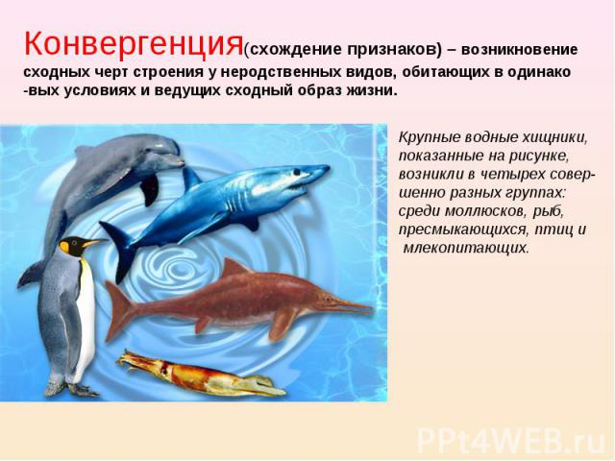
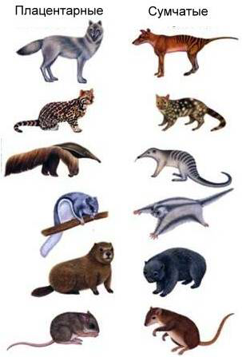 |  |  |  | Параллелизм. Параллелизм представляет собой форму конвергентного развития, свойственного для генетически близких групп организмов. Например, среди млекопитающих китообразные и ластоногие независимо друг от друга перешли к обитанию в водной среде и приобрели сходные приспособления для передвижения в этой среде — ласты. Известное общее сходство имеют неродственные млекопитающие тропического пояса, обитающие на разных континентах в близких климатических условиях.
Правила эволюции
Правило необратимости эволюции. К общим правилам эволюции групп организмов относится правило ее необратимости. Так, если на каком-то этапе от примитивных амфибий возникли рептилии, то рептилии не могут дать вновь начало амфибиям. Вернувшиеся в воду наземные позвоночные (среди рептилий — ихтиозавры, среди млекопитающих - киты) не стали рыбами. Прошедшая история развития для любой группы организмов не проходит бесследно, и приспособление к среде, в которой когда-то обитали предки, осуществляется уже на другой генетической основе.
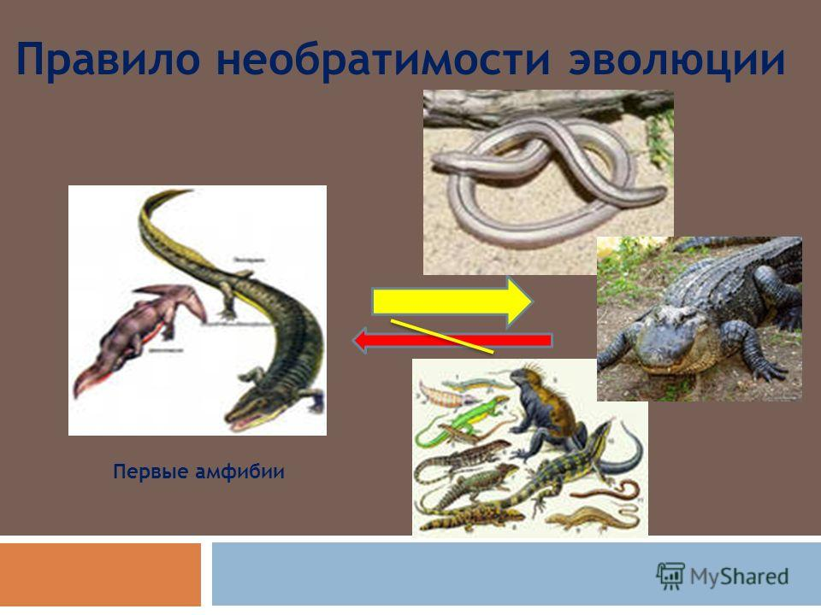
Правило чередования направленных эволюции. Прирассмотрении главных направлений эволюции групп — арогенеза и аллогенеза подчеркивалось регулярное чередование этих типов развития в эволюции основных стволов древа жизни. Такое чередование главных направлений отражает распространенную эволюционную тенденцию в филогенезе — историческом развитии практически всех групп.
Таким образом, эволюция представляет собой непрерывный процесс возникновения и развития новых адаптации, протекающий в течение длительного времени — сотен и тысяч поколений. Одни из вновь возникающих адаптации оказываются очень частными, и их значение не выходит за пределы узких условий. Другие дают возможность выхода группы в новую адаптивную зону и непременно ведут к быстрому эволюционному развитию групп в новом направлении, к более высокому уровню организации.

Контрольные вопросы для закрепления:
- Что называется, арогенезом?
- Что называется, аллогенезом?
- Что называется, катагенезом?
- Что называется, дивергенцией
- Что называется, конвергенцией?
- Что называется, параллелизмом?

Тест для самоконтроля

1. Первоначалом мира ученый считал огонь; он учил, что всякое изменение есть результат борьбы: «Все возникает через борьбу и по необходимости
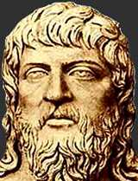
- Гераклит
- Анаксимен
- Аристотель
- Анаксимандр

2. Конкуренция между особями одного вида
- межвидовой борьбы за существование
- внутривидовой борьбы за существование
- борьбы с неблагоприятными условиями внешней среды
- борьбы за существование

3. Возникновение фотосинтеза
- ароморфоз
- общая дегенерация
- идиоадаптация
- дивергенция

4. Ученые пришли к выводу, что темноокрашенные бабочки встречаются в загрязненных районах чаще, чем бабочки со светлой окраской
- темноокрашенные бабочки более устойчивы к загрязнению
- вследствие загрязнения некоторые бабочки становятся темнее других
- в загрязненных районах темноокрашенные бабочки менее заметны для хищников и подвергаются меньшему истреблению
- темноокрашенные бабочки менее устойчивы к загрязнению

5. Вид, который находится в состоянии биологического прогресса
- снижением уровня организации
- расширением ареала, увеличением численности
- снижением численности и сокращением ареала
- увеличением численности

6. Переход растений от спорообразованию к размножению семенами
- идиоадаптация
- ароморфоз
- общей дегенерация
- арогенез

7. Сходство беззащитного и съедобного вида с одним или несколькими неродственными видами, хорошо защищенными и обладающими предостерегающей окраской…………….

8. Приспособление цветка к опылению ветром или насекомыми
- ароморфоз
- идиоадаптация
- общей дегенерация
- общая дивергенция

9. Вид находятся в состоянии биологического регресса
- зубр
- колорадский жук
- ворона обыкновенная
- мышь

10. Упрощение строения пищеварительной и нервной системы у паразитических червей
- ароморфоз
- идиоадаптация
- общая дегенерация
- общая дивергенция

11. Что отражает рисунок
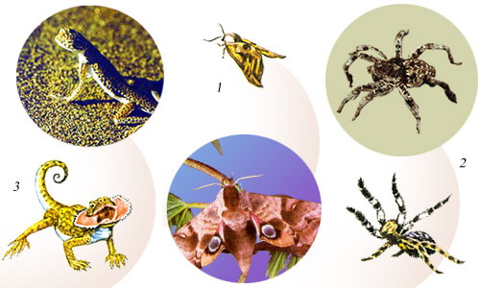
- покровительственная окраска
- защитная реакция организма
- предупредительная окраска
- нападение
Ключ к самопроверке
- 1 | - 2 | - 1 | - 3
- 1 | - 2 | - мимикрия | - 2
- 1 | - 3 | - 2

Вернуться к оглавлению

Тема: Предпосылки возникновения жизни на Земле

План лекции:
- Гипотезы о происхождении жизни.
- Современные представления о происхождении жизни.
- Основные этапы развития жизни на Земле: криптозой (архейская эра, протерозойская эра), фанерозой (палеозойская эра, мезозойская эра, кайнозойская эра).
 |  |  | В настоящее время существует несколько концепций рассматривающих происхождение жизни на земле. Остановимся лишь на некоторых главных теориях, помогающих составить довольно полную картину этого сложного процесса.
Креационизм (лат. сгеа — создание). Согласно этой концепции, жизнь и все населяющие Землю виды живых существ являются результатом творческого акта высшего существа в какое-то определенное время. Основные положения креационизма изложены в Библии, в Книге Бытия. Процесс божественного сотворения мира мыслится как имевший место лишь единожды и поэтому недоступный для наблюдения. |  |  |  |  |  |  |  |  |  |  |  |  |  |  |  |  |  |  |  |  |  |  |  |  |  |  |  |  |  |  |  |  |  |  | 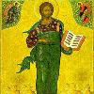
Этого достаточно, чтобы вынести всю концепцию божественного сотворения за рамки научного исследования. Наука занимается только теми явлениями, которые поддаются наблюдению, а поэтому она никогда не будет в состоянии ни доказать, ни отвергнуть эту концепцию.
Самопроизвольное (спонтанное)зарождение. Идеи происхождения живых существ из неживой материи были распространены в Древнем Китае, Вавилоне, Египте. Крупнейший философ Древней Греции Аристотель высказал мысль о том, что определенные «частицы» вещества содержат некое «активное начало», которое при подходящих условиях может создать живой организм.
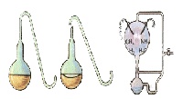 |  |  | Ван Гельмонт (1579—1644), голландский врач и натурфилософ, описал эксперимент, в котором он за три недели якобы создал мышей. Для этого нужны были грязная рубашка, темный шкаф и горсть пшеницы.
Активным началом в процессе зарождения мыши Ван Гельмонт считал человеческий пот.
В ХVII—ХVIII веках благодаря успехам в изучении низших организмов, оплодотворения и развития животных, а также наблюдениям и экспериментам итальянского естествоиспытателя Ф. Реди (1626—1697), голландского микроскописта А. Левенгука (1632—1723), итальянского ученого Л. Спалланцани (1729—1799), русского микроскописта М. М. Тереховского (1740—1796) и других вера в самопроизвольное зарождение была основательно подорвана. Однако вплоть до появления в середине Х века работ основоположника микробиологии Луи Пастера — это учение продолжало находить приверженцев.
Развитие идеи самозарождения относится, по существу, к той эпохе, когда в общественном сознании господствовали религиозные представления. Те философы и натуралисты, которые не хотели принимать церковного учения о «сотворении жизни», при тогдашнем уровне знаний легко приходили к идее ее самозарождения. В той мере, в какой, в противовес вере в сотворение, подчеркивалась мысль о естественном возникновении организмов, идея самозарождения имела на определенном этапе прогрессивное значение. Поэтому против этой идеи часто выступали Церковь и теологи.
Гипотеза панспермии. Согласно этой гипотезе, предложенной в 1865г. немецким ученым Г. Рихтером и окончательно сформулированной шведским ученым Аррёниусом в 1895 г., жизнь могла быть занесена на Землю из космоса. Наиболее вероятно попадание живых организмов внеземного происхождения с мётеоритами и космической пылью. Это предположение основывается на данных о высокой устойчивости некоторых |  |  |  |  |  |  |  |  |  |  |  |  |  |  |  |  |  |  |  |  |  |  |  |  |  |  |  |  |  |  |  |  |  |  |  |  |  |  | 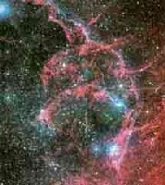
организмов и их спор к радиации, глубокому вакууму, низким температурам и другим воздействиям. Однако до сих пор нет достоверных фактов, подтверждающих внеземное происхождение микроорганизмов, найденных в метеоритах. Но если бы даже они попали на Землю и дали начало жизни на нашей планете, вопрос об изначальном возникновении жизни оставался бы без ответа.
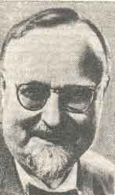  Опарин А.И. | Гипотеза биохимической эволюции. В 1924 г. биохимиком А. И. Опариным, а позднее английским ученым Дж. Холдейном (1929) была, сформулировала гипотеза, рассматривающая жизнь как результат длительной эволюции углеродных соединений.  Современная теория возникновения жизни на Земле, называемая теорией биопоэза, была сформулирована в 1947 г. английским ученым Дж. Берналом.
В настоящее время в процессе становления жизни условно выделяют четыре этапа:
- Синтез низкомолекулярных органических соединении (биологических мономеров) из газов первичной атмосферы.
- Образование биологических полимеров.
- Формирование фаз обособленных систем органических веществ, отделенных от внешней среды мембранами (протобионтов).
- Возникновение простейших клеток, обладающих свойствами живого, в том числе репродуктивным аппаратом, обеспечивающим передачу дочерним клеткам свойств клеток родительских.
Первые три этапа относят к периоду химической эволюции, а с четвертого начинается эволюция биологическая.
Рассмотрим более подробно процессы, в результате которых на Земле могла возникнуть жизнь. Согласно современным представлениям, Земля сформировалась около 4,6 млрд. лет назад. Температура ее поверхности была очень высокой (4000—8000° С), и по мере остывания планеты и действия гравитационных сил происходило образование земной коры из соединений раз личных элементов.
Процессы дегазации привели к созданию атмосферы, обогащенной, возможно, азотом аммиаком, парами воды, углекислым и угарным газами. Такая атмосфера была, по-видимому, восстановительной, о чем свидетельствует наличие в самых древних горных породах Земли металлов в восстановленной форме, таких, как, например, двухвалентное железо. Важно отметить при этом, что в атмосфере имелись атомы водорода, углерода, кислорода и азота, составляющие 99% атомов, входящих в мягкие ткани любого живого организма.
Однако, чтобы атомы превратились в сложные молекулы, простых столкновений их было недостаточно. Нужна была дополнительная энергия, которая имелась на Земле как результат вулканической деятельности, электрических грозовых разрядов, радиоактивности, ультрафиолетового излучения Солнца.
Отсутствие свободного кислорода было, вероятно, недостаточным условием для возникновения жизни. Если бы свободный кислород присутствовал на Земле в до биотического периода, то, с одной стороны, он окислял бы синтезирующиеся органические вещества, а с другой - образуя озоновый слой в верхних горизонтах атмосферы, поглощал бы высокоэнергетическое ультрафиолетовое излучение Солнца. В рассматриваемый период возникновения жизни, длившийся примерно 1000 млн. лет, ультрафиолет был, вероятно, основным источником энергии для синтеза органических веществ.
Из водорода, азота и соединений углерода при наличии свободной энергии на Земле должны были возникать сначала простые молекулы (аммиак, метан и подобные простые соединения). В дальнейшем эти несложные молекулы в первичном океане могли вступать в реакции между собой и с другими веществами, образуя новые соединения.
В 1953 году американский исследователь Стенли Миллер в ряде экспериментов моделировал условия, существовавшие на Земле приблизительно 4 млрд. лет назад.
Пропуская электрические разряды через смесь аммиака, метана, водорода и паров воды, он получил ряд аминокислот, альдегидов, молочную, уксусную и другие органические кислоты. Американский биохимик Сирил Поннаперума добился образования нуклеотидов и АТФ. В ходе таких и аналогичных им реакций воды первичного океана могли насыщаться различными веществами, образуя так называемый «первичный бульон».
Второй этап состоял в дальнейших превращениях органических веществ и образовании абиогенным путем более сложных органических соединений, в том числе и биологических полимеров.
Американский химик С. Фокс составлял смеси аминокислот, подвергал их нагреванию и получал протеино подобные вещества. На первобытной земле синтез белка мог проходить на поверхности земной коры. В небольших углублениях в застывающей лаве возникали водоемы, содержащие растворенные в воде малые молекулы, в том числе и аминокислоты. Когда вода испарялась или выплескивалась на горячие камни, аминокислоты вступали в реакцию, образуя протеноиды. Затем дожди смывали протеноиды в воду. Если некоторые из этих протеноидов обладали каталитической активностью, то мог начаться синтез полимеров, т. е. белковоподобных молекул.
Третий этап характеризовался выделением в первичном «питательном бульоне» особых коацерватных капель, представляющих собой группы полимерных соединений. Было показано в ряде опытов, что образование коацерватных суспензий, или микросфер, типично для многих биологических полимеров в растворе. Коацерватные капли обладают некоторыми свойствами, характерными и для живой протоплазмы, как, например, избирательно адсорбировать вещества из окружающего раствора и за счет этого «расти», увеличивать свои размеры.
Благодаря тому, что концентрация веществ в коацерватных каплях была в десятки раз больше, чем в окружающем растворе, возможность взаимодействия между отдельными молекулами значительно возрастала.
Известно, что молекулы многих веществ, в частности полипептидов и жиров, состоят из частей, обладающих разным отношением к воде. Гидрофильные части молекул, расположенные на границе между коацерватами и раствором, поворачиваются в сторону раствора, где содержание воды больше. Гидрофобные части ориентируются внутрь коацерватов, где концентрация воды меньше. В результате поверхность коацерватов приобретает определенную структуру и в связи с этим свойство пропускать в определенном направлении одни вещества и не пропускать другие. Благодаря этому свойству концентрация некоторых веществ внутри коацерватов еще больше возрастает, концентрация других уменьшается, и реакции между компонентами коацерватов приобретают определенную направленность. Коацерватные капли становятся системами, обособленными от среды. Возникают протоклетки, или протобионты.
Важным этапом химической эволюции явилось образование мембранной структуры. Параллельно с появлением мембраны шло упорядочение и усовершенствование метаболизма. В дальнейшем усложнении обмена веществ в таких системах существенную роль должны были играть катализаторы.
Одним из основных признаков живого является способность к репликации, т. е. созданию копий, не отличаемых от материнских молекул. Таким свойством обладают нуклеиновые кислоты, которые в отличие от белков способны к репликации. В коацерватах мог образовываться протеноид, способный катализировать полимеризацию нуклеотидов с образованием коротких цепочек РНК. Эти цепочки могли выполнять роль как примитивного гена, так и информационной РНК. В этом процессе не участвовали еще ни ДНК, ни рибосомы, ни транспортные РНК, ни ферменты белкового синтеза. Все они появились позже.
Уже на стадии формирования протобионтов имел место, вероятно, естественный отбор, т. е. сохранение одних форм и элиминация (гибель) других. Так прогрессивные изменения в структуре протобионтов закреплялись благодаря отбору.
Появление структур, способных к самовоспроизведению, репликации, изменчивости определяет, по-видимому, четвертый этап становления жизни.
Итак, в позднем архее (приблизительно 3,5 млрд. лет назад) на дне небольших водоемов или мелководных, теплых и богатых питательными веществами морей возникли первые примитивные живые организмы, которые по типу питания были гетеротрофами, т. е. питались готовыми органическими веществами, синтезированными в ходе химической эволюции. Способом обмена веществ им служило, вероятно, брожение — процесс ферментативного превращения органических веществ, в котором акцепторами электронов служат другие органические вещества.
Часть энергии, выделяемой в этих процессах, запасается в виде АТФ. Возможно, некоторые организмы для жизненных процессов использовали и энергию окислительно-восстановительных реакций, т. е. были хемосинтетиками.
Со временем происходило уменьшение запасов свободной органики в окружающей среде и преимущество получили организмы, способные синтезировать органические соединения из неорганических. Таким путем, вероятно, около 2 млрд. лет назад возникли первые фототрофные организмы типа цианобактерий, способные использовать световую энергию для синтеза органических соединений из СО₂ и Н₂О выделяя при этом свободный кислород.
Переход к автотрофному питанию имел большое значение для эволюции жизни на Земле не только с точки зрения создания запасов органического вещества, но и для насыщения атмосферы кислородом. При этом атмосфера стала приобретать окислительный характер.
Появление озонового экрана защитило первичные организмы от губительного воздействия ультрафиолетовых лучей и положило конец абиогенному (небиологическому) синтезу органических веществ.
Таковы современные научные представления об основных этапах происхождения и становления жизни в Земле.
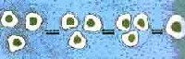 |  |  |  |  |  |  |  |  |  |  |  |  |  |  | «ПЕРВИЧНЫЙ БУЛЬОН»  В 1923 г. российский учёный Александр Иванович Опарин предположил, что в условиях первобытной Земли органические вещества возникали из простейших соединений — аммиака, метана, водорода и воды.
Энергия, необходимая для подобных превращений, могла быть получена или от ультрафиолетового излучения, или от частых грозовых электрических разрядов — молний. Возможно, эти органические вещества постепенно накапливались в Древнем океане, образуя первичный бульон, в котором и зародилась жизнь.
По гипотезе А. И. Опарина, в первичном бульоне длинные нитеобразные молекулы белков могли сворачиваться в шарики, «склеиваться» друг с другом, укрупняясь. Благодаря этому они становились устойчивыми к разрушающему действию прибоя и ультрафиолетового излучения. Происходило нечто подобное тому, что можно наблюдать, вылив на блюдце, ртуть из разбитого градусника: рассыпавшаяся на множество мелких капелек ртуть постепенно собирается в капли чуть побольше, а потом — в один крупный шарик. Белковые «шарики» в «первичном бульоне» притягивали к себе, связывали молекулы воды, а также жиров. Жиры оседали на поверхности белковых тел, обволакивая их слоем, структура которого отдалённо напоминала клеточную мембрану. Этот процесс Опарин назвал коацервацией (от лат. соасеrvus — «сгусток»), а получившиеся тела — коацерватными каплями, или просто коацерватами. С течением времени коацерваты поглощали из окружавшего их раствора всё новые порции вещества, их структура усложнялась до тех пор, пока они не превратились в очень примитивные, но уже живые клетки.
История представлений о развитии жизни на Земле.  Выразителем стихийного диалектического взгляда на природу был Гераклит. Эфесский мыслитель (около 530-470 гг.. до н. э.) его высказывания о том, что в природе |  |  |  |  |  |  |  |  |  |  |  |  |  |  |  |  |  | 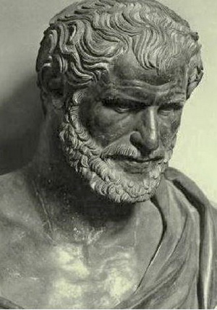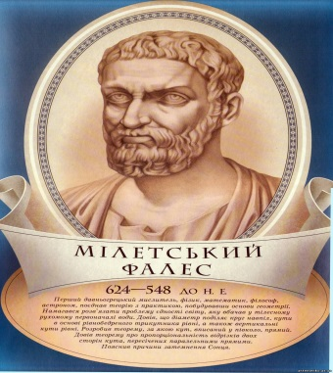
все течет все изменяется в результате взаимопревращений первоэлементов космоса - огня, воды, воздуха, земли, содержали в зародыше идею всеобщего, не имеющего начала и конца развития матери.
Фалес считал, что все возникло из первичного материала - воды в ходе естественного развития.
Анаксимандр исходил из того, что жизнь возникла из воды и земли под действием тепла.

Согласно Анаксимену, основным элементом является воздух, способный разрежаться и уплотняться, и этим процессом Анаксимен объяснял причину различий веществ. Он утверждал, что человек и животное произошли из земной слизи. |  |  |  |  |  |  |  |  |  |  |  |  |  |  |  |  |  |  | 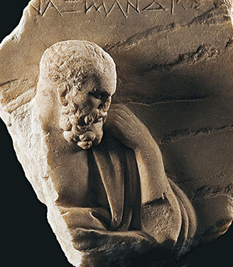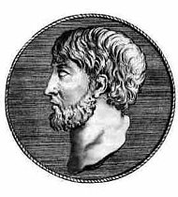  АнаксимандрАнаксимен
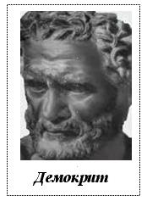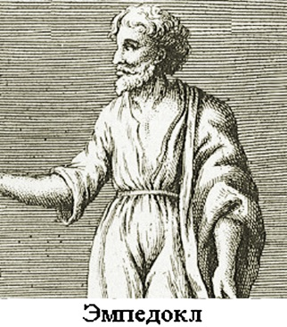 |  |  |  |  |  |  |  |  |  |  |  |  |  |  |  |  |  |  |  | По Демокриту мир состоял из бесчисленного множества неделимых атомов, расположенных в бесконечном пространстве. Атомы находятся в постоянном процессе случайного соединения и разъединения. Механизм происхождения живых существ первым пытался истолковать древнегреческий философ Эмпедокл (490-430 гг. до н. э.).
Основные этапы развития жизни на Земле  Архейская эра существовала 3.5 млрд. лет назад, продолжительность эры 900 млн. лет  Климат и среда. Активная вулканическая деятельность. Анаэробные (бескислородные) условия жизни в мелководном древнем море. Развитие кислородосодержащей атмосферы. |  |  |  |  |  |  |  |  |  |  |  |  |  |  |  |  |  |  |  |  |  |  |  | 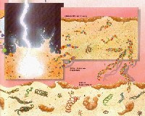
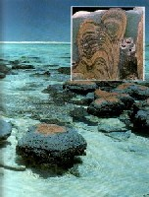 |  |  |  |  |  |  |  |  |  |  |  | В архейской эре возникли первые живые организмы. Они были гетеротрофами и в качестве пищи использовали органические соединения «первичного «бульона». (В осадочных породах древностью 3.5 млрд. лет обнаружены биопалимеры). Первыми жителями нашей планеты были анаэробные бактерии. Важнейший этап эволюции жизни на Земле связан с возникновением фотосинтеза, что обуславливает разделение органического мира на растительный и животный.
Первыми фотосинтезирующими организмами были прокариотические (доядерные) цианобактерии и синезеленые водоросли. Появившиеся затем эукариотические зеленые водоросли выделяли в атмосферу из океана свободный кислород, что способствовало возникновению бактерий, способных жить в кислородной среде. |  |  |  |  |  |  |  |  |  |  |  |  |  |  |  |  |  |  |  |  |  |  |  |  |  |  |  |  |  | 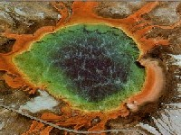
В это же время – на границе архейской протерозойской эры произошло еще два крупных эволюционных событий – появились половой процесс и многоклеточность. Гаплоидные организмы (бактерии и синезеленые) имеют один набор хромосом. Каждая новая мутация сразу же проявляется у них в фенотипе. Если мутация полезна, она сохраняется отбором, если вредна, устраняется отбором.
Гаплоидные организмы непрерывно приспосабливаются к среде, но принципиально новых признаков и свойств у них не возникает. Половой процесс резко повышает возможность приспособления к условиям среды, вследствие создания бесчисленных комбинаций в хромосомах. Диплоидность, возникшая одновременно с оформленным ядром, позволяет сохранить мутации в гетероготном состоянии и использовать их как резерв наследственной изменчивости для дальнейших эволюционных преобразований.
Возникновение диплоидности и генетического разнообразия одноклеточных эукариот, с одной стороны, обусловили неоднородность строения клеток и их объединение в колонии, с другой – возможность «разделения труда» между клетками колонии, т.е. образование многочисленных организмов. Разделение функций клеток у первых колониальных многоклеточных организмов привело к образованию первичных тканей – эктодермы и энтодермы, что в дальнейшем дало возможность для возникновения сложных органов и систем органов.
Совершенствование взаимодействия между клетками сначала контактного, а затем с помощью нервной и эндокринной систем обеспечило существование многоклеточного организма как единого целого. Пути эволюционных преобразований первых многоклеточных были различны. Некоторые перешли к сидячему образу жизни и превратились в организмы типа губок. От них произошли плоские черви. Третьи сохранили плавающий образ жизни, приобрели рот и дали начало кишечнополостным.
Выводы
  - Жизнь возникла на Земле из синтезированных абиогенным путем органических молекул.
  - В архейскую эру, на границе с протерозоем, возникновением первых клеток, было, положено начало биологической эволюции.
Протерозойская эра - эра ранней жизни
Начало 2600 ± 100 млн. назад, продолжительность 2000 млн. лет. Климат и среда.
На грани архейской и протерозойской эры в результате горообразований происходили перераспределения суши и моря.
Поверхность планеты представляла собой голую пустыню: климат холодный, частые оледенения, особенно обширны в середине протерозоя. В конце эры содержание свободного кислорода в атмосфере достигло 1%. Активное образование осадочных пород.
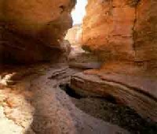 |  |  |  |  | Развитие органического мира  Протерозой - огромный по продолжительности этап истории Земли. В течении этой эры бактерии и водоросли достигли исключительного расцвета. Интенсивный процесс образования осадочный пород шел с участием этих организмов.
К протерозою относится образование крупнейших залежей железных руд органического происхождения (осадочное железо- продукт жизнедеятельности железобактерий).
Господство прокариот сине-зеленых в протерозое сменяется расцветом эукариот- зеленых водорослей. Наряду с плавающими в танце воды растениями появляются нитчатые формы, прикрепленные ко дну. Около 1350 млн. лет назад отмечены представители низких грибов. |  |  |  |  |  |  |  |  |  |  |  |  |  |  |  |  |  |  |  |  |  |  |  |  | 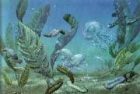
Первые многоклеточные животные возникли 900-1000 млн. лет назад. Древние многоклеточные растения и животные жили в придонных слоях океана. Жизнь в придонном слое потребовала расчленения тела на части, одни из которых служили для прикрепления к субстрату, другие для питания. У одних форм это достигалось за счет развития гигантской многоядерной клетки. Однако более перспективным оказалось приобретение многоклеточности и образования органов. Большинство животных позднего протерозоя были представлены многоклеточными формами. Конец протерозоя можно назвать "веком медуз". Возникают кольчатые черви, от которых произошли моллюски и членистоногие.
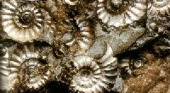 |  |  |  |  |  |  |  |  |  |  |  | Важнейшие ароморфозы протерозойской эры - это возникновение тканей и органов.  Вывод  В течение протерозоя господство предъядерных (прокариот) сменилось господством ядерных (эукариот). На смену одноклеточным и колониальным формам пришли многоклеточные.
Жизнь стала геологическим фактором. Живые организмы меняли форму и состав земной коры, формировали ее верхний слой - биосферу. В результате фотосинтеза изменился состав атмосферы. Накопление кислорода в атмосфере способствовало развитию высших гетеротрофных организмов- животных.
Палеозойская эра - эра древней жизни
Начало 4600 млн., конец: 248 млн. лет назад
Палеозойская эра состоит из 6 периодов:

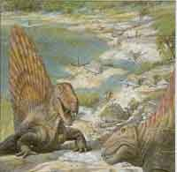 |  |  |  |  |  |  |  |  |  |  |  |  |  | Кембрий (570 - 500 млн. лет),  Ордовик (500 - 438 млн. лет),  Силур (438 - 408 млн. лет),  Девон (408 - 360 млн. лет),  Карбон (360 - 286 млн. лет),  Пермь (286 - 248 млн. лет)
Кембрийский период  ОТ 570 ДО 500 МЛН. ЛЕТ НАЗАД  География и климат  Кембрийский период начался примерно 570 млн. лет назад, возможно, несколько ранее, и продолжался 70 млн. лет. |  |  |  |  |  |  |  |  |  |  |  |  |  |  |  |  |  |  |  |  |  | 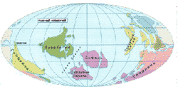
Начало этому периоду положил поразительной силы эволюционный взрыв, в ходе которого на Земле впервые появились представители большинства основных групп животных, известных современной науке.
Граница между докембрием и кембрием проходит по горным породам, в которых внезапно обнаруживается удивительное разнообразие окаменелостей животных с минеральными скелетами - результат "кембрийского взрыва" жизненных форм. |  |  |  |  |  |  |  |  |  |  |  |  |  |  |  |  |  |  |  |  |  |  |  |  |  |  | 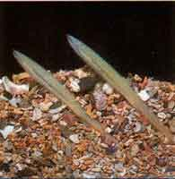
Поперек экватора распростерся сверхматерик Гондвана. Наряду с ним было еще четыре материка меньших размеров, соответствовавших нынешним Европе, Сибири, Китаю и Северной Америке. В мелких тропических водах формируются обширные строматолитовые рифы. На суше происходила интенсивная арозия, большое количество осадков смывалось в моря. Содержание кислорода в атмосфере постепенно повышалось. Ближе к концу периода началось оледенение, приведшее к понижению уровня моря.
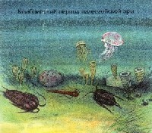 |  |  |  |  |  |  |  | Животный мир  В ходе грандиозного эволюционного взрыва возникло большинство современных типов животных, включая микроскопических фораминифер, губок, морских звезд, морских ежей, морских лилий и различных червей.
В тропиках археоциаты возводили громадные рифовые сооружения. Появились первые твердопокровные животные; в морях господствовали трилобиты и брахиоподы. Возникли первые хордовые. Позднее появились головоногие моллюски и примитивные рыбы. |  |  |  |  |  |  |  |  |  |  |  |  |  |  |  |  |  |  |  |  |  |  |  |  |  |  |  |  |  |  |  |  |  |  |  | 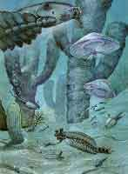
Растительный мир
Примитивные морские водоросли.
Ордовикский период
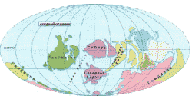
ОТ 500 ДО 438 МЛН. ЛЕТ НАЗАД
География и климат
В начале ордовикского периода большая часть южного полушария была по-прежнему занята великим материком Гондваной, в то время как прочие крупные массивы суши сосредоточились ближе к экватору. Европа и Северная Америка (Лаврентия) постепенно отодвигались друг от друга, а океан Япетус расширялся. Сперва этот океан достиг ширины примерно 2000 км, затем вновь начал сужаться по мере того, как массивы суши, образующие Европу, Северную Америку и Гренландию, стали постепенно сближаться, пока, наконец, не слились в единое целое. На протяжении периода массивы суши смещались все дальше и дальше к югу. Старые ледниковые покровы кембрия растаяли, и уровень моря повысился. Большая часть суши была сосредоточена в теплых широтах. В конце периода началось новое оледенение.
Животный мир  Резкое увеличение численности животных-фильтраторов, в том числе мшанок (морских циновок), морских лилий, плеченогих, двустворчатых моллюсков и граптолитов, чей расцвет пришелся как раз на ордовик. |  |  |  |  |  |  |  |  |  |  |  |  |  |  |  |  |  |  |  |  |  |  |  | 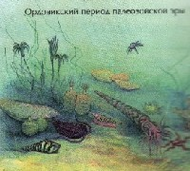
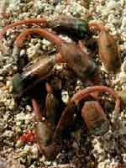 |  |  |  |  |  | Археоциаты уже вымерли, но эстафету рифостроительства подхватили у них строматопороидеи и первые кораллы. Увеличилось число наутилоидей и бесчелюстных панцирных рыб.  Растительный мир  Различные виды водорослей. В позднем ордовике появились первые настоящие наземные растения.
Силурийский период  ОТ 438 ДО 408 МЛН. ЛЕТ НАЗАД  География и климат  Гондвана надвинулась на Южный полюс. Океан Япетус уменьшался в размерах, а массивы суши, образующие Северную Америку и Гренландию, сближались. В конечном итоге они столкнулись, образовав гигантский сверхматерик Лавразию. Это был период бурной вулканической активности и интенсивного горообразования. Начался он с эпохи оледенения. Когда льды растаяли, уровень моря повысился и климат стал мягче. |  |  |  |  |  |  |  |  |  |  |  |  |  |  |  |  |  |  |  |  |  |  |  |  |  |  |  | 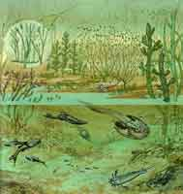
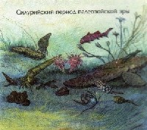 |  |  |  | Животный мир  Ругозы ведут очень активное рифостроительство. Численность граптолитов снижается. В морях процветают наутилоидеи, брахиоподы, трилобиты и иглокожие. В несильно соленой воде обитают ракоскорпионы (эвриптериды).
Изобилие рыб, как в пресной, так и в соленой воде. Появились первые челюстные рыбы-акантоды. Скорпионы, многоножки и, возможно, эвриптериды начали выбираться на сушу.  Растительный мир  Растения заселяли берега водоемов. Преобладание примитивных псилопсидных растений. |  |  |  |  |  |  |  |  |  |  |  |  |  |  |  |  |  |  |  |  |  |  |  |  |  |  |  |  |  |  |  |  |  |  |  | 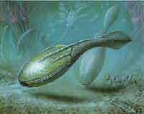
Девонский период
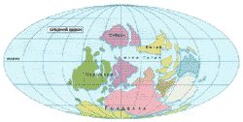
ОТ 408 ДО 360 МЛН. ЛЕТ НАЗАД
География и климат
Девонский период был временем величайших катаклизмов на нашей планете. Европа, Северная Америка и Гренландия столкнулись между собой, образовав огромный северный сверхматерик Лавразию. При этом с океанского дна были вытолкнуты кверху огромные массивы осадочных пород, сформировавшие громадные горные системы на востоке Северной Америки и на западе Европы. Эрозия поднимающихся горных хребтов привела к образованию большого количества гальки и песка. Из них сформировались обширные отложения красного песчаника. Реки выносили в моря горы осадков. Образовались обширные болотистые дельты, что создавало идеальные условия для животных, дерзнувших сделать первые, столь важные шаги из воды на сушу. К концу периода уровень моря понизился. Климат со временем потеплел и стал более резким, с чередованием периодов ливневых дождей и жестокой засухи. Обширные районы материков стали безводными.
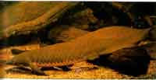 |  |  |  |  |  |  |  |  |  |  |  |  |  |  |  |  | Животный мир  Быстрая эволюция рыб, включая акул и скатов, кистеперых и лучеперых рыб. Увеличилось число аммонитов.  В морях охотились гигантские эвриптериды длиной до 2 м. В позднем девоне многие группы древних рыб, а также кораллов, плеченогих и аммонитов вымерли.
Суша подверглась нашествию множества членистоногих, в том числе клещей, пауков и примитивных бескрылых насекомых. Появились в позднем девоне и первые земноводные.
Растительный мир  Растения сумели отодвинуться от кромки воды и вскоре обширные районы суши поросли густыми первобытными лесами. Возросло число разнообразных сосудистых растений. Появились споровые ликофиты (плауны) и хвощи, некоторые из них развились в настоящие деревья высотой 38м |  |  |  |  |  |  |  |  |  |  |  |  |  |  |  |  |  |  |  |  |  |  |  |  |  |  |  |  | 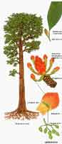
Каменноугольный период (карбон)
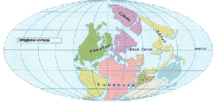
ОТ 360 ДО 286 МЛН. ЛЕТ НАЗАД
География и климат
В начале каменноугольного периода (карбона) большая часть земной суши была собрана в два огромных сверхматерика: Лавразию на севере и Гондвану на юге. На протяжении позднего карбона оба сверхматерика неуклонно сближались друг с другом. Это движение вытолкнуло кверху новые горные цепи, образовавшиеся по краям плит земной коры, а кромки материков были буквально затоплены потоками лавы, извергавшейся из недр Земли. В раннем карбоне на обширных пространствах раскинулись мелкие прибрежные моря и болота и на большей части суши установился почти тропический климат. Громадные леса с пышной растительностью существенно повысили содержание кислорода в атмосфере. В дальнейшем похолодало, и на Земле произошло, по меньшей мере, два крупных оледенения.
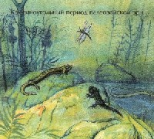 |  |  |  |  |  |  |  |  | Животный мир  В морях появились аммониты, возросла численность брахиоподов.  Ругозы, граптолиты, трилобиты, а также некоторые мшанки, морские лилии и моллюски вымерли. |  |  |  |  |  |  |  |  |  |  |  |  |  |  |  |  |  |  |  |  |  |  |  |  |  |  |  | 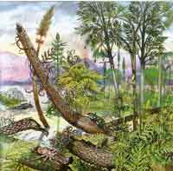
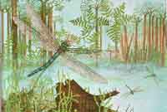 |  |  |  |  |  |  |  |  |  |  |  |  |  | Это был век земноводных, а также насекомых — кузнечиков, тараканов, чешуйниц, термитов, жуков и гигантских стрекоз. В позднем карбоне появились и первые рептилии.
Растительный мир
Дельты рек и берега обширных болот поросли густыми лесами из гигантских плаунов, хвощей, древовидных папоротников и семенных растений высотой до 45 м. Неразложившиеся останки этой растительности со временем превратились в каменный уголь.
Пермский период
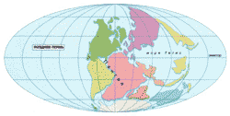
ОТ 286 ДО 248 МЛН. ЛЕТ НАЗАД
География и климат
Весь пермский период сверхматерики Гондвана и Лавразия постепенно сблизились друг к другу. Азия столкнулась с Европой, взметнув ввысь Уральский горный хребет. Индия "наехала" на Азию - и возникли Гималаи. А в Северной Америке выросли Аппалачи.К концу пермского периода формирование гигантского сверхматерика Пангеи полностью завершилось. Пермский период начался с оледенения, вызвавшего понижение уровня моря. По мере движения Гондваны к северу земля прогревалась, и льды постепенно растаяли. В Лавразии сделалось очень жарко и сухо, по ней распространились обширные пустыни.
Животный мир  Бурно эволюционировали двустворчатые моллюски. В морях в изобилии водились аммониты. На место главных рифостроителей стали выдвигаться современные кораллы. В ранней перми в пресных водоемах господствовали земноводные. Появились и водные рептилии в том числе мезозавры. В ходе великого вымирания конца периода полностью исчезло свыше 50% животных семейств, включая многих земноводных, аммонитов и трилобитов. На суше рептилии взяли верх над земноводными |  |  |  |  |  |  |  |  |  |  |  |  |  |  |  |  |  |  |  |  |  |  |  |  |  |  |  |  |  | 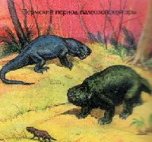  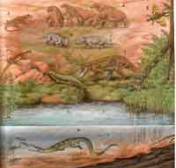
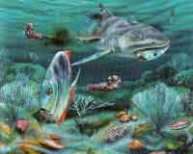 |  |  | Растительный мир  На южных массивах суши распространились леса крупных семенных папоротников-глоссоптерисов. Появились первые хвойные, быстро заселившие внутриматериковые области и высокогорья.
Мезойская эра - эра ранней жизни  Начало: 248 млн., конец: 65 млн. лет назад  Мезозойская эра состоит из трех периодов:  Триасовый период(248 - 213 млн. лет)  Юрский период (213 - 144 млн. лет)  Меловой период (144 - 65 млн. лет) |  |  |  |  |  |  |  |  |  |  |  |  |  |  |  |  |  |  |  |  |  |  |  |  |  |  |  |  |  |  |  |  |  |  |  |  |  |  |  |  |  |  | 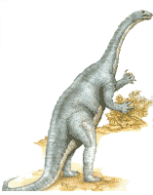
Триасовый период
ОТ 248 ДО 213 МЛН. ЛЕТ НАЗАД
География и климат
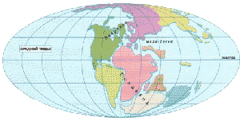
Триасовый период в истории Земли ознаменовал собой начало мезозойской эры, или эры "средней жизни". До него все материки были слиты в единый гигантский сверхматерик Панагею. С наступлением Триаса Пангея вновь начала раскалываться на Гондвану и Лавразию, начал образовываться Атлантический океан. Уровень моря по всему миру был очень низок. Климат, почти повсеместно тёплый, постепенно становился более сухим, и во внутриматериковых областях сформировались обширные пустыни. Мелкие моря и озёра интенсивно испарялись, из-за чего вода в них стала очень солёной.
Триасовый период в истории Земли ознаменовал собой начало мезозойской эры, или (эры средней жизни). До него все материки были слиты в единый гигантский сверхматерик Пангею. С наступлением триаса Пангея начала постепенно раскалываться. Климат в те времена был ровным по всему земному шару. Даже у полюсов и на экваторе погодные условия были гораздо более сходными, чем в наши дни. Ближе к концу триаса климат стал суше. Озёра и реки начали быстро пересыхать, и во внутренних областях материков образовались обширные пустыни
Животный мир  Динозавры и прочие рептилии стали доминирующей группой наземных животных. Появились первые лягушки, а чуть позже сухопутные и морские черепахи и крокодилы. Возникли также первые млекопитающие, возросло разнообразие моллюсков. |  |  |  |  |  |  |  |  |  |  |  |  |  |  |  |  |  |  |  |  |  |  | 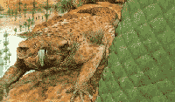
Образовались новые виды кораллов, креветок и омаров. К концу периода вымерли почти все аммониты. В океанах утвердились морские рептилии, такие, как ихтиозавры, а птерозавры начали осваивать воздушную среду.
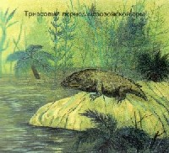 |  |  |  |  |  |  |  |  |  |  | Растительный мир.  Возросло разнообразие голосеменных растений, образовавших обширные леса саговников, араукарий, гинкго и хвойных деревьев. Ниже расстилался ковер из плаунов и хвощей, а также пальмовидных беннеттитов.
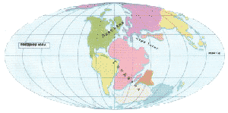
Юрский период
ОТ 213 ДО 144 МЛН. ЛЕТ НАЗАД
География и климат
К началу юрского периода гигантский сверхматерик Пангея находился в процессе активного распада. К югу от экватора всё ещё существовал единый обширный материк, который снова назвали Гондваной. В дальнейшем он также раскололся на части, образовавшие сегодняшнее Австралию, Индию, Африку и Южную Америку. Море затопило значительную часть суши. Происходило интенсивное горообразование. В начале периода климат был повсеместно тёплым и сухим, затем стал более влажным.
Наземные животные северного полушария уже не могли свободно перемещаться с одного материка на другой, однако они по-прежнему беспрепятственно распространялись по всему южному сверхматерику.  Животный мир  Увеличились численность и разнообразие морских черепах и крокодилов, появились новые виды плезиозавров и ихтиозавров. На суше господствовали насекомые, предшественники современных мух, ос, уховерток, муравьев и пчел. Появилась и первая птица-археоптерикс. Господствовали динозавры, эволюционировавшие во множество форм: от гигантских зауроподов до более мелких и быстроногих хищников.  Растительный мир  Климат стал более влажным, и вся суша поросла обильной растительностью. В лесах появились предшественники нынешних кипарисов, сосен и мамонтовых деревьев. |  |  |  |  |  |  |  |  |  |  |  |  |  |  |  |  |  |  |  |  |  |  |  |  |  |  |  |  |  |  |  |  |  |  |  |  |  |  |  |  | 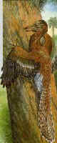  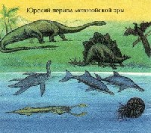
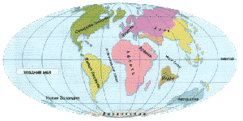
Меловой период
ОТ 144 ДО 65 МЛН. ЛЕТ НАЗАД
География и климат
В течение мелового периода на нашей планете продолжался "великий раскол" материков. Громадные массивы суши, образовавшие Лавразию и Гондвану, постепенно распадались на части. Южная Америка и Африка удалялись друг от друга, и Атлантический океан становился всё шире и шире. Африка, Индия и Австралия также начали расходиться в разные стороны, и к югу от экватора в итоге образовались гигантские острова. Большая часть территории современной Европы находилась тогда под водой.
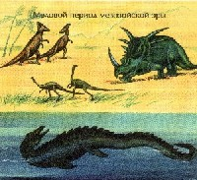 |  |  |  |  |  |  |  |  |  |  |  |  |  | Море затопило обширные участки суши. Останки твёрдопокровных планктонных организмов образовали на океанском дне огромные толщи меловых отложений. Поначалу климат был теплым и влажным, однако затем заметно похолодало.  Животный мир  В морях возросло количество белемнитов.
В океанах господствовали гигантские морские черепахи и хищные морские рептилии. На суше появились змеи, кроме того, возникли новые разновидности динозавров, а также насекомых, таких, как мотыльки и бабочки.
В конце периода очередное массовое вымирание привело к исчезновению аммонитов, ихтиозавров и многих других групп морских животных, а на суше вымерли все динозавры и птерозавры.
Растительный мир
Появились первые цветковые растения, завязавшие тесное "сотрудничество" с насекомыми, переносившими их пыльцу. Они стали быстро распространяться по всей суше.
КАЙНОЗОЙСКАЯ ЭРА (эра новой жизни)
Кайнозойская эра разбивается на 2 периода:
Третичный (65 - 2 млн. лет назад)
Четвертичный(2 млн. лет назад - наше время), которые в свою очередь разбиваются на эпохи

КАЙНОЗОЙ - расцвет покрытосеменных растений, насекомых, птиц, млекопитающих и появление человека. Уже в середине кайнозоя имеются почти все основные группы представителей всех царств живой природы. У покрытосеменных растений образуются такие жизненные формы, как травы и кустарники. Появляются степи, луга. Сформировались все основные типы природных биогеоценозов. С появлением человека и развитием его общества создаются культурные флора и фауна, образуются агроценозы, села и города. Природа стала активно использоваться человеком для удовлетворения его потребностей. Различное воздействие человека на природу произвело в ней существенные изменения. Произошли большие изменения в видовом составе органического мира, в окружающей среде и природе в целом.
Третичный период состоит из эпох:  - Палеоцен  - Эоцен  - Олигоцен  - Миоцен  - Плиоцен |  |  |  |  |  |  |  |  |  |  |  |  |  |  |  |  |  |  |  |  | 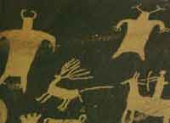
ПАЛЕОЦЕНОВАЯ ЭПОХА
ОТ 65 ДО 55 МЛН. ЛЕТ НАЗАД
ГЕОГРАФИЯ и КЛИМАТ: Палеоцен ознаменовал собой начало кайнозойской эры. В то время материки все еще находились в движении, поскольку "великий южный материк" Гондвана продолжал раскалываться на части. Южная Америка оказалась теперь полностью отрезанной от остального мира и превратилась в своего рода плавучий "ковчег" с уникальной фауной ранних млекопитающих.
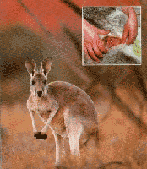 |  |  |  |  |  |  | Африка, Индия и Австралия еще дальше отодвинулись друг от друга. На протяжении всего палеоцена Австралия располагалась вблизи Антарктиды. Уровень моря понизился, и во многих районах земного шара возникли новые участки суш.
ЖИВОТНЫЙ МИР: На суше начинался век млекопитающих. Появились грызуны и насекомоядные, "планирующие" млекопитающие и ранние приматы. Были среди них и крупные животные, как хищные, так и травоядные. В морях на смену морским рептилиям пришли новые виды хищных костных рыб и акул. Возникли новые разновидности двустворчатых моллюсков и фораминифер.  РАСТИТЕЛЬНЫЙ МИР: Продолжали распространяться все новые виды цветковых растений и опылявших их насекомых. |  |  |  |  |  |  |  |  |  |  |  |  |  |  |  |  |  |  |  |  |  |  |  |  |  |  |  |  |  |  |  | 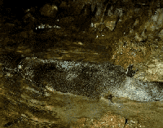  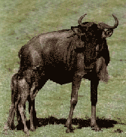
ЭОЦЕНОВАЯ ЭПОХА
ОТ 55 ДО 38 МЛН. ЛЕТ НАЗАД
ГЕОГРАФИЯ и КЛИМАТ: в эоцене основные массивы суши начали понемногу принимать положение, близкое к тому, которое они занимают в наши дни. Значительная часть суши была по-прежнему разделена на своего рода гигантские острова, поскольку огромные материки продолжали удаляться друг от друга. Южная Америка утратила связь с Антарктидой, а Индия переместилась ближе к Азии.
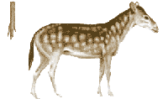 |  |  |  |  |  |  |  |  |  |  |  |  |  |  |  |  |  | В начале эоцена Антарктида и Австралия все еще располагались рядом, но в дальнейшем начали расходиться. Северная Америка и Европа также разделились, при этом возникли новые горные цепи. Море затопило часть суши. Климат повсеместно был теплым либо умеренным.
Большую часть покрывала буйная тропическая растительность, а обширные районы поросли густыми заболоченными лесами.  ЖИВОТНЫЙ МИР: На суше появились летучие мыши, лемуры, долгопята; предки нынешних слонов, лошадей, коров, свиней, тапиров, носорогов и оленей; прочие крупные травоядные. |  |  |  |  |  |  |  |  |  |  |  |  |  |  |  |  |  |  |  |  |  |  |  |  |  | 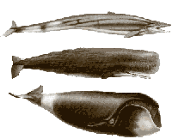
Другие млекопитающие, типа китов и сирен, вернулись в водную среду. Увеличилось число видов пресноводных костных рыб. Эволюционировали и другие группы животных, в том числе муравьи и пчелы, скворцы и пингвины, гигантские нелетающие птицы, кроты, верблюды, кролики и полевки, кошки, собаки и медведи.
РАСТИТЕЛЬНЫЙ МИР: Во многих частях света произрастали леса с пышной растительностью, в умеренных широтах росли пальмы.
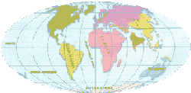 |  |  |  |  |  |  |  |  |  |  |  |  |  | ОЛИГОЦЕНОВАЯ ЭПОХА  ОТ 38 ДО 25 МЛН. ЛЕТ НАЗАД  ГЕОГРАФИЯ и КЛИМАТ: в олигоценовую эпоху Индия пересекла экватор, а Австралия наконец-то отделилась от Антарктиды.
Климат на Земле стал прохладнее, над Южным полюсом сформировался громадный ледниковый покров. Для образования столь большого количества льда потребовалось не менее значительные объемы морской воды. Это привело к понижению уровня моря по всей планете и расширению территории, занятой сушей. |  |  |  |  |  |  |  |  |  |  |  |  |  |  |  |  |  |  |  |  |  |  |  |  |  |  |  |  |  |  |  |  |  |  |  |  |  |  |  | 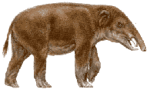
Повсеместное похолодание вызвало исчезновение буйных тропических лесов эоцена во многих районах земного шара. Их место заняли леса, предпочитавшие более умеренный (прохладный) климат, а также необъятные степи, раскинувшиеся на всех материках.
ЖИВОТНЫЙ МИР: С распространением степей начался бурный расцвет травоядных млекопитающих. Среди них возникли новые виды кроликов, зайцев, гигантских ленивцев, носорогов и прочих копытных. Появились первые жвачные.
РАСТИТЕЛЬНЫЙ МИР: Тропические леса уменьшились в размерах и начали уступать место лесам умеренного пояса, появились и обширные степи. Быстро распространялись новые травы, развивались новые виды травоядных животных.
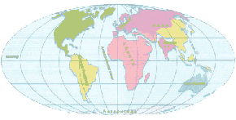 |  |  |  |  |  |  |  |  |  |  |  |  | МИОЦЕНОВАЯ ЭПОХА  ОТ 25 ДО 5 МЛН. ЛЕТ НАЗАД  ГЕОГРАФИЯ и КЛИМАТ: На протяжении миоцена материки все еще находились "на марше", и при их столкновениях произошел ряд грандиозных катаклизмов.
Африка "врезалась" в Европу и Азию, в результате чего возникли Альпы. При столкновении Индии и Азии вверх взметнулись Гималайские горы. В это же время сформировались Скалистые горы и Анды, поскольку и другие гигантские плиты продолжали смещаться и наползать друг на друга. Однако Австрия и Южная Америка по-прежнему оставались изолированными от остального мира, и на каждом из этих материков продолжала развиваться собственная уникальная фауна и флора. Ледниковый покров в южном полушарии распространился на всю Антарктиду, что привело к дальнейшему охлаждению климата.
ЖИВОТНЫЙ МИР: Млекопитающие мигрировали с материка на материк по новообразовавшимися сухопутным мостам, что резко ускорило эволюционные процессы. Слоны из Африки перебрались в Евразию, а кошки, жирафы, свиньи и буйволы двигались в обратном направлении.
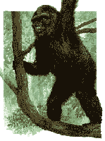 |  |  |  |  |  |  |  |  |  | Появились саблезубые кошки и обезьяны, в том числе человекообразные. В отрезанной от внешнего мира Австралии продолжали развиваться однопроходные и сумчатые.  РАСТИТЕЛЬНЫЙ МИР: Внутриматериковые области становились все холоднее и засушливее, и в них все больше распространялись степи. Появились саблезубые кошки и обезьяны, в том числе человекообразные.
В отрезанной от внешнего мира Австралии продолжали развиваться однопроходные и сумчатые.  РАСТИТЕЛЬНЫЙ МИР: Внутриматериковые области становились все холоднее и засушливее, и в них все больше распространялись степи. |  |  |  |  |  |  |  |  |  |  |  |  |  |  |  |  |  |  |  |  |  |  |  |  |  |  |  |  |  |  |  |  |  | 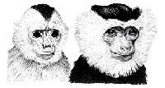
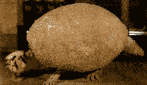 |  |  |  |  |  |  | ПЛИОЦЕНОВАЯ ЭПОХА  ОТ 5 ДО 2 МЛН. ЛЕТ НАЗАД  ГЕОГРАФИЯ и КЛИМАТ: Космический путешественник, взглянув сверху на Землю в начале плиоцена, обнаружил бы материки почти на тех же местах, что и в наши дни.
Взору галактического визитера открылись бы гигантские ледяные шапки в северном полушарии и громадный ледниковый покров Антарктиды.
Из-за всей этой массы льда климат Земли стал еще прохладней, и на поверхности материков и океанов нашей планеты значительно похолодало. Большинство лесов, сохранившихся в миоцене, исчезло, уступив место необъятным степям, раскинувшимися по всему свету.
ЖИВОТНЫЙ МИР: Травоядные копытные млекопитающие продолжали бурно размножаться и эволюционировать. Ближе к концу периода сухопутный мост связал Южную и Северную Америку, что привело к грандиозному "обмену" животными между двумя материками. Полагают, что обострившаяся межвидовая конкуренция вызвала вымирание многих древних животных. |  |  |  |  |  |  |  |  |  |  |  |  |  |  |  |  |  |  |  |  |  |  |  |  |  |  |  |  |  |  |  |  |  |  |  |  |  | 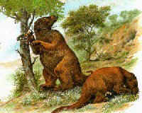
В Австралию проникли крысы, а в Африке появились первые человекоподобные существа.
РАСТИТЕЛЬНЫЙ МИР: По мере охлаждения климата на смену лесам пришли степи.
Четвертичный период состоит из эпох:
- Плейстоцен
- Голоцен
ПЛЕЙСТОЦЕНОВАЯ ЭПОХА
ОТ 2 ДО 0,01 МЛН. ЛЕТ НАЗАД
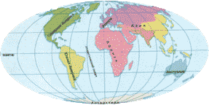 |  |  |  |  |  |  |  |  |  |  |  |  |  |  |  | ГЕОГРАФИЯ и КЛИМАТ: В начале плейстоцена большинство материков занимало то же положение, что и в наши дни, причем некоторым из них для этого потребовалось пересечь половину земного шара.
Узкий сухопутный "мост" связывал между собой Северную и Южную Америку. Австралия располагалась на противоположной от Британии стороне Земли. На северное полушарие наползали гигантские ледниковые покровы. Это была эпоха великого оледенения с чередованием периодов похолодания и потепления и колебаниями уровня моря. Эта ледниковая эпоха длится и по сей день. |  |  |  |  |  |  |  |  |  |  |  |  |  |  |  |  |  |  |  |  |  |  |  |  |  |  |  |  |  |  | 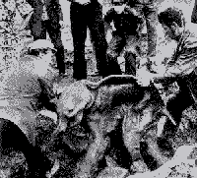
ЖИВОТНЫЙ МИР: Некоторые животные сумели адаптироваться к усилившимся холодам, обзаведясь густой шерстью: к примеру, шерстистые мамонты и носороги. Из хищников наиболее распространены саблезубые кошки и пещерные львы. Это был век гигантских сумчатых в Австралии и громадных нелетающих птиц, типа моа или эпиорнисов, обитавших во многих районах южного полушария. Появились первые люди, и многие крупные млекопитающие начали исчезать с лица Земли.
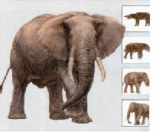 |  |  |  |  |  |  |  |  |  | ГОЛОЦЕНОВАЯ ЭПОХА  ОТ 0,01 МЛН. ЛЕТ ДО НАШИХ ДНЕЙ  ГЕОГРАФИЯ и КЛИМАТ: Голоцен начался 10000 лет назад. В течение всего голоцена материки занимали практически те же места, что и в наши дни, климат также был похож на современный, каждые несколько тысячелетий становясь то теплее, то холоднее.
Сегодня мы переживаем один из периодов потепления. По мере уменьшения ледниковых покровов уровень моря медленно поднимался. Начало время человеческой расы.
ЖИВОТНЫЙ МИР: в начале периода многие виды животных вымерли, в основном из-за общего потепления климата, но, возможно, сказалось и усиленная охота человека на них. Позднее они могли пасть жертвой конкуренции со стороны новых видов животных, завезенных людьми из других мест, или же их просто съели "пришлые" хищники. |  |  |  |  |  |  |  |  |  |  |  |  |  |  |  |  |  |  |  |  |  |  |  |  |  |  |  |  |  |  |  |  |  |  |  |  |  |  |  |  |  | 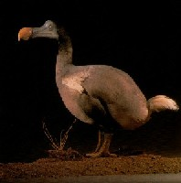
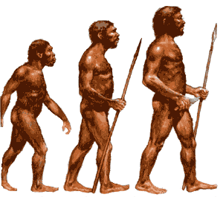 |  | Человеческая цивилизация стала более развитой и распространилась по всему свету.  РАСТИТЕЛЬНЫЙ МИР: с возникновением земледелия крестьяне уничтожали все больше дикорастущих растений, дабы очистить площади под посевы и пастбища. Кроме того, растения, завезенные людьми в новые для них местности, иногда вытесняли коренную растительность.
Контрольные вопросы для закрепления:
- Как объяснить теорию биогенеза?
- Что такое коацерваты?
- Как А. И. Опарин разработал гипотезу возникновения жизни и разделил процесс на этапы?
- Как возникла жизнь?
Тест для самоконтроля

1.Жизнь на Земле возникла
- первоначально на суше
- первоначально в океане
- на границе суши и океана
- одновременно на суше и в океане

2.Первые живые организмы, появившиеся на Земле по СПОСОБУ ПИТАНИЯ И ДЫХАНИЯ, были
- аэробными автотрофами
- анаэробными автотрофами
- аэробными гетеротрофами
- анаэробными гетеротрофами

3.Организмы, появившиеся на Земле при истощении запаса синтезированных абиогенным путем органических веществ, по способу дыхания и способу питания были
- аэробными автотрофами
- аэробными гетеротрофами
- анаэробными автотрофами
- анаэробными гетеротрофами

4.Началом биологической эволюции жизни на Земле принято считать момент возникновения первых:
- органических веществ
- коацерватных капель из органических веществ
- одноклеточных прокариотических организмов
- одноклеточных эукариотических организмов

5.Правильная геохронологическая последовательность эр в ИСТОРИИ ЗЕМЛИ следующая
- архей, протерозой, палеозой, мезозой, кайнозой
- протерозой, архей, палеозой, мезозой, кайнозой
- архей, палеозой, протерозой, кайнозой, мезозой
- кайнозой, мезозой, палеозой, протерозой, архей

6. С момента появления первых живых организмов прошло, в млрд. лет:
- около 5
- около 3.5
- около 2.5
- около 1.5

- ГЛАВНОЕ ЭВОЛЮЦИОННОЕ событие в развитии органического мира в архее
- выход растений на сушу
- появление и расцвет эукариот
- появление и расцвет прокариот
- появление многоклеточных животных

8.Деятельность живых организмов в протерозое привела к
- образованию почвы
- накоплению в атмосфере кислорода
- поглощению кислорода из атмосферы
- поднятию суши и образованию материков

9.Выходу растений на сушу в раннем палеозое предшествовало
- формирование озонового экрана
- насыщение атмосферы кислородом
- насыщение атмосферы углекислым газом
- появление и развитие у них проводящей ткани

10.Галвное эволюционное событие в развитии органического мира в позднем палеозое (девон, карбон, пермь)
- Выход первых растений (псилофитов) на сушу
- Выход первых беспозвоночных животных на сушу
- Выход первых позвоночных (стегоцефалов) на сушу
- Расцвет в морях многоклеточных водорослей и костных рыб

Ключ для самопроверки
1-2
2-3
3-3
4-3
5-1
6-2
7-3
8-2
9-4
10-3

Вернуться к оглавлению

Тема: Происхождение человека
План лекции:
- Гипотезы происхождения человека.
- Положение человека в системе животного мира.
- Эволюция человека: предшественники человека (парапитеки, дриопитеки), австралопитеки, человек умелый, древнейшие люди (человек прямоходящий), древние люди (неандертальцы), современные люди (кроманьонцы).
- Движущие силы антропогенеза. Расы.
 |  |  | Антропогенез — процесс исторического развития человека, того вида, к которому принадлежим все мы. Иногда антропогенезом называют и отрасль науки о человеке — антропологии, изучающую эволюцию человека. Так как эта отрасль касается нас более всех других, она всегда вызывала повышенный интерес и жаркие споры.
Поскольку близость человека к обезьянам бросалась в глаза даже первобытным людям, у многих племен Африки и Южной Азии имелись предания о происхождении людей от обезьян. (По другим поверьям, обезьяны, наоборот, происходят от ленивых людей, сбежавших в лес, чтобы их не заставили работать.) А самых близких к нам обезьян — шимпанзе, гориллу и орангутана — вообще называли не обезьянами, а «лесными людьми» («орангутан» по-малайски и означает «лесной человек»).
В восточных религиях (индуизме и буддизме) обезьяны занимают почетное место и действуют во многих мифах.
Иное положение сложилось в западных религиях (в иудаизме, мусульманстве и особенно в христианстве). В них обезьяны — порождение дьявола, воплощение всякой скверны. Поэтому говорить о сходстве и возможном родстве обезьян и человека было невозможно даже 100 лет спустя после того как догорели последние костры инквизиции. Остается только поразиться смелости и прозорливости К. Линнея, основателя научной систематики, который в своей «Системе природы» в 10-м издании описал в роде Homo (человек) кроме Н. sapiens (человек разумный) виды Н. sylvestris и Н. troglodytes (человек лесной и человек пещерный), под которыми подразумевал, по-видимому, шимпанзе и орангутана. Объединить человека и высших обезьян в один род — на такой смелый шаг и сейчас не могут решиться даже большинство современных антропологов. К тому же в то время этих обезьян путали. Знаменитый анатом Н. Тульп описал шимпанзе под названием орангутана, гориллу (о которой знали древние греки и финикийцы за 500 лет до н. э.) описали лишь в 1847 г., а ближайший к человеку вид — карликовый шимпанзе бонобо был выделен лишь в 1933 г.
К. Линней говорил лишь о сходстве, но не о родстве. Ж.-Б. Ламарк еще в начале XIX в. высказал предположение о родстве человека и орангутанга, сопроводив его спасительной оговоркой: «Вот каким могло бы выглядеть происхождение человека, если бы оно не было иным». Но эволюционная теория Ж.-Б. Ламарка успеха не имела. Лишь в 1859 г. Ч.Дарвин в конце своего труда отметил, что «свет будет пролит на происхождение человека и его историю». Одна эта фраза вызвала и взрыв негодования церковников, и первые по-настоящему научные исследования эволюции человека.
За последующие 100 лет после Ч. Дарвина антропогенез усиленно изучали. Детально исследовали анатомию ныне живущих обезьян, нашли многочисленные ископаемые остатки предполагаемых предков человека. Казалось, что вся родственная связь рода Homo стала известна в деталях. Однако многие построения оказались ошибочными и неточными.
Лишь в последние 10—20 лет в изучении происхождения человека произошла настоящая революция.
Для этого имелись три причины:
В последние годы широким фронтом велись и ведутся массовые раскопки,особенно в Экваториальной Африке. Это привело к открытию множества костей древних обезьян и древних людей — более, чем было обнаружено за 100 лет до того.
Разработаны надежные методы определения возраста горных пород (а значит, и находящихся в них костей), основанные на анализе радиоактивных изотопов. В результате выяснилось, что человеческий род древнее на сотни тысяч и миллионы лет, чем предполагали.
Близость человека и обезьян стала оцениваться методами молекулярной генетики. Количественная оценка сходства генов и белков позволила по-иному оценить их родство.
В результате многие, даже относительно недавние положения антропогенеза устарели.
 |  |  |  |  | Теория креационизма, самая древняя из существующих, утверждает, что человек является творением сверхъестественного существа. Например, христиане верят, что человек был сотворен богом в единовременном акте «по образу и подобию божьему». Схожие идеи присутствуют и в других религиях, а также в большинстве мифов.
Эволюционная теория утверждает, что человек произошел от обезьяноподобных предков в процессе длительного развития под воздействием законов наследственности, изменчивости и естественного отбора. Основания этой теории впервые предложил английский естествоиспытатель Чарльз Дарвин (1809-1882). |  |  |  |  |  |  |  | 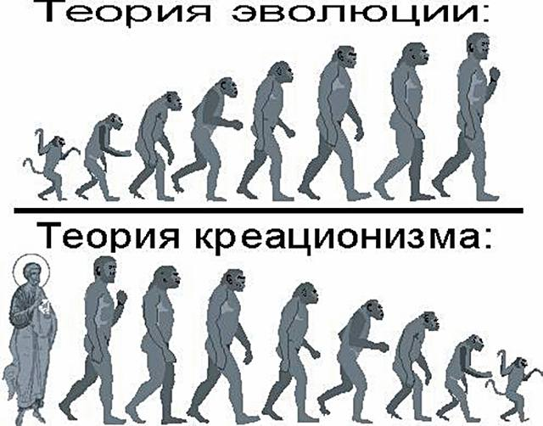
 |  | Космическая теория утверждает, что человек имеет внеземное происхождение. Он — или прямой потомок инопланетных существ, или плод экспериментов внеземного разума. По мнению большинства, ученых, это наиболее экзотическая и наименее вероятная из основных теорий.
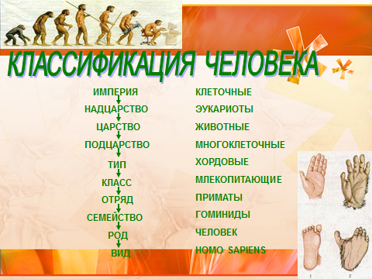
- На ранних стадиях развития есть хорда;
- Нервная система состоит из головного и спинного мозга;
- Сходство в строении скелета;
- Замкнутая кровеносная система;
- Органы дыхания: воздухоносные пути и лёгкие.
- Потомство вскармливают молоком;
- Наличие млечных, сальных и потовых желёз;
- Постоянная температура тела;
- Общий план строения внутренних органов;
- Специализированные зубы (резцы, клыки, предкоренные и коренные), лёгочное дыхание;
- Четырехкамерное сердце и левая дуга аорты;
- Наличие внутреннего уха, наличие диафрагмы.
- Единый план строения верхних и нижних конечностей (пятипалые с подвижными пальцами);
- Отсутствие хвоста, очень сходные ушные раковины, наличие ногтей на пальцах;
- Короткое туловище, длинные ноги, строение верхней губы;
- Внутреннее строение органов, мимика;
- Состав крови, белковый обмен, структура ДНК;
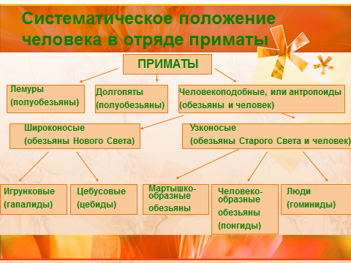
Только человеку свойственно прямохождение, благодаря этому он имеет мощные ноги, сводчатую стопу, широкий таз,S-образный позвоночник высокая степень развития рук и способность выполнять разнообразные, тонкие и высокоточные операции, большой объем головного мозга, который в 2,5 раза превышает мозг антропоидов и в 3,5 раза — площадь его поверхности, и, наконец, речь, которая свойственна только человеку.
Человек – это биосоциальное существо, занимающее высокую ступень эволюционного развития, обладающего сознанием, речью, абстрактным мышлением и способное к общественному труду.
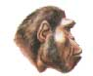 | Рамапитек.  Ряд ученых полагают, что только 14 млн лет назад на нашей планете появилась обезьяна, которую можно отнести к семейству гоминид.
Это рамапитек. Обитал он на территории современных Индии, Восточной Европы, России. В отличие от первых человекообразных обезьян, задние зубы рамапитека были более широкими и плоскими, а между задними и передними зубами появились клыки. Питались рамапитеки растительной пищей: семенами злаков, кореньями, листьями и стеблями растений. Их необходимо было искать, срывать или выкапывать, подносить ко рту, совершая при этом множество движений передними конечностями, постоянно наклоняясь, разгибая и выпрямляя спину.
На смену рамапитеку пришли другие гоминиды, из них лучше всего изучены австралопитеки. Многочисленные их остатки найдены на территории Южной и Восточной Африки. Возраст остатков австралопитеков колеблется от 5,5 до 1 млн лет. Австралопитеки были значительно больше похожи на человека, чем их предшественники. |  |  |  |  |  |  |  |  |  | 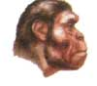
Это были небольшие, прямоходящие существа (рост 120—130см, масса 25—45 кг), с плоским лицом и объемом мозга, равным в среднем 530 см3 (что несколько больше, чем у современных человеко - образных обезьян). Однако считать австралопитека предком человека нельзя, поскольку никаких, даже примитивных, орудий, которыми он пользовался, не найдено (ведь известно, что изготовление и использование орудий труда — один из основных признаков человека).
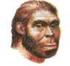 |  |  |  |  |  | Человек умелый.  В этот же исторический период существовало животное, внешне очень входное с австралопитеком. Объем его головного мозга был значительно больше — до 650— 1100см3. Стопа, как и у современного человека, имела свод, т. е. он свободно ходил на двух ногах.
Кисти этого гоминида были более совершенны, большой палец был противопоставлен указательному. Значит, он мог держать в руках каменные орудия и использовать их в работе. Действительно, ученым удалось обнаружить несколько примитивных инструментов из камня на месте их стоянок. Ученые дали этому гоминиду название Человек умелый. Полагают, что именно он является первым представителем самых древних людей.
Человек прямоходящий.  Остатки древнейших людей найдены в Азии, Европе, Африке. Значит, люди этого типа были широко расселены по нашей планете. Всех их объединяют под общим видовым названием Человек прямоходящий, и они являются бесспорными представителями рода Человек. Они жили от 1 млн до 300 тыс. лет тому назад. |  |  |  |  |  |  |  |  | 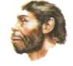
Первые ископаемые остатки этого человека прямоходящего были обнаружены голландским ученым Е. Дюбуа в 90-х тт. прошлого века на о. Ява. Это было существо среднего роста (160 см) с объемом головного мозга до 1100 см3. Тело человека прямоходящего мало чем отличалось от тела современного человека. В то же время череп его имел многочисленные отличия: низкий лоб, над глазами мощные надбровные дуги, массивная и тяжелая нижняя челюсть, почти не выделяющийся подбородочный выступ.
Древнейшие люди вели активный образ жизни: охотились, изготавливали примитивные орудия, помогающие им резать растения, мясо. Жили они группами — так легче было защищаться от врагов, находить пищу, охотиться, строить жилища. Находки, сделанные в Китае, говорят о том, что древнейшие люди могли пользоваться и огнем.
Основными эволюционными приобретениями человека прямоходящего были изготовление каменных орудий, появление абстрактного мышления и речи.
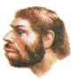 |  |  |  | Неандерталец.  Стадия древних людей представлена большим числом находок (свыше 100) в Европе, Азии, Африке. Жили древние люди 300—400 тыс. лет тому назад. Все они относились к одному виду — Человек неандертальский, названному так в честь долины Неандерталь (Германия), где в горах были обнаружены скелетные остатки этого древнего человека.
Череп неандертальца был более куполообразным и вмещал мозг объемом до 1600 см³. Несмотря на это, во внешнем облике неандертальца было еще много примитивных черт. Так, надбровные валики все еще выступали над глазами, подбородочный выступ развит не очень сильно. Рост неандертальцев достигал 1м 70 см; они имели крепкое телосложение, обладали развитой мускулатурой, недюжинной физической силой. Неандертальцам выпало жить на Земле в суровое время — в ледниковый период. Спасаясь от холода, они научились добывать и поддерживать огонь, шить из шкур примитивную одежду.
Кроманьонец.  Ископаемых людей современного типа называют кроманьонцами (в честь местности Кроманьон, Франция). Это были высокие, рослые люди (до 180см), объем их мозга достигал 1800см³. |  |  |  |  |  |  |  |  |  |  | 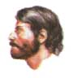
Кроманьонцы обладали всеми признаками современного человека: высокий свод черепа, развитый подбородочный выступ. За последние 40 тыс. лет внешний облик человека почти не изменился. Всех ископаемых людей современного типа относят к одному виду - Человек разумный
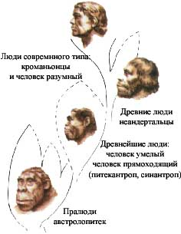 |  |  |  |  |  |  | Как видно из этого рисунка люди делятся на  • Пралюдей (австролопитеки)  • Древнейших людей (питекантроп, синантроп)  • Древних людей (неандертальцы)  • Люди современного типа (homo sapiens)
 |  |  |  |  |  |  | 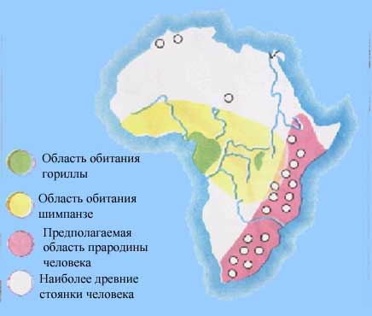

Этапы развития человека
Австролопитек Афара | Австролопитек африканский | Австролопитек могучий | Автролопитек Бойса | Человек умелый | Человек прямоходящий | Неандерталец | Кроманьонец

Орудия труда
На этом рисунке изображена эволюция человека. Каждому этапу соответственно его орудия
для архантропа (человек прямоходящий) характерны такие орудия как ручное рубило (для рубки) или кливер (для очистки шкур от жира)
Палеантоп(неандерталец) уже использовал более совершенную обработку камня и его орудия были острее и крепче
Неоантроп(кроманьонец) уже делал не только рубила, но и каменные копья и ножи.

Технология изготовления орудий | Производство кремниевого ножа:  Кремниевый нож производится в три стадии:  - Грубая обработка кремневой заготовки каменным ударником  - Тщательная отделка отщепа при помощи более мягкого ударника из кости или рога.  - Доводка лезвия ножа методом отжима  Ножи и рубила, сделанные неандертальцем

Новые способы обработки, разработанные кроманьонцами
 | Непрямая ударная обработка камня  (слева)  а - Ударник (молоток)  б - долото из кости или рога  в - Ядрище  г - Рабочая плита ("наковальня")  д - отходы переработки  Обработка камня методом отжима  (справа)  а - Заострённая палка или кость  б - Обрабатываемое изделие.  в. Прокладка из коры на каменной рабочей плите ("наковальне") | Прижимая заострённое орудие к внешнему краю кремневой заготовки, откалывали мелкие отщепы с её нижней стороны

Строение орудий
 | 1 - Ручное рубило  а - Тыльная сторона  б - Режущий край  в - Остриё  2 - Кливер  г -Тыльная сторона  д - Боковая сторона  е - Режущий край | Так держали рубило и резали им мясо, выкапывали съедобные корни и т. д.

Виды орудий разных культур кроманьонцев
- Перигор
а – Скребло, б- резец
в - Нож с округлой тыльной стороной
- Граветтийская культура
г - Сужающийся остроконечник, д – Резец
е - Нож с тупой тыльной стороной
- Ориньяк
ж - Скребло с выступом, з - Заострённое лезвие и - Резец.
- Солютре
к - Наконечник стрелы, л - Лиственный остроконечник, м- проколка
- Мадлен
н - гарпун из оленьего рога, о- костяной рыболовный крючок, п - Наконечник из оленьего рога.

Расы человека
Все современное человечество при надлежит к одному виду. Единство человечества вытекает из общности происхождения, сходства строения и плодовитости потомства, браков между представителями разных рас. Общий уровень физического и умственного развития одинаков у всех людей. Внутри вид Homo Sapiens выделяют три большие расы: негроидную, европеоидную, монголоидную. Каждая из них делится на малые расы.
Различие между расами сводятся к особенностям цвета кожи, волос, глаз, формы носа, губ и т.д. возникли эти различия в процессе приспособления человеческих популяций к местным природным условиям. Для современного этапа эволюции человека (последние 30-40 тыс. лет) характерно резкое снижение роли биологических факторов. Человеческие сообщества сами создают для себя среду обитания, освобождаясь от движущей формы естественного отбора.
 | Негроидная  Люди с курчавыми волосами, с очень тёмной кожей, Борода и усы растут слабо. Лицо узкое и низкое, нос широкий. Глаза широко открытые. Характерно выступание вперёд нижней части лица. Губы обычно толстые, нередко вздутые.  Место возникновения - Африка, к югу от Сахары | Стоянки и центры обитания человека современного типа в африке  - Фиш Хёк  - Устье реки Клазис  - Флорисбад  - Афалу-бу-Руммель  - Пещера Бордер  - Омо  - Мумбва  - Ишанго
 | Монголоидная  Жёсткие, прямые и тёмные волосы. Кожа темноватая с жёлтым оттенком, борода и усы растут слабо. Лицо широкое, уплощённое, скулы сильно выступают, нос уплощён, ноздри расположены под углом друг к другу. Глаза узкие, внешний угол глаз чуть выше внутреннего. Губы по толщине - средние.  место возникновения - Азия | Места обитания человека современного типа в Азии  - Кафзех  - Ксар Акил  - Махадаха  - Аттирампаккам  - Батадомбалена  - Мальта
 | Австралийская  Тёмная кожа, но волосы не курчавые, а волнистые или прямые, борода и усы растут обильно, а по строению зубов, составу крови и пальцевым узорам они больше сходны с монголоидной | Основные стоянки австралийцев  - Коссак  - Логово Дьявола  - Кэйлор  - Кау-Суомп  - Озеро Мунго  - Озёра Уилландра  - Талгай
 | Индейская  (америнды)  Прямые чёрные волосы, медного оттенка кожа, тёмные глаза, широкие скулы, орлиный выступающий нос и лопатовидные передние зубы-резцы | Перешли в Америку через Дальний Восток и Аляску (тогда небыло Берингова пролива). Стрелкой показана миграция индейцев в ледниковый период (серым показан лёд)  Как видно на рисунке большая активность их проявляется в нынешней Мексике
 | Европеоидная  люди с прямыми или волнистыми, часто светлыми волосами, со светлой кожей. Борода и усы растут обычно сильно, лицо узкое с выступающим носом, ширина носа невелика, ноздри параллельны друг другу. Глаза расположены горизонтально, складка верхнего века отсутствует, челюстная часть лица не выступает вперёд, губы обычно тонкие.  место возникновения- Европа и Передняя Азия | Стоянки кроманьонцев в Европе:  - Альтамира  - Солютре  - Младеч  - Пшедмост  - Бачо-Киро  - Чулатово  - Елисеевичи  - Костенки  - Сунгирь  - Акштыр  - Истуриц

Карта распределения цвета кожи
Очень бледный
Довольно бледный
Промежуточный
Тёмный
Очень тёмный

Контрольные вопросы для закрепления:
- Какие признаки, развивающиеся у зародыша человек, указывают на его животное происхождение?
- Укажите признаки, определяющие положения человека в классе млекопитающих?
- Перечислите особенности строения, присуще только человеку?

Тест для самоконтроля

1. Наличие удлиненного хвостового придатка у человека
- атавизм
- рудимент
- мимикрия
- хамелеон

2. Органы, утратившие в процессе эволюции свое значение и функции и оставшиеся в виде недоразвитых образований в организме………….

3. Позвоночные животные обнаруживают наибольшее сходство между собой
- на ранних этапах развития зародышей
- на поздних этапах развития зародышей
- в постэмбриональный период
- в ювинильном периоде

4. Древнейшие люди (питекантропы и синантропы)
- неандертальцы
- кроманьонцы
- австралопитек
- разумный человек

5. Эра, в которую появились первые живые организмы
- мезозойская
- палеозойская
- архейская
- меловая

6. Наличие более двух молочных желез у человека
- атавизм
- рудимент
- мимикрия
- отовизм

7. Расы человека
- экологические группы людей вида Homosapiens
- группы людей, которые произошли от разных видов древнего человека
- разные виды людей
- экологические группы горилл

8. Кроманьонцы
- древние люди
- древнейшие люди
- первые современные люди
- австралопитеки

9. Эра, в которую появился человек
- протерозойская
- палеозойская
- кайнозойская
- меловая

10. Обильная волосатость всего тела у человека……………

Ключ к самопроверке
 |  |  | - 2
- рудименты | - 1 | - 3 | - 3
- 1 | - 1 | - 3 | - 3
- атавизмы

Вернуться к оглавлению

Тема: Предмет и задачи экологии. Среды обитания
План лекции:
- Общие законы зависимости организмов от факторов среды.
- Экологические факторы: абиотические и биотические.
- Законы Барри Коммонера.
- Оболочки Земли и слоистое строение атмосферы.
- Строение и состав атмосферы и воздуха; влияния загрязнения атмосферного воздуха на здоровье человека; смог "классический", "фотохимический" и "лондонский"
Предмет и задачи экологии.
Сам термин "экология" был предложен в 1866 году Геккелем (до этого предлагались другие варианты - "эпирриология", "биономия" - но они не прижились).
Термин "экология", как известно, происходит от греческих корней "ойкос" - "жилище" и "логос" - "наука". То есть это наука о взаимоотношениях организмов со средой обитания (а не наука о доме, как пишут некоторые "остряки").
Современное определение экологии звучит следующим образом:
Экология – наука о взаимоотношениях организмов между собой и с окружающей их неорганической средой, о связях в надорганизменных системах, о структуре и функционировании этих систем.
Итак, экология изучает взаимосвязи:
- между организмами (включают пищевые и непищевые взаимосвязи);
- между организмами и средой их обитания;
- взаимосвязи внутри экосистем.
Соответственно, структура классической биоэкологии включает аутэкологию (экологию отдельных организмов), демэкологию (экологию популяций и видов), синэкологию (экологию сообществ организмов).

- аутэкология - изучает взаимоотношения отдельной особи (представителей вида) с окружающей ее (их) средой; определяет пределы устойчивости и предпочтения вида по отношению к различным экологическим факторам;
- демэкология - изучает взаимоотношения популяций с окружающей их средой, изучает демографию и ряд других характеристик популяций в свете их отношений с окружающей средой;
- синэкология - исследует биотические сообщества и их взаимоотношения со средой: формирование сообществ, их энергетику, структуру, развитие и т.д.
В экологии выделяют экологию различных систематических групп (экология грибов, экология растений, экология млекопитающий и т.д.), сред жизни (суши, почвы, моря и т.п.), эволюционную экологию (связь эволюции видов и сопутствующих экологических условий), ряд прикладных направлений (медицинская, с/х, эколо-экономические науки) и многие другие направления - нет смысла описывать все. Особо следует отметить такой раздел как социальная экология - то есть экология человеческого сообщества, изучающая взаимоотношение социума и Природы.
Задачи современной экологии.

Искусственная регуляция численности видов - вредителей сельского хозяйства
Изучение взаимоотношений организмов, популяций, видов между собой
Изучение закономерностей действия факторов неживой природы на организмы
Некоторые задачи современной экологии
Решение проблемы охраны природы
Создание эффективной агротехники выращивания сельскохозяйственных культур
Изучение проявлений борьбы за существование в популяциях

Среда обитания организма – это совокупность абиотических и биотических условий его жизни. Свойство среды постоянно меняются, и любое существо, чтобы выжить, приспосабливается к этим изменениям.
Земной биотой освоены три основные среды обитания: водная, наземно-воздушная и почвенная.
Воздействие среды воспринимается организмами через посредство факторов среды, называемых – экологическими.
Экологические факторы – это определенные условия и элементы среды, которые оказывают специфическое воздействие на организм. Они подразделяются на абиотические, биотические и антропогенные
Абиотическими факторами называют всю совокупность факторов неорганической среды, влияющих на жизнь и распространение животных и растений. Среди них различают физические, химические и эдафические факторы.
Физические– это те факторы источником, которых служит физическое состояние или явление (механическое, волновое). Например, температура, если она высокая – будет ожог, или очень низкая – обморожение.
Химические – это те факторы, которые происходят от химического состава среды. Например, соленость воды, если она высокая, жизнь в водоеме может вовсе отсутствовать, но в тоже время в пресной воде не могут жить большинство морских организмов.
Эдафические – т. е. почвенные – это совокупность химических, физических и механических свойств почв и горных пород, оказывающих воздействие как на организмы, живущие в них, т. е. для которых они являются средой обитания, так и на корневую систему растений.
Биотические факторы – совокупность влияний жизнедеятельностиодних организмов на жизнедеятельность других, а также на неживую среду обитания. Например, опыление насекомыми растений, поедание одних организмов другими.
Антропогенные факторы – факторы, порожденные человеком и воздействующие на окружающую среду. Среди антропогенных факторов выделяют климатические – температура, влажность воздуха, ветер, и гидрографические – факторы водной среды – вода, течение, соленость.
Законы Коммонера.
Видный американский эколог Барри Коммонер обобщил системность в экологии в виде четырех законов. Их соблюдение - обязательное условие любой деятельности человека в природе.
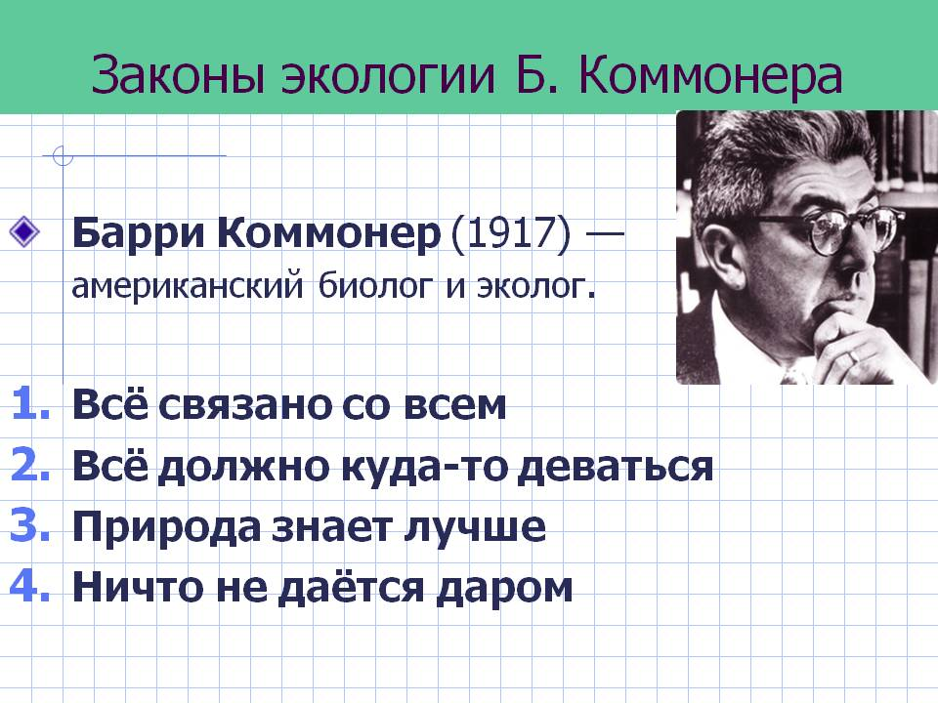
1 закон: Все связано со всем. Любое изменение, совершаемые человеком в природе, вызывает цепь последствий, как правило неблагоприятных.
2 закон: Все должно куда-то деваться. Любое загрязнение природы возвращается к человеку в виде "экологического бумеранга".
3 закон: Природа знает лучше. Действия человека должны быть направлены не на покорение природы и преобразование ее в своих интересах, а на адаптацию к ней.
4 закон: Ничего не дается даром. Если мы не хотим вкладывать средства в охрану природы, то придется платить здоровьем, как своим, так и потомков.
Оболочки Земли и слоистое строение атмосферы
Атмосфера – от греч – пар и шар – это газовая оболочка Земли, масса которой составляет 5,15 *10¹⁵ т. Через атмосферу осуществляется обмен вещества Земли с космосом, при этом Земля получает космическую пыли и метеоритный материал, а теряет самые легкие газы – водород и гелий. Атмосфера насквозь пронизывается мощной радиацией Солнца, которая определяет тепловой режим поверхности планеты, вызывает диссоциацию молекул атмосферных газов и ионизацию атомов. Обширная область разреженной верхней атмосферы состоит преимущественно их ионов. В тропосфере во взвешенном состоянии присутствуют твердые и жидкие частицы, называемые аэрозолями.
Атмосфера подразделяется на следующие сферы:
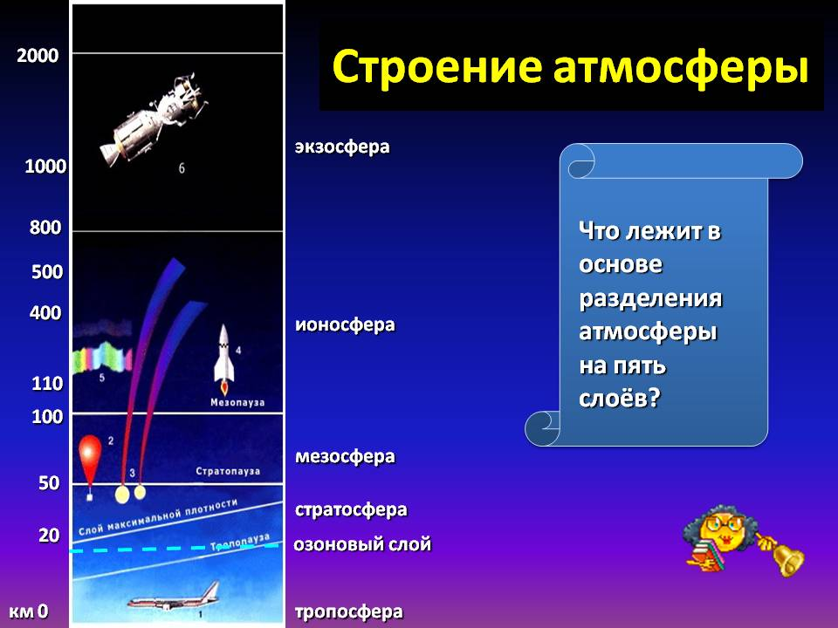
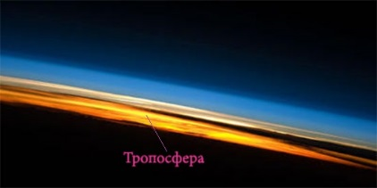 |  |  |  | - Тропосфера – нижняя часть атмосферы, в которой сосредоточено более 80% массы всей атмосферы. Здесь формируются воздушные массы, развиваются циклоны, антициклоны.
- Озоносфера - слой на высоте от 10 до 50 км с максимумом концентрации озона на высоте20 25 км. Озон образуется из кислорода при электрохимических разрядах и под действием ультрафиолетового излучения Солнца. Озоновый слой задерживает проникновение к земной поверхности наиболее жесткого ультрафиолетового излучения, губительного для всего живого отсюда и название «озоновый экран». |  |  |  |  |  |  |  |  | 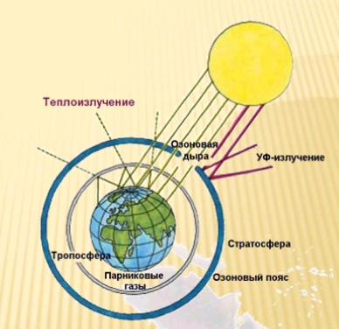
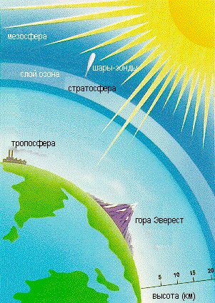 |  |  |  |  |  | - Стратосфера – располагается выше тропосферы до высоты 50 – 55 км. У ее верхней границы температура повышается, что связанно с наличием здесь пояса озона. - Мезосфера – средний или промежуточный слой, простирающийся над стратосферой на высотах до 80 км, характеризуется резким понижением температуры воздуха у ее верхней границы до -75- 30 ⁰С. Здесь фиксируются серебристые облака, состоящие из ледяных кристаллов.
- Ионосфера - простирающий на высоте от 80 до 800 км, для которого характерно значительное повышение температуры. На высоте 200 км температура составляет 500 ⁰С, а на высоте более 600 км достигает 1500 ⁰С. |  |  |  |  |  |  | 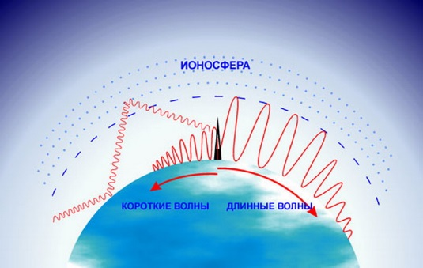
Под действием УФ солнечной радиации происходит ионизация газов, вызывающая диссоциацию молекул кислорода и азота. Отмечается высокое содержание молекулярных и атомарных ионов и свободных электронов. Здесь наблюдаются полярные сияния и магнитные бури, влияющие на состояние живых организмов в биосфере.
- Экзосфера – слой, который располагается выше 800 км и простирается до 2000 – 3000 км. Здесь температура превышает 2000 ⁰С, причем скорость движения газов приближается к критической величине (11,2 км/с). В этой сфере рассеяния господствуют атомы водорода и гелия. |  |  |  |  |  |  |  |  |  | 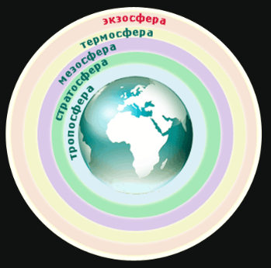
Смог классический и фотохимический.
Смог то англ. – дым туман – опасное загрязнение атмосферного воздуха, характеризующийся сочетанием пылевых частиц и капель густого тумана. Интенсивный смог отрицательно влияет на растительность, способствует разрушению сооружений, архитектурных памятников, вызывает различные заболевания у людей (удушье, приступы бронхиальной астмы, аллергию). Огромный камень обелиск Клеопатры, перевезенный в Лондон из Александрии, за 85 лет пребывания в Лондоне подвергается более сильным разрушениям, чем за 3000 лет в Египте.
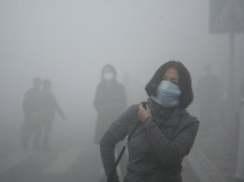 |  | Смог фотохимический – возникает в результате фотохимических реакций при наличии в атмосфере высокой концентрации оксидов азота, углеродов, озона, интенсивной солнечной радиации и безветрия или очень сильного обмена воздушных масс в приземном слое.
Круговорот воды в биосфере происходит следующим образом. Вода выпадает на поверхность Земли в виде осадков, образующихся из водяного пара атмосферы. Определенная часть выпавших осадков испаряется прямо с поверхности, возвращаясь в атмосферу водяным паром. Другая часть проникает в почву, всасывается корнями растений и затем, пройдя через растения, испаряется в процессе транспирации. Третья часть просачивается в глубокие слои подпочвы до водоупорных горизонтов, пополняя подземные воды. Четвертая часть в виде поверхностного, речного и подземного стока стекает в водоемы, откуда также испаряется в атмосферу. Наконец, часть используется животными и потребляется человеком для своих нужд. Вся испарившаяся и вернувшаяся в атмосферу вода конденсируется и вновь выпадает в качестве осадков.
Таким образом, один из основных путей круговорота воды - транспирация, то есть биологическое испарение, осуществляется растениями, поддерживая их жизнедеятельность. Количество воды, выделяющееся в результате транспирации, зависит от вида растений, типа растительных сообществ, их биомассы, климатических факторов, времени года и других условий.
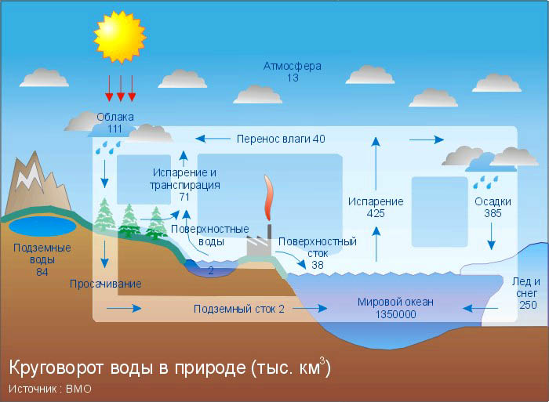
Почва как среда жизни
Почва образовывалась из выходящих на поверхность земли горных пород под влиянием различных факторов. Под действием ветра, атмосферной влаги, в связи с изменением климата и температурными колебаниями горные породы, например, гранит, постепенно трескались и превращались в рухляк.
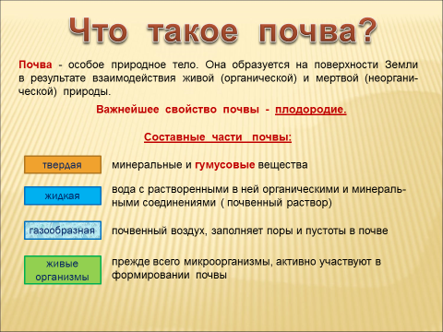
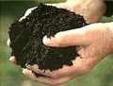 |  |  | Гумус—наиболее ценная органическая и биологически активная часть почвы. Для растений гумус является основным источником питательных веществ, которые, растворяясь в воде, поступают в растение через корни и насыщают его, прежде всего азотом. Гумус образуется как результат процессов гумификации продуктов разложения органических остатков, осуществляемого почвенными бактериями и другими микроорганизмами.
Выдающийся русский ученый, основатель научного почвоведения, впервые объяснил причины различия почв и пути их происхождения. Назвал почву «зеркалом» природы, подчеркивая тем самым, что она является результатом взаимодействия всех компонентов природы.  Создал учение о географических зонах и установил совпадение зональности почвенного покрова с зональностью климата, растительности и животного мира. |  |  |  |  |  |  |  | 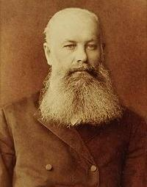  Василий Васильевич Докучаев (1846-1903)
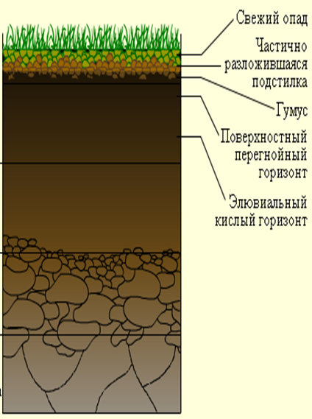  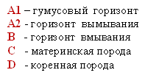 |  |  |  |  | Состав и свойство почвы  Почва состоит из твердой, жидкой, газообразной и живой частей.  Твердая часть - это минеральные и органические частицы. Они составляют от 80-98 % почвенной массы и состоят из песка, глины, илистых частиц, оставшихся от материнской породы в результате почвообразовательного процесса. Соотношение этих частиц характеризует механический состав почвы.  Жидкая часть почвы, или почвенный раствор,- вода с растворенными в ней органическими и минеральными соединениями. Воды в почве содержится от долей процента до 40-60 %.
Жидкая часть участвует в снабжении растений водой и растворенными элементами питания.

Газообразная часть, почвенный воздух, заполняет поры, не занятые водой. Почвенный воздух содержит больше углекислого газа и меньше кислорода, чем атмосферный воздух, а также метан, летучие органические соединения и др.
Живая часть почвы состоит из почвенных микроорганизмов (бактерии, грибы, водоросли, актиномицеты и др.), представителей беспозвоночных (простейших, червей, моллюсков, насекомых и их личинок), роющих позвоночных. Они обитают в основном в верхних слоях почвы, около корней растений, где добывают себе пищу. Некоторые почвенные организмы могут жить только на корнях. Почва содержит микроэлементы (азот, фосфор, калий, кальций, сера, железо и др.) и микроэлементы (бор, марганец, молибден, цинк и др.), которые растения потребляют в ограниченных количествах. Их соотношение определяет химический состав почвы.
Из физических свойств почвы наибольшее значение имеет влагоемкость, водопроницаемость, скважность.
Почва в гигиеническом отношении
Человек постоянно находится в соприкосновении с почвой, прямо или косвенно влияя на нее. Почвы, удобряемые отбросами, являются благодатной средой для развития различных микроорганизмов: яиц гельминтов, личинок насекомых; отдельные группы которых могут обуславливать возникновение и распространение эпидемических заболеваний. Непосредственное соприкосновение человека с почвами, загрязненной отбросами, а также употребление свежих овощей, выращенных на таких почвах может служить причиной глистных инвазий и кишечных заболеваний, так как она может содержать возбудителей раневых инфекций (столбняка, сибирской язвы), а также ряд насекомых, являющихся передатчиком различных инфекций.
Выпадающие на загрязненную почву атмосферные осадки, проходя через почву, выносят в грунтовые воды растворимые органические вещества, микрофауну и микрофлору. Использование таких вод приводит к кишечным инфекциям. Самоочищение почв от патогенных организмов вызывается антагонизмом микробов, в результате которого происходит вытеснение и гибель патогенных микробов сапрофитными формами, свойственные нормальной микрофлоре почв. В поверхностных слоях гибель яиц гельминтов вызывается нагреванием свыше 40 градусов, высыханием и действием ультрафиолетовых лучей. Органические остатки в почвах в результате биохимических процессов превращается в безвредные для человека и полезные для растений минеральные соли. Санитарное состояние почв определяется на основании химических и бактериологических анализов.
Почвы загрязняются также выбросами промышленных предприятий, оседающие на нее. Состав промышленных выбросов чрезвычайно разнообразен; отдельные элементы могут накапливаться в почвах, изменять ее состав и свойства, отрицательно влиять на растения, накапливаться в них в количествах, вредных для человека и животных.

Контрольные вопросы для закрепления:
  - Что изучает экология?
  - Каким образом живые организмы влияют на круговорот воды?
  - Что называется, смогом?
  - Чем отличается классический смог от фотохимического?
Тест для самоконтроля

1.Кто предложил термин «экология»
- Аристотель
- Э. Геккель
- Ч. Дарвин
- В.И. Вернадский

2.Все факторы живой и неживой природы, воздействующие на особи, популяции, виды, называют
- биотическими
- абиотическими
- экологическими
- антропогенными

3.Понятие «биогеоценоз» ввел
- В. Сукачев
- В. Вернадский
- Аристотель
- Докучаев

4.Минерализуют органические вещества других организмов
- продуценты
- консументы 1-го порядка
- консументы 2-го порядка
- редуценты

Вернуться к оглавлению

5.Понятие «экосистема» вел в экологию:
- Тенсли
- Э.Зюсс
- В. Сукачев
- В. Вернадский

Ключ для самопроверки

2 | 3 | 1 | 3 | 1

Вернуться к оглавлению

Тема: Популяция, ее структура. Типы экосистем
План лекции:
- Отношение организмов в популяциях; понятие популяции; демографическую структуру популяции; динамику численности популяции и ее регуляцию в природе;
- Автотрофные и гетеротрофные экосистемы; экологические пирамиды.
- Формы взаимоотношений между организмами.
- Позитивные отношения — симбиоз: кооперация, мутуализм, комменсализм.
- Антибиотические отношения: хищничество, паразитизм, конкуренция.
- Нейтральные отношения — нейтрализм.

 | В природе каждый существующий вид представляет собой сложный комплекс или даже систему внутривидовых групп, которые охватывают особей со специфическими чертами строения, физиологии и поведения. Таким внутривидовым объединением особей и является популяция.
Слово «популяция» происходит от латинского «популюс» — народ, население. Следовательно, популяция — совокупность живущих на определенной территории особей одного вида, т.е. таких, которые скрещиваются только друге другом. Термин «популяция» в настоящее время используют в узком смысле слова, когда говорят о конкретной внутривидовой группировке, населяющей определенный биогеоценоз, и широком, общем смысле — для обозначения обособленных групп вида независимо оттого, какую территорию она занимает и какую генетическую информацию несет.
Взаимосвязь отдельных популяций.
В пределах занимаемой видом общей территории — ареала — встречаются места как более пригодные, так и малоподходящие для жизни. Поэтому возникает некоторая ограниченность одной популяции от другой. Соседние популяции сообщаются друг с другом в процессах расселения, переноса семян и зачатков сезонных миграций. У некоторых видов такая связь соседних популяций постоянная, у других — эпизодическая.
Например, у озерных окуней — островной тип распределения, когда одно пригодное для жизни пространство (озеро) резко отделено от другого, как острова в море. У них связь популяций возникает только изредка, в половодья или наводнения.
Каждая популяция оказывается приспособленной к своим условиям. Поэтому любой широко распространенный вид экологически неоднороден.
Взаимоотношения особей внутри популяции.
Члены одной и той же популяции — это соседи, вынужденные сообща осваивать занимаемую территорию и размножаться на ней, поэтому у них много общего в приспособительных особенностях и возникает разная степень взаимодействий. По характеру этих взаимодействий популяции разных видов чрезвычайно различны. У некоторых видов все особи живут поодиночке, независимо друг от друга, лишь изредка встречаясь для размножения (например, жуки-жужелицы или некоторые пауки). Другие образуют в неблагоприятные периоды скопления, вместе переживают зиму или засуху в подходящих условиях (божьи коровки).
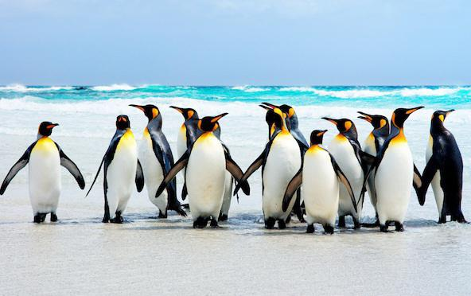 |  |  |  |  | У третьих создаются временные или постоянные семьи, объединяющие родителей и потомство. Есть виды, у которых в пределах популяций особи объединяются в крупные группы, — стаи, стада, колонии, где совершают совместные действия (защиту, миграции, добывание пищи). Отношение в популяциях — это внутривидовые взаимодействия.
Численность, плотность и структура популяций.  Главная характеристика любой популяции — это ее численность. Она сразу говорит нам о том, хорошо или плохо чувствует себя вид в данных условиях. Однако не всегда легко получить эту характеристику, так как для этого надо пересчитать всех особей популяции. |  |  |  |  |  | 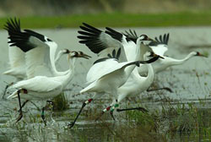
Поэтому чаще используют другой показатель — плотность популяции.
Плотность — это число особей, приходящихся на единицу пространства, которую мы выбираем для учета, например, число растений пшеницы или одуванчика на квадратный метр или число рачков-дафний в литре воды из данного водоема. Таким образом, можно количественно сравнивать разные популяции, независимо от общего размера занимаемой ими территории.
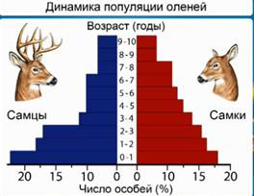 |  |  | Соотношение особей разного пола или разного возраста — показатели структуры популяции.  Структура — это соотношение частей в любой системе. Популяции можно сравнивать и по распределению особей в пространстве, т. е. по их пространственной структуре, и по другим признакам.
Все эти признаки — количественные. Следовательно, популяции характеризуются, прежде всего, количественными показателями. Ведя наблюдения за отдельными популяциями, мы должны уметь учитывать и рассчитывать, оценивать и прогнозировать их численность.
Основные процессы, происходящие в популяции. Основные процессы, происходящие в популяциях, — это рождение и смерть отдельных особей, их частичное расселение за пределы данной территории или появление вселенцев из других популяций. Эти процессы отражаются в соответствующих характеристиках: рождаемость, смертность, вселение (иммиграция) и выселение (эмиграция).
Рождаемость — это число особей, родившихся в популяции за месяц, год или десятилетие, смертность — число особей, погибших за это же время. Эти характеристики можно выражать в долях или процентах от общей численности. Например, рождаемость в 20% за год означает, что за это время на каждые 100 особей популяции появилось 20 новых.
Демографическая структура популяций
Описание полового и возрастного состава популяции называют демографией («демос» —народ, население, «графо» — пишу, описываю).
Популяции состоят из особей разного пола и возраста. Соотношение возрастных и половых групп определяет многое в общей жизнеспособности и темпах роста популяции и является важной характеристикой ее структуры.
Возрастная структура популяции, т. е. соотношение в ней разных возрастных групп, зависит от двух причин: от особенностей жизненного цикла вида и от внешних условий.  Есть виды с очень простой возрастной структурой популяций, которые состоят практически из представителей одного возраста. |  |  |  |  |  | 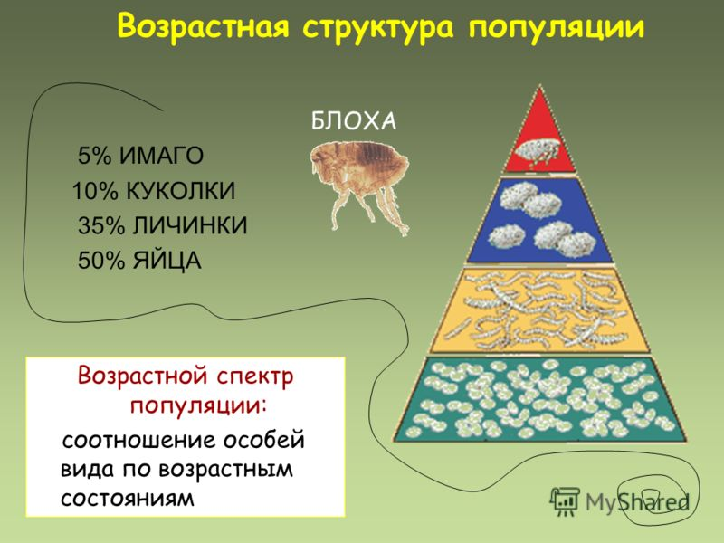
Сложная возрастная структура популяций возникает тогда, когда в ней представлены все возрастные группы, одновременно живут несколько поколений, взрослые особи размножаются многократно и имеют достаточно большую продолжительность жизни.
В стадах слонов или обезьян-павианов, например, есть и новорожденные, и подростки, и молодые крепнущие животные, и размножающиеся самки, и самцы, и старые особи. Такие популяции не подвержены резким колебаниям численности. Критические внешние условия могут изменить их возрастной состав за счет гибели наиболее слабых, но самые устойчивые возрастные группы выживают и затем восстанавливают структуру популяции.
Соотношение возрастных групп в популяциях можно наглядно выразить через пирамиду возрастов.
Характер пирамиды может предсказать нам ближайшую судьбу конкретной популяции. Если в ней широкое основание, т. е. много молодых особей, узкая вершина — мало старых и достаточно представлена средняя часть, т. е. взрослые размножающиеся особи, то общая конфигурация такой пирамиды характеризует растущую популяцию. Если же основание заужено, а вершина расширена, то ждать в ближайшее время увеличения численности такой популяции не следует, в ней смертность превышает рождаемость.

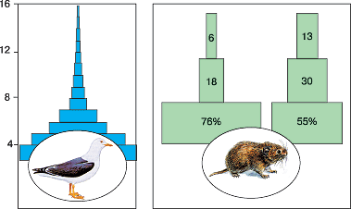
Анализ возрастного и полового состава популяций — необходимое условие для прогноза численности тех видов, которые мы используем в дикой природе, разводим или с которыми боремся: в сельском и лесном хозяйстве, в рыбном промысле, в биологических технологиях.
Численность популяций, ее регуляция в природе
Численность любой популяции чрезвычайно динамична, т. е. подвержена постоянным изменениям. Кривая роста численности популяции, показывающая, что она со временем достигает стабильного состояния, — это крайне идеализированная схема событий. На самом деле численность популяции не застывает на одном месте, а постоянно колеблется вокруг некоторого среднего уровня в соответствии с изменяющимися условиями. Размах этих колебаний может быть очень различным.
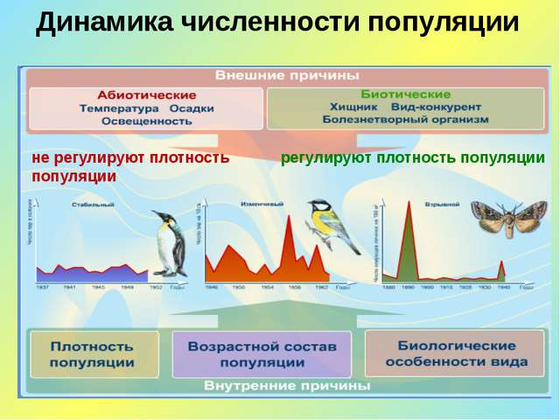 |  |  |  |  | Выделяют три типа популяционной динамики:  - стабильный  - изменчивый  - взрывной  Стабильным считается ход численности при изменениях всего в несколько раз,  Изменчивым — при колебаниях в десятки раз,  Взрывная динамика характеризуется периодическим превышением обычной численности в сотни и тысячи раз.
Биоценоз и его устойчивость
Биогеоценоз - это устойчивое сообщество растений, животных и микроорганизмов, находящихся в постоянном взаимодействии с компонентами атмосферы, гидросферы и литосферы. В это сообщество поступают энергия Солнца, минеральные вещества почвы и газы атмосферы, вода, а выделяются из него теплота, кислород, диоксид углерода, продукты жизнедеятельности организмов.
Основные функции биогеоценоза - аккумуляция и перераспределение энергии, и круговорот веществ.
Биогеоценоз - целостная саморегулирующаяся и самоподдерживающаяся система.
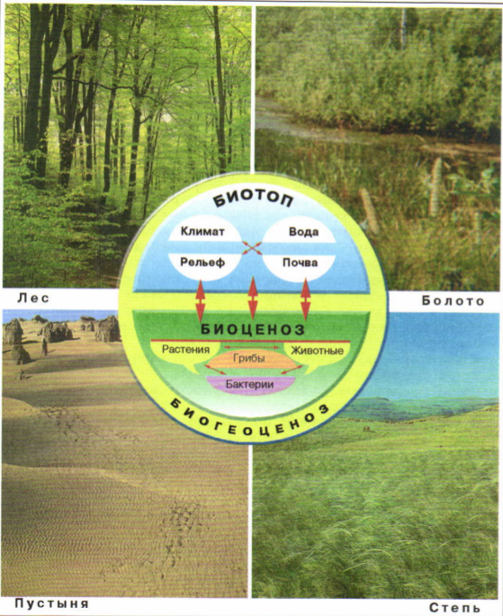
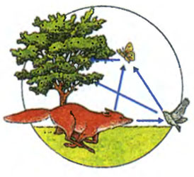 |  |  |  |  | Он включает следующие обязательные компоненты:  - неорганические (угле род, азот, диоксид углерода, вода, минеральные соли) и органические вещества (белки, углеводы, липиды и др.);  - автотрофные организмы - продуценты органических веществ;  - гетеротрофные организмы - потребители готовых органических веществ растительного - консументы (потребители первого порядка) и
животного (потребители второго и следующих порядков) происхождения. К гетеротрофным организмам относятся разрушители - редуценты, или деструкторы, которые разлагают остатки мертвых растений и животных, превращая их в простые минеральные соединения.
Биоценозы представляют собой - целостные, саморегулирующиеся биологические системы, в состав которых входят живые организмы, обитающие на одной территории. Энергия солнечного света ассимилируется растениями, которые впоследствии используются животными в качестве пищи.

Пищевые связи
Связи, при которых одни организмы поедают другие организмы или их останки, или выделения (экскременты) называются трофическими (трофее - питание, пища, гр.). При этом пищевые взаимоотношения между членами экосистемы выражаются через трофические (пищевые) цепи. Примерами таких цепей могут служить:
- ягель олень волк (экосистема тундры);
- трава корова человек (антропогенная экосистема);
- микроскопические водоросли (фитопланктон) жучки и дафнии (зоопланктон) плотва щука чайки (водная экосистема).
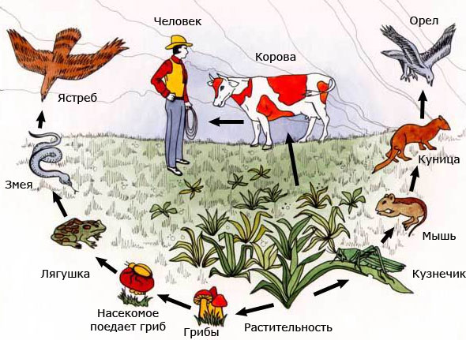

Позитивные отношения – симбиоз
Симбиоз - сожительство (от греч. sym - вместе, bios - жизнь), форма взаимоотношений, при которой оба партнера или один из них извлекает пользу от другого. Различают несколько форм взаимополезного сожительства живых организмов.
Кооперация.  Общеизвестно сожительство раков-отшельников с мягкими коралловыми полипами - актиниями. Рак поселяется в пустой раковине моллюска и возит ее на себе вместе с полипом. Такое сожительство взаимовыгодно: перемещаясь по дну, рак увеличивает пространство, используемое актинией для ловли добычи, часть которой, пораженная стрекательными клетками актинии, падает на дно и поедается раком. |  |  |  |  |  |  | 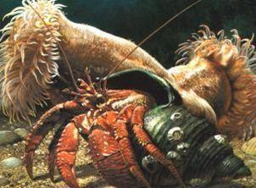
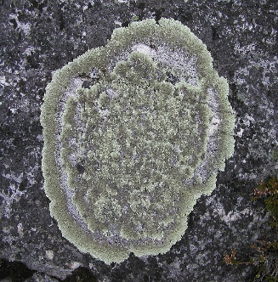 |  | Мутуализм. (от лат. mutuus - взаимный)  Широко распространена форма взаимополезного сожительства, когда присутствие партнера становится обязательным условием существования каждого из них. Один из самых известных примеров таких отношений - лишайники, представляющие собой сожительства гриба и водоросли.
Комменсализм (от, com - вместе, mensa - польза)  Одна из широко распространенных форм симбиоза - взаимоотношении при которых, один вид получает пользу от сожительства, а другому это безразлично. В открытом океане крупных морских животных (акул, дельфинов, черепах) часто сопровождают рыбы лоцманы. |  |  |  |  |  |  |  | 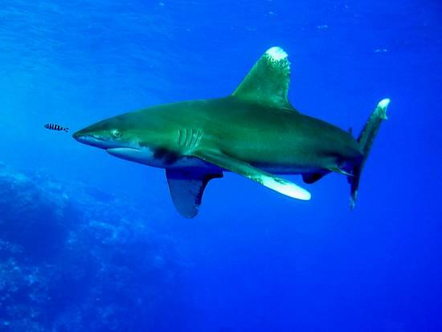
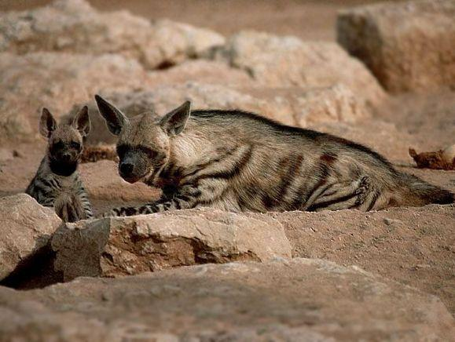 |  |  |  |  |  |  |  | Нахлебничество может принимать разные формы. Например, гиены подбирают остатки недоеденной львами добычи.

Антибиотические отношения
Антибиоз - форма взаимоотношений, при которой обе взаимодействующие популяции или одна из них испытывают отрицательное влияние. Неблагоприятное влияние одних видов на другие может проявляться в разных формах.
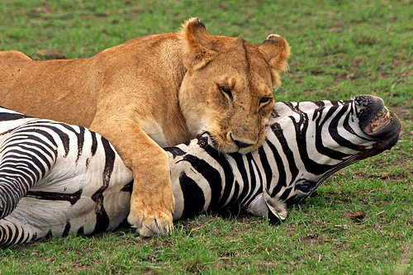 |  |  |  | Хищничество.  Это одна из самых распространенных форм, имеющих большое значение в саморегуляции биоценозов. Хищниками называют животных (а также некоторые растения), питающихся другими животными, которых они ловят и умерщвляют.
Объекты охоты хищников чрезвычайно разнообразны. Отсутствие специализаций позволяет хищникам использовать самую разную пищу. Хищничество является одной из основных форм борьбы за существование и встречается во всех крупных группах эукариотических организмов.
Каннибализм.  Частным случаем хищничества служит каннибализм - поедание особей своего вида, чаще всего молоди. Каннибализм часто встречается у пауков (самки нередко съедают самцов), у рыб (поедание мальков). |  |  |  |  | 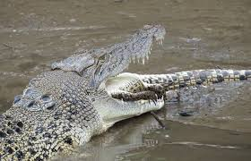
Самки млекопитающих также иногда съедают своих детенышей. Хищничество связано с овладением сопротивляющейся и убегающей добычей. При нападении на птиц сокола-сапсана большинство жертв погибает мгновенно от внезапного удара когтей сокола. Мыши-полевки также не могут оказать сопротивления сове или лисице. Но иногда борьба хищника и жертвы превращается в ожесточенную
Паразитизм.
Организмы могут использовать другие виды не только как место обитания, но и как постоянный источник питания. Такая форма сожительства получила нал звание паразитизма. Паразитизм распространен широко я встречается уже у прокариота.
Различают несколько форм паразитизма. Паразиты могут быть временными, когда организм-хозяин подвергается нападению на короткий срок, лишь на время питания. Таковы коалы, в частности постельный клоп, всюду следующий за человеком. Очень опасен поцелуйный клоп, обитающий в тропиках, - крупное, 1,5-3,5 см в длину, насекомое. Эти клопы ведут ночной образ жизни. Они заселяют глинобитные дома или камышовые хижины, постройки для скота. Нападая на человека, клопы прокалывают кожу около губы на месте перехода кожи в слизистую оболочку (отсюда название паразитов). Напившись крови, клоп выпускает на месте укуса каплю экскрементов, содержащую трипаносом - возбудителей тяжелой болезни. Трипаносомы внедряются в ранку или в места расчесов. К временным паразитам относятся слепни, комары, мухи жигалки, блохи. Нередко на одного хозяина нападает много паразитов. В этих случаях организму хозяина наносится большой ущерб, и он может погибнуть.
Конкуренция.
Одна из форм отрицательных взаимоотношений между видами - конкуренция. Этот тип взаимоотношений возникает, если у двух близких видов наблюдаются сходные потребности. Если такие виды обитают на одной территории, то каждый из них находится в невыгодном положении: уменьшаются возможности овладения пищевыми ресурсами, местами для размножения и т.д.
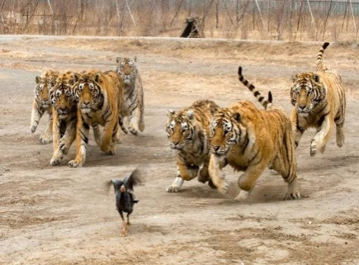 |  |  |  | Формы конкурентного взаимодействия могут быть самыми разными - от прямой физической борьбы до мирного совместного существования. Тем не менее, если два вида с одинаковыми потребностями оказываются в одном сообществе, рано или поздно один конкурент вытеснит другого. Ч. Дарвин считал конкуренцию одной из важнейших составных частей борьбы за существование, играющей большую роль в эволюции видов.

Нейтрализм
Нейтрализм - форма взаимоотношений, при которой совместно обитающие на одной территории организмы не влияют друг на друга. При нейтрализме особи разных видов не связаны друг с другом непосредственно, но, формируя биоценоз, зависят от состояния сообщества в целом. Например, белки и лоси в одном лесу не контактируют друг с другом, однако угнетение леса засухой сказывается на каждом из них, хотя и в разной степени. Все перечисленные формы биологических связей между видами служат регуляторами численности животных и растений в биоценозе, определяя степень его устойчивости; при этом, чем богаче видовой состав биоценоза, тем устойчивее сообщество в целом.
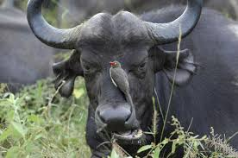
Контрольные вопросы для закрепления:
- Какие формы взаимоотношений между организмами, преобладают в пресноводном водоеме и доминируют во влажном тропическом лесу?
- По каким критериям модно отличать хищничество от паразитизма?
- Какие формы симбиоза существуют?

Тест для самоконтроля

1. Совокупность особей одного вида, свободно скрещивающихся между собой и в течение длительного времени населяющих определенное пространство …………..

2. Тип пространственного распределения пчел
- равномерное
- случайное
- групповое
- одинаковое

3. Одуванчик лекарственный
- гетеротроф
- автотроф
- сапрофит
- овтотроф

4. Растительноядные животные
- продуценты
- консументы 1-го порядка
- консументы 2-го порядка
- редуценты

5. Тип взаимоотношений, когда оба сожительствующих вида приносят друг другу пользу
- симбиоз
- комменсализм
- нейтрализм
- паразитизм

6. Совокупность растений в составе биогеоценоза
- фитоценоз
- зооценоз
- микробоценоз
- фетоценоз

7. Пестрый дятел
- гетеротроф
- автотроф
- сапрофит
- сопрафит

8. Микроорганизмы, разлагающие органические вещества
- продуценты
- консументы 1-го порядка
- консументы 2-го порядка
- редуценты

9. Борьба за какой-либо ограниченный ресурс между особями одного или нескольких видов
- комменсализм
- мутуализм
- конкуренция
- паразитизм

10. Совокупность неорганических компонентов биогеоценоза
- биотоп
- фитоценоз
- биоценоз
- агроценоз

Ключ к самопроверке
 | - популяция | - 3 | - 2
- 2 | - 1 | - 1 | - 1
- 4 | - 3 | - 1

Вернуться к оглавлению

Тема: Здоровье человека и окружающая среда
План лекции:
- Зависимость здоровья человека от состояния окружающей среды.
- Соблюдение правил поведения в окружающей среде, в опасных и чрезвычайных ситуациях, как основа безопасности собственной жизни.
- Соблюдение санитарно-гигиенических норм и правил здорового образа жизни.
- Укрепление здоровья.
- Факторы риска: стресс, переутомление, гиподинамия, переохлаждение.
- Вредные и полезные привычки, их влияние на состояние здоровья.
- Меры профилактики заболеваний, вызываемых животными, растениями, бактериями, грибами и вирусами.
Окружающая среда и здоровье человека
О бессмертии мечтают миллионы людей - тех самых, которые, мучительно думают, чем бы занять себя в дождливый воскресный вечер.
Сьюзен Эрц, американская писательница.
Здоровье и болезнь человека - производное окружающей и социальной среды. Здоровье нельзя рассматривать как нечто независимое, автономное. Человек - часть природы.
Поэтому изменение окружающей природы неизменно приведёт и к изменению здоровья человека.
Здоровье человека - это синтетическая категория, включающая в себя, кроме, физиологической, еще и нравственную, интеллектуальную и психическую составляющие.
Отсюда в той или иной степени болен не только тот человек, кто имеет хроническое заболевание или физические дефекты, но и тот, кто отличается нравственной патологией, ослабленным интеллектом, неустойчивой психикой.
Здоровье человека есть опосредованный показатель состояния окружающей среды.
Качество окружающей среды определяют следующие экологические факторы, влияющие на здоровье человека:
- геофизические, в первую очередь климатические:
- атмосферное давление, определяемое высотой местности;
- сухость воздуха и высокая его естественная запыленность, объясняемая положением республики в зоне пустынь;
- резкие колебания температур (среднесуточные, сезонные, годовые);
- большая продолжительность солнечного сияния и напряженность солнечной радиации;
- геохимические:
- недостаток содержания йода в водных источниках и железа в почве;
- приуроченность к населенным пунктам обогатительных фабрик, связанных с добычей ртути, висмута, мышьяка, свинца;
- биотические:
- действие аллергенов, ядов растительного и животного происхождения;
- воздействие патогенных организмов;
- наличие полезных животных и растений.
На здоровье человека оказывают влияние природно-катастрофические процессы и явления: землетрясения, оползни, наводнения, засухи.
Для человека неблагоприятно загрязнение любой из сред, с которыми он соприкасается.
 | Если учесть, что человек в сутки потребляет более 9 кг воздуха и более 2 литров воды, то легко представить, что наибольший вред приносят здоровью людей загрязнения атмосферы и водоёмов.
Не случайно болезни органов дыхания имеют наибольший удельный вес (1/3) практически во всех регионах КР.
Наиболее страдает детский организм, т.к. его иммунная система ещё не укрепилась, а молодой развивающийся организм потребляет наряду с полезными веществами массу вредных, порой "оседающих" в организме надолго.
Загрязнение среды и возможные нарушения здоровья человека
Источник загрязнения | Подвергающийся загрязнению компонент | Основные загрязнители | Возможные нарушения здоровья человека
Тепловые электростанции | Воздух | Пыль, зола | Уменьшение вентиляционной способности и ёмкости лёгких, повреждение слизистых оболочек глаза и верхних дыхательных путей, заболевания кожи
 |  | Сажа, являющаяся носителем смолистых веществ | Повышение заболеваемости раком лёгких, кожи, крови
 |  | Сернистый ангидрид, двуокись серы | Общее отравление организма, проявляющееся в изменении состава крови, поражении органов дыхания, повышении восприимчивости к инфекциям, нарушении обмена веществ, повышении артериального давления
 |  | Окислы азота | Резкое раздражение лёгких и дыхательных путей, возникновение в них воспалительных процессов, понижение кровяного давления
Предприятия по производству свинца | Воздух Вода | Аэрозоли соединений свинца | Расстройство биосинтеза гемоглобина, изменение защитных механизмов организма. Функциональные и органические нарушения сердечно-сосудистой системы. Интоксикация центральной нервной системы. Расстройства психики. Функциональные нарушения печени, почек, желудочно-кишечного тракта. Накопление в организме свинца (в костях, крови, моче), отставание физического развития детей
Предприятия по производству цинка | Воздух Вода | Соединения цинка, полиметаллическая пыль, окислы азота, свинец, фенол, пары ртути, кадмий | Увеличение общей заболеваемости, респираторные заболевания
Предприятия по производству ртути | Воздух Вода Биота | Пары металлической ртути, её неорганические и органические соединения. Ртуть | Накопление в организме ртути (в мозге, сердце, лёгких, почках, печени, селезёнке, поджелудочной железе, мышечной ткани, крови, молоке, спинномозговой жидкости, волосах). Нервно-психические нарушения, повышение общей заболеваемости. У детей - гипертония, повышенная пораженность зубов кариесом. Необратимые поражения центральной нервной системы и мозга.
Предприятия по производству цемента | Воздух Вода | Пыль, содержащая окиси кремния, кальция, магния, мышьяк, ртуть, свинец, фтор | Повышение заболеваемости органов дыхания, пищеварения, горла, носа, уха, слизистой глаз. Кожные заболевания.
Текстильные предприятия | Воздух | Хлопковая пыль | Респираторные заболевания (бронхит)
Автомобильный транспорт | Воздух Вода | Углеводороды, в т.ч. бензапирен | Раздражение дыхательных путей, появление тошноты, головокружение, сонливость. Понижение иммунологической активности организма
 |  | Окись углерода | Блокирование гемоглобина крови и снижение способности крови к переносу кислорода из лёгких к тканям, приступы коронарной недостаточности
 |  | Окислы азота | Резкое раздражение лёгких и дыхательных путей и возникновение в них воспалительных процессов
 |  | Озон | Раздражение слизистой оболочки глаз, хронические изменения в лёгких, воспалительные процессы в них
 |  | Аэрозоль свинца | Свинцовая интоксикация, вплоть до летального исхода. Неврологические расстройства

Соблюдение правил поведения в окружающей среде, в опасных и чрезвычайных ситуациях, как основа безопасности собственной жизни.
Поведение человека в опасных и чрезвычайных повседневной жизни или в чрезвычайных ситуациях человеку приходится преодолевать опасности, угрожающие его жизни, что вызывает страх.

Страх – это кратковременный или длительный эмоциональный процесс, порождаемый действительной или мнимой опасностью, сигнал тревоги.
Обычно страх вызывает у человека неприятные ощущения, но при этом он может являться и сигналом к защите, так как главная цель, стоящая перед человеком, - остаться живым.
Однако следует учитывать, что ответом на страх наиболее часто являются необдуманные или бессознательные действия человека.
Наибольшую опасность для человека представляют факторы, которые могут вызвать его гибель в результате различных агрессивных воздействий со стороны окружающей среды, имеющих физическую, химическую, биологическую или социальную природу.
Все они требуют различных способов защиты человека или группы людей, то есть индивидуальных и коллективных способов защиты.
Под групповым поведением людей в чрезвычайных ситуациях понимают поведение большинства из них, входящих в группу и оказавшихся перед лицом внезапного и опасного происшествия или угрозы такого происшествия, которые затрагивают интересы всех людей.
Это сопряжено с реальными или потенциальными материальными потерями, человеческими жертвами и характеризуется заметной дезорганизацией общественного порядка.
Такое поведение связано с одним и тем же внешним событием и зависит от таких эмоциональных факторов, которые связаны с групповым умонастроением, а не с индивидуальными свойствами психики человека.
Поведение людей в экстремальных ситуациях делится на две категории:
Случаи рационального, адаптивного поведения людей характеризуются спокойствием и выполнением мер защиты и взаимопомощи, организацией мероприятий, восстанавливающих нарушенный порядок жизни.
Такое поведение является следствием точного выполнения инструкций и распоряжений лидеров (руководства).
 |  | Следует помнить, что выполнение распоряжений и инструкций предупреждает распространение тревоги и беспокойства и вместе с тем не препятствует проявлению личной инициативы в области своей защиты.
Случаи, носящие негативный, патологический характер, отличаются отсутствием адаптации к обстановке, когда люди своим нерациональным поведением и опасными для окружающих действиями увеличивают число жертв и дезорганизуют общественный порядок.
При этом происходит либо проявление состояния общей заторможенности, когда масса людей становится растерянной и безынициативной, либо, наоборот, просто обезумевшей.
Частным случаем проявления сильной тревоги является паника, когда страх перед опасностью овладевает человеком или группой людей.  Обычно паника проявляется как дикое, беспорядочное бегство людей, руководимых страхом. |  |  |  |  |  |  | 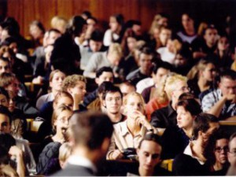
Она может сопровождаться настоящим неистовством, особенно если на пути встречаются препятствия, преодоление которых обычно заканчивается большим количеством человеческих жертв.
Правила Здорового образа жизни - здоровое питание человека
Чтобы питание было здоровым, оно должно быть сбалансированным, т.е. в пище обязательно должны присутствовать белки, жиры и углеводы.
Белки и жиры поступают в организм с пищей животного происхождения (мясо, молоко, яйца), углеводы — с растительной.
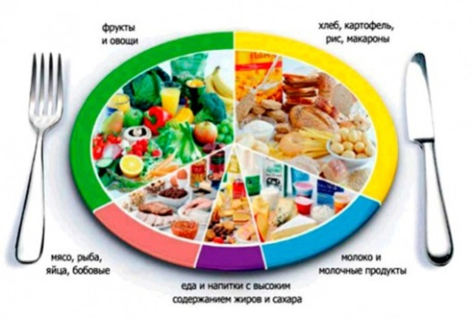 |  |  |  |  | Некоторые виды растений так же богаты белком, что активно используется вегетарианцами.  Так же для здорового питания человека обязательно достаточное потребление воды. Недостаточное количество воды вызывает обезвоживание организма—нарушается обмен веществ, организм ослабевает вплоть до смертельного исхода.
Человек может жить без воды всего 3 дня
Для полноценного питания и здорового образа жизни необходимы витамины.
Недостаток витаминов называется авитаминоз и проявляется различными заболеваниями человека.
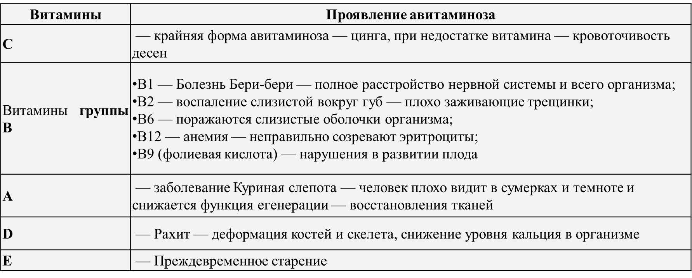
Меры профилактики заболеваний, вызываемых животными, растениями, бактериями, грибами и вирусами.
Инфекционные заболевания делятся на:
- бактериальные инфекции;
- вирусные инфекции;
- грибковые инфекции.
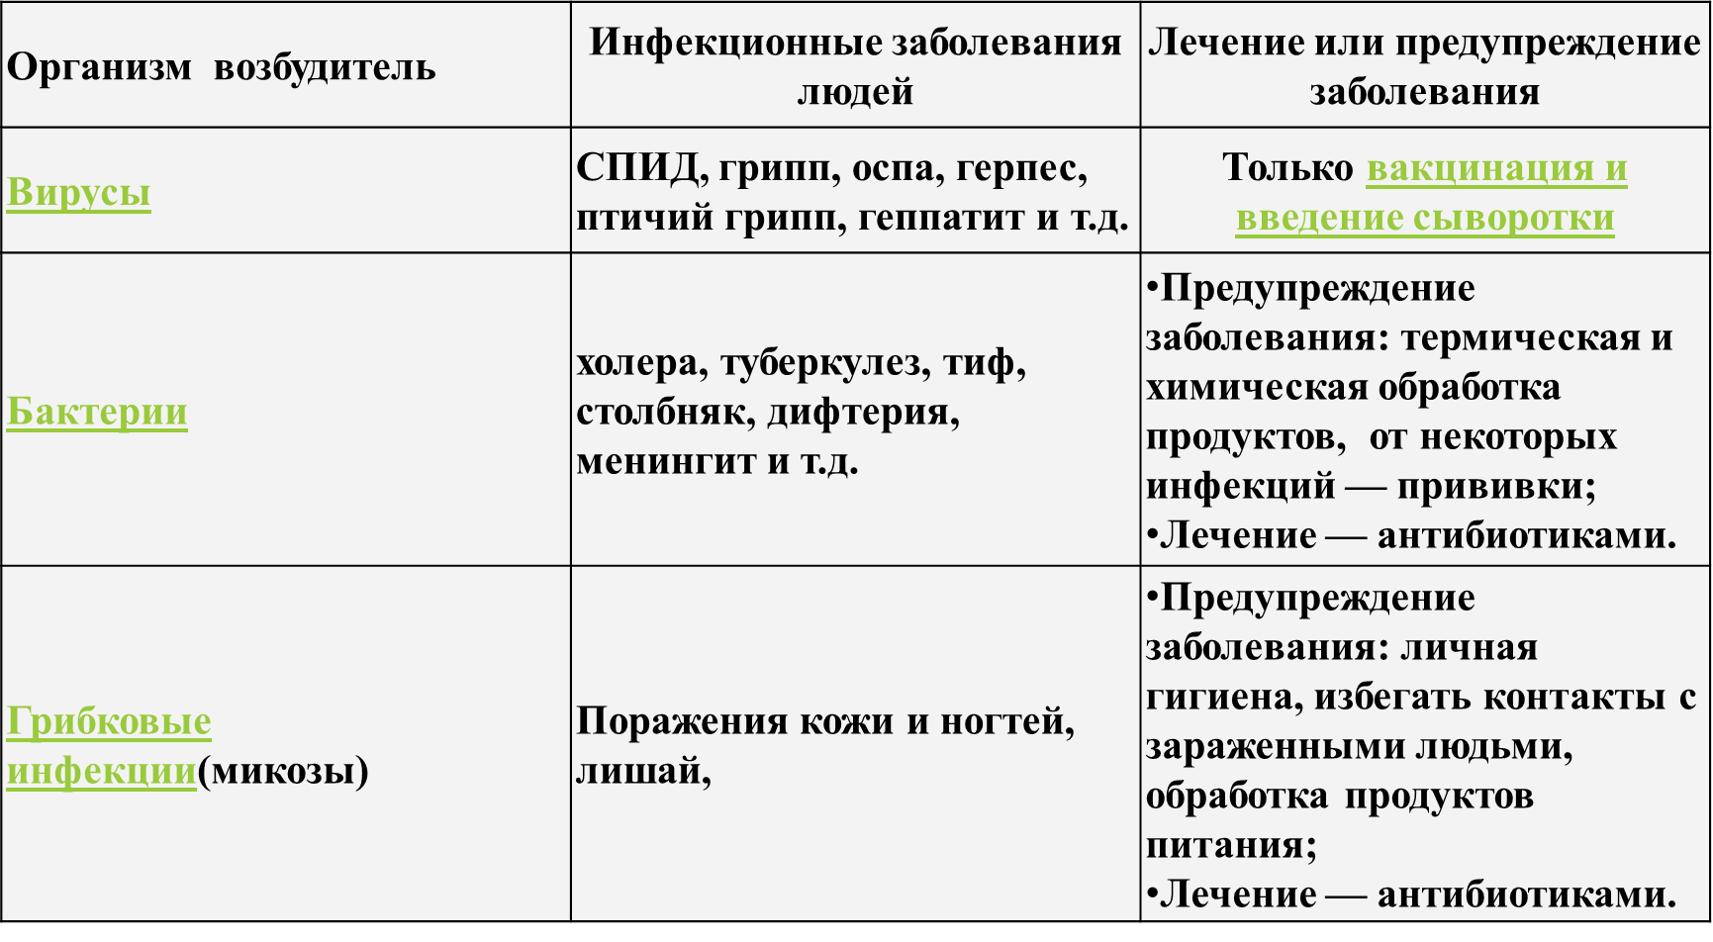
Факторы риска: стресс, переутомление, гиподинамия, переохлаждение.
 |  |  |  |  | Стресс (от англ. stress — нагрузка, напряжение; состояние повышенного напряжения) — совокупность неспецифических адаптационных (нормальных) реакций организма на воздействие различных неблагоприятных
факторов–стрессоров (физических или психологических), нарушающее его гомеостаз, а также соответствующее состояние нервной системы организма (или организма в целом).
В медицине, физиологии, психологии выделяют формы стресса:
- положительную (эустресс)
- отрицательную (дистресс)
По характеру воздействия выделяют
- нервно-психический,
- тепловой или холодовой (температурный),
- световой, голодовой.
Переутомление — состояние, возникающее вследствие долгого отсутствия отдыха организма человека.
Утомление — это усталость, всеобщее истощение организма, а переутомление — это стадия длительного утомления.
Переутомление опасно для здоровья человека. Особенно опасно переутомление для детского организма.
Гиподинами́я (пониженная подвижность, от греч. ὑπό — «под» и δύνᾰμις — «сила») — нарушение функций организма (опорно-двигательного аппарата, кровообращения, дыхания, пищеварения) при ограничении двигательной активности, снижении силы сокращения мышц.
Распространённость гиподинамии возрастает в связи с урбанизацией, автоматизацией и механизацией труда, увеличением роли средств коммуникации.
Гиподинамия является следствием освобождения человека от физического труда. Особенно влияет гиподинамия на сердечно-сосудистую систему — ослабевает сила сокращений сердца, уменьшается трудоспособность, снижается тонус сосудов.
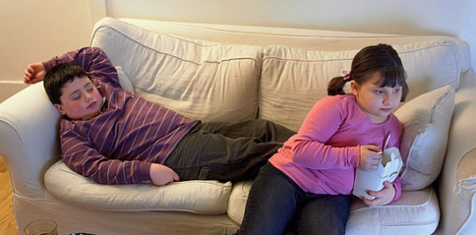 |  |  |  | Отрицательное влияние оказывается и на обмен веществ и энергии, уменьшается кровоснабжение тканей.  Вследствие неполноценного расщепления жиров кровь становится «жирной» и медленнее
течёт по сосудам, — снабжение питательными веществами и кислородом уменьшается.
Следствием гиподинамии могут стать ожирение и атеросклероз
Гипотерми́я (от др.-греч. ὑπο «снизу, под» + θέρμη «тепло»), переохлаждение — состояние организма, при котором температура тела падает ниже, чем требуется для поддержания нормального обмена веществ и функционирования.
У теплокровных животных, в том числе, человека, температура тела поддерживается приблизительно на постоянном уровне благодаря биологическому гомеостазу.
Но, когда организм подвергается воздействию холода, его внутренние механизмы могут оказаться не в состоянии пополнять потери тепла.
При гипотермии скорость обмена веществ в организме снижается, что приводит к уменьшению потребности в кислороде.
Это обстоятельство используется в медицинской практике, когда применяют искусственную местную или общую гипотермию.
К местной гипотермии прибегают для лечения кровотечений, травм и воспалений. Общую гипотермию организма применяют при операциях на сердце, при лечении черепно-мозговой травмы, внутричерепных кровоизлияниях.
Состояние гипотермии является противоположностью гипертермии, которая приводит к тепловому удару.
Контрольные вопросы:
- Каковы основные причины загрязнения окружающей среды?
- Назовите основные источники загрязнения окружающей среды?
- Что может повлиять на здоровье человека?
- Приведите примеры влияния на здоровье человека разных экологических факторов?
- Как влияет жизнедеятельность человека на окружающую природную среду?
- Какие факторы определяют экологическую обстановку в районе вашего проживания?
- Как влияет загрязнение атмосферы, почв и природных вод на здоровье человека?
- Почему так остро в настоящее время встал вопрос о защите окружающей природной среды?
- Какие качества человека характеризуют его общий уровень культуры в области экологической безопасности?
- Что называется, факторами риска?

Тест «Как ты относишься к окружающей среде?»

Цель: выявить уровень сформированность у обучающихся представления об окружающей среде.
Бесспорно, ты знаешь об окружающей среде, о взаимосвязях, которые в ней существуют, и тебе известны проблемы, связанные с загрязнением окружающей среды и истощением природных ресурсов. Хочешь ли ты узнать о своем собственном отношении к природе, своих возможностях, о том, как повлиять на свое будущее? В этом тебе поможет тест.
Инструкция:
  - Выполняй задания по порядку.
  - На каждый вопрос выбери один из предложенных вариантов ответа: многие вопросы не предполагают правильного или неправильного ответа – просто вырази свое собственное мнение.
  - В каждом пункте выбери правильный ответ и обведи букву правильного ответа в кружочек или выдели чертой. Например, 1. – С.

Вопросы:
1. Слышал ли ты о проблемах окружающей среды?
A. Нет, не слышал, не обращал внимание.
B. Да, что-то говорили в школе.
C. Да, я стараюсь узнать об этом больше.

2. В твоей квартире экономят электроэнергию?
A. Родители.
B. Ты сам.
C. Никто.
3. Покупая товар в магазине, ты обращаешь внимание на:
A. Страну – производителя.
B. Цену и качество.
C. Информацию о влиянии товара на окружающую среду и здоровье человека.

4. Нужны ли в твоем городе специальные места для мытья автомобилей?
A. Нет, так как есть возможность вымыть автомобиль на окраине города, где протекает река.
B. Да, так как это удобно.
C. Да, так как в этом случае использованная вода фильтруется.

5. Окружающая среда – это:
A. Источник необходимых ресурсов.
B. Все, что окружает тебя.
C. Ты не думал об этом.

6. Какими природными ресурсами богат Ямал?
A. Энергетическими ресурсами.
B. Энергетическими, лесными и речными ресурсами.
C. Цветными металлами.

7. Главный источник загрязнения атмосферы на Ямале?
A. Нефтегазодобывающие компании.
B. Теплоэлектростанции.
C. Автотранспорт.

8. Как ты считаешь, что является самым главным для жизни?
A. Высокая заработная плата.
B. Возможность получить образование и работу.
C. Состояние окружающей среды и здоровья.

9. Как ты считаешь, как относились бы твои родители к тому, что предприятие, на котором они работают, хотели бы закрыть по причине опасности загрязнения окружающей среды?
A. Согласились бы.
B. С возмущением.
C. Предложили бы свои варианты решения.

10. Твое общение с природой определяет:
A. Желание чаще бывать на природе и бережно относиться ко всему живому.
B. Необходимость пользоваться её дарами.
C. Интерес к происходящим в природе явлениям.
11. Если ты видишь, как кто – то совершает поступки в ущерб природе, то ты:
A. Сообщишь в комитет по охране окружающей среды.
B. Пройдешь мимо.
C. Сделаешь замечание.

12. Что ты выберешь, если тебе предложат:
A. Проведешь занятие по экологии для младших школьников.
B. Изучишь сложную экологическую проблему.
C. Разработаешь и реализуешь с друзьями экологический проект.

Обработка и интерпретация результатов:

Оценочная шкала:

 | 1. | 2. | 3. | 4. | 5. | 6. | 7. | 8. | 9. | 10. | 11. | 12.
А. | 0 | 1 | 1 | 0 | 1 | 1 | 0 | 1 | 1 | 2 | 1 | 1
В. | 1 | 2 | 1 | 1 | 2 | 2 | 2 | 1 | 1 | 0 | 0 | 1
С. | 2 | 0 | 2 | 2 | 0 | 0 | 1 | 2 | 2 | 2 | 2 | 2

Всего: … баллов.

Если ты набрал менее 12 баллов, то ты знаешь о существовании окружающей среды, зависимости человека от природы. Тебе надо определиться в своем отношении к ней, осмыслить свою роль в сохранении окружающей среды.

Если ты набрал от 12 до 18 баллов, то ты ощущаешь себя частью природы, задумываешься над происходящими в природе и обществе процессами и явлениями. Выполнив задания этого теста, ты сможешь принимать осознанные решения в отношении окружающей среды.

Если ты набрал более 18 баллов, это значит, что твои знания и опыт могут быть полезны другим людям, чтобы они смогли определиться в выборе своих поступков в отношении окружающей среды.

Вернуться к оглавлению

Тема: Биосфера. Учение В. И. Вернадского о биосфере и ноосфере
План лекции:
- Биосфера — живая оболочка планеты.
- Учение В. И. Вернадского.
- Круговорот веществ в природе.
- Антропогенные факторы воздействия на биоценозы.
- Меры по образованию экологических комплексов, экологическое образование.
Биосфера – это очень сложно устроенная внешняя оболочка Земли, населенная живыми организмами. Она качественно отличается от других ее оболочек.
В пределах биосферы проявляется тесная взаимосвязь и геологическая деятельность всех живых существ: растений, животных, микроорганизмов, а на последнем историческом этапе становления Земли – и человека.
ВЕРНАДСКИЙ Владимир Иванович (1863-1945)  Российский естествоиспытатель, мыслитель и общественный деятель.  Основоположник комплекса современных наук о Земле — геохимии, биогеохимии, радиогеологии, гидрогеологии. |  |  |  |  |  | 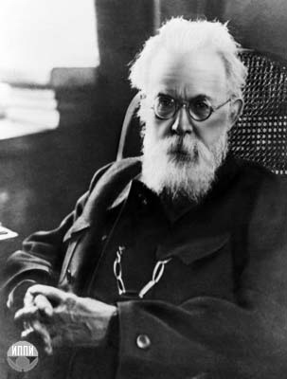
Родился в Петербурге 12 марта 1863 года. Его отец – Иван Васильевич – был профессором Петербургского университета и Александровского лицея, мать – Анна Петровна – была преподавателем музыки. С третьего класса учился в Петербургской классической гимназии. Изучал несколько европейских языков. Высшее образование получил на физико-математическом факультете Петербургского университета. В 1884 году выступил с докладом “Об осадочных перепонках”. С 1885 года – хранитель Минералогического кабинета Московского университета. С 1888 по 1890 годы работал за границей. В 1897 году защитил докторскую диссертацию на тему: “Явление скольжения кристаллических веществ”. В 1906 году избран членом Государственного совета. С 1906 по 1918 годы выходит в свет “Опыт описательной минералогии”. С 1921 года основал в Москве Радиевый институт и был назначен его директором. С 1923 по 1926 годы ведет исследовательскую и преподавательскую деятельность за границей, в этот период выходят труды “Геохимия”, “Автотрофность человечества”, “Биосфера”. В 1936 году публикуется “История минералов земной коры”. В 1944 году выходит статья “Несколько слов о ноосфере”. Скончался в Москве в январе 1945 года.
Идеи Вернадского сыграли выдающуюся роль в становлении современной научной картины мира. В центре его естественнонаучных и философских интересов — разработка целостного учения о биосфере, живом веществе (организующем земную оболочку) и эволюции биосферы в ноосферу, в которой человеческий разум и деятельность, научная мысль становятся определяющим фактором развития, мощной силой, сравнимой по своему воздействию на природу с геологическими процессами.
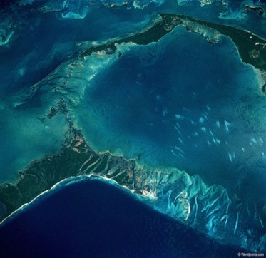 |  |  |  | В.И. Вернадский создал также учение о природных водах, внес крупный вклад в почвоведение, метеоритику, а главное - разработал учение о биосфере Земли и неизбежности ее превращения под действием коллективного разума и труда человечества в ноосферу, которая будет удовлетворять все материальные и духовные потребности численно возрастающего человечества.
Научно – философское мировоззрение В.И. Вернадского о биосфере.
Как определял Вернадский, биосфера – это область существования на земле «живого вещества», т.е. совокупности всех живых организмов. Она включает в себя нижнюю (тропосферную) часть атмосферы, всю гидросферу и верхнюю часть литосферы. Советский ученый, академик Владимир Иванович Вернадский (1863 – 1945) заложил основы учения о биосфере. В результате его работ учение о биосфере оформилось как новое научное направление
В.И. Вернадский доказал, что как бы слаб ни был каждый организм в отдельности, все они, вместе взятые, на протяжении длительного отрезка времени выступают как мощный геологический фактор, играющий существенную роль в жизни планеты. |  |  |  |  |  |  |  |  |  | 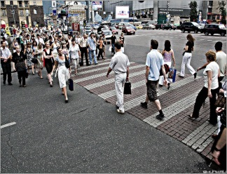
Научно-философские изыскания В.И. Вернадского также были направлены на выявление механизмов взаимодействия «живого вещества» с окружающей неживой природой, биогеохимическим и геохимическими циклами элементов в биосфере, выявление геохимических полей «устойчивости жизни» или «пределов жизни».
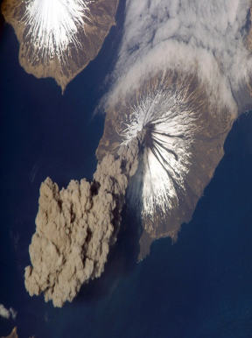 | Нарушение «пределов жизни», которые могут повлечь за собой гибель живых организмов, вызываются как естественными природными (избыток или недостаток химических элементов, геомагнитные поля, радиоактивные излучения, вулканические извержения и др.) так и искусственными антропогенными воздействиями (вредные газовые выбросы, пестициды, удобрения, тяжелые металлы, сточные воды предприятий, твердые отходы, мусор и др.).
К естественным факторам глобальных воздействий на биосферу следует отнести геофизические и космические факторы (геомагнитные поля, космические излучения).
Естественные ионизирующие факторы среды также оказывают сильное влияние на биосферу. По мнению ряда исследователей, на планете существуют так называемые радиоактивные провинции, которые характеризуются повышенным содержанием радиоактивных веществ во внешней среде.
Огромный ущерб биосфере и мировой экономике наносят такие стихийные бедствия как ураганы, землетрясения, цунами, снегопады и др. Ежегодный ущерб от них оценивается в 30 миллиардов долларов, ежегодное число человеческих жертв во всем мире 250 тысяч.  Таковы лишь некоторые естественные факторы глобальных воздействий на биосферу. |  |  |  |  |  |  | 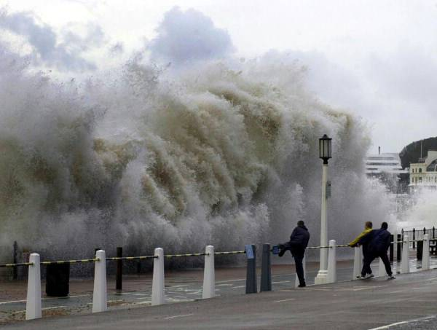
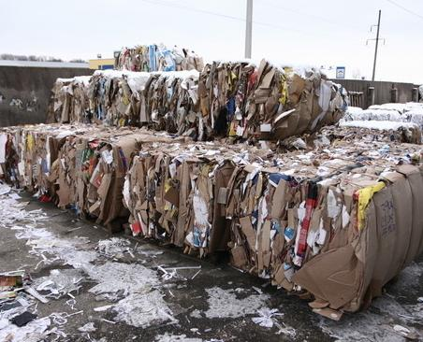 |  |  |  |  | Большой вред биосфере приносят разного рода отходы, городской и бытовой мусор. Если все их распределить по земной поверхности, то они покроют ее в течение 15 лет слоем толщиной 5 метров.
Учение В.И. Вернадского о биосфере, ее эволюционном развитии, а также переходе биосферы в ноосферу (сферу разума) является современной философией естествознания на прочной диалектической основе. |  |  |  |  |  |  |  |  | 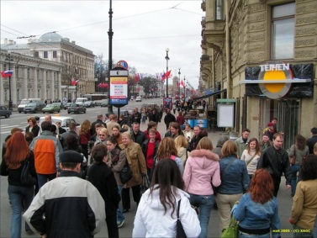
В ноосфере действуют сложные разносторонние взаимодействия человека, общества с природой, и ход научной, социальной мысли, практических действий должны быть направлены на устранение или уменьшение влияния неблагоприятных для будущих поколений человечества последствий технического прогресса, на сохранение динамичного равновесия биосферы и приумножение ее природных богатств.
Формирование и гармоничное совершенствование ноосферы является одной из приоритетных задач человечества на современном этапе цивилизации. Как отмечал В.И. Вернадский, в ноосфере человек впервые становится крупнейшей геологической силой.В.И. Вернадский, изучая историю минералов, законы миграции химических элементов в земной коре, обратил внимание на огромную роль живого вещества в геохимических процессах, происходящих в Земле.Живые организмы в процессе жизнедеятельности берут из окружающей среды необходимые вещества и выделяют продукты уже иного состава. Таким образом, они активно воздействуют на среду обитания. Они воздействуют также и на водную оболочку планеты. Часть воды, попавшая на растения, разлагается на кислород и водород; водород используется для синтеза органических веществ, а кислород выбрасывает как ненужный продукт. Через биосферу постоянно протекает энергия. Только непрерывное поступление энергии Солнца на Землю обеспечивает нормальное функционирование биосферы. Растения улавливают энергию Солнца в форме видимых лучей и приводят ее в результате фотосинтетических процессов в энергию химических связей, затем она переходит в теплоту и излучается через поверхность тела животных в мировое пространство в форме инфракрасных лучей. Получается поток энергии через биосферу.
Таким образом, биосфера включает в себя:
1) Живые организмы (растения, животные, микроорганизмы).
2) Тропосфера (нижний слой атмосферы).
3) Гидросфера (океаны, моря, реки и т.д.).
4) Литосфера (верхняя часть земной коры).
Возраст биосферы приблизительно 4млрд. лет.
Термин "биосфера" введен в 1875 г. австрийским геологом Зюссом. Основоположник современного учения - русский ученый Вернадский Владимир Ив. (1863 -1945 гг.).
Суть этого учения: биосфера - это качественно своеобразная оболочка Земли, развитие которой в значительной мере определяется деятельностью живых организмов.
Биосфера представляет собой не однородную тонкую пленку на поверхности Земли, она имеет мозаичное строение. Это «экосистемы».
Экосистемы Земли:
- холодных Арктических пустынь и тундр
- лесной зоны умеренных широт
- степей и прерий
- пустынь
- саванн и редколесий
- влажно-тропических лесов
- океанов и морей
взаимосвязаны и находятся во взаимодействии, т.е. вся биосфера представляет собой единое целое - одну экосистему
Границы биосферы. Нижняя часть биосферы опекается на 3 км на суше и на 2 км ниже дна океана. Верхняя граница - озоновый слой, выше которого УФ излучения солнца исключают органическую жизнь. Толщина - несколько мм. Основой органической жизни является углерод (С).
Решающее значение в истории образования биосферы имело появление на Земле растений, которые в процессе фотосинтеза синтезируют органические вещества из и под действием солнечного света.
В результате фотосинтеза ежегодно образуется 100 млрд. тонн органического вещества. Именно благодаря растениям на Земле получили развитие различные виды животных, и осуществляется обмен веществом и энергией между живой и неживой природой.
Основой динамического равновесия и устойчивости биосферы являются кругооборот веществ и превращение энергии.
Вернадский выделяет в биосфере глубоко отличных и в то же время генетически связанных частей:
1) Живое вещество - живые организмы.
2) Биогенное вещество - продукты жизнедеятельности живых организмов (каменный уголь, нефть и т.п.).
3) Косное вещество - горные породы (минералы, глины...).
4) Биокосное вещество - продукты распада и переработки горных и осадочных пород живыми организмами (почвы, ил, природные воды).
5) Радиоактивные вещества, получающиеся в результате распадарадиоактивных элементов (радий, уран, торий и т.д.).
6) Рассеянные атомы (химические элементы), находящиеся в земной коре в рассеянном состоянии.
7) Вещество космического происхождения - метеориты, протоны, нейтроны, электроны.
Живое вещество - это совокупность и биомасса живых организмов в биосфере.
Таблица биомассы организмов Земли.
Среда | Организмы | Масса, 10¹² т | %
Суша | Растения | 2,4 | 99,04
 | Животные | 0,02 | 0,825
Океаны | Растения | 0,0002 | 0,008
 | Животные | 0,003 | 0,124
Суммарный | Общая биомасса | 2,4232 | 100
Живое вещество нашей планеты существует в виде огромного множества организмов разнообразных форм и размеров. В настоящее время на Земле существует более 2 млн. организмов, из них 0,5 - растения, 1,5 - растения и микроорганизмы (из них 1 млн. насекомых).
Функции живого вещества:
• Газовая - поглощает и выделяет газы;
• Энергетическая – способность фотосинтезирующих организмов накапливать солнечную энергию;
• Окислительно-восстановительная - окисляет, например, углеводы до СО₂ и восстанавливает СО₂ до углеводов;
• Концентрационная - организмы-концентраторы накапливают в своих телах и скелетах азот, фосфор, кремний;
• Деструктивная – разложение органических веществ;
• Геохимическая - создает и поддерживает компоненты биосферы.
В процессе развития биосферы выделяют 3 этапа:
1) Биосфера (где человек воздействовал на природу незначительно. Возраст человечества примерно 1,5 млн. лет).
2) Биотехносфера
Современная биосфера - это результат длительной эволюции органического мира и неживой природы. Человеческое общество - это один из этапов развития жизни на Земле. Деятельность человека следует рассматривать как составную часть биосферы. Техника - это качественно новый этап ее развития. Возникает вопрос - каким путем пойдет развитие человека и биосферы в будущем, какими средствами избежать необратимых последствий в природе. Предотвратить изменения невозможно. Очевидно, что следует научиться управлять процессами между человеком и природой так, чтобы они были взаимовыгодны.
3) Ноосфера - сфера разума.
Это понятие ввел французский математик и философ Ле-Руа в 1927 году, а обосновал Вернадский в 1944 г. Это высшая стадия развития биосферы, когда разумная деятельность человека становится главным, определяющим фактором развития. В ноосфере человек становится крупной геологической силой, он перестраивает своим трудом и мыслью область своей жизни. Человек неразрывно связан с биосферой, уйти из нее не может. Его существование - есть функция биосферы, которую он неизбежно изменяет.
Условия, необходимые для становления и существования ноосферы.
- Заселение человеком всей планеты.
- Резкое преобразование средств связи и обмена между странами.
- В настоящее время существует достаточно много средств связи – радио, телевидение, электронная почта, сеть «Интернет», сотовая связь и др.
- Усиление связей, в том числе политических, между всеми государствами Земли.
Это условие можно считать если не выполненным, то выполняющимся.
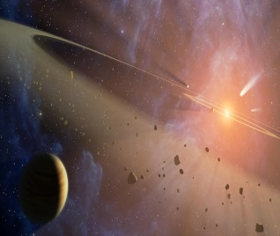 |  |  | В последние годы под ноосферой понимается планетарное и космическое пространство (природная среда), которая преобразуется и управляется человеческим разумом, гарантирующим всестороннее прогрессивное развитие человечества.
Мировоззренческий смысл понятия «ноосфера»
По Вернадскому, ноосфера может формироваться как закономерное воспроизведение на качественно новом уровне определенных особенностей организации биосферы, которой должна следовать человеческая деятельность. Логика развития человеческой деятельности должна идти в унисон с организованностью биосферы.
Таким образом, ноосфера – это биосфера, преобразованная людьми соответственно познанным и практически освоенным законом ее строения и развития. Главная особенность биосферы, которая обязательно должна быть воспроизведена человеком в процессе преобразования в ноосферу, В.И. Вернадский видел в определенной направленности обменных процессов между всеми явлениями на земной поверхности с окружающим Космосом.
Анализ многообразных аспектов философского и социального понятия «ноосфера» показывает его исключительно комплексный характер. Это понятие нельзя отнести к разряду чисто социальных или естественных понятий. Оно является социоестественным, включающим в себя социальные и природные явления в их оптимальном единстве.
Ноосфера и развитие общества.
Таким образом, учение В.И. Вернадского явилось тем завершающим звеном, которое:
- объединило эволюцию живого вещества с миром неживой природы;
- перекинуло мост к современным проблемам развития общества;
- подвело нас к новому видению процессов, происходящих в обществе.
Круговорот веществ в природе - представляет собой совокупность повторяющихся процессов превращения или перемещения веществ, имеющую более или менее выраженный циклический характер.
Большой круговорот веществ в природе (геологический) обусловлен взаимодействием солнечной энергии с глубинной энергией Земли и перераспределяет вещества между биосферой и более глубокими горизонтами Земли. Этот круговорот в системе «магматические породы - осадочные породы - метаморфические породы (преобразованные температурой и давлением) - магматические породы» происходит за счет глубинных (эндогенных) и внешних (экзогенных) процессов, происходящих, соответственно в глубинах Земли и на ее поверхности.
Но большой круговорот - это и круговорот воды между сушей и океаном через атмосферу. Влага, испарившаяся с поверхности океана (на это тратится 50% солнечной энергии), частью переносится на сушу, где выпадает в виде осадков, которые вновь возвращаются в океан в виде поверхностного и подземного стока, а часть осадков выпадает на эту же водную поверхность океана. В круговороте на Земле ежегодно участвует более 500 тыс. км3 воды. Круговорот воды в целом играет основную роль в формировании природных условий на нашей планете. С учетом транспирации воды растениями и поглощения ее в биогеохимическом цикле весь запас воды на Земле распадается и восстанавливается за два миллиона лет.
Малый круговорот веществ в биосфере (биогеохимическнй) совершается лишь в пределах биосферы. Сущность его - в образовании живого вещества из неорганического в процессе фотосинтеза и в превращении органического вещества при разложении вновь в неорганические соединения. Этот круговорот для жизни биосферы - главный, и он сам является порождением жизни. Изменяясь, рождаясь и умирая, живое вещество поддерживает жизнь на Земле, обеспечивая биогеохимический круговорот веществ.
Химические элементы образуют замкнутую систему (цикл), в которой атомы используются многократно.
Круговороты отдельных веществ В.И. Вернадский назвал биогеохимическими циклами. Суть цикла в следующем:
- химические элементы, поглощенные организмом, впоследствии его покидают, уходя в абиотическую среду, затем, через какое-то время, снова попадают в живой организм и т.д. Такие элементы называют биофилъными.
Этими циклами и круговоротом в целом обеспечиваются важнейшие функции живого вещества в биосфере. В.И. Вернадский выделяет пять таких функций:
- первая функция - газовая - основные газы атмосферы Земли, азот и кислород, биогенного происхождения, как и все подземные газы - продукт разложения отмершей органики;
- вторая функция - концентрационная - организмы накапливают в своих телах многие химические элементы, среди которых на первом месте стоит углерод, среди металлов первый кальций, концентраторами кремния являются диатомовые водоросли, йода - водоросли - ламинария, фосфора - скелеты позвоночных животных;
- третья функция - окислительно-восстановительная - организмы, обитающие в водоемах, регулируют кислородный режим и создают условия для растворения или же осаждения ряда металлов (V, Mn, Fe) и неметаллов (S) с переменной валентностью;
- четвертая функция - биохимическая - размножение, рост и перемещение в пространстве («расползание») живого вещества;
- пятая функция - биогеохимическая деятельность человека - охватывает все разрастающееся количество вещества земной коры, в том числе таких концентраторов углерода, как уголь, нефть, газ и др.
В биогеохимических круговоротах следует различать две части:
1) резервный фонд - это огромная масса движущихся веществ, не связанных с организмами,
2) обменный фонд - значительно меньший, но весьма активный, обусловленный прямым обменом биогенным веществом между организмами и их непосредственным окружением.
В биосфере в целом можно выделить:
1) круговорот газообразных веществ с резервным фондом в атмосфере и гидросфере (океан);
2) осадочный цикл с резервным фондом в земной коре (в геологическом круговороте).
Все эти циклические процессы расходуют солнечную энергию и лишь единственный на Земле процесс не тратит, а, наоборот, связывает солнечную энергию и даже накапливает ее, - это создание органического вещества в результате фотосинтеза. В связывании и запасании солнечной энергии заключается основная планетарная функция живого вещества на Земле.
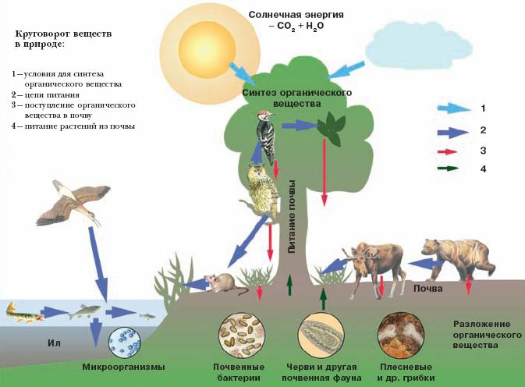
Меры по образованию экологических комплексов, экологическое образование.
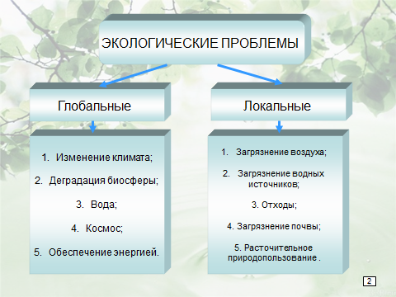
Контрольные вопросы:
- Что такое биогеоценоз? Приведите примеры биогеоценозов.
- Дайте характеристику экосистеме?
- Какие изменения могут происходить с экосистемами?
- Что понимается под “устойчивостью экосистемы”?
- Может ли быть экосистема неустойчивой?
- Как осуществляется саморегуляция в экосистеме?
- Докажите, что смешанный лес является экосистемой?
- Каковы признаки живых систем?
- Является ли экосистема живой системой?
- Какие оболочки Земли входят в состав биосферы, какие – не входят?
- Каковы верхние и нижние пределы жизни во всех оболочках Земли?
- Каково значение озонового экрана в атмосфере?
- Охарактеризуйте распределение живых организмов в наземно-воздушной, водной и почвенной среде?
- Какие горные породы называются органогенными?
- Почему В .И.Вернадский отнес к особым обитателям - биокосные тела природы?
- Почему изменяется плотность жизни в различных частях биосферы?
- Что такое биомасса?
- Каковы свойства биомассы?
- К какому типу веществ биосферы можно отнести янтарь, сброшенные рога оленя, опавшие листья, торф, пыльцу, паутину?
Тест для самоконтроля

I. Определите, верно ли данное утверждение.
1. Любой живой организм — это закрытая система.
2. Консументы, используют энергию, накопленную продуцентами.
3. Липкие ловушки росянки являются приспособлениями к недостатку азота в почве.
4. Отношения муравья и тли — пример межвидовой конкуренции.
5. Взаимоотношения березы и подберезовика — пример симбиоза.

II. Выбрать правильный ответ.

1. Фактор среды, выходящий за пределы выносливости организма, называется:
- оптимальным
- ограничивающим
- неблагоприятным
- летальным

2. В арктической пустыне основным ограничивающим фактором является
- свет
- температура
- влажность
- давление

3. Участок территории суши или акватории, где полностью запрещаются все виды хозяйственной деятельности
- заказник
- заповедник
- национальный парк
- памятник природы

4. В пищевой цепи при переходе на следующий трофический уровень теряется не менее
- 90 % биомассы
- 50 % биомассы
- 10 % биомассы
- 5 % биомассы

5. В большинстве цепей питания конечным звеном являются
- продуценты
- редуценты
- консументы 1-го порядка
- консументы высших порядков

III. Дайте характеристику понятия «Биосфера». Назовите и охарактеризуйте функции, состав и границы биосферы.

IV. Что такое биогеоценоз? Дайте определение. Охарактеризуйте структуру биогеоценоза. Приведите пример пирамид биомасс и численности.

Ключ для самопроверки
I) 1-нет, 2-да, 3-да, 4-нет, 5-да; II) 1 - 2; 2 - 2; 3-2; 4 -1; 5 - 2

Вернуться к оглавлению

Тема: Взаимосвязь природы и общества. Биология охраны природы.

План лекции:
- Природопользование; аспекты рационального природопользования; принципы рационального природопользования; природа как материальная основа природопользования;
- Термин "природопользование"; классификацию природных ресурсов;
- Цели и задачи природопользования; аспекты рационального природопользования; принципы рационального природопользования; термины "природные ресурсы", природные условия" и "природная среда"
Предмет и задачи природопользования
Под природопользованием с одной стороны понимают практическую деятельность человека, с другой стороны — науку. Автором понятия и основоположником науки природопользования является Ю.Н. Куражковский (1958).
Существуют различные определения природопользования. Но в любом случае в основе всех направлений природопользования лежит взаимодействие человеческого общества и природы.
Природопользование (как практическая деятельность человека) — использование природных ресурсов в целях удовлетворения материальных и культурных потребностей общества.
Природопользование (как наука) — область знаний, разрабатывающая принципы рационального (разумного) природопользования.

Природопользование рациональное и нерациональное
В зависимости от последствий хозяйственной деятельности человека различают природопользование рациональное и нерациональное.
Рациональное (разумное) природопользование — хозяйственная деятельность человека, обеспечивающая экономное использование природных ресурсов и условий, их охрану и воспроизводство с учетом не только настоящих, но и будущих интересов общества.
Нерациональное природопользование ведет к истощению (и даже исчезновению) природных ресурсов, загрязнению окружающей среды, нарушению экологического равновесия природных систем, т.е. к экологическому кризису или катастрофе.
Причины нерационального природопользования различны. Это недостаточное познание законов экологии, слабая материальная заинтересованность производителей, низкая экологическая культура населения и т.д. Кроме того, в разных странах вопросы природопользования и охраны природы решаются по-разному в зависимости от целого ряда факторов: политических, экономических, социальных, нравственных и др.
Цели и задачи природопользования как науки  По Ю.Н. Куражковскому (1969) задачи природопользования как науки сводятся к разработке общих принципов осуществления всякой деятельности, связанной либо с непосредственным пользованием природой и ее ресурсами, либо с изменяющими ее воздействиями. Следовательно, одной из важнейших задач природопользования как науки является разработка принципов оптимизации взаимоотношений человеческого общества и природы. |  | 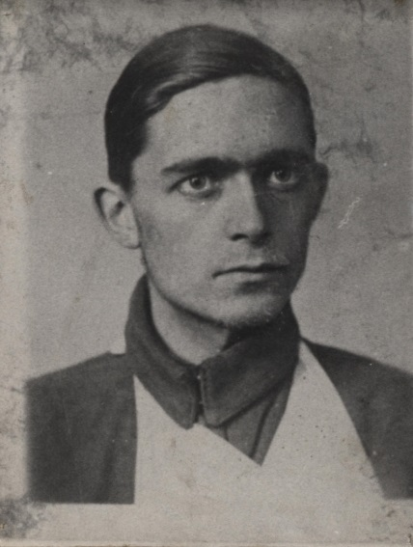
Можно выделить следующие основные цели природопользования как науки:
Рациональное размещение отраслей производства на Земле.
Определение целесообразных направлений пользования природными ресурсами в зависимости от их свойств.
Рациональная организация взаимоотношений между отраслями производства при совместном пользовании угодьями:
    - исключение вредных влияний на природные ресурсы;
    - обеспечение воспроизводства для растущих производств — расширение воспроизводства используемых ресурсов;
    - комплексность пользования природными ресурсами.
Мотивы (аспекты) рационального природопользования.
В основе рационального природопользования и охраны природы лежат следующие мотивы (аспекты): экономический, здравоохранительный, эстетический, научно-познавательный, воспитательный.
Экономический мотив — важнейший мотив, как в прошлом, так и в настоящее время, ибо вся хозяйственная деятельность человека и само его существование основаны на использовании природных ресурсов.
Здравоохранительный мотив возник относительно недавно в связи с усиливающимся загрязнением окружающей среды, результатом которого являются многочисленные заболевания и снижение продолжительности жизни человека.
Эстетический мотив подразумевает поддержание хотя бы отдельных природных комплексов в состоянии, способном удовлетворять эстетические потребности человека, которые не менее важны, чем все остальные.
Научно-познавательный мотив имеет в виду сохранение биологического разнообразия организмов, неизмененных участков природы, ее отдельных произведений и т.д. с целью ее научного познания.
Воспитательный мотив подразумевает необходимость охраны природы для формирования духовных потребностей человека.
Конечная цель рационального природопользования и охраны природы — обеспечение благоприятных условий для жизни человека, развития хозяйства, науки, культуры и т.д. для удовлетворения материальных и культурных потребностей всего человеческого общества.

Принципы (правила) рационального природопользования и охраны природы
Рациональное природопользование и охрана природы должны основываться на следующих принципах:
Правило прогнозирования: использование и охрана природных ресурсов должны осуществляться на основе предвидения и максимально возможного предотвращение негативных последствий природопользования.
Правило повышения интенсивности освоения природных ресурсов: использование природных ресурсов должно осуществляться на основе повышения интенсивности освоения природных ресурсов, в частности, с уменьшением или устранением потерь полезных ископаемых при их добыче, обогащении и переработке, транспортировке.
Правило множественного значения объектов и явлений природы: использование и охрана природных ресурсов должны осуществляться с учетом интересов разных отраслей хозяйства.
Правило комплексности: использование природных ресурсов должно осуществляться комплексно, разными отраслями народного хозяйства;
Правило региональности: использование и охрана природных ресурсов должны осуществляться с учетом местных условий.
Правило косвенного использования и охраны: использование или охрана одного объекта природы может приводить к косвенной охране другого, а может приносить ему вред.
Правило единства использования и охраны природы (основной принцип): охрана природы должна осуществляться в процессе ее использования.
Природа как материальная основа природопользования
Природная среда: природные ресурсы и природные условия
Природная (окружающая, географическая) среда — естественная среда обитания и деятельности человека и других живых организмов. Природная среда включает литосферу, гидросферу, атмосферу, биосферу и околоземное космическое пространство. Внутри природной среды выделяют природные ресурсы и природные условия.
Природные ресурсы — элементы природы (объекты и явления), необходимые человеку для его жизнеобеспечения и вовлекаемые им в материальное производство (атмосферный воздух, вода, почва, солнечная радиация, полезные ископаемые, климат, растительность, животный мир).
Природные условия — элементы природы (объекты и явления), влияющие на жизнь и деятельность человека, но не вовлеченные в материальное производство (некоторые газы атмосферы, виды животных и растений и др.). По мере развития науки и техники природные условия становятся природными ресурсами.
Природные ресурсы и природные условия являются природными факторами жизни общества.
Природные ресурсы используются человеком в разном качестве:
— как непосредственные предметы потребления (питьевая вода, кислород воздуха, употребляемые в пищу растения и животные и др.);
— как средства труда, с помощью которых осуществляется общественное производство (земля, водные ресурсы и др.);
— как предметы труда, из которых производятся все изделия (минералы, древесина и др.);
— как источники энергии (горючие ископаемые, гидроэнергия, энергия ветра и др.).

Оценка количества природных ресурсов
Вся жизнь и деятельность человека, территориальное расселение и размещение производственных сил зависят от количества, качества и местоположения природных ресурсов.
В связи с этим, жизненно важным для человечества является вопрос о запасах природных ресурсов. К настоящему времени все попытки прогнозов момента исчерпания того или иного ресурса оканчивались в большинстве случаев неудачей.
Неопределенность подобных расчетов имеет следующие причины:
— постоянно идет разведка и открытие новых месторождений полезных ископаемых;
— совершенствуется технология добычи и переработки природных ресурсов, благодаря чему замедляются темпы роста их потребления по сравнению с темпами роста процесса производства продукции;
— вовлекаются в производство ранее не использовавшиеся природные ресурсы (например, нефть и алюминий применяются около 200 лет, ядерное топливо — около 50 лет т.д.).

Классификация природных ресурсов
Существует несколько подходов к классификации природных ресурсов.
- По источникам и местоположению: энергетические ресурсы, атмосферные газовые ресурсы, водные ресурсы, ресурсы литосферы, ресурсы растений-продуцентов, ресурсы консументов, ресурсы редуцентов, климатические ресурсы и др.
- По сфере их использования: производственные (сельскохозяйственные и промышленные), здравоохранительные (или рекреационные), эстетические, научные и др.
- По принципу используемости человеком в настоящее время:
Реальные природные ресурсы используются человеком в производственной деятельности.
Потенциальные природные ресурсы в настоящее время не используются человеком вообще, либо используются в недостаточной степени (энергия Солнца, морских приливов, ветра и др.).
- По принципу заменимости:
Заменимые природные ресурсы можно заменить другими сейчас или в обозримом будущем (все полезные ископаемые, энергоресурсы). Незаменимые природные ресурсы нельзя заменить другими природными ресурсами (атмосферный воздух, вода, генетический фонд живых организмов).
- По принципу исчерпаемости и возобновимости:
Исчерпаемые природные ресурсы — ресурсы, количество которых ограничено и абсолютно и относительно. Исчерпаемые ресурсы подразделяют на невозобновимые и возобновим.
Невозобновимые природные ресурсы абсолютно не восстанавливаются (каменный уголь, нефть и большинство других полезных ископаемых) или восстанавливаются значительно медленнее, чем идет их использование (торфяники, многие осадочные породы). Использование этих ресурсов неминуемо ведет к их истощению. Охрана невозобновимых природных ресурсов сводится к рациональному, экономному использованию, борьбе с потерями при добывании, перевозке, обработке и применению, поиску заменителей.
Возобновимые природные ресурсы по мере использования постоянно восстанавливаются (почва, растительность, животный мир). Однако для сохранения их способности к восстановлению необходимы определенные условия, нарушение которых замедляет или вовсе прекращает процесс восстановления. Процессы восстановления протекают с разной скоростью для разных ресурсов: для восстановления животных требуется несколько лет, леса — 60-80 лет, почвы — несколько тысячелетий. Охрана возобновимых природных ресурсов должна осуществляться путем рационального их использования и расширенного воспроизводства. Темпы расходования возобновимых природных ресурсов должны соответствовать темпам их восстановления.
Неисчерпаемые природные ресурсы — ресурсы, количество которых не ограничено, но не абсолютно, а относительно наших потребностей и сроков существования. Неисчерпаемые природные ресурсы включают ресурсы водные (воды Мирового океана, пресные воды), климатические (атмосферный воздух, энергия ветра) и космические (солнечная радиация, энергия морских приливов).
Однако если количество неисчерпаемых природных ресурсов относительно не ограничено, то их качество может ограничить возможность их использования человеком (например, количество воды не ограничено, но ограничено количество питьевой воды).
Взаимосвязь понятий рациональное природопользование и охрана природы.
Охрана природы (окружающей среды) — система международных, государственных и общественных мероприятий, направленных на рациональное использование, воспроизводство и охрану природных ресурсов, и улучшение состояния природной среды в интересах удовлетворения материальных и культурных потребностей как существующих, так и будущих поколений людей. Иначе говоря, охрана природы — система мероприятий по оптимизации взаимоотношений человеческого общества и природы.
Поэтому, в одних случаях охрану природы рассматривают как составную часть природопользования, в других — эти понятия различают. Это зависит от того, что в конкретном случае подразумевают под природопользованием.
Обязательной составной частью рационального природопользования и охраны природы является рациональное преобразование природы — мероприятия, направленные на увеличение биологической продуктивности и хозяйственной производительности природных комплексов. Использование и охрана различных объектов природы
В природоохранной деятельности различают охрану атмосферы, вод, недр, почв, растительности, животного мира.
Охраняемые природные территории — территории, в пределах которых запрещено их хозяйственное использование и поддерживается их естественное состояние в целях сохранения экологического равновесия, а также в научных, учебно-просветительных, культурно-эстетических целях.
В зависимости от строгости охраны различают: заповедники, заказники, национальные и природные парки, резерваты, памятники природы, санитарно-курортные зоны и др.

Моделирование, экологическая экспертиза и мониторинг окружающей среды
Моделирование — метод исследования сложных объектов, явлений и процессов путем их упрощенного имитирования (натурного, математического, логического). Конечный результат антропогенного воздействия проявляется, как правило, только через 10-30 лет и более. Это является одной из причин крупных ошибок в управлении природопользованием. Использование моделирования позволяет теоретически предсказать последствия того или иного хозяйственного проекта. Однако из-за ограниченности наших знаний о природе и невозможности предусмотреть все случайности (принцип неопределенности или неполноты информации) результаты моделирования не могут быть слишком точными.
Каждый крупный хозяйственный проект должен предваряться экологической экспертизой.
Экологическая экспертиза — оценка уровня возможных негативных воздействий намечаемой хозяйственной деятельности на окружающую природную среду, природные ресурсы и здоровье людей. Т.е. оценка хозяйственных проектов на предмет их соответствия требованиям экологической безопасности и системе рационального природопользования. В основе методики проведения экологической экспертизы лежит принцип комплексности оценки проекта. При проведении экологической экспертизы моделирование (расчеты) должно сочетаться с непосредственными исследованиями в природе. Расходы на экологическую экспертизу могут составлять в среднем 1% от общей стоимости предполагаемого проекта (правило 1%). Но эти затраты необходимы, поскольку они в несколько раз меньше тех, которые могут понадобиться для ликвидации экономического, экологического и социального ущербов, в результате ошибочных решений.
Мониторинг окружающей среды — система наблюдения, оценки и прогнозирования состояния окружающей человека природной среды. Различают мониторинг глобальный и региональный, импактный и фоновый.
Глобальный мониторинг — слежение за развитием общемировых процессов (напр., состоянием озонового слоя, изменением климата).
Региональный (локальный) мониторинг — слежение за природными процессами и явлениями в пределах какого-то региона (напр., контроль за состоянием воздуха в городах).
Фоновый (базовый) мониторинг — слежение за природными явлениями и процессами, протекающими в естественной обстановке, без антропогенного влияния. Осуществляется на базе биосферных заповедников.
Импактный мониторинг — слежение за антропогенными воздействиями в особо опасных зонах.
Мониторинг осуществляется с помощью различных технических средств, в т. ч. авиационной и космической техники, и с помощью биоиндикаторов, т.е. каких-либо живых организмов по наличию, состоянию и поведению которых можно судить об изменении в окружающей среды (например, лихеноиндикация).

Контрольные вопросы для закрепления:
- Кто является основоположником природопользования?
- Виды природопользования?
- Какие мотивы бывают?
- Сколько существуют видов мониторинга?

Тест для самоконтроля
1.Охрана среды обитания людей
  - Дело отдельных организаций
  - Дело всего человечества
  - Дело отдельных категорий граждан
  - Забота правительства развитых стран

2.Для регулирования количества вредных веществ в атмосфере законодательно установлены
  - Предельно допустимые концентрации
  - Учет кислорода в атмосфере
  - Максимальные концентрации вредных соединений
  - Регуляторы углекислого газа

3.С целью предотвращения загрязнения атмосферы разработаны следующие мероприятия
  - Комплекс мер по правильному сжиганию топлива
  - Переход на газифицированное теплоцентральное отопление
  - Установка на промышленных предприятиях очистных сооружений
  - Все варианты верны

4.Установка фильтров на трубах алюминиевых заводов предотвращает выброс в атмосферу вредного
  - Натрия
  - Фтора
  - Калия
  - Брома

5.Новшеством служит изобретение автомобилей с
  - Электрическим двигателем
  - Щелочным двигателем
  - Работающего от энергии ветра
  - Работающего на энергии окисления бактериями соединений

6.Польза зеленых насаждений в городской среде
  - Очищают воздух от взвешенных в нем жидких частиц
  - Очищают воздух от взвешенных в нем твердых частиц
  - Поглощают вредные газы
  - Все ответы верны

7.Сернистый газ хорошо поглощает из атмосферы
  - Тополь
  - Липа
  - Клен
  - Все ответы верны

8.Фенолы хорошо поглощает из атмосферы
  - Сирень
  - Шелковица
  - Бузина
  - Все ответы верны

9.Биологическая очистка сточных вод заключается в
  - Разрушении растворенных органических веществ неорганическими
  - Разрушении растворенных органических веществ птицами
  - Разрушении растворенных органических веществ микроорганизмами
  - Все ответы верны

10.Сущность использования замкнутого цикла для воды заключается в
  - Повторном использовании очищенной воды
  - Разовом использовании воды
  - Не использовании загрязненной воды.
  - Все ответы верны
Ключ для самопроверки

- Б | - А
- Г | - Б
- А | - Г
- Г | - Г
- В | - А

Вернуться к оглавлению

Тема: Бионика
План лекции:
- Использование человеком в хозяйственной деятельности принципов организации растений и животных.
- Формы живого в природе и их промышленные аналоги (строительные сооружения, машины, механизмы, приборы и т. д.).
История развития бионики
Идея применения знаний о живой природе для решения инженерных задач принадлежит Леонардо да Винчи, который пытался построить летательный аппарат с машущими крыльями, как у птиц: орнитоптер.
Появление кибернетики, рассматривающей общие принципы управления и связи в живых организмах и машинах, стало стимулом для более широкого изучения строения и функций живых систем с целью выяснения их общности с техническими системами, а также использования полученных сведений о живых организмах для создания новых приборов, механизмов, материалов и т. п.
Био́ника (от греч.βίον — элемент жизни, буквально — живущий) — прикладная наука о применении в технических устройствах и системах принципов организации, свойств, функций и структур живой природы, то есть формы живого в природе и их промышленные аналоги.
Различают:
- биологическую бионику, изучающую процессы, происходящие в биологических системах;
- теоретическую бионику, которая строит математические модели этих процессов;
- техническую бионику, применяющую модели теоретической бионики для решения инженерных задач.
Бионика тесно связана с биологией, физикой, химией, кибернетикой и инженерными науками: электроникой, навигацией, связью, морским делом и другими.

Биомиметика
В англоязычной и переводной литературе чаще употребляется термин биомиметика (от лат. bios — жизнь, и mimesis — подражание) в значении — подход к созданию технологических устройств, при котором идея и основные элементы устройства заимствуются из живой природы. Одним из удачных примеров биомиметики является широко распространенная «липучка», прототипом которой стали плоды растения репейник, цеплявшиеся за шерсть собаки швейцарскогоинженераЖоржа де Местраля.

Основные направления работ
Основные направления работ по бионике охватывают следующие проблемы:
- изучение нервной системы человека и животных и моделирование нервных клеток (нейронов) и нейронных сетей для дальнейшего совершенствования вычислительной техники и разработки новых элементов и устройств автоматики и телемеханики (нейробионика);
- исследование органов чувств и других воспринимающих систем живых организмов с целью разработки новых датчиков и систем обнаружения;
- изучение принципов ориентации, локации и навигации у различных животных для использования этих принципов в технике;
- исследование морфологических, физиологических, биохимических особенностей живых организмов для выдвижения новых технических и научных идей.

Моделирование живых организмов
Создание модели в бионике — это половина дела. Для решения конкретной практической задачи необходима не только проверка наличия интересующих практику свойств модели, но и разработка методов расчёта заранее заданных технических характеристик устройства, разработка методов синтеза, обеспечивающих достижения требуемых в задаче показателей.
И поэтому многие бионические модели, до того как получают техническое воплощение, начинают свою жизнь на компьютере. Строится математическое описание модели. По ней составляется компьютерная программа — бионическая модель. На такой компьютерной модели можно за короткое время обработать различные параметры и устранить конструктивные недостатки.
Именно так, на основе программного моделирования, как правило, проводят анализ динамики функционирования модели; что же касается специального технического построения модели, то такие работы являются, несомненно, важными, но их целевая нагрузка другая. Главное в них — изыскание лучшей основы, на которой эффективнее и точнее всего можно воссоздать необходимые свойства модели. Накопленный в бионике практический опыт моделирования чрезвычайно сложных систем имеет общенаучное значение. Огромное число её эвристических методов, совершенно необходимых в работах такого рода, уже сейчас получило широкое распространение для решения важных задач экспериментальной и технической физики, экономических задач, задач конструирования многоступенчатых разветвлённых систем связи и т. п.
Архитектурно-строительная бионика
Архитектурно-строительная бионика изучает законы формирования и структурообразования живых шуб, занимается анализом конструктивных систем живых организмов по принципу экономии материала, энергии и обеспечения надежности. Нейробионика изучает работу мозга, исследует механизмы памяти. Интенсивно изучаются органы чувств животных, внутренние механизмы реакции на окружающую среду и у животных, и у растений.

Нейробионика
Основными направлениями нейробионики являются изучение нервной системы человека и животных и моделирование нервных клеток-нейронов и нейронных сетей. Это даёт возможность совершенствовать и развивать электронную и вычислительную технику. Существуют теории, утверждающие, что развитие нейробионики приведет к созданию искусственного интеллекта.

Контрольные вопросы для закрепления:
- Что изучает наука бионика?
- Как можно использовать в строительстве принципы организации растительных организмов?

Тест для самоконтроля

1. Круговорот
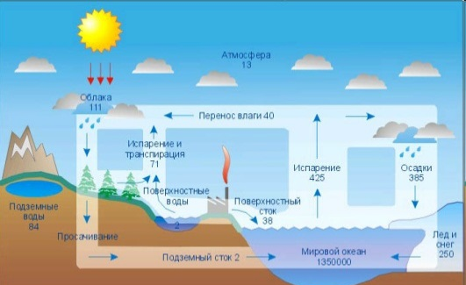
- круговорот воды
- круговорот фосфора
- круговорот азота
- круговорот серы

2. Круговорот
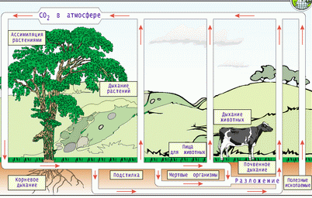
- круговорот воды
- круговорот фосфора
- круговорот углерода
- круговорот серы

3. Круговорот
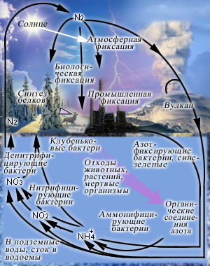
- круговорот воды
- круговорот серы
- круговорот азота
- круговорот фосфора

4. Круговорот
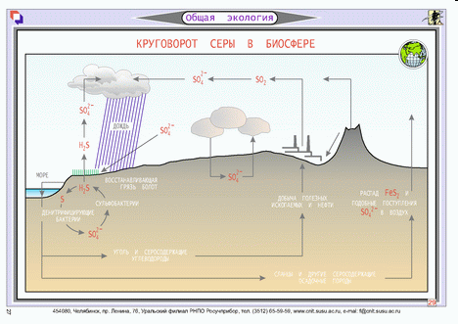
- круговорот серы
- круговорот воды
- круговорот фосфора
- круговорот азота

5. Круговорот
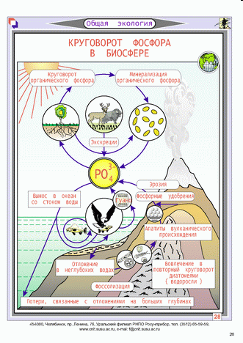
- круговорот серы
- круговорот азота
- круговорот фосфора
- круговорот воды

6. Фамилия ученого, создавший науку о биосфере
- Тенсли
- Вавилов
- Вернадский
- Мендель

7. Совокупность животных в составе биогеоценоза
- фитоценоз
- зооценоз
- микробоценоз
- агроценоз

8. Первая созданная человеком культура
- Палеолит
- Неолит
- Полеалит
- Гетеолит

9. Природные ресурсы
- неисчерпаемы
- превращающие
- исчезающие
- мигающие

10. Природные ресурсы
- неисчерпаемы
- исчезающие
- черпаемые
- исчерпаемые
- мигающие

Ключ к самопроверке
- 1 | - 3 | - 3 | - 1
- 3 | - 3 | - 2 | - 1
- 1 | - 1

Вернуться к оглавлению

Глоссарий
Абиотический — неживой фактор или объект, влияющий или определяющий условия существования живых существ в экосистеме.
Австралопитеки — ископаемые, высшие человекообразные приматы, передвигающиеся на двух ногах. Многочисленны находки скелетных остатков на Юге и Востоке Африки. Жили около трёх миллионов лет назад.
Автоматизм — способность органа работать без сигнальных раздражений извне.
Агглютинация — склеивание и агрегация антигенных частиц, а также любых инертных частиц, нагруженных антигенами, под действием специфических антител — агглютининов.
Адаптация — эволюционно возникшее приспособление организмов к условиям среды, выражающееся в изменениях их внешних и внутренних особенностей.
Аллель — вариант гена, формирующий определенные признаки. Цвет глаз, например, определяется разными аллелями одного гена.
Анаэробный — процесс, идущий в отсутствие кислорода.
Антигены — чужеродные вещества, способные вызывать иммунную реакцию в организме.
Антитела — специализированные клетки крови, способные распознавать микробные и другие антигены и расшифровывать их химическую структуру.
Антропогенный — созданный человеком или возникший в результате его деятельности (например, антропогенное загрязнение окружающей среды).
Антропогенное экологическое сознание — человек есть центр и высшая цель мироздания.
Ареал — область распространения (группы живых организмов, типа сообществ, сходных условий и т.п.).
Аристотель — занимался сравнением органов животных и человека, изучал их развитие. Ввёл термин «организм»
Ассимиляция — уподобление, слияние, усвоение. Усвоение питательных веществ живыми клетками (фотосинтез, корневая абсорбция и т.д.). Превращение веществ, поступающих из внешней среды, в собственное тело организма.
Атавизмы — признаки, появляющиеся у отдельных людей, которые были свойственны нашим далёким предкам, но утрачены в ходе эволюции, волосатый человек (гипертрихоз);хвостатый мальчик;многососковость.
Аэробы — живые организмы, способные к существованию только в среде, содержащей кислород.
Беременность — состояние женщины от оплодотворения до рождения ребёнка.
Биоассимиляция — накопление в организмах возрастающих количеств потенциально токсичных веществ, поглощающихся из окружающей среды или поступающих с пищей, которые не разлагаются и не выделяются из организма полностью.
Биогены —
1). Питательные вещества, необходимые для жизнедеятельности. Для растений — ионы или молекулы, поглощаемые из окружающей среды, и содержащие незаменимые элементы: углекислый газ, вода, соединения азота, калия, фосфора, серы, микроэлементы. Для животных — аминокислоты, витамины, минеральные соли).
2). Вещества, порождаемые организмами в процессе жизнедеятельности или возникшие в результате разложения остатков организмов.
Биогенетический закон — закон Геккеля, Мюллера: «Онтогенез есть краткое повторение филогенеза»
Биосфера — область существования живого вещества, оболочка Земли, в которой совокупная деятельность живых организмов проявляется как геохимический фактор планетарного масштаба, самая крупная экосистема Земли — область системного взаимодействия живого и неживого вещества на планете.
Биота — совокупность всех живых организмов в экосистеме.
Биотическая структура — распределение организмов в экосистеме по группам продуцентов, консументов, детритофагов и редуцентов.
Биотический потенциал — возможность вида увеличить свою численность и (или) область распространения при улучшении условий существования. Зависит от рождаемости, способности сохранять потомство, лёгкости адаптации к меняющимся условиям существования, способности к распространению и освоению новых территорий, наличия защитных средств. Сдерживается сопротивлением среды.
Бледная спирохета (трепонема) — возбудитель сифилиса. Сифилис — венерическое заболевание, которое передается не только половым путем, но и через предметы совместного пользования.
Близорукость — изображение предметов перед сетчаткой.
Вакцина — препарат из ослабленных микробов. Процедура введения вакцины получила название прививка. После прививки иммунитет развивается в среднем в течение месяца. Все вакцины специфичны.
Вид — основная структурная единица в системе живых организмов. Вид — совокупность особей, обладающих общими морфофизиологическими признаками, способных в природных условиях скрещиваться друг с другом и занимающих сплошной или частично разорванный ареал. Каждый вид в природе находится в полной биологической изоляции от других видов, выражаемой в нескрещиваемости. Вид представляет систему генотипов, формирующих определённую совокупность экологических ниш в биогеоценозах, обладающих общей эволюционной судьбой. Общее число видов на Земле оценивается числами от 1,5 до 5 млрд.
Витамины — органические вещества, поступающие с пищей, необходимые для регуляции обмена веществ и нормального течения процессов жизнедеятельности.
Возбудимость — способность клетки отвечать на раздражение специфической реакцией.
Гейдельбергский человек — ископаемый человек, близкий к питекантропам. В 1907 году найдены остатки близ Гейдельберга (Германия). Жили около 400 тысяч лет назад.
Гемоглобин – красный дыхательный пигмент крови человека и некоторых животных. Переносит кислород от органов дыхания к тканям, а углекислый газ — от тканей к дыхательным органам.
Геном — совокупность генов, содержащихся в одинарном наборе хромосом данного организма.
Гены — химические носители наследственной информации, передающиеся от родителей в составе яйцеклетки и спермия и определяющие врожденные признаки (физические, физиологические, в определённой степени — поведенческие особенности). Могут изменяться в результате мутаций, а их новые сочетания способствуют появлению у потомства признаков, отсутствовавших у родителей.
Генотип — генетическая (наследственная) конституция организма, совокупность всех его генов. В современной генетике рассматривается не как механический набор независимо функционирующих генов, а как единая система, в которой любой ген может находиться в сложном взаимодействии с остальными генами.
Генофонд — совокупность генов, которые имеются у особей, составляющих данную популяцию. Подчеркивая необходимость сохранить все ныне живущие виды, говорят также о генофонде Земли.
Гераклит — считал, что мир непрерывно изменяется и организмы развиваются по законам природы. Ему принадлежит крылатая фраза: «В одну и ту же реку нельзя войти дважды!»
Гетерогамия — (от гетеро... и ...гамия), тип полового процесса, при к-ром мужские и женские гаметы, сливающиеся при оплодотворении, различны по форме и размеру.
Гетеротроф — организм, питающийся органическим веществом (консументы, детритофаги, редуценты).
Гипертрихоз — повышенная волосатость тела у человека — атавизм
Гиподерма — подкожная клетчатка, выполняющая функцию изолирующего слоя, препятствующего охлаждению тела. Играет важную роль амортизатора при ушибах, придает телу округлость, а также является энергетическим резервом.
Гиподинамия — недостаток двигательной активности, вследствие чего не только слабеют мышцы сердца, но и происходят другие нарушения.
Гиппократ — основоположник медицины. Изучал влияние окружающей среды на здоровье человека.
Гликоген — животный крахмал, нерастворимое соединение, образующееся в печени из излишков глюкозы.
Глюкоза — углевод из группы моносахаридов. Хорошо растворима в воде, имеет сладкий вкус. В значительных количествах содержится в плодах винограда, мёде. Входит в состав сахарозы, лактозы, образует крахмал и гликоген, а также целлюлозу. Глюкоза — один из ключевых продуктов обмена веществ, обеспечивающий живые клетки энергией (в процессах дыхания, гликолиза, брожения). Исходный продукт биосинтеза минеральных веществ.
Гомеостаз — относительное постоянство внутренней среды организма: кислотно-щелочное равновесие, количество минеральных солей, кислорода и углекислого газа, продуктов распада и питательных веществ, в крови — величина артериального давления и температура тела.
Гормоны — биологически активные вещества, вырабатываемые в организме и оказывающие влияние на деятельность других органов и тканей.
Деградация — постепенное ухудшение, снижение или утрата положительных качеств.
Демографический взрыв — резкое ускорение темпов роста населения.
Демография — наука о закономерностях воспроизводства населения в общественно-исторической обусловленности этого процесса.
Дерма — собственно кожа, образована соединительной тканью, содержащей множество упругих волокон, которые придают ей эластичность — способность растягиваться и возвращаться в прежнее состояние. В этом слое кожи находятся рецепторы, сальные и потовые железы, волосяные фолликулы, кровеносные и лимфатические сосуды.
Диагноз — определение (распознавание) болезни или травмы, на основе всестороннего исследования больного.
Дисбактериоз — особое заболевание, связанное с ухудшением условий жизнедеятельности кишечной палочки, которое происходит при неправильном питании или необоснованном применении антибиотиков. Возникает благоприятная среда для развития гнилостной или бродильной микрофлоры.
ДНК — дезоксирибонуклеиновая кислота, высокополимерное природное соединение, содержащееся в ядрах клеток живых организмов. ДНК — носитель генетической информации, её отдельные участки соответствуют определённым генам. Молекула ДНК состоит из двух полинуклеотидных цепей, закрученных одна вокруг другой в спираль. Цепи построены из большого числа мономеров четырех типов — нуклеотидов, специфичность которых определяется одним из четырех азотистых оснований (аденин, гуанин, цитозин, тимин). Сочетания трех рядом стоящих нуклеотидов в цепи ДНК составляют код генетический. Нарушения последовательности нуклеотидов в цепи ДНК приводят к наследственным изменениям в организме — мутациям. ДНК точно воспроизводится при делении клеток, что обеспечивает в ряду поколений клеток и организмов передачу наследственных признаков и специфических форм обмена веществ.
Дезоксирибонуклеиновая кислота — см. ДНК.
Диссоциации — распад частицы (молекулы, радикала, иона) на несколько более простых частиц.

Естественный отбор — процесс, в результате которого под действием природных факторов вымирают наименее адаптированные к среде члены популяции и сохраняются наиболее приспособленные в данных условиях к выживанию и размножению.
Закаливание — постепенное приспособление организма к неблагоприятным условиям окружающей среды, в первую очередь — к холоду.
Изогамия — тип полового процесса, при котором сливающиеся (копулирующие) гаметы не различаются морфологически. Изогамия широко распространена у водорослей, а также у низших грибов и у многих простейших (корненожки, радиолярии, низшие грегарины), но отсутствует у многоклеточных животных.
Иммунитет — способность организма избавляться от чужеродных тел и соединений. Основоположниками учения об иммунитете являются Луи Пастер и Илья Ильич Мечников.
Интерферон — особое вещество, выделяемое клеткой для борьбы с вирусами.
Инфекционные болезни — болезни, поражающие весь организм, возбудителями которых являются вирусы, микробы, грибки и другие.
Искусственный отбор — отбор человеком из поколения в поколение животных и растений, обладающих определенными признаками, для дальнейшего разведения. Искусственный отбор — основной фактор возникновения и эволюции домашних животных и культурных растений.
Искусственная экосистема — экосистема, созданная человеком.
Каталаза — фермент, находящийся в клетках организма, расщепляющий пероксид водорода до воды и кислорода.
Катализаторы — вещества, ускоряющие химические реакции. Вещества, замедляющие реакции называются ингибиторами. В биологии катализаторы называют ферментами.
Кислоты — класс химических соединений, обычно характеризующихся диссоциацией в водном растворе с образованием ионов H+ (точнее ионов H3O+). Присутствие этих ионов обуславливает характерный острый вкус кислот.
Клетка — элементарная живая система, основа строения и жизнедеятельности всех живых организмов, состоящая из биополимеров (сложных органических молекул), малых органических и неорганических молекул. Главными свойствами этой системы являются: самовоспроизведение, постоянный обмен веществами и энергией с внешней средой, структурное обособление её от внешней среды.
Климат — статистический, многолетний режим погоды, одна из основных географических характеристик той или иной местности. Основные особенности климата определяются поступлением солнечной радиации, процессами циркуляции воздушных масс, характером подстилающей поверхности. Из географических факторов, влияющих на климат отдельного региона наиболее существенны широта и высота местности, близость его к морскому побережью.
Кровь — жидкая среда организма, состоящая из плазмы и форменных элементов — эритроцитов, лейкоцитов, тромбоцитов.
Культура — исторически определенный уровень развития общества, творческих сил и способностей человека, выраженный в типах и формах организации жизни и деятельности людей, а также в создаваемых ими материальных и духовных ценностях.
Леонардо да Винчи — изучал, описывал и зарисовывал строение тела человека.
Лимфа — жидкая среда организма, впитывающая в себя излишки тканевой жидкости.
Лимфатическая система — незамкнутая. Состоит из лимфатических капилляров, сосудов и узлов.
Личность — это человек как член общества, обладающий системой уникальных черт, которые определяют свойственный данному человеку ход мыслей и поведения, его отношение к окружающим.
Макроэлементы — приходится на 100 грамм тканей десятки и сотни миллиграммов кальция, калия, натрия, фосфора и хлора.
Мембрана — биологические белково-липидные структуры молекулярных размеров, не более 100 ангстрем толщиной, расположенные на поверхности клеток (плазматическая мембрана) и внутриклеточных частиц — ядра, митохондрий и др. Обладают избирательной проницаемостью, регулируют в клетках концентрацию солей, сахаров, аминокислот и других продуктов обмена веществ.
Мечников Илья Ильич — развитие науки об иммунитете.
Микротом — инструмент для получения исследуемых под микроскопом тонких срезов с кусочков органов и тканей.
Микроскоп — прибор, который позволяет увеличивать изображения мелких объектов, невидимых простым глазом.
Микрофиламенты — густая сеть тонких нитей, пересекающихся в разных направлениях, встречаются во всей цитоплазме клетки.
Микроэлементы — на 100 грамм ткани приходятся десятые, сотые, а то и тысячные доли миллиграммов железа, кобальта, цинка, фтора, йода и других элементов.
Миофибриллы — сократимые нити в саркоплазме поперечнополосатых мышечных волокон, сердечной мышцы и мышц с двойной косой исчерченностью, обеспечивающие мышечное сокращение.
Миоцит — мышечная клетка. Различают гладкий миоцит и сердечную мышечную клетку.
Митохондрия — мембранный органоид, участвует в биологическом окислении веществ, за счёт которого освобождается энергия, необходимая для жизнедеятельности клеток.
Моногамия — (от моно... и греческого gamos - брак) (единобрачие), форма брака, позволяющая иметь только одного супруга. Возникнув в первобытном обществе, моногамия в дальнейшем стала господствующей брачной нормой.
Молекула — наименьшая частица вещества, обладающая всеми его химическими свойствами. Состоит из атомов, соединенных химическими связями. Количественный и качественный её состав передаёт химическая формула. Число атомов в молекуле химического соединения может быть различным: от двух до сотен тысяч, например, в молекуле белков. Молекула полимера называется макромолекулой.
Мутация — случайное изменение одного или нескольких генов организма. Может быть спонтанной, но число мутаций резко увеличивается при радиоактивном облучении и воздействии ряда химических веществ, в особенности, ксенобиотиков. Большинство мутаций неблагоприятно для вида или популяции.
Мутуализм — тесная взаимосвязь двух организмов, выгодная для них обоих.
Неорганические — простые и сложные вещества, не содержащие углерод.
Нуклеиновые кислоты — (полинуклеотиды), высокомолекулярные органические соединения, образованные остатками нуклеотидов. В зависимости от того, какой углевод входит в состав нуклеиновой кислоты — дезоксирибоза или рибоза, различают дизоксирибонуклеиновую (ДНК) и рибонуклеиновую (РНК) кислоты. Последовательность нуклеотидов определяет их первичную структуру. Нуклеиновые кислоты присутствуют в клетках всех живых организмов и выполняют важнейшие функции по хранению и передаче генетической информации, участвуют в механизмах, при помощи которых она реализуется в процессе синтеза клеточных белков. В организме находятся в свободном состоянии и в комплексе с белками (нуклеопротеиды).
Нуклеотиды — (нуклеозидфосфаты), состоят из азотистого основания (пуринового или пиримидинового), углевода (рибозы или дезоксирибозы) и одного или нескольких остатков фосфорной кислоты. Соединения из одного, двух, трёх, нескольких или многих остатков нуклеотидов называются соответственно моно-, ди-, три-, олиго- или полинуклеотидами. Нуклеотиды — составная часть нуклеиновых кислот, коферментов и других биологически активных соединений.
Обмен веществ — (метаболизм), совокупность всех химических соединений и всех видов превращений веществ и энергии в организмах, обеспечивающий развитие, жизнедеятельность и самовоспроизведение организмов, их связь с окружающей средой и адаптацию к изменениям внешних условий.
Окисление — повышение степени окисления атома, входящего в состав реагирующего вещества, обусловленное потерей электронов.
Онтогенез — индивидуальное развитие организма.
Оогамия — вид полового процесса, при котором сливаются резко отличающиеся друг от друга половые клетки; крупная неподвижная яйцеклетка с мелкой, обычно подвижной мужской половой клеткой (сперматозоидом или спермием). Оогамия может осуществляться внутри женского организма или вне его (обычно в водной среде). Термин «оогамия» обычно применяют только по отношению к растениям и простейшим, хотя и у всех многоклеточных животных половой процесс протекает в форме оогамии.
Оплодотворение — слияние хромосом яйцеклетки и сперматозоида.
Организм — живое существо, обладающее совокупностью свойств, отличающих его от неживой материи. Большинство организмов имеют клеточное строение. Формирование целостного организма — процесс, состоящий из дифференцирования структур (клеток, тканей, органов) и функций их интеграции как в онтогенезе, так и в филогенезе.
Органическое вещество —
1) в химии то же, что и органическое соединение (соединение углерода с другими элементами).
2) В геологии — сложная смесь природных органических соединений, являющаяся малым компонентом почв, морей и озёрных осадков, осадочных горных пород, а также поверхностных и подземных вод. Первоисточник органического вещества в основном растения. Органическое вещество составляет основную массу углей и горючих сланцев и предположительно являются источником нефти и горючих сланцев.
Органическое соединение —
1) в химии то же, что и органическое вещество (соединение углерода с другими элементами).
2) в геологии — сложная смесь природных органических соединений, являющаяся малым компонентом почв, морей и озерных осадков, осадочных горных пород, а также поверхностных и подземных вод. Первоисточник органического вещества в основном растения. Органическое вещество составляет основную массу углей и горючих сланцев и предположительно являются источником нефти и горючих сланцев.
Остеохондроз — заболевание, связанное с истончением хрящевых дисков, их деформацией, смещением и защемлением нерва.
Палочка Коха — возбудитель туберкулеза.
Паразит — организм, питающийся другим организмом (хозяином), не убивая его, но часто причиняя ему вред. Эктопаразиты поражают поверхность тела хозяина, а эндопаразиты живут внутри него.
Паразитизм — тип взаимодействия между видами и популяциями в экосистемах, при котором организм-паразит питается организмом хозяина.
Паразитарные болезни — вызываются простейшими, червями-паразитами, паразитическими насекомыми, клещами и другими организмами.
Параподии — боковые выросты тела у многощетинковых червей, расположенные попарно на каждом сегменте туловища и служащие главным образом в качестве органов движения.
Пастер Луи — внёс большой вклад в развитие науки об иммунитете. Пепсин — фермент желудка, расщепляющий белки.
Пептиды — органические вещества, состоящие из остатков аминокислот, соединённые пептидной связью. Различают ди-, три- и т.д. пептиды, а также полипептиды. В живых клетках пептиды синтезируются из аминокислот либо являются продуктами обмена белков. Многие природные пептиды обладают биологической активностью (например, глутатион, глюкагон, грамицидин).
Полигиния — (многожёнство) — форма брака, при которой мужчина состоит одновременно в нескольких брачных союзах. Является одной из исторических форм брака. Наиболее часто полигиния реализовывалась в форме семьи гаремного типа.
Полинуклеотиды — соединения из множества остатков нуклеотидов.
Полимеры — вещества, молекулы которых состоят из большого числа повторяющихся звеньев (от нескольких тысяч до многих миллионов). По происхождению полимеры делят на природные или биополимеры (например, белки, нуклеиновые кислоты, натуральный каучук) и синтетические (например, полиэтилен, полиамиды, эпоксидные смолы), получаемые методами полимеризации и поликонденсации. Полимеры — основа пластмасс, химических волокон, резины, лакокрасочных материалов, клеев, ионитов. Из биополимеров построены клетки всех живых организмов.
Полипептиды — полимеры, построенные из остатков аминокислот (от 6-10 до нескольких десятков). Многие антибиотики, гормоны, токсины по химической природе — полипептиды. Осуществлен химический синтез многих полипептидов.
Протеины — белки, состоящие только из остатков аминокислот. К протеинам относятся многие ферменты. Часто термин "протеины" употребляют как синоним белков.
Рамапитеки — ископаемая человекообразная обезьяна (8-12 миллионов лет назад), костные остатки найдены в Южной Азии и Восточной Африке, считается наиболее древним предком человека.
Редуценты — организмы, прежде всего грибы и бактерии, питание которых — гниение или иное разложение сложных соединений до более простых.
Рибосомы — немембранные органоиды, синтезирующие белки. Рудименты — органы, которые функционировали когда-то у предков, затем утратили первоначальное значение и в жизнедеятельности человека не принимают участия.
1). Аппендикс — отросток слепой кишки.
2). Копчиковые позвонки.
3). Ушные мышцы.
4). Остатки волосяного покрова по всему телу.
5). Третье веко.
РНК — рибонуклеиновая кислота, высокомолекулярное органическое соединение, тип нуклеиновых кислот. Образованы нуклеотидами в которые входят аденин, гуанин, цитозин, урацил и сахар рибоза (в ДНК вместо урацила — тимин, а вместо рибозы — дезоксирибоза). В клетках живых организмов участвуют в реализации генетической информации. Три основных вида: матричные или информационные, транспортные и рибосомальные. У многих вирусов (так называемых РНК содержащих) вещество наследственности.
Сапрофиты — растения, грибы и бактерии, питающиеся органическим веществом отмерших организмов. Гетеротрофы. Разлагают трупы и выделения животных, растительные остатки.
Сахара — низкомолекулярные углеводы — моносахариды и олигосахариды. Хорошо растворяются в воде, способны кристаллизоваться. Большинство из них получены химическим синтезом. Иногда сахарами называют все углеводы.
Синантропы — ископаемые люди, существовавшие около 400 тысяч лет назад. Скелетные остатки найдены в Северном Китае. Антропологически близки к питекантропам.
Синтез — соединение (мысленное или реальное) различных элементов объекта в единое целое (систему). Синтез неразрывно связан с анализом (расчленением объекта на элементы).
Система — целое, составленное из частей; соединение. Множество элементов, находящихся в отношениях и связях друг с другом, образующих определенную целостность, единство. Например — система органов пищеварения, выделения, дыхания и так далее.
Сифилис — венерическое заболевание, передаваемое половым путем, а также через предметы общего пользования. Вызывается бледной трепонемой.
Терморегуляция — уравновешивание выработки тепла в организме и теплоотдачи во внешнюю среду.
Тканевая жидкость — компонент внутренней среды организма, в которой непосредственно находятся клетки. В ней около 95% воды, 0,9% минеральных солей, 1,5% белков и других органических веществ, а также кислород и углекислый газ.
Ткань — группа клеток и межклеточное вещество, имеющие сходное строение и происхождение, выполняющие общие функции.
Транспирация — испарение воды растениями.
Трипсин — фермент поджелудочной железы, расщепляющий белки до аминокислот.
Тромбоциты — кровяные пластинки крови, принимающие участие в свертывании крови.
Туберкулёз — заболевание лёгких, которое вызывается возбудителем туберкулеза — палочкой Коха.
Углерод — С, химический элемент четвёртой группы периодической системы Менделеева. Основные кристаллические модификации — алмаз и графит. При обычных условиях углерод химически инертен, при высоких температурах соединяется с многими элементами (сильный восстановитель). Углерод содержится в земной коре, входит в состав углекислого газа атмосферы и гидросферы. Значительное количество углерода входит в состав горючих ископаемых (уголь, природный газ, нефть и др.) Главные углеродсодержащие минералы — карбонаты. Углерод обладает уникальной способностью образовывать огромное количество соединений, которые могут состоять практически из неограниченного числа атомов углерода. Многообразие соединений углерода определило возникновение одного из основных разделов химии — органической химии. Углерод — биогенный элемент, его соединения играют особую роль в жизнедеятельности растительных и животных организмов (среднее содержание углерода — 18%). Углерод широко распространён в космосе, на Солнце он занимает четвёртое место после водорода, гелия и кислорода.
Фауна — исторически сложившаяся совокупность видов животных, обитающих на определённой территории.
Ферменты — биологические катализаторы белковой природы, ускоряющие во много раз течение химических процессов. Синтез и распад веществ происходит благодаря действию ферментов.
Фибрин — нерастворимый белок крови, образующийся под действием ферментов, после разрушения тромбоцитов.
Фибриноген — растворимый жидкий белок крови, который под действием ферментов превращается в нити нерастворимого белка фибрина.
Филогенез — историческое развитие определённого вида организмов.
Флора — исторически сложившаяся совокупность видов растений, населяющих какую—либо территорию или населявших её в прошедшие геологические эпохи. Различают флоры Земли, отдельных материков и их частей, островов, горных систем и т.п., а также флоры стран, административных областей и др.
Фосфолипиды — сложные липиды, содержащие фосфорную кислоту. Содержатся во всех живых клетках, важнейшие компоненты мембран нервных тканей. В составе липопротеидов крови участвуют в транспорте жиров, жирных кислот и холестерина.
Фосфор — Р, химический элемент пятой группы Менделеева, образует несколько модификаций. Добывают из апатитов и фосфоритов. Главный потребитель — сельское хозяйство (фосфорные удобрения), применяются в спичечном производстве, металлургии, в органическом синтезе и др. Присутствует в живых клетках в виде орто- и пирофосфорной кислоты и их производных.
Характер — это совокупность устойчивых черт личности, которые складываются в процессе воспитания, деятельности, общения с людьми и обусловливают типичное для данного человека поведение.
Химическая энергия — потенциальная энергия, заключенная в химических связях. Наиболее важна энергия органических соединений, высвобождающаяся при дыхании и горении.
Хорда — плотный упругий стержень, состоящий из плотно прилегающих друг к другу клеток, выполняет осевую функцию для внутренних органов организма. В процессе эмбрионального развития преобразуется в позвоночник.
Центромера (кинетохор) — место в хромосоме, которое определяет её плечи.
Цикл — 1) совокупность явлений, процессов, составляющая кругооборот в течение определённого промежутка времени. 2) все процессы жизнедеятельности клетки.
Цитозин — пиримидиновое основание. Содержится во всех живых организмах в составе нуклеиновых кислот (одна из четырех "букв" генетического кода.)
Час — укрупненная единица измерения времени. 1 ч = 60 мин. Урок вместе с переменой длится 1 час; в часах измеряют длительность долгих событий.
Эволюция — необратимое историческое развитие живой природы. Определяется изменчивостью, наследственностью и естественным отбором организмов. Сопровождается приспособлением их к условиям существования, образованием и вымиранием видов, преобразованием биогеоценозов и биосферы в целом.
Экология — наука о взаимодействии организмов между собой и с окружающей средой.
Экологический кризис — резкий, крутой перелом во взаимоотношениях организмов между собой и окружающей средой, тяжелое переходное состояние.
Экологическое сознание — индивидуальная и коллективная способность понимания неразрывной связи человека и человечества с природой, зависимости благополучия людей от целостности и сравнительной неизменности природной среды обитания человека и использования этого понимания в практической деятельности.
Экосистема человека — система, включающая людей, сельскохозяйственные растения и домашних животных.
Эндоплазматическая сеть — сеть канальцев, выполняющих транспортную функцию, при которой вещества перемещаются внутри клетки. На мембранах эндоплазматической сети расположены рибосомы, синтезирующие белки.
Энергия — общая количественная мера различных форм движения материи. В физике соответственно различным физическим процессам различают энергию механическую, тепловую, электромагнитную, гравитационную, ядерную и т.д. Вследствие существования закона сохранения энергии понятие энергии связывает воедино все явления природы.
Эпидермис — наружный слой кожи, образован многослойным эпителием, клетки которого размножаются, наружние клетки стареют, становясь все более плоскими и ороговевшими.
Эпителий — у животных и человека (эпительная ткань) — пласт тесно расположенных клеток, покрывающих поверхность организма (например, кожу), выстилающий все его полости и выполняющий главным образом защитную, выделительную и всасывающую функции. Из эпителия состоят также большинство желез. У растений — клетки, выстилающие полости органов или их частей (например, смоляные ходы у хвойных).
Эритроциты — красные кровяные клетки крови не имеющие ядра (в зрелом состоянии). Имеют двояковогнутую форму, содержат гемоглобин — железосодержащее вещество, легко вступающее в реакцию с кислородом, образуя оксигемоглобин.
Эукариоты — организмы, (все, кроме бактерий, включая цианобактерии), обладающие в отличии от прокариот, оформленным клеточным ядром, ограниченным от цитоплазмы ядерной оболочкой. Генетический материал заключен в хромосомах. Клетки эукариотов имеют митохондрии, пластиды и другие органоиды. Характерен половой процесс.

Юра — второй период мезозойской эры. Начался 185 миллионов лет назад. Период расцвета губок и колониальных кораллов. Развиты рыбы. Среди наземной фауны появились летающие ящеры и птицы. Отдельные представители пресмыкающихся достигли громадных размеров. Млекопитающие малочислены и примитивны. В составе наземной растительности преобладают голосеменные и хвойные. Из полезных ископаемых наиболее значительны залежи нефти, газа, углей и т.д.
Ядро — обязательная часть клетки у многих одноклеточных и всех многоклеточных организмов. Типичное ядро отделено от цитоплазмы оболочкой, содержит ядрышко, хромосомы и кариоплазму. Размеры — от 1 микрометра у некоторых простейших) до 1 миллиметра (в яйцах некоторых птиц и земноводных). Управляет синтезом белков (в том числе — ферментов) и через них всеми физиологическими процессами в клетке. Большинство клеток содержит одно ядро. По наличию и отсутствию в клетках оформленного ядра все организмы делят на эукариотические и прокариотические.

Список литературы
Основная литература

- Сивоглазов, В. И. Биология. Общая биология. Базовый уровень : учеб. для 10-11 кл. общеобразоват. учреждений / В. И. Сивоглазов, И. Б. Агафонова, Е. Т. Захарова ; ред. В. Б. Захаров. - 7-е изд., стер. - М. : Дрофа, 2011. - 381 с.

Дополнительная литература
- Акуленко, Л. В. Биология с основами медицинской генетики [Электронный ресурс] : учеб. для мед. училищ и колледжей / Л. В. Акуленко, И. В. Угаров ; ред. О. О. Янушевич, С. Д. Арутюнов. - М. : ГЭОТАР-Медиа, 2013. - 368 с. – Режим доступа : http://www.medcollegelib.ru/book/ISBN9785970424964.html.
- Овчарова, Е. Н. Биология (растения, грибы, бактерии, вирусы) : учеб. пособие для поступающих в вузы / Е. Н. Овчарова, В. В. Елина. - М. : ИНФРА-М, 2013. - 704 с.
- Биология : учебник : в 2 т. / ред. В. Н. Ярыгин. - М. : ГЭОТАР-Медиа, 2014. - Т. 1. - 736 с.
- Биология : учебник : в 2 т. / ред. В. Н. Ярыгин. - М. : ГЭОТАР-Медиа, 2014. - Т. 2. - 560 с.

Электронные ресурсы

- ЭБС КрасГМУColibris
- ЭБС Консультант студента
- ЭБС ibooks
- НЭБ elibrary

